УО «ALIKHAN BOKEIKHAN UNIVERSITY»
УДК 159.9:37.02:372.857 |  | На правах рукописи

САДЫКОВА АЙНУР ЖУМАТАЕВНА

Педагогические условия
развития метакогнитивных навыков обучающихся
Назарбаев Интеллектуальных школ
(на предмете биологии)

8D01101 - Педагогика и психология

Диссертация на соискание степени доктора философии (PhD)
Научные консультанты:
доктор философии (PhD)
Исмаилова Г.М.,
кандидат педагогических наук,
доктор философии (PhD),
ассоциированный профессор
Искакова М.О.

Зарубежный научный консультант:
доктор философии (PhD),
профессор Университета Гази
Южель Гелишли

Республика Казахстан
Семей, 2025
СОДЕРЖАНИЕ

 | НОРМАТИВНЫЕ ССЫЛКИ………………………………………. | 4
 | ОБОЗНАЧЕНИЯ И СОКРАЩЕНИЯ……………………………... | 5
 | ВВЕДЕНИЕ…………………………………………………………… | 6
1 | ТЕОРЕТИЧЕСКИЕ ОСНОВЫ РАЗВИТИЯ МЕТАКОГНИТИВНЫХ НАВЫКОВ ОБУЧАЮЩИХСЯ | 18
1.1 | Историко-педагогические предпосылки развития метакогнитивных навыков обучающихся ………………………….. | 18
1.2 | Метапознание и его структурные компоненты как педагогические категории ……………………………………………………………… | 28
1.3 | Возможности метакогнитивных навыков в повышении эффективности учебной деятельности обучающихся……………… | 39
2 | ОСОБЕННОСТИ РАЗВИТИЯ МЕТАКОГНИТИВНЫХ НАВЫКОВ ОБУЧАЮЩИХСЯ НИШ | 53
2.1 | Содержание метакогнитивных навыков обучающихся НИШ……… | 53
2.2 | Механизмы управления учебной деятельностью в развитии метакогнитивных навыков обучающихся…………………………… | 64
2.3 | Модель условий развития метакогнитивных навыков обучающихся НИШ…………………………………………………………………… | 73
3 | ОПЫТНО-ЭКСПЕРИМЕНТАЛЬНАЯ РАБОТА ПО ПРОВЕРКЕ ЭФФЕКТИВНОСТИ МОДЕЛИ УСЛОВИЙ РАЗВИТИЯ МЕТАКОГНИТИВНЫХ НАВЫКОВ ОБУЧАЮЩИХСЯ НИШ | 87
3.1 | Диагностика уровня развития метакогнитивных навыков обучающихся………………………………………………………….. | 87
3.2 | Реализация педагогических условий развития метакогнитивных навыков обучающихся……………………………………………….. | 106
3.3 | Анализ и интерпретация результатов опытно-экспериментальной работы…………………………………………………………………. | 121
 | ЗАКЛЮЧЕНИЕ……………………………………….…………….. | 141
 | СПИСОК ИСПОЛЬЗОВАННЫХ ИСТОЧНИКОВ………..…… | 147
 | ПРИЛОЖЕНИЕ А Акт внедрения ……………………………….. | 161
 | ПРИЛОЖЕНИЕ Б Рефлексивный дневник ………………………. | 162
 | ПРИЛОЖЕНИЕ В Карта ошибок «Mistake Map».................…….. | 164
 | ПРИЛОЖЕНИЕ Г Авторский опросник «Развитие метакогнитивных навыков посредством типов оценивания»……… | 165
 | ПРИЛОЖЕНИЕ Д Элективный курс «Исследование, сохранение и управление степными и лесными экосистемами»……………….. | 167
 | ПРИЛОЖЕНИЕ Е Элективный курс «Метакогнитивные подсказки и графические организаторы в обучении биологии» в НИШ г. Семей ………………………………………………………… | 169
 | ПРИЛОЖЕНИЕ Ж Пособие «Application of CLIL Strategies in Teaching Math and Science»…………………………………………… | 171
 | ПРИЛОЖЕНИЕ И Пособие «Development of metacognitive skills through the approaches of the CLIL» ………………………………… | 172
 | ПРИЛОЖЕНИЕ К Методические рекомендации для учителей биологии по включению метакогнитивных стратегий в учебный процесс.................................................................................................... | 173
 | ПРИЛОЖЕНИЕ Л Сертификат участие в международной конференций ERAA/ECER…………………………………………… | 176
 | ПРИЛОЖЕНИЕ М Образцы формативного оценивания учащихся 8-го класса .............................................................................................. | 177
 | ПРИЛОЖЕНИЕ Н Образцы суммативного оценивание за раздел учащихся 8-го класса ............................................................................. | 182
 | ПРИЛОЖЕНИЕ П Образцы рубрики из суммативного оценивание за раздел учащихся 8-го класса...………………………. | 184
 | ПРИЛОЖЕНИЕ Р Пример формативного оценивание - для выполнение групповых работ……………………………………….. | 185
 | ПРИЛОЖЕНИЕ С Рубрика для взаимооценивание постера ……… | 187
 | ПРИЛОЖЕНИЕ Т Справка о количественном составе 8-ых классов ……………………………………………………………….. | 188
 | ПРИЛОЖЕНИЕ У Опросник «Метакогнитивные стратегии обучения» G. Schraw, R Dennison…………………………………….. | 189
 | ПРИЛОЖЕНИЕ Ф Методика самооценки метакогнитивных знаний и метакогнитивной активности М.М. Кашапова и Ю.В. Cкворцовой.……………………………………………………. | 192
 | ПРИЛОЖЕНИЕ Х Сертификат участие в международной конференций WALS (Lesson study)………………………………….. | 194
 | ПРИЛОЖЕНИЕ Ц Прием «Обучение тому, как учится» ………… | 195
 | ПРИЛОЖЕНИЕ Ш Стратегия «Самоконтроль и саморегуляция»……………………………………………………….. | 197
НОРМАТИВНЫЕ ССЫЛКИ

В настоящей диссертации использованы ссылки на следующие нормативные документы и стандарты:
Закон Республики Казахстан «Об образовании» № 319-III от 27.07.2007 года. - Астана, Акорда https://adilet.zan.kz/rus/docs/Z070000319.
Постановление Правительства Республики Казахстан от 28 марта 2023 года № 249. Об утверждении Концепции развития дошкольного, среднего, технического и профессионального образования Республики Казахстан на 2023–2029 годы.
Постановление Правительства Республики Казахстан от 27 декабря 2019 года № 988. Об утверждении Государственной программы развития образования и науки Республики Казахстан на 2020–2025 годы.
«Международное исследование преподавания и обучения TALIS-2018: первые результаты Казахстана», 2019 год: Национальный отчет, первый том.
Отчет Всемирного Банка по проведению оценки реализации обновленного содержания образования и оценки подготовки кадров для перехода на трехъязычное образование по проекту "Модернизация среднего образования", 2021 г.
Инструктивно-методическое письмо по реализации образовательной программы NIS-programme в Назарбаев Интеллектуальных школах в 2022–2023 учебном году / АОО «Назарбаев Интеллектуальные школы». -Астана, 2022. -45 с.
Инструктивно-методическое письмо по реализации образовательной программы NIS-programme в Назарбаев Интеллектуальных школах в 2023–2024 учебном году / АОО «Назарбаев Интеллектуальные школы». -Астана, 2023. -52 с.
Инструктивно-методическое письмо по реализации образовательной программы NIS-programme в Назарбаев Интеллектуальных школах в 2024–2025 учебном году / АОО «Назарбаев Интеллектуальные школы». -Астана, 2024.
Инструктивно-методическое письмо по реализации образовательной программы NIS-programme в Назарбаев Интеллектуальных школах в 2025–2026 учебном году / АОО «Назарбаев Интеллектуальные школы». -Астана, 2025.
Аналитический отчет по результатам внешнего суммативного оценивания учащихся Назарбаев интеллектуальных школ 10-11 классов 2022 год.
Аналитический отчет по результатам внешнего суммативного оценивания учащихся Назарбаев интеллектуальных школ 10-11 классов 2023 год.
Аналитический отчет по результатам внешнего суммативного оценивания учащихся Назарбаев интеллектуальных школ 10-11 классов 2024 год.

ОБОЗНАЧЕНИЯ И СОКРАЩЕНИЯ

РК -Республика Казахстан
АОО - Автономная организация образования
ГO -графический органайзер
МКЗ -метакогнитивные знания
МКН -метакогнитивные навыки
НИШ - Назарбаев Интеллектуальные школы
ОП -образовательная программа
ОЭСР - Организации экономического сотрудничества и развития
ПЗ -практическое занятие
ЭГ -экспериментальная группа
КГ -контрольная группа
ИКТ -информационно-коммуникативные технологии
КО -критериальное оценивание
ФО -формативное оценивание
СО -суммативное оценивание
СОР -суммативное оценивание за раздел
СОЧ -суммативное оценивание за четверть
HOTs -high order thinking skills (навыки высокого порядка)
PISA - Programme for International Student Assessment (Программа международной оценки успеваемости студентов)
CLIL -Content and Language Integrated Learning: предметно-языковое интегрированное обучение
MAI - Metacognitive Awareness Inventory (Инвентаризация метакогнитивной осведомленности)
ІGСSE level - International General Certificate of Secondary Education
(Международный общий сертификат о среднем образовании)
A Level -Advanced Level (углубленный уровень)
ФМН -Физико-математическое направление
УК - Усть-Каменогорск
Я3 -третий иностранный язык (английский язык)
COVID-19-от англ. CoronaVirus Disease 2019 -короновирусная инфекция 2019 года

ВВЕДЕНИЕ

Актуальность диссертационного исследования обусловлена современными тенденциями развития образования, ориентированными на формирование у обучающихся навыков мышления высокого порядка, способности к самостоятельному обучению и адаптации к быстро меняющимся условиям. Концепция развития дошкольного, среднего, технического и профессионального образования Республики Казахстан на 2023–2029 годы подчеркивает необходимость повышения глобальной конкурентоспособности системы образования, а также формирования личности, способной к осознанной учебной деятельности и обучению на протяжении всей жизни [1].
Современные образовательные реформы Республики Казахстан и рекомендации Организации экономического сотрудничества и развития (ОЭСР) направлены на интеграцию инновационных подходов к развитию ключевых компетенций обучающихся. В данном контексте особую значимость приобретают когнитивные и метакогнитивные навыки, саморегуляция, рефлексия и способность обучающихся осознанно управлять собственной учебной деятельностью [2].
Результаты международного исследования PISA-2022 свидетельствуют о том, что средний результат Казахстана составил 425 баллов по математической грамотности, 386 баллов по читательской грамотности и 423 балла по естественнонаучной грамотности. В аналитическом отчете отмечается, что сохраняются затруднения обучающихся при выполнении заданий, требующих применения знаний в нестандартных ситуациях, анализа и интерпретации информации [3].
Анализ результатов внешнего суммативного оценивания обучающихся Назарбаев Интеллектуальных школ (далее - НИШ) подтверждает наличие аналогичных проблем. По предмету «Биология», обучающиеся систематически испытывают трудности при выполнении заданий, требующих аргументации ответов на основе предложенной информации, распознавания закономерностей и причинно-следственных связей, интерпретации экспериментальных данных, графиков, таблиц и биологических рисунков, а также объяснения жизненных ситуаций с использованием научных понятий [4]. Указанные данные свидетельствуют о недостаточном уровне сформированности метакогнитивных навыков обучающихся: умений планировать, мониторить, контролировать и оценивать учебную деятельность.
Проблема развития метакогнитивных навыков обучающихся имеет социально-педагогическое значение и подтверждается нормативно-правовыми документами Республики Казахстан. Закон Республики Казахстан «Об образовании» от 27 июля 2007 года №319-III относит к приоритетам системы образования развитие личности обучающегося, формирование способности к самостоятельному обучению, критическому мышлению и принятию решений, что по своей сущности соотносится с развитием метакогнитивных навыков [5].
Особую значимость проблема развития метакогнитивных навыков приобретает в предметах естественно-научного цикла, в том числе в процессе обучения биологии в НИШ. Образовательная программа NIS-Programme, сопоставимая с международными программами A-Level, O-Level и International Baccalaureate, предполагает значительный объем исследовательских заданий, лабораторных работ, анализ данных, интерпретацию графиков и таблиц, а также развитие умений аргументировать выводы. Трехъязычная образовательная среда дополнительно требует от обучающихся осознанной регуляции понимания как предметного содержания, так и языкового оформления учебных ответов.
В научных исследованиях показано, что метакогнитивные навыки обучающихся не формируются стихийно, а требуют специально организованного педагогического сопровождения. В результатах исследования Sadykova et al. (2024) установлено, что метакогнитивно ориентированное обучение способствует развитию метакогнитивных навыков школьников и повышению уровня понимания биологического содержания [6].
В связи с этим значимым является положение L.W. Anderson и D.R. Krathwohl, согласно которому образовательные цели предполагают переход от запоминания и понимания учебного материала к его применению, анализу, оценке и созданию нового образовательного продукта [7]. В контексте настоящего исследования это позволяет рассматривать развитие метакогнитивных навыков как одно из условий выполнения обучающимися заданий высокого когнитивного уровня в процессе обучения биологии.
Я.И. Кузьминов и И.Д. Фрумин указывают на необходимость трансформации существующей модели образования в соответствии с требованиями инновационной экономики и общества знаний [8]. Аналогичное мнение выдвигают отечественные ученые А.А. Байтасов, К. Саркыткан и К.К. Муздыбаева, которые подчеркивают значимость формирования метапредметных компетенций в условиях обновленного содержания образования [9]. Усиление роли навыков саморегуляции и метакогнитивной деятельности стало особенно очевидным в условиях перехода к дистанционным и смешанным форматам обучения, когда от обучающихся потребовалась высокая степень самостоятельности и осознанного управления учебной деятельностью.
Развитие у обучающихся навыков мышления высокого порядка является одной из актуальных задач современного образования. В образовательной программе NIS-Programme и инструктивно-методических материалах АОО «Назарбаев Интеллектуальные школы» данные навыки рассматриваются в контексте развития ключевых компетенций, включая критическое и креативное мышление, решение проблем, исследовательские умения, способность к обучению на протяжении всей жизни, саморегуляцию и осознанное управление учебной деятельностью [10].
Однако, несмотря на признанную актуальность метакогнитивных стратегий, их системное внедрение в образовательный процесс, в частности в процесс обучения биологии в НИШ, остается недостаточно разработанным, что предопределяет актуальность настоящего исследования.
Диахронический и синхронический анализ проблемы развития метакогнитивных навыков показывает, что данная проблема получила поэтапное развитие в исследованиях зарубежных, отечественных ученых и ученых ближнего зарубежья.
Концептуальные основы метапознания разработаны в трудах J.H. Flavell [11; 12], A. Kluwe [13], и A.L. Brown [14; 15], в которых метакогниция рассматривается как система осознания, контроля и регуляции познавательной деятельности, включающая компоненты метакогнитивных знаний и метакогнитивной регуляции. Модель мониторинга и контроля T.O. Nelson и L. Narens [16; 17] обосновывает разграничение двух уровней метакогнитивной системы: объектного уровня познавательной деятельности и метауровня ее осознания и управления.
В исследованиях саморегулируемого обучения B.J. Zimmerman [18] и P.R. Pintrich [19] обоснована роль метакогнитивных стратегий как ключевого механизма управления учебной деятельностью обучающихся, обеспечивающего планирование, мониторинг и оценку процесса обучения. Концепция метакогнитивного опыта A. Efklides [20; 21] позволяет учитывать субъективные когнитивно-аффективные переживания обучающегося -ощущение трудности, уверенность, понимание или непонимание материала, -которые непосредственно влияют на выбор стратегий и запуск регулирующих действий.
Исследования рефлексивной деятельности C. Mair [22], а также M. Cooper и S. Sandi-Urena [23] показывают, что развитие способности к осмыслению собственных когнитивных действий способствует более глубокому пониманию учебного материала и формированию устойчивых метакогнитивных стратегий.
В трудах ученых ближнего зарубежья в психолого-педагогической науке метакогнитивный подход получил развитие в трудах А.В. Карпова [24], И.М. Скитяевой [25], М.А. Холодной и А.Е. Фомина [26], где метакогнитивная регуляция рассматривается как механизм управления познавательной деятельностью и развития интеллектуальных способностей личности.
Современные исследования V.J. Veenman [27], S. Tobias и H. Everson [28], G. Schraw и D. Moshman [29] подтверждают взаимосвязь между уровнем развития метакогнитивных навыков, саморегуляцией и академической успешностью обучающихся. Модели саморегулируемого обучения P.H. Winne и A.F. Hadwin [30] конкретизируют этапы включения метакогнитивных навыков в структуру учебной деятельности через определение задачи, постановку целей и планирование, выбор стратегий и метакогнитивную адаптацию.
Особое внимание уделяется разработке педагогических моделей метакогнитивной активности. В работах M. Boekaerts [31] и A.S. Palincsar [32] акцент делается на формировании у обучающихся умений планирования, мониторинга и оценки собственной учебной деятельности.
Анализ трудов казахстанских исследователей Ү.Б. Мәлік [33], Ж.Е. Абдыхалыкова [34], А.А. Кудышева [35], А.С. Попандопуло [36] показал, что в них рассматриваются отдельные аспекты развития метакогнитивных навыков обучающихся, включая вопросы саморегуляции и рефлексии. Вместе с тем вопросы целенаправленного применения метакогнитивных стратегий и разработки педагогических условий их реализации в процессе обучения биологии представлены фрагментарно и не имеют системного характера.
На основании вышеизложенного были определены следующие противоречия:
- между возросшими требованиями общества и образовательных стандартов к самостоятельности, рефлексивности и способности обучающихся осознанно управлять собственной учебной деятельностью и недостаточной ориентированностью школьной практики на целенаправленное развитие метакогнитивных навыков;
- между накопленным в психолого-педагогической науке знанием о природе, структуре и механизмах метапознания и недостаточной разработанностью теоретического обоснования педагогических условий развития метакогнитивных навыков обучающихся в процессе обучения биологии;
- между дидактическим потенциалом биологического образования для развития планирования, мониторинга, контроля и оценки учебной деятельности и недостаточной разработанностью модели, методов и рефлексивно-оценочного инструментария, обеспечивающих развитие метакогнитивных навыков обучающихся НИШ.
Выявленные противоречия предопределили выбор темы диссертационного исследования: «Педагогические условия развития метакогнитивных навыков обучающихся Назарбаев Интеллектуальных школ (на предмете биологии)».
Проблема исследования заключается в поиске ответа на вопрос: каковы педагогические условия, обеспечивающие развитие метакогнитивных навыков обучающихся НИШ в процессе обучения биологии?
Цель исследования: определить, теоретически обосновать и экспериментально проверить педагогические условия развития метакогнитивных навыков обучающихся НИШ в процессе обучения биологии.
Объект исследования: образовательный процесс в НИШ.
Предмет исследования: педагогические условия развития метакогнитивных навыков обучающихся НИШ в процессе обучения биологии.
Гипотеза исследования: если в процессе обучения биологии в НИШ будут целенаправленно реализованы педагогические условия развития метакогнитивных навыков обучающихся, включающие:
1) интеграцию метакогнитивных стратегий в содержание уроков биологии через специально разработанные задания на планирование, мониторинг, контроль и оценку учебной деятельности;
2) применение рефлексивно-оценочных инструментов: рефлексивный дневник, карта ошибок «Mistake Map», чек-листы самомониторинга, самооценивание и взаимооценивание по критериям;
3) организацию поэтапного перехода от внешней педагогической регуляции к самостоятельной саморегуляции обучающихся, то повысится уровень сформированности метакогнитивных навыков обучающихся, проявляющийся в умении планировать, мониторить, контролировать и оценивать собственную учебную деятельность, так как указанные педагогические условия обеспечивают осознанное управление познавательной деятельностью и переход от выполнения учебных заданий под руководством учителя к самостоятельной учебной регуляции.
Задачи исследования
- Обосновать теоретические основы развития метакогнитивных навыков обучающихся уточнить сущность и соотношение понятий «метапознание», «метакогнитивные знания», «метакогнитивные стратегии», «метакогнитивные навыки», «метакогнитивная регуляция»;
- Раскрыть особенности содержания, механизмы развития метакогнитивных навыков в системе метакогнитивных знаний, стратегий и регуляции учебной деятельности;
- Разработать и теоретически обосновать модель условий развития метакогнитивных навыков обучающихся НИШ;
- Провести опытно-экспериментальную проверку результативности разработанной модели условий развития метакогнитивных навыков обучающихся НИШ.
Теоретическую основу исследования составили:
-теории метапознания J.H. Flavell и A.L. Brown, обосновывающие структуру и механизмы осознания, контроля и регуляции познавательной деятельности [11; 14; 15];
-модель мониторинга и контроля T.O. Nelson и L. Narens, раскрывающая разграничение мониторинга (отслеживание состояния познания) и контроля (управляющее воздействие на познавательную деятельность) [16; 17];
-концепции саморегулируемого обучения B.J. Zimmerman и P.R. Pintrich, раскрывающие механизмы управления учебной деятельностью обучающихся через процессы планирования, мониторинга и оценки [18; 19]; модель поэтапного формирования метакогнитивных навыков P.H. Winne и A.F. Hadwin [30];
-концепция метакогнитивного опыта A. Efklides, позволяющая учитывать субъективные когнитивно-аффективные переживания обучающегося в процессе регуляции учебной деятельности [20; 21];
-исследования метакогнитивной регуляции G. Schraw, V.J. Veenman и А.В. Карпова, конкретизирующие процессы управления когнитивной деятельностью обучающихся [29; 27; 24];
-культурно-историческая теория Л.С. Выготского и теория деятельности А.Н. Леонтьева, позволяющие рассматривать развитие метакогнитивных навыков как процесс интериоризации способов учебной деятельности [37; 38];
-исследования применения метакогнитивных стратегий в обучении M.M. Cooper и S. Sandi-Urena, обосновывающие их эффективность в образовательном процессе [23].
Методологическую основу исследования составили:
-компетентностный подход, направленный на формирование способности обучающихся применять знания и умения в различных учебных и жизненных ситуациях; обеспечивает развитие компонентов планирования и оценки через целеполагание, выбор стратегий и анализ результата учебной деятельности;
-личностно-ориентированный подход, обеспечивающий индивидуализацию обучения; способствует развитию мониторинга и контроля через механизмы рефлексии, осознания собственных учебных действий и коррекции на основе индивидуальных затруднений;
-дифференцированный подход, позволяющий учитывать уровень подготовки обучающихся; обеспечивает развитие процессов мониторинга и контроля за счет соотнесения сложности заданий с индивидуальными возможностями обучающихся;
-метапредметный подход, направленный на интеграцию знаний из различных предметных областей; обеспечивает развитие метакогнитивных процессов планирования, мониторинга и оценки при решении комплексных учебных задач;
-CLIL-подход (Content and Language Integrated Learning), рассматриваемый как дополнительный образовательный контекст трехъязычной образовательной среды НИШ; в обучении биологии усиливает мониторинг понимания предметного содержания и академического языка, требуя от обучающихся одновременной регуляции предметных и языковых действий.
Методы исследования включали: теоретические методы -анализ и обобщение психолого-педагогической, научно-методической литературы и нормативных документов, сравнение, систематизация, моделирование; эмпирические методы -анкетирование, анализ продуктов учебной деятельности, опрос педагогов, педагогическое наблюдение за учебным процессом; диагностические методы -диагностика уровня метакогнитивных навыков с использованием адаптированной методики MAI (Metacognitive Awareness Inventory, Schraw & Dennison, 1994), методики выявления метакогнитивных знаний и активности М.М. Кашапова и Ю.В. Скворцовой и авторского инструментария (рефлексивный дневник, карта ошибок «Mistake Map», чек-листы мониторинга); статистические методы -χ²-критерий Пирсона, обработка данных в Microsoft Excel, IBM SPSS Statistics и Python.
Базой опытно-экспериментальной работы выступила Назарбаев Интеллектуальная школа физико-математического направления г. Семей. Педагогический эксперимент проводился в 2024–2025 учебном году среди обучающихся 8-х классов. В основной сравнительный анализ были включены экспериментальная группа (n = 58, классы 8E, 8K, 8C, 8M) и контрольная группа (n = 54, классы 8D, 8N, 8F, 8L), что обеспечило сопоставимость образовательной среды, учебной программы, возрастных особенностей и организационных условий обучения.
Ведущая идея исследования заключается в том, что развитие метакогнитивных навыков обучающихся — умений планирования, мониторинга, контроля и оценки собственной учебной деятельности — в процессе обучения биологии обеспечивается при целенаправленной организации учебного процесса на основе трех взаимосвязанных педагогических условий: интеграции метакогнитивных стратегий в содержание уроков биологии, применения рефлексивно-оценочных инструментов и поэтапного перехода от внешней педагогической регуляции к саморегуляции.Основные этапы исследования.
Первый этап (2022–2023 учебный год) -теоретико-аналитический. Изучение степени разработанности проблемы, анализ психолого-педагогической литературы, уточнение цели и задач исследования, определение объекта, предмета и экспериментальной базы, формулирование гипотезы и построение логики исследования.
Второй этап (2023–2024 учебный год) -этап разработки и валидации. Разработка и апробация исследовательских инструментов (адаптация опросника MAI, методики Кашапова–Скворцовой; создание авторского рефлексивного дневника и карты ошибок «Mistake Map»), проверка их валидности и надежности в условиях обучения биологии в НИШ.
Третий этап (2024–2025 учебный год) -опытно-экспериментальный. Реализация педагогических условий в экспериментальной группе, сбор и обработка эмпирических данных, анализ динамики развития метакогнитивных навыков обучающихся, статистическая проверка значимости изменений, обобщение результатов исследования и оформление выводов.
Научная новизна исследования заключается в следующем:
- Обоснованы теоретические основы развития метакогнитивных навыков обучающихся. Уточнены содержание и иерархическое соотношение понятий «метапознание», «метакогнитивные знания», «метакогнитивные стратегии», «метакогнитивные навыки» и «метакогнитивная регуляция» в контексте педагогического исследования. Метакогнитивные навыки обучающихся определены как педагогическая категория, отражающая систему регулятивных учебных действий, обеспечивающих осознанное планирование, мониторинг, контроль и оценку собственной учебной деятельности.
- Раскрыты особенности содержания и механизмы развития метакогнитивных навыков обучающихся НИШ в процессе обучения биологии, представленные через взаимосвязь метакогнитивных знаний, метакогнитивных стратегий, метакогнитивных навыков и метакогнитивной регуляции. Обосновано, что ключевыми механизмами управления учебной деятельностью выступают планирование, мониторинг, контроль и оценка, что позволило определить педагогические условия развития метакогнитивных навыков обучающихся НИШ.
- Разработана и теоретически обоснована модель условий развития метакогнитивных навыков обучающихся НИШ при обучении биологии с описанием всех ее компонентов, педагогических условий и этапов реализации.
- Эмпирически подтверждена результативность разработанной модели в ходе опытно-экспериментальной работы на базе НИШ ФМН г. Семей. Установлена положительная динамика показателей планирования, мониторинга, контроля и оценки учебной деятельности обучающихся экспериментальной группы после реализации педагогических условий развития метакогнитивных навыков.
Теоретическая значимость исследования состоит:
- В уточнении понятийного аппарата исследования за счет раскрытия сущности и соотношения понятий «метапознание», «метакогнитивные знания», «метакогнитивные стратегии», «метакогнитивные навыки» и «метакогнитивная регуляция», что позволяет рассматривать метакогнитивные навыки не как общее личностное качество, а как систему конкретных регулятивных учебных действий, поддающихся педагогическому развитию и диагностике.
- В теоретическом обосновании структуры развития метакогнитивных навыков обучающихся, отражающей переход от метакогнитивных знаний к применению стратегий, от применения стратегий - к устойчивым метакогнитивным навыкам, а от них - к метакогнитивной регуляции учебной деятельности.
- В раскрытии механизмов управления учебной деятельностью, обеспечивающих развитие метакогнитивных навыков обучающихся: планирования, мониторинга, контроля и оценки. Данные механизмы представлены как взаимосвязанные этапы регулятивного цикла, в котором результат оценки становится основанием для коррекции и дальнейшего планирования учебной деятельности.
- В разработке и теоретическом обосновании модели условий развития метакогнитивных навыков обучающихся, раскрывающей взаимосвязь компонентов и расширяющей научные представления о педагогическом обеспечении развития метакогнитивных навыков обучающихся в процессе обучения биологии.
Практическая значимость исследования:
- разработана и внедрена в практику преподавания биологии НИШ ФМН г. Семей модель условий развития метакогнитивных навыков обучающихся НИШ (приложение А);
- разработан и апробирован авторский рефлексивно-оценочный инструментарий: рефлексивный дневник и карта ошибок «Mistake Map», способствующие развитию саморегуляции и метакогнитивных навыков обучающихся (приложение Б, В);
- составлен авторский опросник «Развитие метакогнитивных навыков посредством типов оценивания», позволяющий диагностировать уровень сформированности метакогнитивных навыков обучающихся (приложение Г);
- разработаны и внедрены элективные курсы: «Исследование, сохранение и управление степными и лесными экосистемами» и «Метакогнитивные подсказки и графические организаторы в обучении биологии», направленные на развитие когнитивных и метакогнитивных навыков обучающихся в предметно-содержательной среде биологии (приложения Д, Е);
- систематизированы учебные и учебно-методические материалы (учебные пособии «Application of CLIL Strategies in Teaching Math and Science», «Development of metacognitive skills through the approaches of CLIL»), которые могут быть использованы при подготовке учебных пособий, а также в системе повышения квалификации педагогов (приложение Ж,И);
-разработаны методические рекомендации для учителей биологии по включению метакогнитивных стратегий в учебный процесс через формативное оценивание, рефлексивный дневник, карту ошибок, чек-листы и задания на интерпретацию биологических данных (приложение К).
На защиту выносятся следующие положения:
1. Метакогнитивные навыки обучающихся представляют собой систему регулятивных учебных действий, обеспечивающих осознанное планирование, мониторинг, контроль и оценку собственной учебной деятельности. Уточнение содержания понятий «метапознание», «метакогнитивные знания», «метакогнитивные стратегии», «метакогнитивные навыки» и «метакогнитивная регуляция» позволяет определить их иерархическое и функциональное соотношение в педагогическом процессе.
2. Развитие метакогнитивных навыков обучающихся НИШ в процессе обучения биологии обеспечивается взаимосвязью метакогнитивных знаний, метакогнитивных стратегий, метакогнитивных навыков и метакогнитивной регуляции. Основными механизмами данного процесса выступают планирование, мониторинг, контроль и оценка, обеспечивающие осознанное управление обучающимися собственной учебной деятельностью.
3. Модель условий развития метакогнитивных навыков обучающихся НИШ представляет собой систему взаимосвязанных компонентов. Модель отражает поэтапную логику развития метакогнитивных навыков в процессе обучения биологии: от осознания учебной цели, актуализации метакогнитивных знаний и выбора учебных стратегий к планированию, мониторингу, контролю, оценке и последующей коррекции учебной деятельности.
4. Эффективность модели условий развития метакогнитивных навыков обучающихся НИШ экспериментально подтверждена. Результативность разработанной модели подтверждается положительной динамикой показателей планирования, мониторинга, контроля и оценки учебной деятельности обучающихся экспериментальной группы в процессе обучения биологии, что свидетельствует об эффективности предложенных условий развития метакогнитивных навыков.
Апробация и внедрение результатов диссертационного исследования осуществлялись на научно-методических семинарах, заседаниях кафедры педагогики и психологии УО «Alikhan Bokeikhan University» и заседаниях методического объединения естественно-математического цикла АОО «Назарбаев Интеллектуальная школа физико-математического направления г. Семей».
Основные результаты диссертационного исследования прошли апробацию на 2 международных научных конференциях и отражены в 9 научных публикациях, в том числе: 1 публикация в материалах международной научно-практической конференции, 1 статья в научном журнале Республики Казахстан, 5 статей в научных изданиях, входящих в перечень изданий, рекомендуемых Комитетом по обеспечению качества в сфере науки и высшего образования Министерства науки и высшего образования Республики Казахстан, и 2 статьи в международных научных изданиях, индексируемых в базе данных Scopus.
На международных научных конференциях:
1 Mynbayeva M., Sadykova A., Macharia S., Orazgaliyeva Z., Nurtazina Zh., Akhatayeva Zh. Developing Metacognitive Skills Through Reflective Diaries in Education [Electronic resource] // ECER 2025: European Conference on Educational Research. -Belgrade, Serbia, 2025. -8 September. -Format: Paper. -URL: https://eera-ecer.de/ecer-programmes/conference/30/contribution/62230 (дата обращения: 22.06.2026) [39].
2 Садыкова А.Ж., Исмаилова Г.М. Развитие метакогнитивных навыков обучающихся Назарбаев Интеллектуальных школ. -X Международная научно-практическая конференция «Современное состояние наук и развития экономики». -УО «Alikhan Bokeikhan University», 24–25 апреля 2024 [40].
В научных журналах РК:
- Садыкова А. Ж., Ишмухаметова А. М., Исмаилова Г. М., Искакова М. О. Формирование навыков высокого порядка через формативное оценивание на уроках биологии // Торайғыров университетінің Хабаршысы. Педагогикалық сериясы. - Павлодар, 2023. - № 3. - С. 81-91. - DOI: https://doi.org/10.48081/BTIP1244 [41].
В научных журналах, входящих в список КОКСНВО:
1 Садыкова А.Ж., Ишмухаметова А.М., Исмаилова Г.М., Едигенова А.Ж. Формирование навыков высокого порядка через различные формы оценивания подхода CLIL на уроках биологии // Вестник Казахского университета международных отношений и мировых языков имени Абылай хана, серия «Педагогические науки». -Алматы, 2023. -Т. 70, №3. -С. 367–381. https://doi.org/10.48371/PEDS.2023.70.3.025 [42].
2 Садыкова А.Ж., Исмаилова Г.М., Советова А.Б. Точность метакогнитивного мониторинга восьмиклассников по результатам построения концептуальных диаграмм // Торайгыров университетінің Хабаршысы. Педагогикалық сериясы. -Павлодар, 2024. -№3. -С. 116–126. https://doi.org/10.48081/NFRW8885 [43].
3 Садыкова А.Ж., Искакова М.О., Советова А.Б. Развитие метакогнитивных навыков на уроке биологии // Вестник университета Ясави. -2024. -№2 (132). -С. 361–372. https://doi.org/10.47526/2024-2/2664-0686.68 [44].
4 Садыкова А.Ж., Мынбаева М.М., Исмаилова Г.М., Искакова М.О., Нуртазина Ж.Ж. Formation of students' skills in analyzing information graphs through constructive feedback // Вестник КазНУ им. Аль-Фараби. Серия «Педагогические науки». -Алматы, 2024. -№3 (80). -С. 152–162. https://doi.org/10.26577/JES2024v80.i3.012 [45].
5 Искакова М.О., Садыкова А.Ж., Исмаилова Г.М., Ишмухаметова А.М. Метакогнитивно-аргументационное обучение: влияние на концептуальное понимание биологии и навыки аргументации // Вестник КазУМОиМЯ им. Абылай хана. Серия «Педагогические науки». -Алматы, 2025. -Т. 76, №1. -С. 559–574. https://doi.org/10.48371/PEDS.2025.76.1.036 [46].
В международных научных изданиях, индексируемых в базе данных Scopus:
1 Sadykova A., Iskakova M., Ismailova G., Ishmukhametova A., Sovetova A., Mukasheva K. The impact of a metacognition-based course on school students' metacognitive skills and biology comprehension // Frontiers in Education. -2024. -Vol. 9. -Article 1460496. https://doi.org/10.3389/feduc.2024.1460496 [6].
2 Sadykova A., Iskakova M., Ismailova G., Orazgaliyeva Z., Kozhakhmetova E., Nurtazina Zh. Impact of HOT instruction on knowledge and comprehension in chemistry and biology for middle school students // Qubahan Academic Journal. -2025. -Vol. 5, No. 1. -P. 447–460. https://doi.org/10.48161/qaj.v5n1a1290 [47].
Структура диссертации. Работа состоит из введения, трех глав, заключения, списка использованных источников и приложений.
Во введении обосновывается актуальность темы исследования, определяются объект, предмет, цель и задачи, формулируется гипотеза, раскрываются научная новизна, теоретическая и практическая значимость, приводятся положения, выносимые на защиту, а также характеризуются этапы, база и методы исследования.
В первой главе «Теоретические основы развития метакогнитивных навыков обучающихся» проведен четырехэтапный историко-педагогический анализ предпосылок становления идей метапознания (от Античности до современности); раскрыта сущностная характеристика понятий «метапознание», «метакогниция» и «метакогнитивные навыки» как педагогической категории на основе контент-анализа определений и систематизации компонентов (Flavell, Brown, Nelson, Efklides, Schraw, Veenman, Zimmerman, Pintrich); проанализированы возможности метакогнитивных навыков в развитии эффективности учебной деятельности обучающихся в контексте компетентностного, личностно-ориентированного, дифференцированного, метапредметного и CLIL-подходов.
Во второй главе «Особенности развития метакогнитивных навыков обучающихся Назарбаев Интеллектуальных школ» определено содержание метакогнитивных навыков в образовательном контексте NIS-Programme, включая их операционализацию через компоненты планирования, мониторинга, контроля и оценки и соотнесение с уровнями таксономии Блума; раскрыты механизмы управления учебной деятельностью на основе модели T.O. Nelson–L. Narens и цикла Zimmerman–Winne–Hadwin; разработана и теоретически обоснована модель условий развития метакогнитивных навыков обучающихся НИШ с описанием всех ее компонентов, педагогических условий и этапов реализации.
В третьей главе «Опытно-экспериментальная работа по проверке эффективности модели условий развития метакогнитивных навыков обучающихся НИШ» представлены: диагностика исходного уровня сформированности метакогнитивных навыков обучающихся 8-х классов НИШ ФМН г. Семей (n = 112), подтвердившая сопоставимость контрольной и экспериментальной групп (p > 0,05 по χ²-критерию); описание реализации педагогических условий в экспериментальной группе (рефлексивный дневник, «Mistake Map», метакогнитивные подсказки, формативное оценивание, элективные курсы); анализ и интерпретация результатов опытно-экспериментальной работы, подтвердившей статистически значимую положительную динамику метакогнитивных навыков в экспериментальной группе.
В заключении сформулированы основные выводы исследования и определены перспективы дальнейшего изучения проблемы развития метакогнитивных навыков обучающихся. В приложениях представлены практические материалы исследования.

1 ТЕОРЕТИЧЕСКИЕ ОСНОВЫ РАЗВИТИЯ МЕТАКОГНИТИВНЫХ НАВЫКОВ ОБУЧАЮЩИХСЯ

1.1 Историко-педагогические предпосылки развития метакогнитивных навыков обучающихся

Развитие метакогнитивных навыков обучающихся в условиях современных образовательных реформ Республики Казахстан является одной из актуальных проблем педагогической науки, поскольку связано с формированием способности ученика осознанно управлять собственной учебно-познавательной деятельностью. Для теоретического обоснования данной проблемы необходимо рассмотреть историко-педагогические предпосылки становления идей самопознания, рефлексии, самоконтроля и регуляции обучения.
Анализ научно-педагогической литературы показывает, что идеи, лежащие в основе современных представлений о метакогнитивных навыках, формировались постепенно: от философских представлений о самопознании и рефлексии до педагогических и психологических концепций осознанного учения, саморегуляции и управления познавательной деятельностью. Для настоящего исследования особое значение имеет выявление того, каким образом данные идеи стали теоретической основой понимания метакогнитивных навыков как педагогически формируемой системы действий обучающегося.
В настоящем разделе понятия «рефлексия», «самопознание», «самоконтроль», «саморегуляция», «метапознание» и «метакогниция» рассматриваются не как тождественные категории, а как исторически связанные идеи, отражающие разные этапы становления представлений об осознанном управлении человеком собственной познавательной деятельностью. В рамках историко-педагогического анализа данные понятия используются для выявления предпосылок формирования современной теории метакогнитивных навыков.
Историко-педагогический анализ позволил выделить четыре этапа становления предпосылок развития метакогнитивных навыков обучающихся:
I этап (Античность - XVIII в.): философские предпосылки рефлексивного самопознания;
II этап (XIX - начало XX в.): дидактические предпосылки осознанного учения;
III этап (1920-е - 1960-е гг.): психологические предпосылки саморегуляции учебной деятельности;
IV этап (1970-е гг. - настоящее время): операционализация теории метапознания и ее педагогическое применение.
Такая периодизация позволяет проследить переход от общих идей самопознания и рефлексии к современному пониманию метакогнитивных навыков как диагностируемого и целенаправленно формируемого образовательного результата, таблица 1.

Таблица 1 - Этапы становления историко-педагогических предпосылок развития метакогнитивных навыков обучающихся

Этап | Период | Авторы | Ключевая идея | Значение для МКН
1 | 2 | 3 | 4 | 5
I этап - философские предпосылки рефлексивного самопознания | Античность - XVIII в. | Сократ, Платон | Самопознание, осознание собственного незнания, диалогический поиск истины | Формируется исходная идея рефлексивного отношения субъекта к собственному мышлению; осознание незнания выступает предпосылкой метакогнитивного мониторинга
I этап - философские предпосылки рефлексивного самопознания | Античность | Аристотель | Осмысление мышления, практическая мудрость, оценка действия | Заложены предпосылки понимания познавательной деятельности как осознаваемой и регулируемой
I этап - философские предпосылки рефлексивного самопознания | XVII-XVIII вв. | Р. Декарт, Дж. Локк | Рефлексия как внутреннее наблюдение за собственными мыслительными процессами | Возникает разграничение внешнего опыта и внутреннего опыта, что в дальнейшем становится основой различения когнитивного и метакогнитивного уровней
II этап - дидактические предпосылки осознанного учения | XIX - начало XX в. | И.Г. Песталоцци, Ф. Фребель | Осознанное восприятие, саморазвитие ребенка, активность обучающегося | Обучение начинает рассматриваться не только как усвоение знаний, но и как развитие способности ученика осознавать собственный учебный опыт
II этап - дидактические предпосылки осознанного учения | XIX -начало XX в. | К.Д. Ушинский, П.Ф. Каптерев | Осознанное учение, самообразование, самоуправление учебной деятельностью | Формируются педагогические предпосылки самостоятельности, самоконтроля и осознанного управления процессом учения
II этап - дидактические предпосылки осознанного учения | Начало XX в. | Дж. Дьюи | Рефлексивное мышление, анализ опыта, постановка проблемы, проверка гипотез | Рефлексивное мышление Дьюи является дидактической предпосылкой современного цикла метакогнитивной регуляции: планирование -мониторинг -оценка
Продолжение таблицы 1
1 | 2 | 3 | 4 | 5
III этап - психологические предпосылки саморегуляции учебной деятельности | 1920-1960-е гг. | Л.С. Выготский | Зона ближайшего развития, интериоризация, социальная природа высших психических функций | Обоснована роль внешней педагогической поддержки в постепенном переходе к саморегуляции и внутреннему контролю обучающегося
 | 1950-1960-е гг. | П.Я. Гальперин | Поэтапное формирование умственных действий, ориентировочная основа действия | Ориентировочная основа действия выступает предпосылкой метакогнитивного планирования: ученик осознает цель, условия, способ и критерии выполнения действия
 | 1960-е гг. | В.В. Давыдов, Д.Б. Эльконин | Учебная деятельность, рефлексия способов действия | Рефлексия рассматривается как структурный компонент учебной деятельности, обеспечивающий анализ оснований собственных действий и их коррекцию
IV этап - научная операционализация метапознания и его педагогическое применение | 1970-е гг. | J.H. Flavell | Метапознание, когнитивный мониторинг, знания о собственных познавательных процессах | Метапознание оформляется как самостоятельный научный конструкт, включающий осознание и контроль познавательной деятельности
 | 1980-е гг. | A.L. Brown | Знание о познании и регуляция познания | Уточняется структура метапознания, значимая для педагогической диагностики и формирования метакогнитивных навыков
 | 1980-1990-е гг. | B.J. Zimmerman, P.R. Pintrich | Саморегулируемое обучение | Метакогнитивные процессы включаются в структуру саморегулируемого обучения через планирование, мониторинг, контроль и оценку результатов
 | 1990-е гг. -настоящее время | P. Black, D. Wiliam | Формативное оценивание, обратная связь, самооценивание и взаимооценивание как средства | Формативное оценивание выступает не источником теории метапознания, а педагогическим механизмом еe реализации в
Продолжение таблицы 1
1 | 2 | 3 | 4 | 5
 |  |  | поддержки учебной регуляции | образовательной практике: через критерии, обратную связь и самооценивание создаются условия для развития мониторинга, контроля и оценки учебной деятельности
 | 2000-е гг. - настоящее время | OECD / PISA | Learning to learn, саморегулируемое обучение, функциональная грамотность, применение знаний в новых ситуациях | Международные исследования качества образования актуализируют прикладную значимость метакогнитивных навыков как образовательного результата, связанного со способностью обучающегося осознанно применять знания, анализировать собственные действия и регулировать процесс обучения

I этап (Античность - XVIII в.): философские предпосылки рефлексивного самопознания
Первые концептуальные основы самонаблюдения и рефлексии как инструментов познания обнаруживаются одновременно в двух философских традициях - западной и восточной, - которые независимо друг от друга пришли к схожим выводам о необходимости осознания собственных мыслительных процессов как условия их эффективности.
В западной традиции сократовский принцип «познай самого себя», зафиксированный Платоном в диалогах «Алкивиад» и «Хармид» [48], задавал идею рефлексивного самоанализа как основы интеллектуального развития. Метод Сократа - маевтика - не транслировал готовые знания, а сопровождал процесс самостоятельного порождения мысли: ученик учился фиксировать собственное незнание и управлять процессом его преодоления. По своей функциональной природе это близко к тому, что современная педагогика обозначает как метакогнитивный мониторинг. Данные идеи заложили основу для понимания роли учителя как фасилитатора и сопровождающего учебный процесс: доминирующим в учебном процессе является сам ученик, который путем самостоятельного осмысления порождает необходимые знания для их применения.
Аристотель в трактате «О душе» [49] рассматривал мышление как высшую способность души, связанную с осмыслением познавательной деятельности. Хотя в его трудах не используется понятие «метакогниция» в современном значении, его идеи позволяют проследить ранние философские основания представлений о мышлении как процессе, который может становиться предметом осознания. В «Никомаховой этике» [50] особое значение придается практической мудрости, предполагающей соотнесение цели, способа действия и его результата. Для настоящего исследования данное положение важно тем, что в нем просматривается связь между осознанным выбором действия, его выполнением и последующей оценкой результата.
В восточной философско-педагогической традиции близкие идеи прослеживаются в учении Конфуция. В «Лунь юй» [51] подчеркивается значение самоанализа, размышления и постоянной проверки собственных действий и суждений. Эти положения раскрывают значимость самоконтроля и осознанного отношения к процессу учения. Буддийская практика осознанности, связанная с направленным вниманием к собственным ментальным состояниям, в современной педагогической психологии получила развитие в исследованиях mindfulness как одного из подходов к формированию метакогнитивной осведомленности [52]. Следовательно, восточная традиция позволяет подчеркнуть важную для педагогики идею: обучающийся должен выступать не пассивным исполнителем внешних требований, а субъектом, способным осознавать, контролировать и корректировать ход собственного учения.
В эпоху Нового времени идеи рефлексивного осмысления познавательной деятельности получили развитие в трудах Р. Декарта и Дж. Локка. В IV части «Рассуждения о методе» Р. Декарт формулирует положение «Je pense, donc je suis» («Я мыслю, следовательно, я существую»), связывая достоверность знания с актом осознания собственного мышления. В «Размышлениях о первой философии» данная идея получает дальнейшее обоснование: утверждение «я есмь, я существую» признается истинным всякий раз, когда субъект его мыслит или произносит [53]. Для настоящего исследования это положение важно как философская предпосылка понимания осознанности мышления как условия достоверного знания.
Дж. Локк в книге II, главе I «Опыта о человеческом разумении» разграничивает два источника идей: внешний опыт, получаемый через ощущения, и рефлексию как восприятие собственных умственных операций. К таким операциям он относит восприятие, мышление, сомнение, веру, рассуждение, знание и воление [54]. Тем самым в философии Локка была обозначена важная предпосылка последующего различения когнитивного и метакогнитивного уровней познавательной деятельности: познание может быть направлено не только на внешний объект, но и на собственные мыслительные действия субъекта. В дальнейшем данная линия получила научное оформление в работах J.H. Flavell, где метапознание рассматривается как знание о собственных когнитивных процессах и их мониторинг. Это позволило выделить метакогнитивный уровень познавательной деятельности, связанный с осознанием, контролем и регуляцией когнитивных процессов [11, с. 906–907].
Таким образом, этап философских предпосылок рефлексивного самопознания показывает, что задолго до оформления теории метапознания в философской мысли была поставлена проблема осознания человеком собственного мышления. Для настоящего исследования это важно, поскольку именно отсюда берет начало идея о том, что обучающийся способен отслеживать, осмысливать и регулировать собственную учебно-познавательную деятельность.
II этап (XIX - начало XX в.): дидактические предпосылки осознанного учения
На втором этапе идея рефлексивного отношения к мышлению получает педагогическое развитие. Педагогическая мысль XIX века была направлена на поиск условий, при которых обучение становится не механическим усвоением сведений, а осознанным и развивающим процессом. И.Г. Песталоцци в работе «Как Гертруда учит своих детей» [55] обосновывал необходимость развития природных сил ребенка и постепенного перехода от наблюдения к пониманию и ясному представлению. В контексте настоящего исследования это важно, поскольку показывает связь между личным опытом обучающегося, его осмыслением и последующей регуляцией действия. Ф. Фребель в труде «Воспитание человека» [56] рассматривал развитие ребенка как внутренне обусловленный процесс, в котором активность самого обучающегося имеет принципиальное значение. Это усилило представление об ученике как активном участнике образовательного процесса, а не только как объекте педагогического воздействия.
В отечественной педагогической традиции К.Д. Ушинский в фундаментальном труде «Человек как предмет воспитания. Опыт педагогической антропологии» [57] подчеркивал необходимость учитывать психологические закономерности развития ребенка в обучении и воспитании. Для настоящего исследования это положение значимо тем, что осознанное учение предполагает не только усвоение содержания, но и понимание обучающимся способов собственной учебной деятельности. П.Ф. Каптерев в работах о педагогическом процессе [58] развивал идею обучения как процесса, направленного на развитие самостоятельности учащегося и его способности к самообразованию. В данном контексте эти идеи выступают дидактическими предпосылками формирования учебной самостоятельности, самоконтроля и осознанного выбора способов работы с учебным материалом.
Особое место на данном этапе занимает концепция Дж. Дьюи. В работе «Как мы думаем» он рассматривал рефлексивное мышление как последовательное движение от затруднения к его осмыслению и разрешению. Дьюи выделял пять логически связанных шагов рефлексии: ощущение затруднения, определение и уточнение проблемы, выдвижение возможного решения, его обоснование через рассуждение, а затем проверку через наблюдение или действие [59]. Такая логика не тождественна современной теории метапознания, однако она близка к циклу метакогнитивной регуляции, включающему планирование, мониторинг, контроль и оценку. Поэтому в настоящем исследовании идеи Дьюи рассматриваются как дидактическая предпосылка метакогнитивного подхода, а не как уже оформленная теория метапознания.
Таким образом, этап дидактических предпосылок осознанного учения показывает переход от общей философской идеи самопознания к педагогическому принципу осознанного и развивающего обучения. Обучающийся постепенно начинает рассматриваться не как пассивный объект педагогического воздействия, а как субъект, способный анализировать собственный опыт, выбирать способы действия и оценивать результат. Для развития метакогнитивных навыков это означает появление педагогических оснований для формирования планирования, самоконтроля, рефлексии и самооценки в учебной деятельности.
III этап (1920-е - 1960-е гг.): психологические предпосылки саморегуляции учебной деятельности
Системное научное оформление идей осознанного управления познавательной деятельностью стало возможным благодаря развитию психологической науки в первой половине XX века. На данном этапе ключевое значение приобретают теории, объясняющие механизмы формирования высших психических функций, осознанного действия, интериоризации и учебной рефлексии.
Культурно-историческая теория Л.С. Выготского [60] дала принципиальное обоснование социальной природы развития высших психических функций. Концепция зоны ближайшего развития показывает, что внешняя помощь взрослого или более компетентного партнера постепенно преобразуется во внутренние способы саморегуляции обучающегося. Для настоящего исследования это положение является особенно значимым, поскольку развитие метакогнитивных навыков предполагает переход от внешне организованной педагогической поддержки - вопросов учителя, критериев, подсказок, образцов анализа - к самостоятельному планированию, мониторингу и оценке собственных действий учеником.
Теория поэтапного формирования умственных действий П.Я. Гальперина [61] раскрывает механизм перехода действия от внешнего, развернутого и контролируемого плана к внутреннему, сокращенному и осознанно регулируемому. Особое значение имеет ориентировочная основа действия, позволяющая обучающемуся понимать цель, условия, последовательность и критерии выполнения задания. В контексте развития метакогнитивных навыков ориентировочная основа действия может рассматриваться как предпосылка метакогнитивного планирования, так как она задает ученику основу для осознанного выбора стратегии выполнения учебной задачи.
В.В. Давыдов [62] и Д.Б. Эльконин [63] рассматривали учебную деятельность как особый вид деятельности, направленный не только на усвоение знаний, но и на овладение способами их получения. В их концепции рефлексия выступает важным компонентом учебной деятельности: обучающийся должен уметь выделять основания собственных действий, анализировать способ решения задачи и соотносить его с условиями. Для настоящего исследования это положение значимо тем, что развитие ученика связывается не только с выполнением учебного действия, но и с осознанием его основания, способа и результата. В современной педагогической интерпретации данная идея соотносится с метакогнитивным мониторингом и оценкой, поскольку обучающийся не только выполняет действие, но и понимает, почему он действует именно таким образом.
В западной психологии в этот же период формировались предпосылки когнитивного подхода к обучению. Исследования Ж. Пиаже [64] раскрыли значение перестройки когнитивных схем через ассимиляцию, аккомодацию и рефлексивную абстракцию. Гештальтпсихология М. Вертгеймера и В. Келера [65; 66] показала, что успешное решение задачи связано не только с накоплением отдельных действий, но и с целостным пониманием ее структуры. Работы Дж. Миллера [67], У. Найссера [68] и А. Бандуры [69] способствовали переходу к научному изучению внутренних процессов переработки информации, когнитивной активности и саморегуляции поведения.
Следовательно, этап психологических предпосылок саморегуляции учебной деятельности позволил перейти от общей идеи осознанного учения к объяснению внутренних механизмов управления познавательной деятельностью. Если на дидактическом этапе была обоснована необходимость осознанного обучения, то на психологическом этапе были раскрыты механизмы, через которые внешне организованная учебная деятельность постепенно становится внутренним средством контроля, рефлексии и саморегуляции обучающегося. Для настоящего исследования это имеет принципиальное значение, поскольку метакогнитивные навыки рассматриваются как формируемые действия, развивающиеся при целенаправленной педагогической поддержке.
IV этап (1970-е гг. -настоящее время): операционализация теории метапознания и ее педагогическое применение
Непосредственное научное оформление теории метапознания связано с именем J.H. Flavell. В 1976 году он ввел понятие «метапознание» в контексте исследования решения задач [70], а в 1979 году предложил концептуальную модель, включающую метакогнитивные знания, метакогнитивный опыт, цели и стратегии [11, с. 906-911]. В данной модели метапознание рассматривается как система знаний субъекта о собственных познавательных процессах и механизмов их мониторинга и контроля. Тем самым метапознание было оформлено как самостоятельный научный конструкт, позволяющий изучать не только результат мышления, но и способы его осознания и регуляции.
A.L. Brown развила данный подход, выделив различие между знанием о познании и регуляцией познания [15, с. 65–116]. Это разграничение стало значимым для педагогических исследований, поскольку позволило перейти от общего понимания рефлексии к описанию конкретных компонентов метакогнитивной деятельности: осознанию собственных знаний и стратегий, планированию действий, мониторингу понимания, контролю выполнения и оценке результата. В дальнейшем данная логика получила развитие в диагностических инструментах метакогнитивной осведомленности, в том числе в Metacognitive Awareness Inventory G. Schraw и R.S. Dennison, где метакогнитивная осведомленность также раскрывается через знание о познании и регуляцию познания.
В конце XX - начале XXI века B.J. Zimmerman и P.R. Pintrich интегрировали метакогнитивные процессы в теорию саморегулируемого обучения [18, с. 64-70; 19, с. 219-225]. В рамках данного подхода метакогнитивные навыки соотносятся с фазами постановки цели, выбора стратегии, текущего мониторинга, волевого контроля и оценки достигнутого результата. Это позволило рассматривать метакогницию не только как психологический феномен, но и как педагогическую цель, достижимую посредством специально организованной учебной деятельности.
Следует отметить, что дальнейшее развитие идей метапознания в образовательной практике связано не столько с расширением самого теоретического конструкта, сколько с поиском педагогических механизмов его реализации в учебном процессе. В этом контексте формативное оценивание, самооценивание, обратная связь и международная повестка learning to learn рассматриваются в настоящем исследовании как прикладные основания развития метакогнитивных навыков обучающихся.
Параллельно происходила педагогическая институционализация идей метапознания. Концепция «обучения тому, как учиться» (learning to learn), представленная в докладе Международной комиссии по развитию образования под руководством Э. Фора «Учиться, чтобы быть» (1972), закрепила значение способности обучающегося осознанно организовывать собственное учение [71]. В дальнейшем данная идея получила развитие в докладе Международной комиссии по образованию для XXI века под руководством Ж. Делора «Образование: сокрытое сокровище» (1996), где обучение на протяжении всей жизни рассматривается как одно из ключевых оснований образования будущего [72].
В логике настоящего исследования работы P. Black и D. Wiliam рассматриваются как педагогическое основание практической реализации идей метакогнитивной регуляции: формативное оценивание, обратная связь, самооценивание и взаимооценивание создают условия для развития мониторинга, контроля, рефлексии и оценки учебной деятельности обучающихся [73].
В международных образовательных исследованиях OECD, PISA метакогнитивная осведомленность и стратегии работы с информацией рассматриваются как значимые факторы качества образования [74]. Это придало проблеме развития метакогнитивных навыков статус международного образовательного приоритета и усилило внимание к способности обучающихся самостоятельно планировать, контролировать и оценивать собственную учебную деятельность. Материалы OECD, PISA в логике настоящего исследования подтверждают современную образовательную значимость метапознания, поскольку акцентируют внимание на способности обучающегося применять знания в новых ситуациях, осознавать используемые стратегии и регулировать процесс выполнения учебной задачи.
В Республике Казахстан современные предпосылки развития метакогнитивных навыков обучающихся связаны с обновлением содержания образования, внедрением критериального оценивания и усилением роли формативного оценивания [1; 75]. В образовательной практике НИШ данные процессы проявляются в переходе от преимущественно репродуктивного усвоения учебного материала к развитию самостоятельности обучающихся, критического мышления, исследовательской культуры и рефлексивной деятельности [76]. В процессе обучения биологии это приобретает особое значение, поскольку выполнение учебных и исследовательских заданий требует от обучающегося планирования действий, анализа данных, объяснения причинно-следственных связей, выявления ошибок, оценки доказательств и обоснования выводов [77].
Современные исследования в области биологического образования и формативного оценивания показывают, что развитие метакогнитивных навыков связано с целенаправленной педагогической поддержкой: моделированием метакогнитивных действий учителем, использованием метакогнитивных вопросов, организацией совместной учебной деятельности и применением формативного оценивания [78–80]. Данные положения согласуются с результатами проведeнных автором исследований, в которых показана значимость специально организованных заданий, метакогнитивно ориентированного обучения и педагогического сопровождения для развития метакогнитивных навыков обучающихся на уроках биологии [44, с. 361–372; 6]. В контексте настоящего исследования это подтверждает, что исторически сложившиеся идеи рефлексии, самоконтроля и саморегуляции получают конкретное педагогическое воплощение в процессе обучения биологии.
Таким образом, четвертый этап характеризуется превращением метапознания в самостоятельную научную и педагогическую категорию, имеющую собственную структуру, диагностический инструментарий и технологии формирования. Для настоящего исследования данный этап является ключевым, поскольку именно он позволяет рассматривать метакогнитивные навыки обучающихся как педагогически формируемую систему действий, обеспечивающих осознанное управление учебно-познавательной деятельностью.
Проведенный историко-педагогический анализ показывает, что идея осознанного управления собственными познавательными процессами имеет философские, дидактические и психологические основания. Ее развитие прошло путь от представлений о самопознании и рефлексии к современному пониманию метакогнитивных навыков как системы действий, связанных с планированием, мониторингом, контролем и оценкой учебной деятельности, где оценка реализуется через рефлексию — осмысление обучающимся оснований, хода и результатов собственных познавательных действий.
Для настоящего исследования принципиальное значение имеют три взаимосвязанные линии становления проблемы: рефлексивная, связанная с осознанием субъектом собственных мыслительных действий; регулятивная, раскрывающая механизмы самоконтроля и управления учебной деятельностью; педагогико-диагностическая, позволяющая рассматривать метакогнитивные навыки как формируемый и измеряемый образовательный результат.
В условиях обучения биологии в Назарбаев Интеллектуальных школах данные предпосылки приобретают прикладное значение, поскольку выполнение учебных и исследовательских заданий требует от обучающегося умения планировать действия, выбирать стратегию выполнения задания, отслеживать собственное понимание, анализировать причины ошибок и оценивать результат с опорой на критерии. Следовательно, рассмотренные историко-педагогические предпосылки образуют теоретическую основу для дальнейшего раскрытия сущности, структуры и педагогических условий развития метакогнитивных навыков обучающихся.

1.2 Метапознание и его структурные компоненты как педагогические категории

В современных условиях модернизации образования усиливается внимание к развитию у обучающихся универсальных когнитивных и метакогнитивных способностей, обеспечивающих учебную самостоятельность, осознанность познавательной деятельности и способность к саморегулируемому обучению. Вместе с тем анализ научной литературы показывает, что в педагогической науке сохраняется неоднозначность в трактовке понятий «метакогнитивные знания», «метакогнитивные стратегии», «метакогнитивные навыки» и «метакогнитивная регуляция», что затрудняет их использование в качестве операциональных категорий исследования.
Цель настоящего раздела состоит в теоретическом анализе структуры метапознания, систематизации его компонентов и уточнении содержания понятия метакогнитивные навыки, как центральной категории исследования.
Для настоящей работы принципиально важно не ограничиваться общим описанием метапознания, а определить те его компоненты, которые могут быть целенаправленно сформированы и диагностированы в процессе обучения биологии.
В этой связи особую значимость приобретает уточнение сущности метапознания и определение места метакогнитивных навыков в его структуре. В рамках настоящего исследования метакогнитивные навыки рассматриваются не как изолированное качество обучающегося, а как компонент более широкой системы метапознания, обеспечивающий осознанное планирование, мониторинг, контроль, коррекцию и оценку учебной деятельности.
Теоретические основы концепции метапознания были заложены в работах J.H. Flavell, который рассматривал метапознание как знание человека о собственных когнитивных процессах и способность осуществлять их мониторинг и контроль [11, с. 906-907]. Согласно J.H. Flavell, метапознание включает метакогнитивные знания, метакогнитивный опыт, цели/задачи и действия/стратегии [11, с. 907]. Данные компоненты обеспечивают осознание познавательной деятельности, постановку целей, выбор способов действия и контроль их эффективности.
Развивая положения J.H. Flavell, A.L. Brown акцентировала внимание на регулятивной стороне метапознания, связанной с планированием, контролем, саморегуляцией и оценкой познавательной деятельности [15, с. 65-116]. Данный подход получил дальнейшее развитие в исследованиях саморегулируемого обучения. Так, в работах B.J. Zimmerman и P.R. Pintrich метакогнитивные процессы рассматриваются как важнейшие механизмы управления учебной деятельностью обучающихся [18, с. 64-70; 19, с. 219-225]. В свою очередь, модель мониторинга и контроля T.O. Nelson и L. Narens позволяет рассматривать метапознание как систему оценки и управления познавательной деятельностью [16, с. 125-173; 17, с. 1-26].
Современные исследования G. Schraw, R.S. Dennison [81], V. Veenman [27, с. 3-14], R.E. Mayer [82], F. Weinert [83] подтверждают, что метапознание включает не только знания о когнитивных процессах, но и механизмы их осознанного контроля и регуляции. Особое значение имеет подход A. Efklides, в котором метапознание рассматривается как система, включающая когнитивные, аффективные и мотивационные компоненты. В рамках данного подхода метакогнитивный опыт понимается как субъективные переживания обучающегося, связанные с ощущением трудности, уверенностью, пониманием или непониманием учебного материала [20, с. 3-14; 21, с. 312].
Учет метакогнитивного опыта имеет значение для настоящего исследования, поскольку развитие метакогнитивных навыков обучающихся связано не только со знанием стратегий, но и с осознанием собственных затруднений, ошибок и способов их преодоления. В процессе обучения биологии это особенно важно, так как освоение биологического содержания требует анализа сложных систем, интерпретации научной информации, установления причинно-следственных связей и оценки полученных результатов.
В данной диссертации указанное положение соотносится с использованием рефлексивного дневника и структурированного анализа ошибок, что будет конкретизировано в опытно-экспериментальной части через использование рефлексивного дневника и структурированного анализа ошибок.
В связи с этим в рамках настоящего исследования представляется необходимым систематизировать существующие подходы к определению метапознания, что отражено в таблице 2.

Таблица 2 - Контент-анализ определений понятия «метапознание» исследователями

Исследователь(и) и годы | Определение
1 | 2
Flavell (1979) | Метапознание - знание и контроль когнитивных процессов, используемых для понимания и управления познавательной деятельностью, включая осознание и регулирование собственных мыслительных стратегий.
Brown (1987) | Метапознание - система знаний о собственной познавательной деятельности и способность осуществлять ее регуляцию, включающая знание о познании и его контроль.
Продолжение таблицы 2
1 | 2
Nelson (1990) | Метапознание - система, включающая процессы мониторинга и контроля, обеспечивающая управление познавательной деятельностью на основе оценки ее эффективности.
Efklides (2008) | Метапознание - многокомпонентная система, включающая когнитивные и аффективные компоненты, а также метакогнитивный опыт, обеспечивающий осознание, мониторинг и регуляцию познавательной деятельности.
Schraw (1998) | Метапознание - осознание особенностей функционирования собственного мышления и способность к его контролю и регуляции.
Veenman et al. (2006) | Метапознание - знание о собственных познавательных процессах и способность к их контролю, регуляции и адаптации для эффективного решения задач.
Zimmerman (2000) | Метапознание - компонент саморегулируемого обучения, обеспечивающий осознанное управление собственными когнитивными процессами в ходе достижения учебных целей.
Pintrich (2002) | Метапознание - система знаний и регулятивных процессов, направленных на осознание, мониторинг и контроль собственной познавательной деятельности.

Следует отметить, что в работах B.J. Zimmerman и P.R. Pintrich метапознание рассматривается как компонент саморегулируемого обучения, а не как самостоятельный феномен, что отличает их позицию от подхода J.H. Flavell и A.L. Brown.
Проведенный контент-анализ позволяет сделать вывод о том, что метапознание в современной научной литературе рассматривается как многокомпонентное образование, включающее когнитивные и регулятивные аспекты познавательной деятельности. Вместе с тем анализ показывает наличие терминологического плюрализма и недостаточной концептуальной определенности в использовании понятий «метакогнитивные знания», «метакогнитивные стратегии», «метакогнитивные навыки» и «метакогнитивная регуляция». Это требует их иерархического и функционального уточнения в логике настоящего исследования.
Метакогнитивные знания рассматриваются как система знаний обучающегося о собственных когнитивных процессах. Метакогнитивные стратегии выступают как осознанные способы организации и управления познавательной деятельностью. Метакогнитивные навыки отражают степень освоения и фактического применения данных стратегий в учебной деятельности. Метакогнитивная регуляция, в свою очередь, представляет собой интегративный процесс управления познавательной деятельностью, объединяющий планирование, мониторинг, контроль, коррекцию и оценку.
Центральное место в данной системе занимают метакогнитивные навыки, поскольку именно они являются ключевым понятием настоящего диссертационного исследования. В научной литературе наблюдается различное понимание данного понятия: в одних исследованиях метакогнитивные навыки рассматриваются в контексте саморегулируемого обучения и связываются с постановкой целей, выбором стратегий, мониторингом и оценкой результата [18, с. 64–70; 19, с. 219–225]; в других - раскрываются как система метакогнитивных действий, обеспечивающих контроль, регуляцию и адаптацию познавательной деятельности [27, с. 3–14; 29, с. 351–371]; в диагностическом аспекте они соотносятся с мониторингом знания, позволяющим обучающемуся осознавать уровень собственного понимания и выявлять границы незнания [28, с. 107-127; 81, с. 460-475].
Наличие различных подходов обусловливает необходимость уточнения данного понятия в рамках настоящего исследования.
Таким образом, выстраивается следующая логика соотношения компонентов метапознания: метакогнитивные знания формируют основу осознания познавательной деятельности; метакогнитивные стратегии обеспечивают способы ее организации; метакогнитивные навыки отражают степень освоения и практического применения стратегий; метакогнитивная регуляция объединяет указанные компоненты в целостный процесс управления учебной деятельностью.
Данная иерархия используется в исследовании как основание для разграничения теоретического, операционального и диагностического уровней: метакогнитивные знания раскрывают осведомленность обучающегося, стратегии задают способы действия, а метакогнитивные навыки проявляются в реально выполняемых учебно-познавательных действиях.
С точки зрения J.H. Flavell и других исследователей, рассмотренных в работе, структурные компоненты метапознания представлены в таблице 3.

Таблица 3 -Структурные компоненты понятия метапознания по J.H. Flavell, Jacobs & Paris, Veenman et al.

Компоненты метапознания | Описание компонентов
Метакогнитивные знания | Знания о собственных когнитивных процессах, включающие декларативные (о себе и задачах), процедурные (о способах выполнения) и условные (о том, когда и почему применять стратегии) компоненты.
Метакогнитивный опыт | Субъективные когнитивно-аффективные переживания (ощущение трудности, уверенность, чувство понимания), сопровождающие познавательную деятельность и обеспечивающие ее мониторинг и оценку.
Метакогнитивные цели | Осознанная постановка целей и задач, направленных на достижение учебных результатов и организацию  познавательной деятельности.
Метакогнитивные действия (стратегии) | Способы управления познавательной деятельностью, включающие планирование, мониторинг и оценивание, обеспечивающие контроль и регуляцию процесса обучения.

Выделенные в таблице 3 компоненты позволяют рассматривать метапознание как сложную систему, включающую осознание, понимание, контроль и регуляцию когнитивных процессов. Функциональные проявления данной системы представлены на рисунке 1.

Рисунок 1 -Ключевые аспекты метапознания

Рисунок 1 отражает три ключевых аспекта метапознания, выделяемых в современных исследованиях: осознание - способность обучающегося идентифицировать собственные познавательные состояния и затруднения; управление и регуляция - целенаправленное воздействие на ход познавательной деятельности посредством планирования, мониторинга и контроля; анализ и рефлексия - оценка достигнутых результатов и выявление причин ошибок. Взаимодействие данных аспектов обеспечивает целостность метакогнитивной деятельности обучающегося.
Проведенный анализ структурных компонентов и аспектов метапознания показывает, что в научной литературе оно рассматривается как целостная система, объединяющая когнитивные и регулятивные процессы. Несмотря на различия в подходах (J.H. Flavell, A.L. Brown, Nelson, Schraw, Veenman и др.), исследователи сходятся в понимании метапознания как механизма осознанного управления познавательной деятельностью обучающегося.
Как видно из таблицы 3 и рисунка 1, ключевыми элементами данной системы выступают осознание познавательных процессов, управление и регуляция деятельности, а также анализ и рефлексия. Рефлексивный компонент обеспечивает выявление затруднений, анализ ошибок и корректировку учебных действий.
В рамках данного исследования дополнительно учитывается метакогнитивный опыт (A. Efklides), отражающий субъективные когнитивно-аффективные переживания обучающегося и влияющий на процессы мониторинга и регуляции.
Метапознание включает осознание собственных мыслительных процессов и их регуляцию, реализуемую через планирование, мониторинг и оценивание. При этом метакогнитивные знания подразделяются на декларативные, процедурные и условные, обеспечивающие понимание того, что, как и когда применять в процессе решения учебных задач (Lee et al.; Schraw; Veenman) [84; 85; 27, с.3-14].
G. Schraw и R. Dennison (1994) определяют метапознание как знание и регуляцию собственного познания. В рамках данного подхода разработан метакогнитивный опросник MAI (Metacognitive Awareness Inventory), включающий два ключевых компонента - знание о познании и регуляцию познания, что позволяет диагностировать уровень осознанности обучающихся и динамику развития их метакогнитивных навыков [81, с. 460–475].
Современные исследования подчеркивают универсальность метапознания, одновременно указывая на его предметную специфику. В условиях обучения биологии это проявляется в необходимости анализа сложных процессов, интерпретации данных и установления причинно-следственных связей. Поэтому в настоящей работе метакогнитивные навыки анализируются не отвлеченно от предметного содержания, а в связи с теми учебными ситуациями, где обучающийся должен осознанно планировать решение биологической задачи, проверять понимание, объяснять причинно-следственные связи и корректировать собственные ошибки.
В отечественной психолого-педагогической науке М.А. Холодная и А.Е. Фомин рассматривают метапознание как область, связанную с осознанием, анализом и регуляцией познавательной деятельности [26, с.220]. А.В. Карпов трактует метакогнитивную активность как механизм рефлексивной регуляции деятельности, обеспечивающий ее осознанность и управляемость [24, с.256]. В совокупности с зарубежными исследованиями M.V.J. Veenman, B.H.A.M. Van Hout-Wolters и P. Afflerbach данные подходы подтверждают, что метакогнитивные навыки связаны с осознанным контролем, регуляцией и адаптацией познавательной деятельности обучающегося [27, с.3-14].
Данное положение имеет принципиальное значение для настоящего исследования, поскольку позволяет рассматривать метакогнитивные навыки не как отвлеченную психологическую характеристику, а как педагогически формируемую способность обучающегося управлять собственной учебно-познавательной деятельностью. В условиях обучения биологии это проявляется в умении планировать выполнение учебной задачи, отслеживать понимание биологических процессов, контролировать правильность интерпретации данных, выявлять ошибки и оценивать обоснованность полученных выводов.
Следовательно, развитие метакогнитивных навыков требует специально организованных педагогических условий, при которых обучающийся не только усваивает биологическое содержание, но и осознает способы собственной работы с ним. В контексте настоящего исследования такими условиями выступают интеграция метакогнитивных стратегий в уроки биологии, использование рефлексивно-оценочных инструментов и постепенный переход от внешней педагогической поддержки к саморегуляции обучающегося.
В условиях современного образования развитие метакогнитивных навыков рассматривается как одно из значимых направлений повышения качества обучения, что соотносится с международными подходами OECD к формированию когнитивных и метакогнитивных навыков, а также с задачами развития способности обучающихся к самостоятельному обучению [2; 74]. В Республике Казахстан данные положения находят отражение в обновлении содержания образования, внедрении критериального оценивания и усилении роли формативного оценивания [1; 75]. В образовательной практике НИШ это проявляется в ориентации образовательной программы на развитие самостоятельности, исследовательского мышления, рефлексивной деятельности и способности обучающегося осознанно управлять собственной учебной деятельностью [8; 76; 77].
Следовательно, метакогнитивные знания выступают когнитивной основой осознания познавательной деятельности, тогда как метакогнитивные навыки отражают способность обучающегося применять данные знания в процессе обучения. Их взаимосвязь обеспечивает формирование метакогнитивной регуляции и выступает необходимым условием эффективного обучения.
Метакогнитивные навыки рассматриваются как способность обучающегося осуществлять осознанное управление собственной познавательной деятельностью, включая планирование, мониторинг, контроль и оценку учебных действий [11, с. 906–907; 15, с. 65–116; 16, с. 125–173; 17, с. 1–26]. Метакогнитивный мониторинг обеспечивает отслеживание уровня понимания и хода выполнения задания, тогда как метакогнитивный контроль направлен на регулирование познавательной деятельности, включая выбор и корректировку стратегий. Их взаимодействие лежит в основе метакогнитивной регуляции, обеспечивающей эффективное управление процессом обучения. Данное положение согласуется с результатами авторских исследовании, в котором конструктивная обратная связь рассматривается как средство формирования у обучающихся навыков анализа информации и осознанного выполнения учебных действий [41, с. 81-91; 45, с. 152–162].
В педагогическом аспекте данные положения соотносятся с идеями Н. Ф. Талызиной об управлении процессом усвоения знаний, где особое значение придается ориентировке обучающегося в цели, условиях, способах выполнения действия и контроле результата [86]. В контексте настоящего исследования это позволяет рассматривать развитие метакогнитивных навыков как управляемый педагогический процесс, в котором внешняя организация учебных действий постепенно преобразуется во внутренние способы саморегуляции обучающегося.
Формативное оценивание также выступает важным педагогическим механизмом развития метакогнитивных навыков, поскольку обеспечивает обучающемуся обратную связь о ходе выполнения задания, уровне понимания, допущенных ошибках и возможных способах улучшения результата [87]. Данное положение согласуется с результатами проведенного автором исследования, в котором конструктивная обратная связь рассматривается как средство формирования у обучающихся навыков анализа информации и осознанного выполнения учебных действий [45, с. 152–162]. В этой связи самооценивание, взаимооценивание, критерии успеха, рефлексивные вопросы и конструктивная обратная связь рассматриваются не только как средства оценивания, но и как инструменты формирования мониторинга, контроля и оценки собственной учебной деятельности.
Несмотря на разнообразие трактовок, большинство исследователей сходятся в выделении ключевых компонентов метакогнитивных процессов: планирования, мониторинга, контроля и оценивания. Так, C. Dimmitt и C.B. McCormick рассматривают метакогницию в образовательном контексте как систему знаний и регулятивных процессов, обеспечивающих осознанное управление учебной деятельностью [88]. N.H. Lee, K.E.D. Ng и J.B.W. Yeo подчеркивают значение метакогниции в процессе обучения, связывая ее с осознанным выбором стратегий, контролем понимания и оценкой способов решения учебных задач [89]. Это позволяет рассматривать метакогнитивные знания, стратегии, навыки и регуляцию как взаимосвязанные элементы, обеспечивающие осознанное управление учебно-познавательной деятельностью. В рамках настоящего исследования в таблице 4 представлено соотношение и отличительные характеристики метакогнитивных стратегий, метакогнитивных навыков и метакогнитивной регуляции.

Таблица 4 -Систематизация метакогнитивных стратегий, навыков и регуляции как компонентов метапознания

Характеристика | Метакогнитивные стратегии | Метакогнитивные навыки | Метакогнитивная регуляция
Сущность | Осознанные способы организации и управления познавательной деятельностью | Сформированная способность применять стратегии в учебной деятельности | Интегративный процесс управления познавательной деятельностью
Содержание | Планирование, мониторинг, оценивание | Умение планировать, отслеживать и корректировать собственную деятельность | Система процессов планирования, мониторинга, контроля и коррекции
Функция | Определяют выбор способов решения задач | Обеспечивают эффективное применение стратегий | Обеспечивает целенаправленное управление обучением
Уровень проявления | Потенциальный (знание о способах действия) | Операциональный (реализация в деятельности) | Системный (координация всей учебной деятельности)
Механизм развития | Формируются через обучение и осмысление | Развиваются через практику и рефлексию | Формируется в процессе саморегуляции и метакогнитивного опыта
Роль в обучении | Повышают осознанность учебной деятельности | Обеспечивают эффективность выполнения учебных задач | Обеспечивает достижение учебных целей и устойчивую саморегуляцию

Проведенная систематизация позволяет уточнить соотношение ключевых компонентов метапознания. Метакогнитивные стратегии выступают как способы организации познавательной деятельности, метакогнитивные навыки - как способность их практического применения, а метакогнитивная регуляция - как интегративный процесс управления обучением. Их взаимосвязь обеспечивает формирование у обучающихся способности к осознанному и самостоятельному обучению.
Регуляция познавательной деятельности включает ключевые процессы планирования, мониторинга, контроля и оценки, которые представлены в таблице 5 [17, с. 1–26; 81, с. 460–475; 90]. Данные процессы являются основой метакогнитивной регуляции и обеспечивают осознанное управление учебной деятельностью обучающихся.

Таблица 5 -Виды и характеристика метакогнитивной регуляции и их проявления в учебной деятельности

Вид регуляции | Характеристика | Проявления в учебной деятельности
Планирование | Определение целей и стратегий их достижения. Предполагает установление связи с имеющимися знаниями, выбор способов выполнения задания и рациональное распределение времени. | Планирование времени для изучения материала перед суммативным оцениванием.
Мониторинг | Отслеживание и оценка состояния и эффективности когнитивных процессов в реальном времени. Обеспечивает самоконтроль на каждом этапе выполнения задания. | Паузы в процессе чтения с целью проверки понимания содержания и своевременной корректировки стратегии.
Контроль | Волевая регуляция познавательных действий на основе данных мониторинга: принятие  решения о продолжении, изменении или прекращении выбранной стратегии. В отличие от мониторинга, который фиксирует состояние, контроль принимает решение. | Изменение стратегии обучения, если выбранный  способ не обеспечивает ожидаемый результат.
Оценка | Анализ результатов познавательной деятельности после ее завершения. Включает оценивание достигнутых результатов и выявление причин ошибок. | Анализ ошибок в суммативных работах для выявления пробелов в знаниях и определения направлений их устранения.

Таблица 5 отражает виды метакогнитивной регуляции, их характеристики и примеры проявления в учебной деятельности. Представленные компоненты позволяют обучающимся планировать процесс обучения, отслеживать уровень понимания, осуществлять контроль используемых стратегий и их коррекцию, а также оценивать достигнутые результаты через рефлексию собственной познавательной деятельности.
Метапознание представляет собой надуровневую регулятивную систему по отношению к когнитивным процессам: оно не является одним из когнитивных процессов, а обеспечивает их планирование, мониторинг, контроль и оценку.
Анализ теоретических источников показывает, что метакогнитивная регуляция тесно связана с концепцией саморегулируемого обучения, которая определяется как способность обучающегося управлять собственным мышлением и поведением для достижения учебных целей (Husman et al., 2018) [90, с. 777]. Учащиеся, обладающие развитой метакогнитивной осведомленностью, демонстрируют более высокий уровень понимания и способны выявлять пробелы в знаниях, корректируя процесс обучения (Tanner, 2012) [91].
Особую значимость развитие метакогнитивных навыков приобретает в условиях углубленного изучения естественно-научных дисциплин, в частности биологии. Эффективное освоение биологических знаний требует не только запоминания фактического материала, но и развития аналитического и критического мышления (Tibell & Rundgren, 2010) [92]. В этой связи интеграция метакогнитивных стратегий в процесс обучения биологии способствует формированию у обучающихся способности к осознанному управлению собственной познавательной деятельностью.
Например, при изучении темы «Фотосинтез» обучающийся, владеющий метакогнитивными навыками, не просто запоминает уравнение реакции, но формулирует для себя вопрос: понимаю ли я, почему световая фаза происходит в тилакоидах, а темновая - в строме? При затруднении он самостоятельно корректирует стратегию: перечитывает параграф, составляет схему, обращается за разъяснением к учителю. Именно эта способность к самодиагностике и коррекции составляет операциональную основу метакогнитивных навыков в предметном обучении биологии.
В опытно-экспериментальной части исследования такая логика будет конкретизирована через задания исследовательского характера, формативное оценивание, рефлексивные записи и карту ошибок, которые позволяют перевести теоретически выделенные компоненты метапознания в наблюдаемые действия обучающихся.
Современные исследования подчеркивают, что формирование метакогнитивных навыков должно осуществляться через систематическое включение обучающихся в деятельность, направленную на планирование, мониторинг, контроль, коррекцию и оценку результатов обучения. При этом роль педагога заключается в создании условий, способствующих развитию саморегуляции и формированию устойчивых учебных стратегий (Hollowell et al., 2013; Pashler et al., 2007; Gettinger & Seibert, 2002; Gooding et al., 2017) [93-99].
Анализ научной литературы также показывает, что ключевым элементом метакогнитивной деятельности является мониторинг, поскольку именно способность различать, что обучающийся знает и чего не знает, определяет эффективность последующего планирования, контроля и коррекции учебной деятельности (Tobias & Everson) [28, с. 107-127; 100].
Таким образом, метапознание выступает как комплексная система, включающая метакогнитивные знания, опыт и регуляцию, которые в совокупности обеспечивают эффективное управление познавательной деятельностью обучающегося. Их развитие является необходимым условием формирования способности к самостоятельному и осознанному обучению.
Опираясь на проведенный анализ и иерархию компонентов метапознания, в настоящем исследовании уточняется содержание ключевых понятий, необходимых для определения метакогнитивных навыков обучающихся.
Метакогнитивные знания рассматриваются как осознанные представления обучающегося о собственных когнитивных процессах, их особенностях и условиях эффективного применения. Они включают декларативные, процедурные и условные знания и выступают когнитивной основой метапознания, обеспечивая понимание содержания и способов учебной деятельности.
Метакогнитивные стратегии понимаются как осознанные способы организации и управления познавательной деятельностью, направленные на достижение учебных целей. К ним относятся планирование, мониторинг, контроль и оценивание, обеспечивающие реализацию регулятивной функции метапознания.
Метакогнитивные навыки обучающихся в настоящем исследовании определяются как сформированные и устойчиво проявляющиеся умения обучающегося осознанно применять метакогнитивные стратегии в учебной деятельности, самостоятельно планировать выполнение учебной задачи, отслеживать уровень понимания, осуществлять контроль собственных действий с последующей их коррекцией, а также оценивать достигнутый результат через рефлексию оснований, хода и итогов собственной познавательной деятельности.
В качестве базовых компонентов метакогнитивных навыков в настоящем исследовании выделяются планирование, мониторинг, контроль и оценка. Коррекция не рассматривается как самостоятельный компонент, а выступает результатом реализации контроля: мониторинг позволяет обучающемуся выявить затруднение, ошибку или несоответствие выбранной стратегии условиям задания, тогда как контроль обеспечивает принятие решения об изменении способа действия и корректировку дальнейшего выполнения учебной задачи. Рефлексия, в свою очередь, рассматривается как механизм реализации оценки, поскольку через нее обучающийся осмысливает основания, ход и результаты собственной познавательной деятельности.
В отличие от метакогнитивных стратегий, которые характеризуют возможные способы организации познавательной деятельности, метакогнитивные навыки отражают степень их освоения и фактического применения обучающимся в процессе обучения. Поэтому содержание метакогнитивных навыков в настоящем исследовании раскрывается через совокупность действий планирования, мониторинга, контроля, оценки учебной деятельности.
Метакогнитивная регуляция рассматривается как интегративный процесс управления познавательной деятельностью, объединяющий метакогнитивные знания, стратегии и навыки в единую систему. Она обеспечивает целенаправленность, контроль и коррекцию учебной деятельности и реализуется через взаимодействие процессов планирования, мониторинга, контроля и оценки.
Следовательно, метапознание в настоящем исследовании рассматривается как комплексная система осознания и регуляции познавательной деятельности, а метакогнитивные навыки - как ее операциональный компонент, проявляющийся в конкретных учебно-познавательных действиях обучающихся. В отличие от метакогнитивных знаний и стратегий, метакогнитивные навыки отражают не только осведомленность обучающегося о способах управления познанием, но и фактическое применение этих способов в учебной деятельности. Именно поэтому метакогнитивные навыки выступают центральной категорией данного диссертационного исследования, поскольку позволяют связать теоретическую модель метапознания с практикой обучения биологии и с диагностируемыми действиями обучающихся: планированием, мониторингом, контролем, оценкой.

1.3 Возможности метакогнитивных навыков в повышении эффективности учебной деятельности обучающихся
В педагогической науке проблема качества обучения рассматривается через призму не только усвоения предметного содержания, но и развития внутренних механизмов саморегуляции, осознанного управления познавательной активностью и способности учащегося самостоятельно выстраивать стратегию обучения. В этом контексте особое значение приобретают метакогнитивные навыки, поскольку они обеспечивают переход обучающегося от пассивного выполнения учебных заданий к осмысленному, контролируемому и целенаправленному освоению знаний. Метапознание выступает важнейшим компонентом учебной субъектности, позволяющим ученику понимать, как он учится, какие способы работы являются для него результативными, какие трудности возникают в процессе познания и каким образом их можно преодолеть. Развитие метакогнитивных навыков представляет собой процесс, направленный на формирование деятельностной компетентности обучающегося. С учетом требований образовательной программы NIS-Programme и результатов авторского исследования по развитию метакогнитивного мониторинга обучающихся алгоритм и ожидаемые результаты данного процесса систематизированы в таблице 6 [101; 43, с. 116–126].

Таблица 6 - Алгоритм и результаты развития метакогнитивных навыков обучающихся

Алгоритм развитие метакогнитивных навыков | Результаты развития метакогнитивных навыков
Обучение метакогнитивной регуляции | Формирование навыков планирования, мониторинга, оценки и контроля учебной деятельности
Развитие рефлексии | Осознание сильных и слабых сторон, выбор и корректировка стратегий обучения
Образовательная среда | Обеспечение условий для самоконтроля, обратной связи и самостоятельной работы
Поддержка самостоятельности | Развитие способности к саморегуляции и ответственности за результаты обучения

Данные таблицы 6 показывают, что развитие метакогнитивных навыков осуществляется через организацию учебной деятельности обучающихся, направленной на планирование, рефлексию, мониторинг и оценку результатов. При этом развитие мониторинга и контроля требует целенаправленного педагогического сопровождения, включающего формативное оценивание, конструктивную обратную связь, рефлексивные задания и создание образовательной среды, поддерживающей самостоятельность обучающегося.
Развитие метакогнитивных навыков способствует повышению учебной мотивации и создает условия для формирования метакогнитивной регуляции, включая планирование, мониторинг, контроль и оценку учебной деятельности. Планирование проявляется в способности обучающихся самостоятельно определять цели и выбирать способы их достижения, тогда как оценка связана с анализом результатов деятельности и выявлением причин успехов и затруднений. Развитие мониторинга и контроля носит опосредованный характер и требует целенаправленного педагогического сопровождения.
Результатом развития метакогнитивных навыков является способность обучающихся осознанно планировать, отслеживать и оценивать собственную учебную деятельность, а также адаптировать стратегии обучения в зависимости от условий задач. Данный результат проявляется в умении соотносить уровень сложности задания с собственными возможностями, выявлять причины затруднений, выбирать адекватные способы решения, контролировать ход выполнения задания и корректировать дальнейшие действия.
В педагогическом аспекте метакогнитивные навыки включают осознание цели учебной деятельности, планирование способов ее достижения, выбор адекватных стратегий, текущий мониторинг понимания, контроль используемых способов действия, анализ ошибок, оценку достигнутого результата и корректировку дальнейших действий на основе выявленных затруднений. Следовательно, метакогнитивные навыки не являются внешним дополнением к обучению, а выполняют регулирующую функцию внутри самой учебной деятельности.
Эффективность учебной деятельности обучающихся определяется не только объемом усвоенных знаний, но и качеством их понимания, прочностью запоминания, способностью применять знания в новых ситуациях, переносить способы действия на другие задачи, анализировать собственные затруднения и самостоятельно совершенствовать учебные стратегии. Именно в этих аспектах возможности метакогнитивных навыков проявляются наиболее полно. Учащийся, владеющий метакогнитивными действиями, не ограничивается механическим выполнением задания: он предварительно осмысливает его цель, соотносит условия задачи со своими знаниями, прогнозирует возможные трудности, выбирает способ выполнения, контролирует ход работы и оценивает соответствие полученного результата поставленным требованиям. Такая организация учебной деятельности делает обучение более управляемым, осознанным и результативным.
Одним из ключевых механизмов обеспечения эффективности учебной деятельности является планирование. В структуре метакогнитивных навыков планирование позволяет обучающемуся определить цель работы, выделить основные этапы ее выполнения, распределить время, выбрать необходимые ресурсы и установить критерии успешности. Без планирования учебная деятельность часто приобретает фрагментарный и ситуативный характер: учащийся начинает выполнять задание, не осознавая его структуры, требований и ожидаемого результата. В результате возрастает вероятность поверхностного усвоения материала, ошибок и снижения учебной мотивации. Напротив, сформированное умение планировать способствует более целенаправленному выполнению учебных действий, рациональному использованию времени и осознанному выбору способов решения учебной задачи.
Такая внутренняя организация делает процесс обучения более самостоятельным и снижает зависимость обучающегося от постоянного внешнего контроля.
Развитие метакогнитивных навыков способствует повышению качества учебной деятельности, поскольку формирует у обучающихся способность осознанно планировать, контролировать и оценивать собственное обучение. Благодаря этому учебная деятельность становится более самостоятельной, целенаправленной, рефлексивной и результативной. Метакогнитивные навыки помогают учащимся глубже понимать учебный материал, анализировать ошибки, выбирать эффективные способы выполнения заданий, сохранять учебную мотивацию и развивать критическое мышление. Поэтому в диссертационном исследовании метакогнитивные навыки рассматриваются как значимый образовательный результат и внутренний регулятивный механизм повышения эффективности учебной деятельности обучающихся.
Вместе с тем для полного проявления всех возможностей развития метакогнитивных навыков и использования их результатов необходимо методологическое сопровождение, определяющее позицию педагога, целенаправленно создающего условия для формирования искомых навыков.
В настоящем исследовании развитие метакогнитивных навыков обучающихся Назарбаев Интеллектуальных школ рассматривается в контексте интеграции компетентностного, личностно-ориентированного и дифференцированного подходов. Дополнительно учитывается влияние метапредметного и CLIL-подходов как контекстно-методических оснований, способствующих развитию отдельных компонентов метакогнитивной регуляции.
Анализ указанных подходов осуществляется с позиции их влияния на процессы планирования, мониторинга, контроля и оценки познавательной деятельности обучающихся. Компетентностный подход позволяет рассматривать развитие метакогнитивных навыков как условие формирования способности обучающегося самостоятельно ставить учебные цели, выбирать способы действия и оценивать результат собственной деятельности [102; 103].
Предполагается, что каждый из рассматриваемых подходов реализует специфические психолого-педагогические механизмы, влияющие на развитие метакогнитивных навыков. К таким механизмам относятся целеполагание, выбор стратегий, контроль их эффективности, коррекция действий на основе выявленных затруднений, рефлексия и анализ ошибок [29, с. 351–371; 81, с. 460–475; 85, с. 111–139]. При этом проводится разграничение между общими образовательными эффектами, такими как развитие критического мышления, самостоятельности и исследовательской культуры, и собственно метакогнитивными результатами, связанными с осознанным управлением познавательной деятельностью обучающихся.
Компетентностный подход ориентирован на формирование у обучающихся способности применять знания и умения в различных учебных и жизненных ситуациях, выступая основой их активного участия в образовательном процессе. В его основе лежит переход от усвоения содержания к формированию функциональных результатов обучения, обеспечивающих решение практических задач [104].
Ключевые предпосылки внедрения компетентностного подхода, связанные с изменением образовательной парадигмы и ориентацией на результаты обучения, представлены на рисунке 2.

Рисунок 2 - Ключевые причины внедрения компетентностного подхода (по И.А. Зимней)

Большой вклад в разработку компетентностного подхода внесли С.Ф.Анисимов [105], В.И Байденко [106], Э.Ф. Зеер С.А. Новоселов, Э.Э. Сыманюк [107], Н. А.Гришанова [108], В.Н. Куницина [109], А. К. Маркова [110], Н.В.Кузьмина [111], О. Е. Лебедев [112], М.И. Лукьянова [113], Г.С. Трофимова [114], В.А. Якунин [115]. В казахстанской педагогической науке компетентностный подход получил развитие в работах Б.Т. Кенжебекова [116], А.К. Хайргельдиной [117], Ж.М. Сагитовой [118], Г.С. Джексембаевой[119], А.М. Утиловой, Т.Ж. Шакеновой, Б.Б. Габдулхаевой [120] и др. В данных исследованиях компетентность рассматривается как интегративный результат образования, включающий не только совокупность знаний и умений, но и готовность личности к самостоятельной, осознанной и продуктивной деятельности.
В условиях современных образовательных трансформаций компетентностный подход рассматривается как ответ на необходимость подготовки обучающихся к решению реальных жизненных и профессиональных задач. В отличие от традиционного обучения, ориентированного преимущественно на воспроизведение знаний, компетентностный подход направлен на формирование гибких навыков, самостоятельности и способности к обучению на протяжении всей жизни.
Сопоставление традиционного и компетентностного подходов по ключевым параметрам представлено в таблице 6, где отражены различия в целях обучения, характере мышления, педагогике, оценивании и роли обучающегося в образовательном процессе [121-123]. Представленные различия позволяют определить педагогические условия, при которых компетентностный подход обеспечивает развитие метакогнитивной регуляции обучающихся, включая формирование навыков планирования, мониторинга и оценки учебной деятельности.

Таблица 7 - Особенности традиционного и компетентностного подходов к обучению

Параметры | Традиционный подход к обучению | Компетентностный подход к обучению
Результаты обучения | Запоминание, воспроизведение | Понимание, применение, перенос знаний
Тип мышления | Фиксированное | Мышление роста, самостоятельность
Роль ученика | Пассивный | Активный субъект обучения
Роль учителя | Источник знаний | Наставник, фасилитатор
Обучение | Репродуктивное | Деятельностное, междисциплинарное
Оценивание | Суммативное | Формативное, критерийное
Обратная связь | Ограниченная | Системная, развивающая
Поддержка | Стандартизированная | Индивидуализированная (scaffolding)
Метакогнитивный аспект | Практически не формируется | Развивается через планирование, мониторинг и оценку
Примеры реализации формативного оценивания, учебных заданий и оценочных рубрик представлены в приложениях М-С.

Таким образом, сопоставление традиционного и компетентностного подходов к обучению показывает их принципиальные различия в организации образовательного процесса. Традиционный подход ориентирован преимущественно на воспроизведение знаний, характеризуется фиксированным типом мышления, ограниченной системой поддержки, односторонним характером преподавания и преобладанием суммативного оценивания. Компетентностный подход направлен на формирование глубокого понимания, развитие самостоятельности обучающихся, обеспечение индивидуализированной поддержки и их активного участия в образовательном процессе.
Практическая реализация компетентностного подхода в условиях НИШ осуществляется через организацию образовательной среды, ориентированной на развитие саморегуляции и осознанного обучения. В частности, используются формативное оценивание, рефлексивные задания, исследовательская и проектная деятельность, а также инструменты анализа ошибок и самооценки.
Данные педагогические практики способствуют развитию у обучающихся способности отслеживать собственное понимание, корректировать используемые стратегии и оценивать результаты учебной деятельности, что соответствует ключевым компонентам метакогнитивной регуляции.
Вместе с тем развитие метакогнитивных навыков в рамках компетентностного подхода не является автоматическим результатом его применения и требует целенаправленного включения рефлексивных инструментов и системной обратной связи.
Таким образом, компетентностный подход в рамках настоящего исследования рассматривается как значимый, но не универсальный инструмент развития метакогнитивных навыков, эффективность которого определяется наличием специально организованных педагогических условий, направленных на формирование процессов планирования, мониторинга, контроля и оценки учебной деятельности обучающихся.
Определяя личностно-деятельностный подход как единство его личностного и деятельностного компонентов, следует отметить, что личностный компонент соотносится с личностно-ориентированным подходом (И.О. Якиманская [124], В.В. Сериков [125]), в рамках которого в центре образовательного процесса находится личность обучающегося.
Современное понимание личностно-ориентированного подхода предполагает учет индивидуальных особенностей обучающихся, их интересов, потребностей и способностей, что обеспечивает условия для их самореализации и личностного развития. При этом особое значение приобретает организация образовательной среды, способствующей активному включению обучающихся в познавательную деятельность.
Модель личностно-ориентированного образования, разработанная В.В. Сериковым [125, c. 20], базируется на идее С.Л. Рубинштейна [126] о том, что сущность личности проявляется в способности занимать активную позицию. В этой связи ключевым условием реализации данного подхода является создание личностно-ориентированных ситуаций, стимулирующих обращение обучающегося к собственному опыту и саморазвитие. Как отмечает В.В. Сериков, «личностно утверждающая ситуация» актуализирует внутренние ресурсы личности и способствует ее развитию [125, с. 12].
Анализ работ В.В. Серикова показывает, что создание ситуаций выбора и самоопределения выступает основой реализации личностно-ориентированного подхода [125, c. 15].
По мнению К.С. Жижина, Н.С. Королевой и О.Н. Фурдей [127], личностно-ориентированное обучение предполагает учет возрастных и психологических особенностей обучающихся, их образовательных потребностей, а также дифференциацию учебного материала в зависимости от уровня подготовки. Эффективная реализация данного подхода возможна при условии продуктивного взаимодействия педагога и обучающегося, основанного на сотрудничестве.
В контексте настоящего исследования личностно-ориентированный подход рассматривается с позиции его влияния на развитие метакогнитивной регуляции обучающихся. Его реализация связана с такими психолого-педагогическими механизмами, как рефлексия, осознанное целеполагание, а также выбор и коррекция индивидуальных стратегий обучения.
С метакогнитивной точки зрения данный подход в большей степени способствует развитию процессов мониторинга и контроля, поскольку предполагает осознание обучающимся уровня собственного понимания и последующую корректировку учебных действий на основе мониторинга понимания.
Метакогнитивный результат данного подхода выражается в формировании способности обучающихся выявлять затруднения, анализировать собственную деятельность и адаптировать стратегии обучения. Вместе с тем такие образовательные эффекты, как индивидуализация обучения и повышение учебной мотивации, не тождественны метакогнитивным результатам и требуют целенаправленного включения рефлексивных инструментов.
Таким образом, личностно-ориентированный подход рассматривается как условие развития метакогнитивной регуляции, эффективность которого определяется организацией деятельности, направленной на формирование процессов мониторинга, контроля и осознанного управления обучением.
Дифференцированный подход в обучении предполагает учет индивидуальных различий обучающихся, включая уровень их подготовки, способности, интересы и возрастные особенности [128]. В отличие от личностно-ориентированного подхода, акцентирующего внимание на развитии личности, дифференциация направлена на адаптацию содержания, методов и форм обучения в соответствии с особенностями обучающихся.
Дифференцированный подход широко применяется в Назарбаев Интеллектуальных школах. В старшей школе он реализуется через профильное обучение по естественно-математическому направлению [129], а также через элективные курсы, учитывающие образовательные интересы обучающихся и обеспечивающие углубленное изучение отдельных предметов [129, с. 38–40]. На уроках дифференциация осуществляется с помощью заданий разного уровня сложности. В рамках данного исследования этот подход рассматривается как условие развития мониторинга и контроля, поскольку помогает обучающимся выбирать способы выполнения заданий и оценивать результаты своей деятельности.
По мнению А.Н. Петровой [130] и И. Унт [131], дифференциация обучения направлена на развитие способностей и интересов обучающихся. В исследованиях И.М. Осмоловской [132], Р. Грота [133], Т.А. Сегеды [134], Е.С. Рабужского [135] данный подход рассматривается как фактор повышения познавательной активности.
Дифференцированные задания, включая проекты, исследовательские и практические работы, способствуют развитию навыков планирования, мониторинга и оценки учебной деятельности, а также формированию рефлексии и способности корректировать собственные действия [41, с. 81-91].
Вместе с тем индивидуализация заданий сама по себе не гарантирует развития метакогнитивных навыков и требует целенаправленного включения рефлексивных инструментов.
Таким образом, дифференцированный подход рассматривается как условие развития метакогнитивной регуляции, обеспечивающее адаптацию учебной деятельности к индивидуальным особенностям обучающихся и способствующее развитию процессов мониторинга и контроля.
Подход CLIL (Content and Language Integrated Learning) широко применяется в практике НИШ в рамках реализации трехъязычного образования и интегрированной образовательной программы [136]. Его концептуальной основой является модель 4Cs (Content, Communication, Cognition, Culture), отражающая взаимосвязь предметного содержания, языка, мышления и культурного контекста (Coyle, 2007; Coyle, Hood, Marsh, 2010) [137; 138].
В научной литературе CLIL рассматривается как подход, обеспечивающий одновременное освоение предметного содержания и языка, что повышает требования к когнитивной деятельности обучающихся и создает условия для более глубокого понимания учебного материала [139; 140].
В контексте настоящего исследования CLIL рассматривается не как основополагающее средство развития метакогнитивных навыков, а как дополнительный образовательный контекст, влияющий на отдельные компоненты метакогнитивной регуляции обучающихся.
Его влияние реализуется через следующие психолого-педагогические механизмы:
- планирование - выбор языковых и предметных стратегий при работе с учебным материалом на втором или третьем языке;
- мониторинг - постоянная проверка понимания как содержания, так и используемого языка;
- контроль - корректировка речевых и познавательных действий в процессе выполнения заданий;
- оценка - анализ результатов деятельности с учетом предметной и языковой составляющих.
С метакогнитивной точки зрения CLIL в большей степени способствует развитию процессов мониторинга и контроля, поскольку обучающимся необходимо соотносить уровень понимания содержания с языковыми возможностями.
Особое значение CLIL-подход приобретает при обучении биологии, предполагающем освоения специфической научной терминологии и академического языка. Биологическое содержание включает сложные понятия, требующие точного понимания и корректного использования. В этих условиях CLIL-подход обеспечивает не только усвоение предметного содержания, но и осознание, контроль процесса понимания, соотношение и использования терминов на разных языках как адекватного языкового средства, позволяющие усиление процессов мониторинга, контроля и коррекции учебной деятельности.
Таким образом, предметная специфика биологии в аспекте CLIL подхода выступает фактором, повышающий требования к метакогнитивной регуляции обучающихся.
Вместе с тем необходимо разграничивать общие образовательные эффекты CLIL: повышение мотивации, развитие языковой компетенции, расширение кругозора и собственно метакогнитивные результаты. Последние проявляются только при условии целенаправленного включения заданий, направленных на рефлексию, анализ ошибок и осознанный выбор стратегий обучения.
Кроме того, использование CLIL связано с дополнительной когнитивной нагрузкой, обусловленной необходимостью одновременной обработки языковой и предметной информации, что может затруднять развитие метакогнитивных навыков при недостаточном уровне языковой подготовки обучающихся.
Таким образом, CLIL-подход рассматривается как дополнительный образовательный контекст, влияющий на развитие метакогнитивной регуляции, эффективность, которое определяется уровнем языковой подготовки обучающихся и организацией рефлексивной деятельности в учебном процессе.
Метапредметный подход в настоящем исследовании рассматривается как педагогическая стратегия формирования универсальных учебных действий и как средство развития метакогнитивной регуляции обучающихся. Метапредметный подход теоретически был основан в работах Ю.В. Громыко и А.В. Хуторского [141; 142], где метапредметное содержание понимается как организация познавательной деятельности, выходящее за рамки отдельного учебного предмета.
В условиях обучения в НИШ реализация метапредметного подхода имеет возрастную специфику. В старших классах (10–12) он проявляется в рамках профильного обучения, требующего интеграции знаний из нескольких предметных областей, тогда как в основной школе (8–9 классы) его значимость усиливается в контексте участия обучающихся в международных исследованиях образовательных достижений, таких как OECD PISA, ориентированных на применение знаний в реальных жизненных ситуациях.
В практике НИШ метапредметный подход реализуется через межпредметную интеграцию содержания обучения и организацию учебной деятельности, направленной на анализ, интерпретацию и решение комплексных задач.
В контексте настоящего исследования метапредметный подход анализируется с позиции его вклада в развитие метакогнитивной регуляции обучающихся. Его специфика заключается в необходимости интеграции знаний из различных предметных областей, что требует осознанного управления познавательной деятельностью.
Реализация данного подхода связана с развитием следующих процессов:
- планирования -выбора способов решения задач, требующих интеграции знаний;
- мониторинга -отслеживания понимания и корректности применения межпредметных связей;
- контроля -проверки логики рассуждений и обоснованности решений при интеграции знаний из различных предметных областей;
- оценки -анализа результатов с позиции их целостности и обоснованности.
С метакогнитивной точки зрения метапредметный подход в большей степени способствует развитию процессов планирования и оценки, поскольку обучающиеся самостоятельно определяют способы интеграции знаний и оценивают их эффективность при решении комплексных задач.
Метакогнитивный результат проявляется в развитии способности обучающихся переносить знания в новые контексты, выбирать и обосновывать стратегии решения, а также осуществлять рефлексию собственной познавательной деятельности.
Вместе с тем необходимо разграничивать метакогнитивные результаты и общие образовательные эффекты метапредметного подхода, такие как развитие критического мышления, расширение кругозора и повышение познавательной активности. Указанные эффекты показателей метакогнитивной регуляции обусловлены целенаправленным включением рефлексивных механизмов. Эффективность реализации метапредметного подхода зависит от уровня сформированности базовых предметных знаний обучающихся. Их недостаточность может затруднять интеграцию содержания и снижать результативность развития метакогнитивных навыков.
В контексте настоящего исследования метапредметный подход рассматривается как средство формирования универсальных способов познавательной деятельности, обеспечивающих перенос знаний, развитие метапредметного понимания и осознанный выбор стратегий обучения. Основные направления реализации метапредметного подхода представлены на рисунке 3.

Рисунок 3 - Реализация метапредметного подхода в развитии метакогнитивной регуляции обучающихся

Как видно из рисунка 3, метапредметный подход связан с развитием метапредметных умений, поддержкой метапредметного понимания и формированием стратегий, необходимых для решения учебных задач в различных предметных контекстах. В обучении биологии данный подход предполагает выделение общих умственных действий, понятий и принципов, применимых к различным учебным действиям, а также установление межпредметных связей, способствующих осознанному применению знаний. В рамках исследования для иллюстрации реализации метапредметного подхода в обучении биологии выбраны три ключевые концепции: системность, взаимосвязь и генетика, которые представлены в таблице 8. Хотя данные концепции не исчерпывают всего содержания биологического образования, но они позволяют показать, каким образом межпредметные связи могут быть использованы для развития метакогнитивных навыков обучающихся, проявляющихся в действиях планирования, мониторинга, контроля и оценки. Примеры реализации метапредметного подхода на уроках биологии через указанные концепции, общие умения, межпредметные связи и метакогнитивные действия [101, с. 50].

Таблица 8 - Примеры реализации метапредметного подхода на уроках биологии на основе отдельных ключевых концепций

Концепции | Общие умения | Межпредметные связи | Метакогнитивные действия
1 | 2 | 3 | 4
Системность | Понимание организации живых | Химия -изучение взаимосвязей на клеточном и организменном уровнях; | Планирование способа анализа биологической системы; мониторинг

Продолжение таблицы 8
1 | 2 | 3 | 4
 | организмов на разных уровнях: от клетки до биосферы | география -анализ взаимосвязей на уровне экосистем и биосферы; физика -изучение потоков энергии и вещества | понимания уровней организации; оценка полноты объяснения причинно-следственных связей
Взаимосвязь | Осознание взаимосвязей между организмами и окружающей средой | География -анализ взаимосвязей организмов в биогеоценозе и биосфере; экология -изучение взаимосвязей между организмами и экосистемой; история -анализ последствий экологических катастроф | Выбор стратегии анализа взаимосвязей; контроль логики объяснения; выявление пробелов в понимании; корректировка объяснения на основе новых данных
Генетика | Понимание принципов наследования генетической информации и ее роли в жизни организмов | Математика -решение генетических задач; химия -понимание изменений белков как результата изменения гена; информатика -статистическая обработка данных; ГППР -осмысление социальных и этических аспектов генетических заболеваний | Планирование решения генетической задачи; мониторинг правильности этапов решения; анализ ошибок; оценка достоверности вывода и корректировка стратегии решения

Анализ таблицы 8 демонстрирует, что метапредметный подход в обучении биологии способствует развитию метакогнитивной регуляции только при условии включения обучающихся в действия планирования, мониторинга, контроля и оценки. Межпредметные связи сами по себе не являются прямым показателем метакогнитивных навыков. Они создают условия для их развития и осознанного выбора стратегий решения, отслеживает понимание, анализирует ошибки и оценивает результат собственной учебной деятельности.
Обобщая анализ методологических подходов к развитию метакогнитивных навыков, систематизируем их концептуальные позиции в отношении компонентов метакогнитивной регуляции обучающихся в таблице 9.

Таблица 9 -Концептуальная основа системы методологических подходов к развитию метакогнитивных регуляции обучающихся

Методологические подходы | Основной механизм влияния | Компоненты метакогнитивной регуляции | Требование к реализации методологических подходов
1 | 2 | 3 | 4
Компетентностный подход | Целеполагание, выбор стратегии, анализ результата | Планирование, оценка | Требует включения рефлексивных заданий и

Продолжение таблицы 9
1 | 2 | 3 | 4
 |  |  | системной обратной связи
Личностно-ориентированный подход | Актуализация личного опыта, самоанализ, выбор индивидуальных стратегий | Мониторинг, контроль | Индивидуализация и мотивация сами по себе не являются прямыми метакогнитивными результатами
Дифференцированный подход | Соотнесение уровня сложности задания с возможностями обучающегося | Мониторинг, контроль | Требует осознанной рефлексии выбора стратегии и анализа результата
Метапредметный подход | Интеграция знаний и решение комплексных межпредметных задач | Планирование, мониторинг, оценка | Зависит от уровня сформированности базовых предметных знаний
CLIL-подход | Одновременная работа с предметным содержанием и академическим языком | Мониторинг, контроль | Может повышать когнитивную нагрузку при недостаточном уровне языковой подготовки

Представленное сопоставление показывает, что компетентностный, личностно-ориентированный, дифференцированный, метапредметный и CLIL-подходы обладают различным потенциалом в развитии метакогнитивных навыков обучающихся и не могут рассматриваться как равнозначные или универсальные средства их формирования. Каждый из них воздействует на отдельные компоненты метакогнитивной регуляции через специфические психолого-педагогические механизмы.
При этом важно разграничивать общие образовательные эффекты указанных подходов -развитие самостоятельности, критического мышления, мотивации, коммуникативных и исследовательских умений -и собственно метакогнитивные результаты. К метакогнитивным результатам в данном исследовании относятся только те изменения, которые проявляются в развитии способности обучающихся планировать учебную деятельность, отслеживать уровень понимания, контролировать используемые стратегии, анализировать ошибки и оценивать результаты собственной познавательной деятельности.
Следовательно, развитие метакогнитивных навыков не является автоматическим следствием применения отдельных образовательных подходов. Оно требует целенаправленного педагогического проектирования, включающего исследовательские задания, формативное оценивание, рефлексивный дневник, чек-листы мониторинга и структурированный анализ ошибок. Именно эти средства позволяют перевести общий образовательный потенциал рассмотренных подходов в конкретные метакогнитивные действия обучающихся.
Полученные результаты теоретического анализа позволяют обосновать необходимость разработки модели развития метакогнитивных навыков обучающихся в процессе обучения биологии, в которой рассматриваемые подходы выступают не как самостоятельные и разрозненные элементы, а как взаимосвязанные основания для проектирования педагогических условий, направленных на развитие планирования, мониторинга, контроля и оценки учебной деятельности.
2 ОСОБЕННОСТИ РАЗВИТИЯ МЕТАКОГНИТИВНЫХ НАВЫКОВ ОБУЧАЮЩИХСЯ НИШ

2.1 Содержание метакогнитивных навыков обучающихся НИШ

Теоретический анализ, проведенный в первой главе, позволил установить, что метакогнитивные навыки представляют собой операциональную сторону метапознания - конкретные регулятивные действия, посредством которых обучающийся осознанно управляет собственной познавательной деятельностью.
Быстро меняющиеся технологические условия, трансформация рынка труда и эволюция потребительских привычек современного поколения оказывают значительное влияние на систему школьного образования. В условиях растущей неопределенности выпускникам необходимо овладевать новыми навыками, обеспечивающими гибкость, критическое мышление и способность принимать осознанные решения. В связи с этим развитие ключевых компетенций, востребованных в реальной жизни, становится приоритетной задачей.
Когнитивные процессы обеспечивают выполнение познавательной деятельности -восприятие, понимание, запоминание, анализ, применение информации.
Метакогнитивные навыки в отличие от когнитивных навыков обеспечивают осознание, мониторинг, контроль и регуляцию этих процессов: метакогниция выступает надуровневой регулятивной системой и не может рассматриваться как один из уровней таксономии Блума.
В рамках данного исследования принимается следующая трехуровневая логика: когнитивные процессы -базовый уровень выполнения учебных действий; метакогнитивные навыки -механизм осознанного управления этими действиями; саморегуляция обучения -более широкий процесс, включающий когнитивные, метакогнитивные, мотивационные и поведенческие компоненты. Это разграничение позволяет четко разделить вопросы «что делает обучающийся?» и «как он управляет тем, что делает?».
Нормативную основу исследования составляют положения Государственного общеобязательного стандарта образования Республики Казахстан 2022 года и Концепции развития дошкольного, среднего, технического и профессионального образования Республики Казахстан на 2023–2029 годы. ГОСО закрепляет ориентацию содержания образования на ожидаемые результаты обучения, критериальное оценивание, развитие активности обучающихся, проектной и исследовательской деятельности. Концепция, в свою очередь, подчеркивает необходимость совершенствования содержания среднего образования на основе навыков XXI века, функциональной грамотности, практической направленности, деятельностного и личностно-ориентированного подходов. В совокупности данные положения создают нормативные основания для целенаправленного развития у обучающихся метакогнитивных навыков, включая планирование, мониторинг, контроль и оценку собственной учебной деятельности.
Переходя к описанию содержания метакогнитивных навыков в образовательном контексте НИШ, необходимо прежде всего определить место данных навыков в структуре учебной деятельности обучающегося по биологии: соотнести их с когнитивными процессами, уточнить компонентный состав и показать связь с саморегуляцией обучения. В образовательной практике НИШ особое внимание уделяется развитию у обучающихся способности применять знания, анализировать информацию, интерпретировать данные и обосновывать выводы - то есть именно тех умений, которые требуют осознанного управления познавательной деятельностью.
Развитие метакогнитивных навыков в НИШ отражено в образовательной программе АОО «Назарбаев Интеллектуальные школы» NIS-Programme (далее - NIS-Programme). Данная программа получила международное признание и считается сопоставимой с программами таких стран, как Великобритания (AS & A Levels), Сингапур (O Level) и Международный Бакалавриат (IB-Programme). Дополнительным основанием для рассмотрения образовательной среды НИШ как контекста развития метакогнитивных навыков выступают результаты авторского исследования, в котором были проанализированы данные PISA-2018, PISA-2022 и внешнего суммативного оценивания обучающихся 12-х классов НИШ по стандартам AS-/A-Level. В указанной работе показано, что задания международного и внешнего оценивания имеют сходную направленность: они требуют от обучающихся применения знаний в новых ситуациях, анализа информации, интерпретации визуальных органайзеров, графиков и таблиц, а также аргументированного обоснования ответа [45 с. 152-162]. Следовательно, образовательная среда НИШ предъявляет повышенные требования не только к предметной подготовке обучающихся, но и к осознанному управлению учебной деятельностью: планированию способа выполнения задания, мониторингу понимания, контролю правильности интерпретации данных и оценке обоснованности полученного вывода.
Для совершенствования ключевых компетенций с учетом изменений в обществе образовательные программы Интеллектуальных школ постоянно обновляются. Данные изменения происходят с учетом адаптации учебных программ, основанной на исследованиях международных организаций (ОЭСР, ЮНИСЕФ, Всемирный банк и др.).
В учебном году 2023–2024 в инструктивно-методическом письме была представлена рамка ключевых компетенций NIS-Programme. Далее приведем систематизацию данной рамки (Рисунок 4) [76].
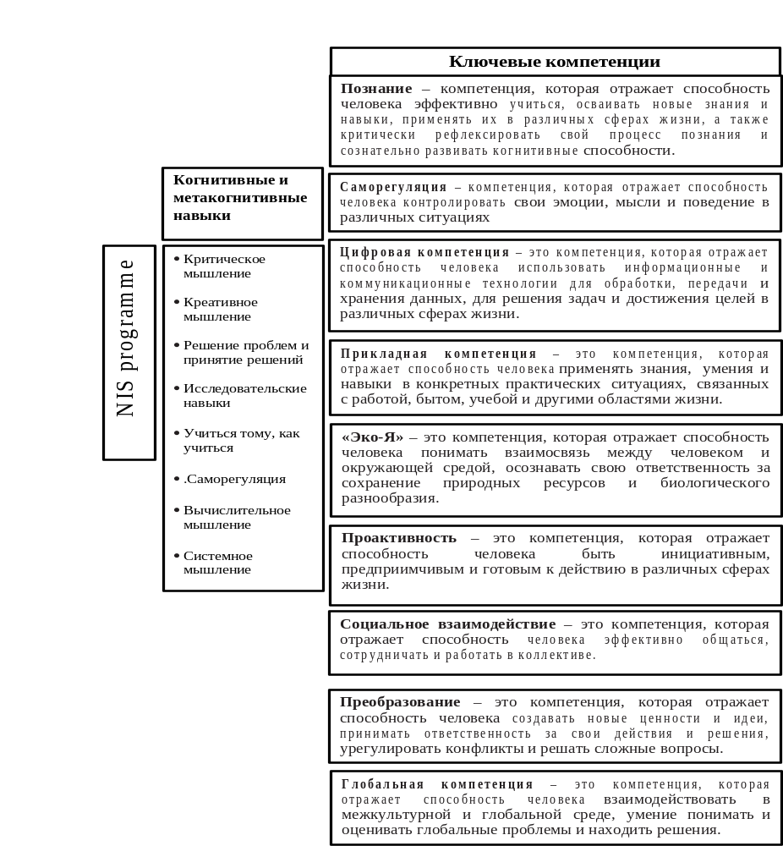

Рисунок 4 -Рамка ключевых компетенций NIS-Programme

Исходя из указанных характеристик ключевых компетенций NIS-Programme, можно сделать заключение о том, что их освоение предполагает сочетание знаний, видов грамотности, навыков и ценностей, необходимых для успешной адаптации и функционирования в современном обществе (Рисунок 5).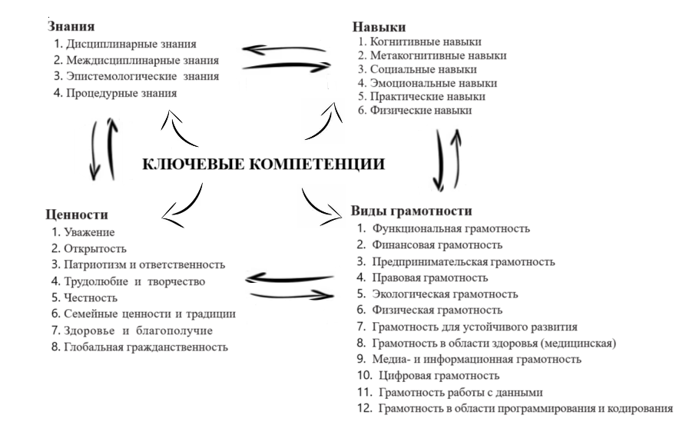
Рисунок 5 - Сочетание ключевых компетенций NIS-Programme

На основании анализа содержания NIS-Programme и рамки ключевых компетенций, а также их соотнесения с компонентным составом метакогнитивных навыков, теоретически обоснованным в главе 1, в таблице 10 представлена операционализация метакогнитивных навыков обучающихся в условиях обучения биологии в НИШ [143]. Таблица раскрывает измеряемые компоненты, показатели их проявления и диагностические инструменты, используемые в опытно-экспериментальной части исследования.

Таблица 10 - Операционализация метакогнитивных навыков обучающихся и диагностический инструментарий их измерения в условиях обучения биологии в НИШ

Компонент/ основание МКН | Что измеряется | Инструменты измерения
1 | 2 | 3
Метакогнитивные знания | Осведомленность о собственных стратегиях обучения; знание о том, как, когда и почему применять те или иные способы работы с учебным заданием | MAI (шкала Knowledge of Cognition); методика Кашапова и Скворцовой; рефлексивный дневник (вопрос о понимании собственных стратегий)
Планирование | Постановка цели до начала задания; выбор стратегии выполнения; определение | MAI (шкала Planning); рефлексивный дневник (вопросы «цель» и «следующий шаг»);
Продолжение таблицы 10
1 | 2 | 3
 | этапов работы; формулировка гипотезы в исследовательской деятельности | биологические исследовательские задания (постановка цели, планирование эксперимента); формативное оценивание (работа с критериями до выполнения)
Мониторинг | Самопроверка понимания в ходе выполнения задания; фиксация затруднений; отслеживание хода деятельности в реальном времени | MAI (шкала Monitoring); чек-лист мониторинга (самопроверка понимания при выполнении задания); рефлексивный дневник (вопросы «понимание» и «трудности»); биологические исследовательские задания (самопроверка в процессе работы)
Контроль | Выявление и анализ ошибок; принятие решения об изменении стратегии при затруднении; корректировка действий; определение причины ошибки и способа ее предотвращения в дальнейшем. | MAI (шкала Debugging Strategies); Mistake Map (тип ошибки, причина, правильное решение, стратегия предотвращения); формативное оценивание (обратная связь, работа над ошибками); биологические исследовательские задания (корректировка гипотезы по данным)
Оценка | Оценка достигнутого результата по критериям; анализ эффективности использованных стратегий; определение направлений улучшения в последующей деятельности | MAI (шкала Evaluation); рефлексивный дневник (вопросы «самооценка» и «следующий шаг»); формативное оценивание (само- и взаимооценка); Mistake Map (стратегия предотвращения в будущем); биологические исследовательские задания (оценка выводов, качества аргументации)

Таким образом, представленный диагностический инструментарий обеспечивает содержательную согласованность между теоретически обоснованным в главе 1 компонентным составом метакогнитивных навыков, образовательным контекстом NIS-Programme и методами их эмпирической диагностики в опытно-экспериментальной части исследования.
Ключевые компетенции NIS-Programme отражают способность обучающихся адаптироваться к изменяющимся условиям, учиться, применять знания и умения на практике для решения широкого круга задач, связанных с социокультурным взаимодействием, диалогом, саморазвитием и будущей профессиональной деятельностью [143, с 8]. Их реализация в учебной деятельности способствует повышению осознанности обучения, развитию саморегуляции, самооценки и мониторинга собственной учебной деятельности. В связи с этим содержание метакогнитивных навыков обучающихся НИШ целесообразно рассматривать не только через диагностический инструментарий, но и через их взаимосвязь с когнитивными процессами и саморегуляцией обучения.
К примеру, учебные задания по биологии требуют выполнения разнообразных когнитивных действий: понимания терминов, применения знаний, анализа биологических процессов, интерпретации схем, графиков, таблиц и экспериментальных данных. Характер этих действий может быть описан посредством таксономии Блума, которая задает иерархию когнитивной деятельности — от воспроизведения знаний до анализа, синтеза и оценки [7, с. 16]. Задания высокого когнитивного уровня требуют развития критического мышления, аргументации и оценки информации, что подтверждается исследованиями в области естественно-научного образования [144].
Вместе с тем таксономия Блума описывает характер когнитивного действия, но не раскрывает, каким образом обучающийся планирует его выполнение, отслеживает понимание, контролирует выбранную стратегию, корректирует ошибки и оценивает результат. Именно эти процессы относятся к метакогнитивному уровню учебной деятельности. Следовательно, когнитивные действия и метакогнитивные навыки находятся во взаимосвязи: первые отражают содержание выполняемой учебной задачи, тогда как вторые обеспечивают осознанное управление ее выполнением.
Применительно к биологии данная взаимосвязь имеет особое значение. Обучающийся должен не только выполнить когнитивное действие - объяснить биологический процесс, проанализировать данные эксперимента или интерпретировать схему, но и осознать цель задания, выбрать стратегию его решения, отслеживать ход выполнения, выявлять затруднения, корректировать действия и оценивать результат. Именно в этом смысле развитие метакогнитивных навыков выступает условием более осознанного и результативного выполнения когнитивных действий по биологии.
Таким образом, таксономия Блума в данном исследовании используется как основание для характеристики когнитивной сложности заданий по биологии, тогда как метакогнитивные навыки рассматриваются как надуровневые регулятивные процессы — планирование, мониторинг, контроль и оценка, — сопровождающие выполнение этих заданий. Метакогнитивная регуляция не возникает стихийно: она формируется только при специально организованной учебной деятельности, включающей осознанный выбор стратегии, отслеживание понимания, анализ ошибок и оценку результата.
В опубликованной нами статье представлены результаты исследования, в котором задания, направленные на развитие навыков высокого порядка в химии и биологии, рассматриваются как средство усиления предметного понимания и метакогнитивной регуляции обучающихся при специально организованной учебной деятельности [47, с. 447-460].
В таблице 11 представлено соотнесение уровней когнитивной деятельности по таксономии Блума с примерами заданий по биологии и возможными проявлениями метакогнитивной регуляции при их выполнении.

Таблица 11 - Соотношение уровней когнитивной деятельности по таксономии Блума, заданий по биологии и возможных проявлений метакогнитивной регуляции

Уровень таксономии Блума | Когнитивное действие | Командные слова | Пример задания по биологии | Возможные проявления метакогнитивной регуляции при специально организованной деятельности
1 | 2 | 3 | 4 | 5
Знание | Воспроизведение и распознавание информации | определите, назовите, перечислите, укажите, опишите | Назовите органоид, изображенный на микрофотографии, и укажите его основную функцию. | Проверка полноты припоминания; выявление пробелов в знании терминов и функций органоида.
Понимание | Объяснение смысла изученного материала, интерпретация связей | объясните, опишите своими словами, приведите пример, интерпретируйте | Объясните, почему митохондрии называют «энергетическими станциями» клетки. | Мониторинг понимания связи между строением и функцией органоида; выявление непонимания ключевых понятий.
Применение | Использование знаний и алгоритмов в новой учебной ситуации | примените, решите, рассчитайте, используйте, классифицируйте | Решите генетическую задачу на наследование признака ФТМ и определите генотипы членов семьи. | Планирование стратегии решения; контроль последовательности действий; проверка правильности результата.
Анализ | Выявление структуры, признаков, различий и причинно-следственных связей | проанализируйте,сравните, выявите, установите связь, классифицируйте | Сравните митохондрию и хлоропласт по строению, функциям и роли в обмене веществ. | Контроль логики сравнения; мониторинг полноты критериев; корректировка анализа при выявлении пропущенных признаков.
Синтез | Объединение элементов информации в целостное объяснение, схему или модель | составьте, создайте, сформулируйте, обобщите, предложите | Составьте схему, объясняющую взаимосвязь фотосинтеза и клеточного дыхания | Планирование структуры ответа; мониторинг согласованности частей схемы; оценка целостности объяснения.

Продолжение таблицы 11
1 | 2 | 3 | 4 | 5
Оценка | Формулирование обоснованного суждения на основе критериев, доказательств и анализа данных | оцените, обоснуйте, докажите, сделайте вывод, аргументируйте | Оцените, какой из внешних факторов оказывает наибольшее влияние на риск развития рака, и обоснуйте вывод доказательствами | Оценка доказательности аргументов; анализ ошибок в рассуждении; контроль обоснованности вывода.

Анализ таблицы 11 подтверждает, что уровни таксономии Блума характеризуют когнитивное действие, выполняемое обучающимся, однако не описывают метакогнитивную регуляцию этого действия. Последняя проявляется лишь тогда, когда обучающийся осознанно планирует способ выполнения задания, отслеживает понимание, контролирует последовательность действий, выявляет ошибки и оценивает результат. Следовательно, когнитивные процессы обеспечивают выполнение учебных задач, тогда как метакогнитивные навыки обеспечивают управление этими действиями. В обучении биологии данное разграничение имеет принципиальное значение: задания высокого уровня когнитивной сложности требуют не только анализа, интерпретации и оценки информации, но и специально организованных педагогических условий, обеспечивающих развитие планирования, мониторинга, контроля и оценки учебной деятельности обучающихся.
В рамках настоящего исследования развитие метакогнитивной регуляции при выполнении заданий разного когнитивного уровня обеспечивается через специально организованные педагогические условия: исследовательские задания, формативное оценивание, рефлексивный дневник, чек-листы мониторинга и структурированный анализ ошибок. Данные средства направлены на то, чтобы выполнение когнитивных заданий сопровождалось осознанным планированием, мониторингом, контролем и оценкой учебной деятельности.
Важное место в анализируемом контексте занимают навыки мышления высокого порядка (Higher-Order Thinking Skills, HOTS), соотносимые в таксономии Блума с уровнями анализа, синтеза и оценки [7, с. 20]. В педагогической науке они рассматриваются как критически значимый компонент образования, поскольку связаны со способностью обучающихся анализировать информацию, аргументировать выводы, решать проблемы и применять знания в новых ситуациях (Lee & Chae, 2021) [145].
В естественно-научном образовании развитие навыков высокого порядка требует включения учащихся в практико-ориентированные и исследовательские задания, работу с реальными проблемами, обсуждение альтернативных решений и экспериментальную деятельность [146]. Это положение согласуется с исследованиями Hamzah и Wan Yuso [147], Nofrion и Wijayanto [148], которые подчеркивают значимость навыков высокого порядка для решения задач XXI века и адаптации обучающихся к изменяющимся образовательным условиям.
Wilson и Narasuman [149] отмечают, что развитие навыков высокого порядка способствует более полному раскрытию потенциала обучающихся. По мнению Mitani [150], такие навыки связаны с критическим мышлением и решением проблем, а Haryati, Trisnowati, Siswanto и Al Firdaus [151] подчеркивают роль педагога в целенаправленном развитии данных способностей. В исследованиях Heffington и Coady [152], Sarah и соавт. [153] навыки высокого порядка рассматриваются как важный компонент компетентности, необходимый для развития жизненных навыков обучающихся.
В рамках данного исследования навыки высокого порядка рассматриваются как когнитивная основа выполнения сложных учебных заданий, тогда как метакогнитивные навыки обеспечивают осознанное управление этим выполнением. Иными словами, для развития метакогнитивной регуляции недостаточно лишь предлагать учащимся задания высокого когнитивного уровня: необходимо специально организовывать в них действия планирования, мониторинга, контроля и оценки.
Сказанное подтверждается данными внешнего суммативного оценивания по биологии за 2022–2025 учебные годы: обучающиеся систематически испытывают затруднения именно при выполнении заданий, требующих навыков высокого порядка. Трудности проявляются в аргументации ответов на основе предложенной информации, распознавании закономерностей и причинно-следственных связей, выявлении и анализе фактических и интерпретационных ошибок, объяснении жизненных ситуаций с использованием научных понятий, а также в интерпретации экспериментальных данных, графиков, таблиц, биологических рисунков и схем [154].
Анализ типичных ответов обучающихся 10–12-х классов показывает, что успешное выполнение заданий высокого когнитивного уровня требует не только предметных знаний, но и умения осознанно выбирать стратегию решения, контролировать ход рассуждений, выявлять ошибки и оценивать обоснованность ответа. Таким образом, данные суммативного оценивания эмпирически подтверждают необходимость целенаправленного развития метакогнитивных навыков как условия успешного освоения биологии в НИШ.
В научной литературе существуют различные подходы к соотношению метапознания и саморегулируемого обучения. Одни исследователи рассматривают метапознание как компонент саморегуляции, обеспечивающий осознание и контроль учебной деятельности (T. Bouffard-Bouchard, S. Parent, S. Larivée [155]; H. F. O’Neil, J. Abedi [156]). Другие авторы полагают, что саморегуляция является проявлением более широкой системы метапознания, связанной с управлением когнитивными процессами и стратегиями обучения (B. Berardi-Coletta, L. S. Buyer, R. L. Dominowski, E. R. Rellinger [157]; Veenman et al. [27, с. 3-14]; М.А. Холодная [26, с. 64]).
В самом общем виде термин self-regulated learning (SRL) объединяет различные модели саморегуляции учебной деятельности, в рамках которых обучение рассматривается как интегративный процесс взаимодействия познавательных, мотивационных, поведенческих и регулятивных компонентов, направленных на достижение учебных целей. Саморегуляция в данном контексте понимается как способность обучающегося осознавать особенности собственной учебной деятельности, выявлять сильные и слабые стороны, выбирать стратегии обучения, поддерживать мотивацию и при необходимости изменять способы достижения результата.
Метакогниция в структуре саморегулируемого обучения связана прежде всего с осознанным управлением познавательной деятельностью. Она проявляется в умении обучающегося планировать способы выполнения учебной задачи, отслеживать понимание и эффективность используемых стратегий, а также оценивать полученные результаты и при необходимости корректировать собственные действия. Иными словами, метакогнитивные навыки выступают как один из ключевых механизмов саморегуляции учебной деятельности.
Концепция саморегулируемого обучения основывается на положении о том, что обучающийся должен принимать активное участие в организации собственного обучения и нести за него определенную ответственность (B.J. Zimmerman [158]; Zimmerman & Campillo [159]). Одной из наиболее известных является циклическая модель саморегулируемого обучения B.J. Zimmerman, включающая три взаимосвязанные фазы: фазу предусмотрительности (forethought), или планирования; фазу выполнения (performance); и фазу саморефлексии (self-reflection). Указанные фазы отражают логику регуляции учебной деятельности до, во время и после выполнения учебной задачи.
Циклическая модель саморегулируемого обучения B.J. Zimmerman представлена на рисунке 6.
Фаза предусмотрительности (планирования): учащиеся анализируют задание, формулируют цели, выбирают стратегии выполнения и прогнозируют возможные результаты -на этом этапе задействованы метакогнитивные навыки целеполагания, планирования и выбора стратегии.
Фаза выполнения и самоконтроля:
учащиеся выполняют учебную задачу, отслеживают ход работы и контролируют собственное понимание. При необходимости они корректируют действия и используемые стратегии.

Фаза саморефлексии: после завершения задания учащиеся анализируют полученные результаты, оценивают успешность достижения целей и определяют способы улучшения стратегий обучения в дальнейшем.

Рисунок 6 -Фазы саморегулируемого обучения и их связь с метакогнитивными навыками

Эти фазы имеют циклический характер, поскольку саморегулируемые обучающиеся используют обратную связь, полученную на предыдущих этапах учебной деятельности, для корректировки последующих действий. B.J. Zimmerman подчеркивает, что эффективные саморегулируемые обучающиеся активно применяют метакогнитивные стратегии на всех этапах обучения: при постановке целей, выполнении задания, мониторинге прогресса и последующей рефлексии результатов. Это позволяет им более осознанно управлять учебной деятельностью и успешнее достигать поставленных целей.
Zimmerman указывает, что одной из значимых проблем современного образования является недостаточная осведомленность обучающихся о собственных возможностях, ограничениях и используемых стратегиях: в результате саморегуляция осуществляется преимущественно интуитивно, без осознанного анализа способов обучения и их эффективности [160]. Это положение принципиально важно для данного исследования: оно обосновывает необходимость целенаправленного формирования у обучающихся НИШ метакогнитивных навыков -планирования, мониторинга, контроля и оценки.
Идеи активности обучающегося, учета индивидуальных различий и осознанного включения в учебную деятельность также находят отражение в трудах Дж. Дьюи [161], Э. Торндайка [162] и М. Монтессори [163]. Эти подходы усиливают понимание того, что развитие способности «учиться тому, как учиться» требует не только передачи знаний, но и организации условий, в которых обучающийся осознает свои действия, анализирует затруднения и корректирует способы обучения.
В дополнение к модели Зиммермана особый интерес для данного исследования представляет модель П.Х. Уинна и А.Ф. Хадвина, которая рассматривает учебную деятельность как поэтапный процесс: определение задачи, постановка целей и планирование, выбор тактик и стратегий, метакогнитивная адаптация. В отличие от трехфазного цикла Зиммермана, эта модель позволяет более детально показать, каким образом метакогнитивные навыки включаются непосредственно в структуру выполнения учебной задачи.
Согласно П. Х. Уинну и А. Ф. Хадвину, развитие метакогнитивных навыков связано с четырьмя этапами саморегулируемого обучения: определением задачи, постановкой целей и планированием, выбором тактик и стратегий обучения, а также метакогнитивной адаптацией. Данные этапы представлены на рисунке 7 [164].
Рисунок 7- Этапы формирования метакогнитивных навыков в модели Уинна и Хадвина

Модель Уинна и Хадвина позволяет четко разграничить когнитивные и метакогнитивные процессы в структуре учебной деятельности.
Когнитивные процессы обеспечивают непосредственное выполнение задачи: понимание содержания, анализ информации, применение знаний. Метакогнитивные процессы управляют этим выполнением: осознание требований задачи, выбор стратегии, мониторинг хода работы, анализ ошибок и коррекция действий. Таким образом, метакогнитивные навыки выступают не разновидностью когнитивных процессов, а механизмом их осознанной регуляции.
При этом саморегуляция обучения является более широким процессом, включающим наряду с метакогнитивными также мотивационные, поведенческие и контекстуальные компоненты [158, с. 10-45; 159, с. 239]. В условиях обучения биологии данная модель позволяет уточнить, на каких этапах учебной деятельности формируются компоненты метакогнитивной регуляции: планирование, мониторинг, контроль и оценка.
Таким образом, обе рассмотренные модели -Зиммермана и Уинна–Хадвина -подтверждают, что развитие метакогнитивных навыков требует поэтапной организации деятельности обучающихся: от осознания задачи и постановки целей до выбора стратегий, мониторинга выполнения и последующей коррекции. Применительно к обучению биологии в НИШ это означает, что формирование планирования, мониторинга, контроля и оценки возможно только при специально организованной учебной деятельности, механизмы управления которой в контексте развития метакогнитивных навыков обучающихся НИШ рассматриваются в разделе 2.2.

2.2 Механизмы управления учебной деятельностью в развитии метакогнитивных навыков обучающихся

С позиции понимания метакогнитивных навыков как способности обучающегося осознанно управлять собственной учебной деятельностью возникает необходимость рассмотрения конкретных механизмов, посредством которых данные навыки формируются, закрепляются и проявляются в образовательном процессе.
Под механизмами управления учебной деятельностью в настоящем исследовании понимаются устойчивые способы организации познавательного взаимодействия обучающегося с учебным содержанием, при которых реализуются осознанные действия планирования, мониторинга, контроля и оценки. В отличие от образовательных технологий и отдельных методов обучения, механизмы управления учебной деятельностью отражают внутреннюю регулятивную логику учения: каким образом обучающийся ставит цель, выбирает стратегию, отслеживает понимание, принимает решение об изменении способа действия и оценивает достигнутый результат.
В условиях Назарбаев Интеллектуальных школ механизмы управления учебной деятельностью опираются на особенности образовательной среды NIS-Programme, ориентированной на развитие ключевых компетенций, исследовательской деятельности, критериального оценивания, формативной обратной связи и способности обучающегося «учиться тому, как учиться». Образовательная программа NIS-Programme охватывает содержание Государственного общеобязательного стандарта образования Республики Казахстан и сопоставляется с международными программами A-Level, O-Level и International Baccalaureate, что задает высокий уровень требований к самостоятельности, критическому мышлению и осознанному управлению учебной деятельностью обучающихся [8, с. 9; 165]. Организационно-педагогическую основу данного процесса составляют инструктивно-методические письма по реализации NIS-Programme, модель и правила оценивания обучающихся АОО «Назарбаев Интеллектуальные школы», а также система внутришкольного оценивания, в которой формативное оценивание обеспечивает непрерывную обратную связь, выявление трудностей и корректировку учебного процесса [8, с. 9; 166; 167].
Вместе с тем особенности образовательной среды НИШ не исчерпывают теоретического обоснования механизмов управления учебной деятельностью. Их педагогическое объяснение опирается на деятельностный, культурно-исторический и рефлексивный подходы, раскрывающие переход от внешней организации учебных действий к их внутренней саморегуляции. Обоснование данных механизмов восходит к деятельностному подходу А.Н. Леонтьева [38, с. 304], разграничившего уровни деятельности, действий и операций: метакогнитивный контроль предполагает осознанный перевод автоматизированных операций на уровень рефлексивных действий.
Теория поэтапного формирования умственных действий П.Я. Гальперина [61, с. 45] описала механизм интериоризации последовательного перехода от внешнего контроля действия к его внутреннему плану, что функционально соответствует становлению метакогнитивной саморегуляции. В.В. Давыдов и Д.Б. Эльконин [62, с. 424; 63, с. 212-220] включили рефлексию в качестве структурного компонента учебной деятельности, определив ее как способность обучающегося выделять основания собственных действий и оценивать их соответствие условиям задачи. Совокупность данных идей образует деятельностно-психологическую основу для выделения конкретных механизмов управления учебной деятельностью.
В процессе развития метакогнитивных навыков субъектами управления учебной деятельностью выступают как педагог, так и обучающийся. На начальных этапах педагог задает внешнюю организацию деятельности через цели, критерии, вопросы для самопроверки, обратную связь и рефлексивные инструменты. Постепенно данные внешние средства интериоризируются и переходят во внутренний план обучающегося, обеспечивая становление самостоятельного планирования, мониторинга, контроля и оценки учебной деятельности.
В рамках настоящего исследования выделяются четыре взаимосвязанных механизма управления учебной деятельностью, обеспечивающих развитие метакогнитивных навыков обучающихся: планирование, мониторинг, контроль и оценка [18, с. 64–70; 28, с. 107–127; 29, с. 351–371; 17, с. 1–26]. При этом коррекция действий рассматривается в логике раздела 1.2 как результат контрольного действия, а не как самостоятельный механизм метакогнитивной регуляции. Данные механизмы были операционализированы в теории саморегулируемого обучения B.J. Zimmerman и P.R. Pintrich, которые показали, что процессы целеполагания, стратегического планирования, текущего мониторинга, контроля и последующей оценки выступают ключевыми условиями академической успешности обучающихся [18, с. 64–70; 19, с. 219–225]. Их функциональная специфика определяется прежде всего временной логикой учебной деятельности: планирование реализуется до начала выполнения учебной задачи, мониторинг и контроль - в процессе ее выполнения, оценка - после завершения действия и получения результата.
В контексте настоящего исследования данная логика позволяет рассматривать развитие метакогнитивных навыков как управляемый педагогический процесс, в котором обучающийся постепенно переходит от внешней организации учебной деятельности со стороны учителя к самостоятельному выбору целей, способов действия, критериев проверки и способов коррекции ошибок. Следовательно, планирование, мониторинг, контроль и оценка выступают не изолированными действиями, а взаимосвязанными этапами осознанного управления познавательной деятельностью на уроках биологии.
Данная последовательность образует замкнутый регулятивный цикл, при этом каждый механизм питает последующий: результаты оценки становятся основой планирования следующей учебной задачи, что отражено на рисунке 8.

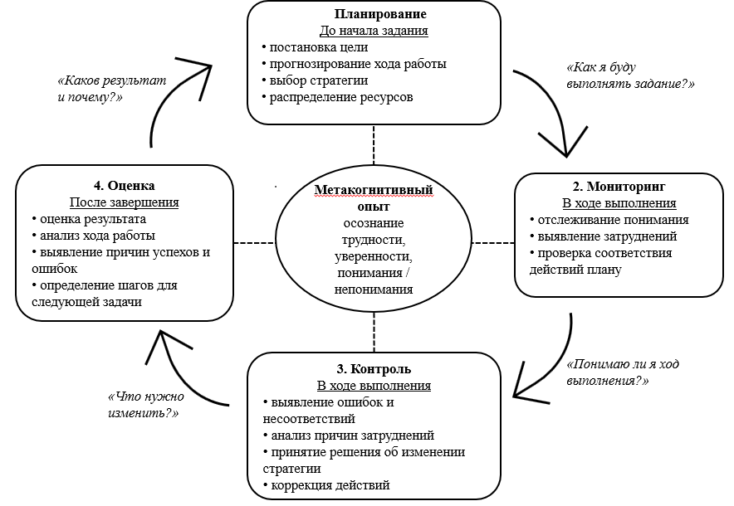

Рисунок 8 -Цикл механизмов метакогнитивной регуляции учебной деятельности обучающихся (Разработано автором на основе теоретических положений B.J. Zimmerman, T.O. Nelson и L. Narens, A. Efklides [18; 158-160; 16-17])

Планирование как механизм управления учебной деятельностью предполагает осознанное определение целей, прогнозирование хода выполнения задания, выбор стратегий и распределение ресурсов - времени, внимания, когнитивных усилий. В контексте обучения биологии планирование проявляется в умении обучающегося соотносить сложность задачи с имеющимися знаниями, выстраивать логику решения до его непосредственного начала и предвидеть точки вероятного затруднения. Л.С. Выготский [37, с. 3-19] в концепции зоны ближайшего развития указывал, что обучение, опережающее актуальный уровень развития, формирует способность к саморегуляции и самоконтролю - именно в этом смысле планирование выступает не только инструментом организации, но и механизмом развития. Современные исследования подтверждают, что задания, требующие предварительного прогнозирования хода работы, формируют у обучающихся устойчивую метакогнитивную готовность к управлению деятельностью [37]. При этом планирование в биологическом образовании приобретает особую специфику в условиях НИШ, где применяется проектный метод и исследовательская деятельность: обучающийся планирует не просто выполнение задания, но и стратегию биологического исследования - выбор методов, логику интерпретации данных, порядок верификации гипотезы.
Мониторинг представляет собой механизм непрерывного отслеживания обучающимся собственного понимания в режиме реального времени - параллельно с выполнением основной познавательной деятельности. Модель мониторинга и контроля, предложенная T.O. Nelson и L. Narens [16, с. 125-173], описывает два уровня взаимодействия в системе метакогнитивной регуляции: уровень объекта (сама познавательная деятельность) и метауровень (мониторинг и управление этой деятельностью). Мониторинг осуществляется «снизу вверх» - от объектного уровня к метауровню - и состоит в осознании обучающимся текущего состояния своего понимания. В обучении биологии мониторинг проявляется в умении отслеживать корректность усвоения терминологии, согласованность формируемых понятий с биологической моделью, точность интерпретации экспериментальных данных. Ключевым элементом метакогнитивной деятельности является именно мониторинг: способность различать, что обучающийся знает и чего не знает, определяет эффективность последующего планирования и контроля (Tobias & Everson) [28, с. 107-127; 97]. Labak, Maruncek и Blažetić [78, с. 113] установили, что в реальной практике преподавания биологии мониторинг оказывается наиболее уязвимым компонентом: при недостаточной педагогической поддержке он подменяется внешней проверкой результата либо вовсе выпадает из учебной деятельности.
Контроль как механизм управления функционально отличается от мониторинга: если мониторинг обеспечивает осознание состояния понимания («знаю ли я?»), то контроль - активное регулирование деятельности в ответ на это осознание («что именно следует изменить?»). Согласно модели T.O. Nelson и L. Narens [16, с. 125-173; 17, с. 1-26], рисунок 9, управляющее воздействие осуществляется «сверху вниз» - с метауровня на объектный уровень, - и именно это нисходящее воздействие составляет сущность контроля как механизма. В условиях обучения биологии контроль проявляется в умении обучающихся обнаруживать биологические заблуждения (misconceptions), соотносить интуитивные представления с научным объяснением, перестраивать ментальные модели при столкновении с противоречием и корректировать стратегию решения учебной задачи. Как показывают T. Hartelt и H. Martens, метакогнитическое осознание собственных интуитивных и научных представлений способствует их саморегуляции и более корректному использованию в научном контексте [168] в экспериментальном исследовании с участием 602 старшеклассников-биологов показали, что наиболее эффективным способом развития навыка контроля является обучение условному метаконцептуальному знанию - пониманию того, в каких ситуациях данное биологическое понятие применимо, а в каких нет.
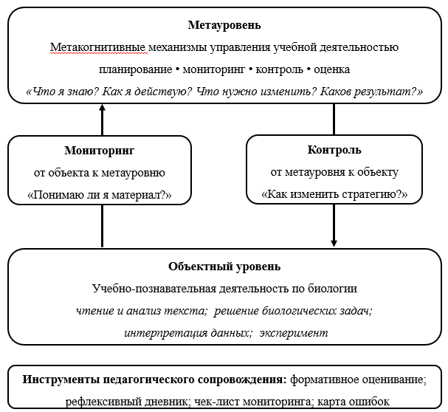
Примечание -Составлено автором на основе модели T.O. Nelson & L. Narens с адаптацией к контексту обучения биологии в НИШ.
Рисунок 9 -Метауровень и объектный уровень в механизме управления учебной деятельностью обучающихся

Оценка завершает регулятивный цикл и предполагает соотнесение достигнутого результата с первоначально поставленными целями, выявление причин успехов и затруднений и извлечение опыта для последующей учебной деятельности. В отличие от суммативного оценивания как внешней процедуры, оценка как механизм управления учебной деятельностью выступает внутренним, самостоятельно инициируемым действием обучающегося. Д. Уильям [169] в масштабном обзоре исследований показали, что формативная обратная связь и развитие навыков самооценки существенно повышают качество учебных достижений. W. Luo и S.Q.W. Lim [80, с.284-302] на выборке 1939 учащихся средней школы показали, что воспринимаемое учащимися формативное оценивание положительно связано с метакогнитивной саморегуляцией и другими стратегиями саморегулируемого обучения.
В образовательной среде НИШ, где критериальное оценивание является системообразующей практикой, оценочный механизм приобретает особую значимость: критерии успешности, сформулированные как инструмент самоанализа, позволяют обучающемуся трансформировать внешнюю оценку во внутреннюю регуляцию.

Таблица 12 - Характеристика механизмов управления в развитии метакогнитивных навыков обучающихся НИШ

Механизм | Время | Ключевой вопрос | Пример в биологии (НИШ) | Инструмент
Планирование | До задания | «Как я буду решать?» | Выбор стратегии решения генетической задачи; определение уровня биологической системы для анализа | Чек-лист планирования
Мониторинг | В процессе | «Понимаю ли я сейчас?» | Отслеживание корректности трактовки термина; проверка согласованности модели при интерпретации данных эксперимента | Рефлексивный дневник
Контроль | В процессе | «Что именно изменить?» | Перестройка ментальной модели при обнаружении биологического заблуждения; корректировка этапов решения задачи по генетике | Mistake Map
Оценка | После задания | «Чего достиг и почему?» | Анализ ошибок суммативной работы; выявление пробела в понимании причинно-следственных биологических связей | Критерии самооценки
По материалам: Zimmerman [18]; Nelson & Narens [16; 17]; Tobias & Everson [28; 100]; Sadykova et al. [47]

Наряду с четырьмя базовыми механизмами регуляции в настоящем исследовании учитывается роль метакогнитивного опыта (A. Efklides) [20, с. 3-14; 21, с.312] как посредствующего звена между осознанием и управлением деятельностью. Метакогнитивный опыт включает субъективные когнитивно-аффективные переживания обучающегося - ощущение трудности, уверенность, чувство понимания или непонимания, которые сопровождают познавательную деятельность и непосредственно влияют на выбор стратегий и запуск корректирующих действий. В обучении биологии данное положение имеет практическое значение: задания, вызывающие у обучающегося ощущение когнитивного дискомфорта при встрече с новым биологическим явлением, становятся точкой входа в метакогнитивную регуляцию при условии специально организованного педагогического сопровождения.
Инструментальным воплощением механизмов управления учебной деятельностью выступают рефлексивный дневник и «Mistake Map» («карта ошибок»). Рефлексивный дневник обеспечивает письменную фиксацию метакогнитивных действий: что было понято, какие затруднения возникли, какая стратегия применялась и насколько она оказалась результативной. «Карта ошибок» реализует механизм контроля, поскольку обучающийся не только фиксирует ошибку, но и анализирует ее причину и определяет способ коррекции. Использование данных инструментов согласуется с выводами K.D. Tanner [91, с. 113-120] о значимости письменной рефлексии и метакогнитивных вопросов в обучении биологии, а также с работами M. Tulis, G. Steuer и M. Dresel [170] об обучении на ошибках как процессе саморегуляции.
Принципиальным условием функционирования описанных механизмов является педагогическое сопровождение. Современные исследования подчеркивают, что формирование метакогнитивных навыков не происходит стихийно: оно требует целенаправленного включения обучающихся в деятельность, направленную на планирование, мониторинг и оценку результатов, при активной роли педагога в создании условий для саморегуляции [27, с. 3-14; 171; 91, с. 113-120; 172; 159, с. 239; 19, с. 219-225;]. Labak, Maruncek и Blažetić [78, с. 113-127] показали, что для эффективного развития метакогнитивных механизмов учителю биологии недостаточно владеть общими стратегиями развития мышления высокого порядка: необходима специализированная подготовка, направленная именно на моделирование метакогнитивных действий в ходе обучения. В терминах культурно-исторической теории Л.С. Выготского [37, с. 3-19] данная педагогическая позиция соответствует работе в зоне ближайшего развития: совместная метакогнитивная деятельность с более компетентным партнером предшествует и обеспечивает самостоятельную метакогнитивную регуляцию обучающегося.
В настоящем исследовании педагогическое сопровождение механизмов управления учебной деятельностью соотносится с компетентностным, личностно-ориентированным, дифференцированным, метапредметным подходами, а также с отдельными возможностями CLIL-подхода, теоретически обоснованными в разделе 1.3. Каждый из указанных подходов создает определенные психолого-педагогические условия для развития отдельных компонентов метакогнитивной регуляции: компетентностный подход - для планирования и оценки учебной деятельности; личностно-ориентированный и дифференцированный подходы - для мониторинга и контроля; метапредметный подход - для планирования, переноса стратегий и оценки целостности решения комплексных задач; CLIL-подход - для мониторинга понимания предметного содержания и академического языка.
При этом CLIL-подход не рассматривается как самостоятельное универсальное средство развития метакогнитивных навыков, а учитывается как дополнительный образовательный контекст, в котором одновременная работа с предметным содержанием и языком может усиливать мониторинг понимания, но также создавать дополнительную когнитивную нагрузку.
Особое место в системе механизмов управления учебной деятельностью занимает коллаборативное измерение метакогнитивной регуляции. Weng J., Ren S. продемонстрировали, что включение групповых метакогнитивных скаффолдов в проектное обучение биологии достоверно повышает навыки совместного решения проблем: совместная рефлексия в парах и группах позволяет обучающимся не только совершенствовать собственные механизмы мониторинга и контроля, но и присваивать стратегии, применяемые партнерами [79, с. 1-17]. A. Sadykova и соавторы в исследовании с участием 120 восьмиклассников из двух НИШ показали, что метакогнитивное сопровождение на уроках биологии способствует развитию метакогнитивных навыков и пониманию биологического содержания; при этом учащиеся особенно отмечали значимость совместного обсуждения и конкретности рефлексивных заданий [6]. Данный результат согласуется с положением Л.С. Выготского о социальной природе формирования высших психических функций: механизмы управления учебной деятельностью первоначально возникают в интерпсихическом плане - как совместно регулируемая деятельность - и лишь затем интериоризируются как индивидуальная метакогнитивная регуляция [37, с. 3-19].
Содержательная специфика биологии как учебного предмета накладывает дополнительные требования на механизмы управления учебной деятельностью обучающихся НИШ. Биология включает разноуровневые системные объекты - от молекулярных процессов до экосистемных взаимодействий, - требующие интеграции знаний нескольких уровней организации живого при анализе каждой задачи (Tibell & Rundgren, 2010) [92, с. 25-33]. Это означает, что мониторинг в биологии должен быть дифференцированным: обучающийся фиксирует не только «понимаю / не понимаю», но и «на каком именно уровне биологического знания возникает затруднение». Klein S., Mor M., Zion M, изучая понимание обучающимися принципа гомеостаза, показали, что метакогнитивное сопровождение, настроенное на предметную специфику биологии, достоверно улучшает понимание системных связей - при условии его прямой интеграции в содержание урока, а не в виде обобщенных рефлексивных техник [173].
В условиях трехъязычного обучения, реализуемого в НИШ, механизмы управления учебной деятельностью приобретают дополнительное измерение: обучающийся осуществляет метакогнитивную регуляцию одновременно на уровне понимания предметного содержания и на уровне управления языковыми ресурсами, необходимыми для его освоения. Мониторинг в этих условиях включает соотнесение уровня понимания биологического содержания с языковыми возможностями обучающегося, а контроль - корректировку как познавательных, так и речевых действий. Предметная и языковая специфика НИШ обусловливает необходимость педагогического проектирования механизмов управления учебной деятельностью с учетом обоих измерений познавательного процесса. Вместе с тем одновременная регуляция предметного и языкового уровней создает дополнительную когнитивную нагрузку, что требует специального педагогического проектирования метакогнитивной поддержки в условиях трехъязычного обучения и не позволяет рассматривать языково-интегрированный подход как автоматически эффективное средство развития метакогнитивных навыков.
Таким образом, развитие метакогнитивных навыков обучающихся НИШ обеспечивается системой взаимосвязанных механизмов управления учебной деятельностью, включающей планирование, мониторинг, контроль и оценку как базовые регулятивные процессы. Метакогнитивный опыт выступает аффективно-когнитивным связующим звеном между осознанием и действием; рефлексивные инструменты обеспечивают экстернализацию и педагогическое сопровождение данных механизмов; коллаборативная деятельность создает пространство их первичного формирования; специализированная позиция педагога обеспечивает их целенаправленное развитие. Описанные механизмы выступают не только теоретическим основанием развития метакогнитивных навыков, но и педагогическим средством повышения эффективности учебной деятельности обучающихся, что было обосновано в разделе 1.3. Предметно-контекстуальная настройка перечисленных механизмов на содержание биологии и условия трехъязычного обучения в НИШ делает необходимымих объединения в модель условий развития метакогнитивных навыков обучающихся НИШ обучающихся в процессе обучения биологии, что раскрывается в разделе 2.3.

2.3 Модель условий развития метакогнитивных навыков обучающихся НИШ

Развитие метакогнитивных навыков обучающихся в процессе обучения биологии требует не отдельных приемов, а целостной организации учебной деятельности, в которой освоение предметного содержания сопровождается планированием, мониторингом, контролем и оценкой собственных действий. В условиях биологического образования это приобретает особую значимость, поскольку изучение предмета связано с анализом сложных биологических процессов, интерпретацией данных, установлением причинно-следственных связей, работой с графиками, схемами, таблицами и обоснованием выводов.
В целях реализации социального заказа к подготовке обучающихся обновляются учебные программы средних и старших школ АОО «Назарбаев Интеллектуальные школы» [174]. В инструктивно-методических письмах на 2023–2024, 2024–2025 и 2025-2026 учебные годы отражены направления развития самостоятельности, функциональной грамотности, исследовательских и метакогнитивных навыков обучающихся [10, с. 9; 76]. Нормативную основу разработки модели составляют положения Государственного общеобязательного стандарта образования Республики Казахстан 2022 года и Концепции развития дошкольного, среднего, технического и профессионального образования Республики Казахстан на 2023–2029 годы. ГОСО закрепляет ориентацию содержания образования на ожидаемые результаты обучения, критериальное оценивание, развитие активности обучающихся, проектной и исследовательской деятельности. Концепция, в свою очередь, подчеркивает необходимость совершенствования содержания среднего образования на основе навыков XXI века, функциональной грамотности, практической направленности, деятельностного и личностно-ориентированного подходов. В совокупности данные положения создают нормативные основания для целенаправленного развития у обучающихся метакогнитивных навыков, включая планирование, мониторинг, контроль и оценку собственной учебной деятельности [1; 5].
Теоретический анализ, проведенный в первой главе, позволил определить метакогнитивные навыки как операциональную сторону метапознания, проявляющуюся в конкретных действиях обучающегося по управлению собственной учебно-познавательной деятельностью [11, с. 906-911; 14, с. 77-165; 15, с. 65-116; 27, с. 3-14]. В рамках настоящего исследования данные навыки раскрываются через планирование, мониторинг, контроль и оценку учебной деятельности [18, с. 64-70; 19, с.220]. В разделе 2.1 указанная логика была конкретизирована применительно к условиям обучения биологии в НИШ, а в разделе 2.2 были определены механизмы управления учебной деятельностью, обеспечивающие развитие данных навыков.
На этой основе была разработана модель условий развития метакогнитивных навыков обучающихся НИШ, которая представлена на рисунке 10.

УСЛОВИЯ РАЗВИТИЯ МЕТАКОГНИТИВНЫХ НАВЫКОВ ОБУЧАЮЩИХСЯ НАЗАРБАЕВ ИНТЕЛЛЕКТУАЛЬНЫХ ШКОЛ
ПЕДАГОГИЧЕСКИЕ УСЛОВИЯ
ПЕДАГОГИЧЕСКИЕ УСЛОВИЯ
Социальный заказ: ГОСО РК · Концепция развития дошкольного, среднего, технического и профессионального образования РК на 2023–2029 годы · NIS-Programme · PISA · Инструктивно-методическое письмо АОО НИШ
ЦЕЛЕВОЙ КОМПОНЕНТ

Цель: Теоретически обосновать педагогические условия развития метакогнитивных навыков обучающихся Назарбаев Интеллектуальных школ в процессе обучения биологии, разработать и экспериментально проверить эффективность модели условий их развития.

Субъекты: Обучающийся · Учитель · Администрация · Родители
ТЕОРЕТИКО-МЕТОДОЛОГИЧЕСКИЙ КОМПОНЕНТ

Психолого-педагогические принципы: осознанность; субъектность; рефлексивность; индивидуализация; цикличность регуляции; переход к саморегуляции.
Методологические подходы
Компетентностный
Личностно-ориентированный Дифференцированный · Метапредметный
Элементы CLIL-подхода
Теоретические основания
Теория метапознания , теория саморегулируемого обучения,
концепция метакогнитивного опыта, культурно-историческая теория, теория деятельности

СОДЕРЖАТЕЛЬНЫЙ КОМПОНЕНТ

Метакогнитивная регуляция
Метакогнитивные навыки
Метакогнитивные знания

Метакогнитивные стратегии

МЕХАНИЗМЫ УПРАВЛЕНИЯ УЧЕБНОЙ ДЕЯТЕЛЬНОСТЬЮ В РАЗВИТИИ МКН

Новое планирование
Оценка
Контроль
Планирование
Мониторинг

ОРГАНИЗАЦИОННО-ДЕЯТЕЛЬНОСТНЫЙ КОМПОНЕНТ
Алгоритм реализации модели:
метакогнитивные подсказки → исследовательские задания →
коллаборативная работа → формативное оценивание → рефлексия и коррекция учебных действий
Метакогнитивные инструменты:
рефлексивный дневник; карта ошибок; чек-листы;
метакогнитивные вопросы; само- и взаимооценивание
Методы и формы:
исследовательское и проблемное обучение;
практические задания; работа с графиками, схемами и таблицами

ПЕДАГОГИЧЕСКИЕ УСЛОВИЯ И ЭТАПЫ РЕАЛИЗАЦИИ
Этапы: диагностика → целеполагание → отбор средств → внедрение → мониторинг → анализ результата

Педагогические условия:
1) интеграция метакогнитивных стратегий в уроки биологии;
2) рефлексивно-оценочные инструменты;
3) переход от внешней регуляции к саморегуляции.

КОНТРОЛЬНО-ОЦЕНОЧНЫЙ КОМПОНЕНТ

Критерии:  планирование, мониторинг, контроль, оценка | Показатели: постановка цели; выбор стратегии; самопроверка понимания учебного материала; выявление и фиксация затруднений; анализ ошибок; коррекция действий; оценка результата; прогнозирование | Диагностический инструментарий:  MAI; методика Кашапова и Скворцовой; рефлексивный дневник; карта ошибок; чек-листы; формативное оценивание
Уровни: высокий · средний · низкий
РЕЗУЛЬТАТ: сформированность метакогнитивных навыков обучающихся НИШ в процессе обучения биологии, проявляющаяся в способности планировать учебную деятельность, осуществлять мониторинг понимания, контролировать и корректировать способы действия, анализировать ошибки и оценивать результат.

Сформированность метакогнитивных навыков обучающихся НИШ в процессе обучения биологии, проявляющаяся в способности планировать учебную деятельность, осуществлять мониторинг понимания, контролировать и корректировать способы действия, анализировать ошибки и оценивать результат.

Рисунок 10 - Модель условий развития метакогнитивных навыков обучающихся НИШ
Представленная модель имеет содержательно-функциональный характер. Ее содержательная сторона показывает, какие компоненты метапознания подлежат развитию, а функциональная сторона раскрывает, каким образом данные компоненты реализуются в учебной деятельности обучающихся. В отличие от описания отдельных методов и приемов, модель отражает целостную педагогическую систему, в которой социальный заказ, цель, содержание, механизмы управления учебной деятельностью, педагогические условия, этапы реализации, диагностика и ожидаемый результат находятся во взаимосвязи. Модель включает пять взаимосвязанных компонентов: целевой, теоретико-методологический, содержательный, организационно-деятельностный и контрольно-оценочный. Системообразующим элементом выступают механизмы управления учебной деятельностью (планирование, мониторинг, контроль, оценка), а итоговым блоком — результат.
Целевой компонент модели отражает социальный заказ и задает общую направленность педагогического процесса. Его основу составляют ГОСО РК, Концепция развития дошкольного, среднего, технического и профессионального образования Республики Казахстан на 2023–2029 годы, образовательная программа NIS-Programme, результаты международного исследования PISA и инструктивно-методические документы АОО «Назарбаев Интеллектуальные школы» [75; 1; 103; 3; 76; 101, с. 199-212]. В совокупности данные основания ориентируют образовательный процесс на развитие самостоятельности, критического мышления, исследовательской активности, ответственности за результат обучения и способности обучающегося осознанно управлять собственной учебной деятельностью.
Цель модели заключается в теоретическом обосновании и практической реализации педагогических условий развития метакогнитивных навыков обучающихся НИШ в процессе обучения биологии. При этом результатом модели являются не сами педагогические условия, а сформированность у обучающихся способности планировать учебную деятельность, осуществлять мониторинг понимания, контролировать и корректировать способы действия, анализировать ошибки и оценивать результат собственной учебной деятельности.
Субъектами реализации модели являются обучающийся, учитель, администрация и родители. Основная роль принадлежит взаимодействию учителя и обучающегося. Учитель проектирует учебные задания, задает критерии, организует обратную связь и использует рефлексивные инструменты. Обучающийся постепенно осваивает способы самостоятельного планирования, мониторинга, контроля и оценки. Администрация и родители рассматриваются как участники образовательной среды, создающие организационную, мотивационную и поддерживающую основу для развития учебной самостоятельности обучающихся.
Теоретико-методологический компонент модели включает теории метапознания, саморегулируемого обучения, мониторинга и контроля, метакогнитивного опыта, культурно-историческую теорию и теорию деятельности. Теория метапознания J.H. Flavell и A.L. Brown позволяет рассматривать метапознание через знание о познании и регуляцию познавательной деятельности [11, с. 906-911; 14, с. 77-165; 15, с. 65-116]. Модель мониторинга и контроля T.O. Nelson и L. Narens обосновывает разграничение мониторинга и контроля как взаимосвязанных механизмов управления познавательной деятельностью [16, с. 125-173; 17, с. 1-26]. Теория саморегулируемого обучения B.J. Zimmerman и P.R. Pintrich раскрывает учебную деятельность как процесс постановки целей, выбора стратегий, мониторинга, контроля и оценки результата [18, с. 64-70; 19, с. 219-225]. Концепция A. Efklides позволяет учитывать метакогнитивный опыт обучающегося, связанный с ощущением трудности, уверенностью, пониманием или непониманием учебного материала [20, с. 3-14; 21]. Культурно-историческая теория Л.С. Выготского и теория деятельности А.Н. Леонтьева позволяют рассматривать развитие метакогнитивных навыков как процесс интериоризации способов учебной деятельности в условиях педагогического сопровождения. Закон развития высших психических функций, согласно которому познавательное действие первоначально складывается во внешней, совместной деятельности и лишь затем становится внутренним достоянием обучающегося, раскрывает механизм перехода метакогнитивных действий от внешней регуляции к саморегуляции [60, с. 5–328]. Положение о ведущей роли обучения в развитии и о зоне ближайшего развития обосновывает необходимость педагогического сопровождения этого перехода [37, с. 3–19]. Теория деятельности А.Н. Леонтьева дополняет данный подход представлением о строении учебной деятельности и ее освоении субъектом [38, с. 304].
Педагогическое объяснение перехода от внешней регуляции к саморегуляции обучающегося опирается на культурно-историческую теорию Л.С. Выготского, теорию деятельности А.Н. Леонтьева, теорию поэтапного формирования умственных действий П.Я. Гальперина, а также положения Д.Б. Эльконина и В.В. Давыдова о рефлексивной природе учебной деятельности [60; 38; 61; 62; 63].В контексте настоящего исследования это означает, что сначала педагог задает внешние опоры учебной деятельности: цель, критерии, вопросы, алгоритмы, чек-листы и обратную связь. Постепенно данные средства переходят во внутренний план обучающегося и становятся инструментами его самостоятельного планирования, самоконтроля и самооценки.
Методологическую основу модели составляют компетентностный, личностно-ориентированный, дифференцированный, метапредметный и CLIL-подходы. Компетентностный подход обеспечивает ориентацию обучения на применение знаний, самостоятельность и решение учебных задач [ 101; 102; 104; 116; 117], тем самым активируя компоненты планирования и оценки: постановку учебной задачи, выбор способа ее решения и соотнесение результата с заданными критериями.
Личностно-ориентированный подход позволяет учитывать индивидуальные особенности обучающихся, уровень их самостоятельности, темп работы и характер возникающих затруднений [124; 125; 126; 127]. В контексте развития метакогнитивных навыков это обеспечивает более точное педагогическое сопровождение мониторинга, поскольку затруднения обучающегося рассматриваются не как единичная ошибка, а как показатель индивидуальной динамики учебной деятельности.
Дифференцированный подход обеспечивает вариативность заданий, объема педагогической поддержки и степени самостоятельности обучающихся с учетом уровня сформированности их метакогнитивных навыков [128; 129; 130; 131; 132; 133; 101]. Это создает условия для развития контроля и коррекции, поскольку обучающийся получает возможность постепенно переходить от выполнения действий с внешней опорой к самостоятельному выбору стратегии и исправлению ошибок.
Метапредметный подход усиливает перенос стратегий планирования, мониторинга, контроля и оценки в разные учебные ситуации [141; 144; 9; 11; 175]. Для настоящего исследования это принципиально важно, поскольку высокий уровень метакогнитивной регуляции проявляется не только в выполнении конкретного задания по биологии, но и в способности использовать освоенные способы учебного действия в новых предметных и проблемных контекстах.
CLIL-подход в условиях НИШ рассматривается как дополнительный образовательный контекст, усиливающий необходимость мониторинга понимания биологического содержания, терминологии и академического языка [38; 136; 137; 138; 140]. Двойной мониторинг — предметного содержания и языкового оформления — выступает специфическим метакогнитивным требованием трехъязычной образовательной среды НИШ. Вместе с тем интеграция иностранного языка может создавать дополнительную когнитивную нагрузку, что требует специально спроектированной языковой и метакогнитивной поддержки обучающихся [136; 82; 79; 138].
Психолого-педагогические принципы модели представлены на рисунке 11.
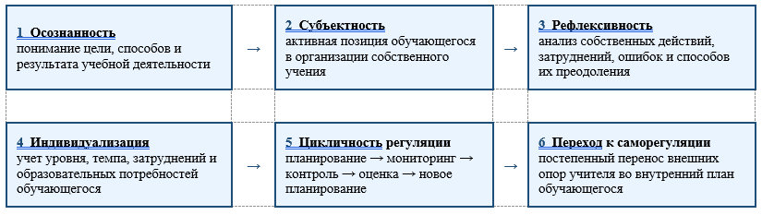

Рисунок 11 - Психолого-педагогические принципы развития метакогнитивных навыков

Психолого-педагогические принципы, представленные на рисунке 11, конкретизируют условия перехода от внешне организованной учебной деятельности к самостоятельной метакогнитивной регуляции обучающегося. Принцип осознанности предполагает понимание обучающимся цели, способов и результата собственной учебной деятельности [61; 86; 176; 177]. Принцип субъектности ориентирует образовательный процесс на активную позицию ученика как участника и организатора собственного обучения [126; 124; 125; 178]. Принцип рефлексивности связан с анализом собственных действий, затруднений, ошибок и способов их преодоления [14; 15; 59; 170; 179]. Принцип индивидуализации позволяет учитывать уровень сформированности метакогнитивных навыков, темп работы и характер учебных затруднений обучающегося [131; 135; 124; 128; 180]. Принцип цикличности регуляции отражает последовательность планирования, мониторинга, контроля, оценки и нового планирования [16, с. 125–173; 158; 159; 181]. Принцип перехода от внешней регуляции к саморегуляции показывает постепенное преобразование педагогических подсказок, критериев и вопросов во внутренние способы самоконтроля обучающегося [32, с. 117–175; 61; 160, с. 323–349; 60; 182].
Содержательный компонент модели отражает внутреннюю структуру развиваемого феномена: метакогнитивные знания → метакогнитивные стратегии → метакогнитивные навыки → метакогнитивная регуляция. Данная логика опирается на теоретическое разграничение метакогнитивных знаний, стратегий, навыков и регуляции, представленное в исследованиях J.H. Flavell, A.L. Brown, G. Schraw, R.S. Dennison и M.V.J. Veenman. Метакогнитивные знания обеспечивают понимание обучающимся собственных познавательных возможностей, требований учебной задачи, стратегий и условий их применения. Метакогнитивные стратегии задают осознанные способы организации учебной деятельности. Метакогнитивные навыки проявляются в практическом применении этих стратегий при выполнении учебных заданий. Метакогнитивная регуляция объединяет данные компоненты в целостный процесс управления учебной деятельностью [16, с. 129; 17].
В контексте обучения биологии содержательный компонент приобретает предметную конкретизацию. Обучающийся не только осваивает биологические понятия и закономерности, но и учится определять цель работы, выбирать способ анализа биологического процесса, отслеживать понимание учебного материала, выявлять ошибки в рассуждении, корректировать способ выполнения задания и оценивать результат собственной деятельности [6; 46, с. 559–574; 78, с. 113–127; 91, с. 113–120; 73, с. 7–74]. Такое понимание согласуется с положением раздела 2.1 о том, что метакогнитивные навыки выступают операциональной стороной метапознания и проявляются в конкретных регулятивных действиях обучающегося в процессе учебной деятельности.
Центральным элементом модели выступают механизмы управления учебной деятельностью, обеспечивающие развитие метакогнитивных навыков обучающихся. К ним относятся планирование, мониторинг, контроль, оценка и переход к новому планированию. Выделение данных механизмов опирается на теорию саморегулируемого обучения, раскрывающую учебную деятельность как последовательность постановки целей, выбора стратегий, мониторинга и оценки результата[158], а также на модель мониторинга и контроля, обосновывающую различие между отслеживанием состояния познания и последующим изменением действия [16, с. 129; 17].
Планирование связано с постановкой цели, выбором стратегии, прогнозированием возможных трудностей и распределением учебных ресурсов. Мониторинг обеспечивает отслеживание понимания и фиксацию затруднений в ходе выполнения задания. Контроль предполагает обнаружение ошибок, изменение стратегии и коррекцию действий. Оценка направлена на соотнесение результата с целью, анализ ошибок, рефлексию и определение следующего шага. Таким образом, данные механизмы образуют не линейную последовательность, а циклический процесс метакогнитивной регуляции: результат оценки становится основанием для нового планирования учебной деятельности.
Указанные механизмы не являются отдельными приемами обучения. Они отражают внутреннюю регулятивную логику учебной деятельности обучающегося. Если планирование отвечает за подготовку к выполнению задания, то мониторинг позволяет отслеживать ход понимания в процессе работы. Контроль обеспечивает изменение способа действия при выявлении затруднений, а оценка завершает учебный цикл и становится основанием для нового планирования. Таким образом, развитие метакогнитивных навыков в модели представлено как циклический процесс: планирование → мониторинг → контроль → оценка → новое планирование.
Организационно-деятельностный компонент модели раскрывает практический механизм развития метакогнитивных навыков обучающихся в процессе изучения биологии. Его содержание отражает не отдельный набор методических приемов, а последовательность педагогически организованных действий, через которые учащиеся постепенно переходят от выполнения учебных заданий под руководством учителя к более осознанному планированию, контролю, оценке и коррекции собственной учебной деятельности.
Алгоритм реализации модели включает использование метакогнитивных подсказок, выполнение исследовательских заданий, организацию коллаборативной работы, применение формативного оценивания, а также последующую рефлексию и коррекцию учебных действий. Метакогнитивные подсказки вводятся в содержание учебных заданий не как дополнительный элемент, а как средство направленного осмысления учащимися хода собственной работы. Они помогают обучающимся определить цель задания, актуализировать имеющиеся знания, выбрать способ выполнения работы, проверить правильность рассуждений и при необходимости изменить стратегию выполнения задания.
Исследовательские задания в рамках данного компонента имеют особое значение, поскольку содержание биологии позволяет организовать работу с наблюдением, анализом данных, сравнением, объяснением причинно-следственных связей и аргументацией выводов. В процессе выполнения таких заданий учащиеся не только усваивают предметное содержание, но и учатся осознавать, каким образом они приходят к решению, какие способы работы используют и какие действия требуют дальнейшей коррекции. Коллаборативная работа усиливает данный процесс, так как обсуждение в паре или группе побуждает обучающихся объяснять собственную позицию, сопоставлять разные способы решения, задавать уточняющие вопросы и соотносить индивидуальные выводы с мнением других участников учебной деятельности.
Методы и формы работы представлены исследовательским и проблемным обучением, практическими заданиями, работой с графиками, схемами и таблицами. Их выбор обусловлен спецификой биологии как учебного предмета. Изучение биологических процессов требует от учащихся анализа информации, выявления закономерностей, интерпретации результатов, построения объяснений и проверки обоснованности сделанных выводов. Поэтому данные методы и формы позволяют связать развитие метакогнитивных навыков с реальным предметным содержанием, а не рассматривать их как внешнее дополнение к уроку.
Метакогнитивные инструменты, включающие рефлексивный дневник, карту ошибок, чек-листы, метакогнитивные вопросы, самооценивание и взаимооценивание, используются на разных этапах учебной деятельности. Рефлексивный дневник позволяет учащимся фиксировать трудности, способы их преодоления и выводы по итогам выполненной работы. Карта ошибок направлена на осмысление причин затруднений и определение дальнейших действий по их устранению. Чек-листы помогают обучающимся контролировать последовательность выполнения задания, полноту ответа и соответствие результата заданным критериям. Метакогнитивные вопросы побуждают учащихся обращаться не только к содержанию изучаемого материала, но и к способам собственной мыслительной деятельности: что я уже знаю, какую стратегию выбираю, почему я действую именно так, насколько мой способ оказался эффективным, что необходимо изменить в следующий раз.
Формативное оценивание в данном компоненте рассматривается как средство сопровождения учебной деятельности, а не только как способ проверки текущих достижений. Через самооценивание и взаимооценивание учащиеся учатся соотносить результат работы с критериями, видеть сильные и слабые стороны выполненного задания, аргументировать оценочные суждения и принимать обоснованную обратную связь. В этом случае оценивание выполняет регулирующую функцию: оно помогает ученику не просто узнать результат, а понять, какие действия привели к нему и каким образом можно улучшить дальнейшую учебную стратегию.
Таким образом, организационно-деятельностный компонент обеспечивает практическую реализацию модели на уровне урока биологии. Он объединяет алгоритм педагогических действий, методы и формы учебной работы, а также метакогнитивные инструменты, направленные на развитие планирования, мониторинга, контроля, рефлексии и коррекции. Его значение заключается в том, что именно через данный компонент внешняя педагогическая поддержка постепенно преобразуется во внутреннюю саморегуляцию обучающихся.
Педагогические условия и этапы реализации модели определяют основания и последовательность внедрения разработанной модели в образовательный процесс. Данный блок не дублирует организационно-деятельностный компонент, поскольку выполняет иную функцию: если организационно-деятельностный компонент раскрывает методы, формы и инструменты работы на уроках биологии, то педагогические условия и этапы реализации показывают, при каких условиях и в какой последовательности обеспечивается развитие метакогнитивных навыков обучающихся.
Для успешной реализации модели необходима система педагогических условий, обеспечивающих развитие метакогнитивных навыков планирования, мониторинга, контроля, самооценки и самокоррекции. В психолого-педагогической литературе педагогические условия рассматриваются как специально организованные обстоятельства образовательного процесса, обеспечивающие результативность обучения и воспитания, как совокупность факторов образовательного процесса, влияющих на развитие личности и ее познавательной активности [183-185], а также как условия организации взаимодействия учителя и учащегося, способствующие развитию самостоятельности обучающихся [186]. В исследованиях А.К. Мынбаевой педагогические условия раскрываются как комплекс психолого-педагогических и организационных предпосылок, обеспечивающих эффективность образовательного процесса [187].
С учетом данных подходов в настоящем исследовании педагогические условия понимаются как система специально организованных факторов образовательного процесса, обеспечивающих развитие метакогнитивных навыков обучающихся через их включение в процессы постановки целей, планирования, мониторинга, контроля, рефлексии, самооценки и коррекции учебной деятельности.
В разработанной модели педагогические условия представлены тремя взаимосвязанными положениями: интеграцией метакогнитивных стратегий в уроки биологии, использованием рефлексивно-оценочных инструментов и обеспечением перехода от внешней регуляции к саморегуляции. Их выделение обусловлено логикой исследования и спецификой развития метакогнитивных навыков в процессе обучения биологии.
Первым условием является интеграция метакогнитивных стратегий в содержание уроков биологии. Это означает, что развитие метакогнитивных навыков осуществляется не отдельно от предметного обучения, а непосредственно в процессе изучения биологических тем, выполнения исследовательских и практических заданий, анализа данных, интерпретации графиков, схем и таблиц. В таком случае планирование, мониторинг, контроль, рефлексия и оценка становятся частью учебной деятельности учащихся, а не внешним дополнением к уроку.
Вторым условием выступает использование рефлексивно-оценочных инструментов. К ним относятся рефлексивный дневник, карта ошибок, чек-листы, метакогнитивные вопросы, самооценивание и взаимооценивание. Данные инструменты позволяют учащимся фиксировать собственные затруднения, анализировать причины ошибок, соотносить результат с критериями, определять эффективность выбранной стратегии и планировать дальнейшие действия. Их значение заключается в том, что они переводят оценивание из формы внешней проверки в средство осознания и регулирования учебной деятельности.
Третьим условием является обеспечение перехода от внешней регуляции к саморегуляции. На начальных этапах учитель задает учащимся ориентиры: формулирует вопросы, предлагает алгоритмы, направляет рефлексию, помогает определить критерии успешности и способы коррекции. Постепенно эти действия начинают выполняться самими обучающимися: они самостоятельно ставят цель, выбирают способ выполнения задания, отслеживают ход работы, оценивают результат и вносят необходимые изменения в собственную учебную стратегию. Именно этот переход отражает сущность развития метакогнитивных навыков в рамках данной модели.
Этапы реализации модели отражают последовательность педагогических действий, направленных на развитие метакогнитивных навыков обучающихся в процессе изучения биологии. Их логика представлена на рисунке 12.

Рисунок 12 - Этапы реализации модели развития метакогнитивных навыков обучающихся
Представленная последовательность показывает цикличный характер реализации модели. Результаты анализа используются не только для фиксации достигнутых изменений, но и для дальнейшего планирования, уточнения средств педагогической поддержки и последующего развития метакогнитивных навыков обучающихся.
Первым этапом является диагностика исходного уровня сформированности метакогнитивных навыков обучающихся. На данном этапе определяется, насколько учащиеся владеют действиями планирования, мониторинга, контроля, рефлексии и оценки собственной учебной деятельности. Диагностика позволяет выявить сильные и слабые стороны обучающихся, определить характер имеющихся затруднений и обозначить направления дальнейшей педагогической работы.
Второй этап связан с постановкой целей и задач. На основе результатов диагностики и содержания изучаемого раздела биологии определяются учебные и метакогнитивные цели. При этом учитывается не только предметный результат, но и то, какие способы учебной деятельности должны быть сформированы или усилены: умение ставить цель, выбирать стратегию выполнения задания, отслеживать собственное понимание, анализировать ошибки и корректировать дальнейшие действия. Данный этап обеспечивает целенаправленность педагогической работы и позволяет индивидуализировать обучение с учетом выявленных затруднений учащихся.
Третий этап предполагает отбор средств и проектирование стратегии педагогической работы. На данном этапе определяется, какие методы, формы и инструменты будут использованы для развития метакогнитивных навыков в рамках конкретной биологической темы. Отбираются исследовательские и проблемные задания, практические работы, метакогнитивные подсказки, рефлексивные вопросы, чек-листы, карта ошибок, элементы самооценивания и взаимооценивания. При этом учитываются содержание темы, уровень подготовленности учащихся и характер формируемых метакогнитивных действий.
Четвертым этапом является внедрение отобранных методов и инструментов в учебный процесс. На этом этапе запланированные подходы реализуются на уроках биологии через выполнение заданий, требующих анализа, сравнения, аргументации, интерпретации данных и объяснения биологических процессов. Учащиеся применяют метакогнитивные вопросы, чек-листы, рефлексивные задания и другие инструменты в реальной учебной ситуации, что способствует закреплению формируемых навыков и их переносу на новые задания.
Пятый этап связан с мониторингом и коррекцией учебного процесса. В ходе реализации модели отслеживается продвижение обучающихся, анализируются результаты формативного оценивания, записи в рефлексивных дневниках, карты ошибок, чек-листы и качество выполнения учебных заданий. При необходимости корректируются методы, формы работы, объем педагогической поддержки и содержание последующих заданий. Данный этап позволяет гибко реагировать на затруднения учащихся и адаптировать процесс обучения к их текущим потребностям.
Завершающим этапом является анализ результата и дальнейшее планирование. На данном этапе обобщаются достигнутые результаты, выявляются успешные практики и сохраняющиеся трудности, оценивается эффективность использованных методов и инструментов. Полученные данные используются для планирования следующих этапов работы, что придает реализации модели цикличный характер.
Таким образом, педагогические условия и этапы реализации обеспечивают целостность разработанной модели. Педагогические условия задают необходимые основания для развития метакогнитивных навыков, а этапы реализации раскрывают последовательность внедрения модели в образовательный процесс. Такое разграничение позволяет показать, что развитие метакогнитивных навыков обучающихся в процессе обучения биологии является целенаправленным, последовательным и управляемым педагогическим процессом.
Контрольно-оценочный компонент модели направлен на определение уровня сформированности метакогнитивных навыков обучающихся и отслеживание динамики их развития в процессе обучения биологии. Данный компонент выполняет не только диагностическую, но и регулирующую функцию, поскольку позволяет выявлять затруднения учащихся, оценивать эффективность применяемых методов и инструментов, а также своевременно корректировать педагогические действия.
В качестве основных критериев оценки сформированности метакогнитивных навыков в модели выделены планирование, мониторинг, контроль и оценка. Данные критерии отражают ключевые регулятивные действия, обеспечивающие осознанное управление учебной деятельностью. Планирование связано с постановкой цели, выбором стратегии и определением последовательности действий. Мониторинг проявляется в способности учащегося отслеживать понимание учебного материала и ход выполнения задания. Контроль предполагает самопроверку, фиксацию затруднений, выявление ошибок и проверку соответствия результата поставленной цели. Оценка выражается в анализе достигнутого результата, определении эффективности выбранной стратегии и планировании последующих учебных действий.
Показателями сформированности данных критериев выступают постановка цели, выбор стратегии, самопроверка понимания, фиксация затруднений, анализ ошибок, коррекция действий, оценка результата и определение следующего шага. Эти показатели позволяют конкретизировать проявления метакогнитивных навыков в учебной деятельности обучающихся и сделать процесс диагностики более содержательным. В отличие от оценки только предметного результата, данные показатели позволяют увидеть, каким образом учащийся организует собственную деятельность, осознает ли он выбранный способ выполнения задания, способен ли выявлять причины ошибок и корректировать дальнейшие действия.
Для диагностики уровня развития метакогнитивных навыков использовался комплекс диагностических средств, включающий опросник MAI, методику Кашапова и Скворцовой, рефлексивный дневник, карту ошибок, чек-листы и материалы формативного оценивания. Использование нескольких инструментов позволяет получить более полное представление о сформированности метакогнитивных навыков, поскольку одни средства направлены на выявление самооценки учащихся, другие — на анализ их реальных учебных действий, проявляющихся в процессе выполнения заданий по биологии.
Уровни сформированности метакогнитивных навыков определены как высокий, средний и низкий. Высокий уровень характеризуется способностью учащегося самостоятельно ставить цель, выбирать адекватную стратегию, отслеживать ход выполнения задания, выявлять ошибки, оценивать результат и планировать дальнейшие действия. Средний уровень проявляется в частичной сформированности указанных действий: учащийся способен выполнять отдельные метакогнитивные операции, однако нуждается в педагогической поддержке, подсказках или внешних критериях. Низкий уровень характеризуется недостаточной осознанностью учебной деятельности, затруднениями в планировании, слабым контролем понимания, неустойчивой самопроверкой и ограниченной способностью к анализу ошибок и коррекции действий.
Ожидаемым результатом реализации модели является развитие метакогнитивных навыков обучающихся НИШ в процессе обучения биологии. Это проявляется в способности учащихся планировать учебную деятельность, осуществлять мониторинг собственного понимания, контролировать и корректировать способы действия, анализировать допущенные ошибки и оценивать полученный результат. Таким образом, результат модели выражается не только в повышении качества выполнения учебных заданий, но и в развитии способности обучающихся к более осознанному, самостоятельному и регулируемому обучению.
Для проверки эффективности разработанной модели и определения исходного уровня сформированности метакогнитивных навыков была проведена диагностическая работа. Она позволила выявить особенности проявления планирования, мониторинга, контроля и оценки в учебной деятельности обучающихся, а также определить направления дальнейшей педагогической работы. В следующем разделе представлены содержание, инструментарий и результаты диагностики уровня развития метакогнитивных навыков обучающихся.

3 ОПЫТНО-ЭКСПЕРИМЕНТАЛЬНАЯ РАБОТА ПО ПРОВЕРКЕ ЭФФЕКТИВНОСТИ МОДЕЛИ УСЛОВИЙ РАЗВИТИЯ МЕТАКОГНИТИВНЫХ НАВЫКОВ ОБУЧАЮЩИХСЯ НИШ

3.1 Диагностика уровня развития метакогнитивных навыков обучающихся

Диагностика уровня развития метакогнитивных навыков обучающихся рассматривалась как исходный этап опытно-экспериментальной работы. Ее проведение было необходимо для определения начального уровня сформированности метакогнитивных навыков, выявления характерных затруднений обучающихся, проверки сопоставимости контрольной и экспериментальной групп и уточнения направлений последующего педагогического воздействия в процессе обучения биологии. Диагностическая работа проводилась в соответствии с моделью условий развития метакогнитивных навыков обучающихся НИШ представленной в разделе 2.3. В качестве основных критериев сформированности метакогнитивных навыков были определены планирование, мониторинг, контроль и оценка. Данные критерии отражают регулятивную сторону учебной деятельности обучающегося и позволяют рассматривать метакогнитивные навыки не как общее качество личности, а как совокупность конкретных учебных действий, поддающихся наблюдению и диагностике. Критерии и показатели представлены в таблице 13.

Таблица 13 - Критерии и показатели измерения развития МКН.

Критерии | Содержание
Планирование | проявляется в способности обучающегося ставить учебную цель, выбирать стратегию выполнения задания, определять последовательность действий и прогнозировать возможные затруднения.
Мониторинг | связан с отслеживанием понимания учебного материала, хода выполнения задания и своевременным выявлением затруднений.
Контроль | выражается в проверке правильности выбранного способа действия, обнаружении ошибок и соотнесении промежуточного результата с поставленной целью. Коррекция действий в настоящем исследовании рассматривается не как самостоятельный критерий, а как показатель, проявляющийся на основе контроля учебной деятельности. Обучающийся сначала выявляет затруднение, анализирует причину ошибки, соотносит результат с поставленной целью и только после этого изменяет дальнейший способ действия.
Оценка | предполагает осмысление достигнутого результата, анализ эффективности использованной стратегии и определение дальнейших учебных шагов.

Опытно-экспериментальная работа проводилась на базе Назарбаев Интеллектуальной школы физико-математического направления г. Семей (далее - НИШ ФМН г. Семей). Данная образовательная организация входит в систему НИШ – филиалу инновационных учебных заведений, реализующих программу NIS-Programme, разработанную АОО «Назарбаев Интеллектуальные школы» в сотрудничестве с Кембриджским университетом. Программа ориентирована на трехъязычное обучение, развитие критического мышления, функциональной грамотности и исследовательских навыков обучающихся. По состоянию на 2024–2025 учебный год в Казахстане функционируют 22 школы НИШ, реализующие данную программу в различных регионах страны.
Учебная программа по биологии в НИШ предполагает значительный объем исследовательских заданий, лабораторных работ, работы с первичными данными, графиками и таблицами, а также развитие умений аргументировать выводы и интерпретировать результаты [77]. В условиях трехъязычного обучения (русский, казахский, английский языки) обучающиеся осваивают биологическую терминологию на нескольких языках, что дополнительно требует метакогнитивной регуляции - мониторинга понимания как предметного содержания, так и языкового оформления учебных ответов. Данный контекст обусловил специфику содержания и инструментария диагностической работы.
Основной этап опытно-экспериментальной работы проводился в Назарбаев Интеллектуальной школе физико-математического направления г. Семей в 2024–2025 учебном году среди обучающихся 8-х классов. Выбор одной образовательной организации и одной возрастной параллели был обусловлен необходимостью обеспечить корректную сопоставимость условий обучения, содержания учебной программы, организационной среды и возрастных особенностей обучающихся.
В рамках квазиэкспериментального дизайна часть 8-х классов НИШ ФМН г. Семей составила экспериментальную группу, в которой последовательно реализовывались педагогические условия развития метакогнитивных навыков: интеграция метакогнитивных стратегий в уроки биологии, использование рефлексивно-оценочных инструментов и обеспечение перехода от внешней регуляции к саморегуляции. Другая часть 8-х классов той же параллели составила контрольную группу, где обучение осуществлялось по стандартной учебной программе без целенаправленного внедрения разработанной системы педагогических условий. Формирование контрольной и экспериментальной групп в рамках одной школы и одной параллели позволило минимизировать влияние различий, связанных с типом образовательной организации, учебной программой, школьной средой и организационными условиями. Сопоставимость групп проверялась на констатирующем этапе по исходному уровню сформированности метакогнитивных навыков обучающихся. Состав групп подтвержден официальным списком классов НИШ ФМН г. Семей за 2024 -2025 учебный год, (приложение Т).
На первоначальном этапе исследования дополнительно были проведены измерения среди обучающихся 8-х и 11-х классов НИШ ХБН г. Усть-Каменогорск. Необходимо отметить, что в обновленной логике исследования данные результаты рассматриваются только как дополнительный описательный материал, поскольку относятся к другим образовательным условиям и возрастно-образовательным когортам. Основная доказательная линия исследования строится на сопоставлении контрольной и экспериментальной групп 8-х классов НИШ ФМН г. Семей в 2024–2025 учебном году.
Количественный состав контрольной и экспериментальной групп представлен в таблице 14.

Таблица 14 - Количественный состав контрольной и экспериментальной групп обучающихся 8-х классов НИШ ФМН г. Семей

Группа | Классы | Количество обучающихся
Экспериментальная (ЭГ) | 8E, 8K, 8C, 8M | 58
Контрольная (КГ) | 8D, 8N, 8F, 8L | 54
Итого | 8 классов | 112

При формировании контрольной и экспериментальной групп учитывалась необходимость сопоставимости выборок по численности, возрастной параллели и условиям обучения. В сравнительный анализ были включены 112 обучающихся 8-х классов НИШ ФМН г. Семей: 58 обучающихся экспериментальной группы и 54 обучающихся контрольной группы. Исследование проводилось в условиях естественного образовательного процесса, поэтому полностью исключить влияние индивидуальных особенностей учащихся и различий между классными коллективами невозможно; данные факторы учитывались при интерпретации результатов.
Диагностическая работа включала количественные и качественные методы сбора данных. Количественная часть была направлена на выявление уровня сформированности планирования, мониторинга, контроля и оценки. Качественная часть позволяла уточнить, каким образом обучающиеся осознают собственные учебные действия, фиксируют затруднения, объясняют причины ошибок и определяют способы дальнейшей коррекции. Такое сочетание методов позволило рассматривать метакогнитивные навыки не только как результат самооценки учащихся, но и как проявление их реальной учебной деятельности.
В качестве диагностических средств использовались опросник MAI, методика Кашапова и Скворцовой, рефлексивный дневник, карта ошибок, чек-листы, материалы формативного оценивания, наблюдение за учебной деятельностью обучающихся и анализ учебных продуктов. Опросник MAI (Metacognitive Awareness Inventory, Schraw & Dennison, 1994) содержит 52 утверждения, распределенных по двум шкалам: «Знание о познании» (декларативные, процедурные и условные знания) и «Регуляция познания» (планирование, мониторинг, отладка стратегий, оценивание, управление информацией). Общий балл варьируется от 0 до 160: высокий уровень -120-160 баллов, средний -80-119, низкий -0-79. Опросник прошел многократную международную апробацию и признан одним из наиболее надежных инструментов диагностики МКН, (приложение У).
Методика самооценки метакогнитивных знаний и активности М.М. Кашапова и Ю.В. Скворцовой (приложение Ф) позволяет оценить уровень метакогнитивной компетентности через анализ рефлексивных суждений обучающихся. Итоговый балл интерпретируется по четырем уровням: критически низкий (менее 20 баллов), низкий (20-39), средний (40-64) и высокий (65-78) [188]. Применение двух взаимодополняющих опросников обеспечивало методологическую триангуляцию: один инструмент фокусируется на регулятивных компонентах МКН (MAI), второй - на рефлексивно-деятельностном аспекте метакогнитивной активности (Кашапов-Скворцова). При обобщении результатов в рамках общей диагностической модели исследования уровни «критически низкий» и «низкий» по методике М.М. Кашапова и Ю.В. Скворцовой рассматривались как проявления низкого уровня сформированности метакогнитивных навыков.
Рефлексивный дневник, карта ошибок, чек-листы мониторинга, материалы формативного оценивания, включенное наблюдение и анализ учебных продуктов использовались в 3.1 как дополнительные источники диагностической информации. Они позволяли уточнить, как обучающиеся фиксируют затруднения, осознают причины ошибок, осуществляют самопроверку понимания учебного материала и соотносят результаты своей работы с заданными критериями. В отличие от стандартизированных опросников, данные инструменты давали возможность выявить проявления метакогнитивных навыков в реальной учебной деятельности. Подробное содержание и порядок применения данных инструментов в процессе реализации педагогических условий раскрываются в разделе 3.2.
Для статистической обработки эмпирических данных применялись Microsoft Excel, IBM SPSS Statistics и язык программирования Python. Microsoft Excel использовался на этапе первичной обработки результатов: расчета средних значений, процентных соотношений, группировки данных, построения графиков и диаграмм. IBM SPSS Statistics применялся для статистической проверки межгрупповых различий, включая сравнение средних значений и определение уровня значимости различий между контрольной и экспериментальной группами. Python использовался как дополнительный инструмент для систематизации и визуализации данных, а также для кодирования отдельных качественных материалов, полученных при анализе рефлексивных дневников, карт ошибок и ответов обучающихся. Для систематизации диагностической работы были определены критерии, показатели, диагностические средства и уровни сформированности метакогнитивных навыков обучающихся. Данная система представлена в таблице 15.

Таблица 15 - Критерии, показатели и диагностические средства оценки уровня сформированности МКН

Критерии | Показатели | Диагностические средства | Уровни
1 | 2 | 3 | 4
Планирование | постановка цели; выбор стратегии; определение последовательности действий; | MAI; методика Кашапова–Скворцовой; чек-листы; | высокий / средний / низкий
Продолжение таблицы 15
1 | 2 | 3 | 4
 | прогнозирование возможных затруднений | рефлексивный дневник
Мониторинг | самопроверка понимания учебного материала; отслеживание хода выполнения задания; выявление и фиксация затруднений | MAI; наблюдение; рефлексивный дневник; материалы формативного оценивания | высокий / средний / низкий
Контроль | выявление ошибок; проверка правильности выбранного способа действия; соотнесение промежуточного результата с целью; определение необходимости изменения способа действия | карта ошибок; чек-листы; формативное оценивание; анализ учебных продуктов | высокий / средний / низкий
Оценка | анализ результата; объяснение причин успеха или затруднений; оценка эффективности стратегии; определение следующего шага. | рефлексивный дневник; карта ошибок; самооценивание; взаимооценивание | высокий / средний / низкий

Для обеспечения содержательной операционализации каждого уровня сформированности метакогнитивных навыков разработана рубрика уровневых характеристик. Рубрика позволяет перейти от обобщенной градации «высокий/средний/низкий» к конкретным наблюдаемым проявлениям учебного поведения обучающегося, что необходимо для объективной и воспроизводимой диагностики. Данная система представлена в таблице 16.

Таблица 16 -Рубрика уровней сформированности метакогнитивных навыков обучающихся

Критерий | Высокий уровень | Средний уровень | Низкий уровень
1 | 2 | 3 | 4
Планирование | Самостоятельно формулирует учебную цель до начала задания; осознанно выбирает стратегию выполнения; определяет этапы работы; прогнозирует  возможные  затруднения | Ставит цель после подсказки учителя или по образцу; стратегию выбирает привычную, без анализа ее соответствия задаче; последовательность действий частично  определена | Приступает к заданию без постановки цели; стратегия не выбирается осознанно; последовательность действий не определяется заранее
Мониторинг | Регулярно проверяет собственное понимание в ходе работы; своевременно замечает момент затруднения; | Осуществляет самопроверку нерегулярно; замечает затруднения с опозданием или после указания учителя; | Не отслеживает понимание в процессе работы; затруднения не замечает самостоятельно; не фиксирует отклонения

Продолжение таблицы 16
1 | 2 | 3 | 4
 | соотносит ход выполнения с запланированными действиями | частично отслеживает ход выполнения задания | от плана выполнения задания
Контроль | Самостоятельно обнаруживает ошибки и несоответствия; анализирует их причины; принимает решение об изменении стратегии; осуществляет коррекцию действий | Замечает ошибки после выполнения задания или с опозданием; пытается их исправить, но не всегда анализирует причину; стратегию меняет только после внешней подсказки | Не замечает ошибок в процессе работы; принимает неверный результат как верный; коррекцию действий не осуществляет без прямого указания учителя
Оценка | Самостоятельно оценивает результат по критериям; объясняет причины успехов и затруднений; оценивает эффективность использованной стратегии; формулирует конкретный следующий шаг | Оценивает результат в общем виде («получилось / не получилось»); называет ошибки, но затрудняется объяснить их причины; следующий шаг определяет неточно или при поддержке | Не оценивает результат по критериям самостоятельно; анализ ошибок не проводит или подменяет их перечислением; не определяет направления дальнейшей работы
Примечание. Рубрика используется для интерпретации данных опросника MAI, методики Кашапова–Скворцовой, рефлексивного дневника и наблюдения. Уровень определяется по совокупности проявлений во всех применяемых диагностических инструментах.

Для уточнения педагогического контекста исследования и выявления представлений педагогов о проявлении метакогнитивных навыков у учащихся был проведен опрос учителей биологии НИШ. Данный опрос рассматривался как дополнительный источник диагностической информации и не использовался в качестве самостоятельного основания для вывода об эффективности разработанной модели.
В опросе приняли участие 20 учителей биологии, в том числе 10 учителей НИШ ФМН г. Семей и 10 учителей НИШ ХБН г. Усть-Каменогорск. Анкетирование проводилось в анонимной форме и включало закрытые и полуоткрытые вопросы, направленные на выявление представлений педагогов о сформированности у учащихся навыков планирования, саморефлексии, самоконтроля и коррекции учебных действий.

Процентное соотношение ответов рассчитывалось по формуле:
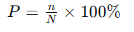

где:
P — доля респондентов, выбравших данный вариант ответа;
n — количество респондентов по соответствующей категории;
N — общее количество респондентов.

В ответах учителей была оценка, насколько учащиеся проявляют осознанность в обучении, способность к планированию, саморефлексии, самоконтролю и коррекции ошибок. Обобщенные результаты представлены в таблице 17.

Таблица 17 -Уровень метакогнитивных навыков учащихся по наблюдениям учителей

Уровень | Кол-во | %
Высокий уровень | 6 | 30%
Средний уровень | 10 | 50%
Низкий уровень | 4 | 20%

По мнению большинства педагогов, у учащихся преобладает средний уровень проявления метакогнитивных навыков. Только 30% респондентов указали на высокий уровень осознанного управления учебной деятельностью.
Таблица 18 отражает отдельные проявления метакогнитивного поведения, наблюдаемые педагогами в учебном процессе.

Таблица 18 - Проявления метакогнитивных стратегий у учащихся по мнению педагогов

Проявление | % учителей
Умение планировать учебные действия | 45%
Навык самооценки и рефлексии | 40%
Применение мнемонических или визуальных стратегий | 35%
Способность выделять главное в информации | 50%
Осознанная коррекция собственных ошибок | 30%

Учителя также обозначили основные трудности у учащихся при формировании метакогнитивных навыков. Данные представлены в таблице 19.

Таблица 19 -Основные трудности учащихся при формировании МКН по мнению учителей

Трудность | % педагогов
Отсутствие навыков планирования | 55%
Трудности с выделением главной мысли | 50%
Недостаточная самостоятельность в обучении | 45%
Склонность к механическому запоминанию | 40%
Отсутствие регулярной саморефлексии | 60%

Данные анкетирования педагогов подтверждают необходимость разработки и внедрения педагогических условий, направленных на развитие планирования, мониторинга, контроля и оценки учебной деятельности. Данные учительского опроса рассматриваются как дополнительный диагностический материал и не используются как самостоятельное основание для вывода об эффективности модели.
После уточнения педагогического контекста была проведена основная диагностика обучающихся 8-х классов НИШ ФМН г. Семей. Она включала входную диагностику контрольной и экспериментальной групп по выделенным критериям: планирование, мониторинг, контроль и оценка. Полученные результаты позволили определить исходный уровень сформированности метакогнитивных навыков и проверить сопоставимость КГ и ЭГ до внедрения педагогических условий.
На рисунках 13–30 представлены результаты констатирующего этапа диагностики обучающихся 8-х классов НИШ ФМН г. Семей: средний балл по биологии, осведомленность о метакогнитивных навыках, частота рефлексии над учебной деятельностью, действия перед выполнением и после выполнения задания, выбор способов подготовки к уроку, уровень выполнения заданий без внешней поддержки, а также показатели саморегуляции, самоконтроля и осознанности.
На рисунке 13 представлен уровень успеваемости по биологии за первое полугодие КГ 8-х классов.

Рисунок 13 - Уровень успеваемости обучающихся КГ по биологии за первое полугодие

Рисунок 14 - Уровень успеваемости обучающихся ЭГ по биологии за первое полугодие

Анализ исходной успеваемости по биологии показывает, что в контрольной и экспериментальной группах преобладают обучающиеся со средним и выше среднего уровнем учебных достижений. В обеих группах основная доля учащихся находится в диапазоне 65–84%, что свидетельствует об относительной сопоставимости групп по академической подготовке на констатирующем этапе. Вместе с тем в отдельных классах экспериментальной группы наблюдается более выраженная доля обучающихся с результатами 40–64%, что учитывалось при последующем анализе динамики метакогнитивных навыков.
Результаты диагностики по методике MAI и распределение обучающихся контрольной и экспериментальной групп по уровням сформированности метакогнитивных навыков на констатирующем этапе представлены в таблице 20.

Таблица 20 -Распределение обучающихся контрольной и экспериментальной групп по уровням сформированности метакогнитивных навыков на констатирующем этапе

Компонент | Уровень | ЭГ, n=58 | % | КГ, n=54 | % | χ² | df | p-значение
1 | 2 | 3 | 4 | 5 | 6 | 7 | 8 | 9
Общий уровень | Высокий | 11 | 19% | 10 | 18% | 0,181 | 2 | 0,913
 | Средний | 37 | 64% | 33 | 61%
 | Низкий | 10 | 17% | 11 | 21%
Метакогнитивные знания | Высокий | 15 | 26% | 15 | 28% | 0,055 | 2 | 0,973
 | Средний | 34 | 59% | 31 | 58%
 | Низкий | 9 | 15% | 8 | 14%
Планирование | Высокий | 12 | 20% | 13 | 24% | 0,218 | 2 | 0,897
 | Средний | 34 | 59% | 31 | 58%
 | Низкий | 12 | 21% | 10 | 18%
Мониторинг | Высокий | 15 | 25% | 14 | 26% | 0,108 | 2 | 0,948
 | Средний | 32 | 56% | 31 | 58%
Продолжение таблицы 20
1 | 2 | 3 | 4 | 5 | 6 | 7 | 8 | 9
 | Низкий | 11 | 19% | 9 | 16%
Контроль | Высокий | 12 | 21% | 11 | 20% | 0,015 | 2 | 0,993
 | Средний | 37 | 63% | 35 | 64%
 | Низкий | 9 | 16% | 8 | 16%
Оценка | Высокий | 13 | 23% | 12 | 22% | 0,134 | 2 | 0,935
 | Средний | 35 | 60% | 34 | 63%
 | Низкий | 10 | 17% | 8 | 15%
Примечание. Для проверки исходной сопоставимости контрольной и экспериментальной групп применялся χ²-критерий Пирсона, поскольку сравнивались категориальные распределения обучающихся по уровням сформированности метакогнитивных навыков: высокий, средний и низкий. Значение p > 0,05 свидетельствует об отсутствии статистически значимых различий между группами на констатирующем этапе.

Анализ распределения обучающихся по уровням сформированности метакогнитивных навыков показывает, что на констатирующем этапе контрольная и экспериментальная группы имеют близкие показатели по всем диагностируемым компонентам. В обеих группах преобладает средний уровень сформированности метакогнитивных навыков. Так, по общему уровню в экспериментальной группе средний уровень выявлен у 64% обучающихся, в контрольной группе - у 61%. Сходная картина наблюдается и по отдельным компонентам: метакогнитивным знаниям, планированию, мониторингу, контролю и оценке.
Для проверки статистической значимости различий между контрольной и экспериментальной группами был применен χ²-критерий Пирсона. Полученные значения p по всем диагностируемым компонентам превышают 0,05: общий уровень - p=0,913, метакогнитивные знания - p=0,973, планирование - p=0,897, мониторинг -p=0,948, контроль - p=0,993, оценка - p=0,935. Следовательно, статистически значимых различий между контрольной и экспериментальной группами на констатирующем этапе не выявлено.
Полученные данные позволяют рассматривать контрольную и экспериментальную группы как сопоставимые по исходному уровню развития метакогнитивных навыков до начала реализации педагогических условий. Это создает методическую корректную основу для последующего анализа результатов формирующего этапа и оценки эффективности разработанной модели условий развития метакогнитивных навыков обучающихся НИШ.
Для уточнения результатов, полученных по опроснику MAI, была использована методика М.М. Кашапова и Ю.В. Скворцовой, направленная на выявление уровня метакогнитивных знаний и активности обучающихся. Применение данной методики позволило дополнить результаты стандартизированного опросника и проверить, насколько обучающиеся способны осознавать собственные познавательные действия, фиксировать затруднения и объяснять способы их преодоления.
Результаты диагностики по методике М.М. Кашапова и Ю.В. Скворцовой на констатирующем этапе представлены в таблице 21.

Таблица 21 - Распределение обучающихся по уровням метакогнитивной компетентности по методике М.М. Кашапова и Ю.В. Скворцовой на констатирующем этапе

Уровень | ЭГ (n=58) | % | КГ (n=54) | % | p-значение
Высокий (65–78 баллов) | 9 | 15% | 9 | 17%
Средний (40–64 балла) | 38 | 65% | 35 | 64% | 0,986
Низкий (20–39 баллов) | 11 | 20% | 10 | 19%
Критически низкий (<20) | 0 | 0% | 0 | 0% | —

Для сопоставления распределения уровней в контрольной и экспериментальной группах применялся χ²-критерий Пирсона. Полученное значение p=0,986 свидетельствует об отсутствии статистически значимых различий между группами на констатирующем этапе.
Анализ результатов диагностики по методике М.М. Кашапова и Ю.В. Скворцовой показывает, что в обеих группах преобладает средний уровень метакогнитивной компетентности. В экспериментальной группе данный уровень выявлен у 38 обучающихся, что составляет 65%, в контрольной группе - у 35 обучающихся, или 64%. Высокий уровень зафиксирован у 9 обучающихся экспериментальной группы и у 9 обучающихся контрольной группы, что составляет соответственно 15% и 17%. Низкий уровень представлен у 11 обучающихся экспериментальной группы и у 10 обучающихся контрольной группы, тогда как обучающихся с критически низким уровнем в обеих группах не выявлено.
Полученные данные свидетельствуют о том, что на констатирующем этапе контрольная и экспериментальная группы имели близкое распределение по уровням метакогнитивной компетентности. Преобладание среднего уровня показывает, что у большинства обучающихся были проявления развития отдельных элементов метакогнитивной активности, из-за недостаточной устойчивости и требуют целенаправленного педагогического сопровождения. Отсутствие статистически значимых различий между группами (p=0,986) позволяет рассматривать контрольную и экспериментальную группы как сопоставимые по исходному уровню до начала реализации педагогических условий.
Дополнительно на констатирующем этапе использовалась карта ошибок (Mistake Map Questionnaire), направленная на выявление метакогнитивной вовлеченности обучающихся в анализ собственных ошибок. Данный инструмент позволил уточнить, насколько учащиеся способны осознавать характер допущенной ошибки, определить ее причины, планировать способы исправления, осуществлять рефлексию учебных действий и воспринимать ошибку как ресурс дальнейшего обучения.
На констатирующем этапе данный инструмент применялся как дополнительный диагностический материал, позволяющий уточнить проявления контроля и оценки учебной деятельности и фиксировать исходный уровень развития соответствующих умений.
Обобщенные результаты по компонентам карты ошибок представлены в таблице 22.

Таблица 22 - Исходные показатели метакогнитивной вовлеченности обучающихся в анализ ошибок по карте ошибок на констатирующем этапе

Компонент карты ошибок | Средний балл | Интерпретация
Осознание ошибок | 3,33 | Средний уровень
Определение причин ошибок | 3,67 | Средний уровень с положительной тенденцией
Планирование способов исправления | 3,33 | Средний уровень
Рефлексия учебных действий | 3,69 | Средний уровень с положительной тенденцией
Отношение к ошибкам | 3,67 | Средний уровень с положительной тенденцией
Общий показатель | 3,54 | Средний уровень с положительной тенденцией

Анализ результатов карты ошибок показал, что общий показатель метакогнитивной вовлеченности обучающихся в работу с ошибками составил 3,54 балла по пятибалльной шкале Лайкерта, что соответствует среднему уровню с положительной тенденцией. Наиболее выраженными оказались компоненты с рефлексией учебных действий, определяющие отношения к причинам ошибок и ресурсу дальнейшего обучения. Их средние значения составили соответственно 3,69; 3,67 и 3,67 балла.
Вместе с тем показатели по компонентам «осознание ошибок» и «планирование способов исправления» составили по 3,33 балла, что указывает на необходимость дальнейшего развития у обучающихся способности не только фиксировать факт ошибки, но и осознанно планировать последующие действия по ее предупреждению и исправлению. Полученные данные подтверждают целесообразность использования карты ошибок как инструмента развития контроля и оценки учебной деятельности на формирующем этапе исследования.
Помимо стандартизированных диагностических методик, на констатирующем этапе было проведено констатирующее анкетирование обучающихся 8-х классов контрольной и экспериментальной групп. Его цель заключалась в уточнении характера учебного поведения учащихся, уровня их осведомленности о метакогнитивных навыках и частоты обращения к рефлексивным действиям в процессе изучения биологии. Полученные данные не дублируют результаты MAI, а дополняют их за счет выявления конкретных проявлений учебного поведения в реальных образовательных ситуациях.
Анализ осведомленности обучающихся о метакогнитивных навыках показал, что в обеих группах значительная часть учащихся имеет ограниченное или фрагментарное представление о данном понятии. Часть респондентов не знакома с термином «метакогнитивные навыки», другие связывают его преимущественно с общим умением учиться, не выделяя такие действия, как планирование, мониторинг, контроль и оценка учебной деятельности. Это свидетельствует о том, что обучающиеся не всегда владеют метакогнитивным навыком, необходимым для осознанного описания собственных стратегий учения. Данное обстоятельство ограничивает возможности самостоятельной регуляции учебной деятельности и подтверждает необходимость целенаправленного включения метакогнитивных вопросов, рефлексивных дневников, чек-листов и карты ошибок в процесс обучения биологии.
Результаты анкетирования по уровню осведомленности обучающихся контрольной и экспериментальной групп о метакогнитивных навыках на констатирующем этапе представлены на рисунках 15-16.

Рисунок 15 - Осведомленность о метакогнитивных навыках КГ
Рисунок 16 - Осведомленность о метакогнитивных навыках ЭГ

Анализ рисунков 15-16 показывает, что в обеих группах уровень осведомленности обучающихся о метакогнитивных навыках остается недостаточным. Значительная часть учащихся либо не знакома с данным понятием, либо имеет лишь общее представление о нем.
Полученные результаты свидетельствуют о необходимости целенаправленного развития метакогнитивных навыков в процессе обучения биологии.
Следующим показателем стала частота размышлений обучающихся о процессе собственного обучения, отражающая уровень их учебной рефлексии в процессе обучения на констатирующем этапе (рисунки 17-18).
Рисунок 17 - Частота рефлексии в процессе обучения КГРисунок 18 - Частота рефлексии в процессе обучения ЭГ
Анализ рисунков 17-18 показывает, что в обеих группах размышления о процессе обучения имеют преимущественно эпизодический характер. В контрольной группе ответ «иногда» составляет 40-45%, в экспериментальной группе - 35-40%. Постоянно анализируют собственные учебные действия только 25-30% обучающихся.
Для уточнения проявлений планирования были проанализированы действия обучающихся перед выполнением задания. Данный показатель позволяет определить, насколько учащиеся способны заранее поставить цель, оценить имеющиеся знания, определить последовательность действий и выбрать способ работы с учебным материалом, рисунки 19-20.

Рисунок 19 - Проявления планирования у обучающихся КГ перед выполнением задания Рисунок 20 - Проявления планирования у обучающихся ЭГ перед выполнением задания
Анализ рисунков 19-20 показывает, что в обеих группах преобладает действие «просто начинаю читать»: в контрольной группе данный показатель составляет 35-40%, в экспериментальной группе - 40-45%. Доля обучающихся, которые заранее ставят перед собой цель, составляет в основном 30-35%. Еще меньше учащихся предварительно оценивают имеющиеся знания: в КГ -15-25%, в ЭГ -15-25%.
Следовательно, на констатирующем этапе планирование учебной деятельности перед выполнением задания выражено недостаточно устойчиво. Значительная часть обучающихся приступает к работе без предварительного целеполагания, анализа имеющихся знаний и осознанного выбора стратегии выполнения задания.
Для уточнения проявлений контроля и оценки были проанализированы действия обучающихся после выполнения задания на рисунках 21, 22. Данный показатель позволяет выявить, насколько учащиеся анализируют результат своей работы, замечают ошибки, обращаются за уточнением и соотносят выполненное задание с поставленной целью.

Рисунок 21 - Действия обучающихся КГ после выполнения задания

Рисунок 22 - Действия обучающихся ЭГ после выполнения задания

Анализ рисунков 21, 22 показывает, что в обеих группах часть учащихся способна анализировать выполненную работу, однако данный показатель не является устойчивым. В контрольной группе доля ответа «анализирую работу» составляет 30–40%, в экспериментальной группе - также 30–40%. При этом вариант «просто сдаю» встречается у 10–30% учащихся КГ и у 25–35% учащихся ЭГ. За помощью к учителю обращаются 20–30% обучающихся, а сравнение с одноклассниками используют 10–30%.
Полученные данные показывают, что действия контроля и оценки после выполнения задания проявляются у обучающихся обеих групп, но не имеют системного характера. Значительная часть учащихся завершает работу без полноценного анализа результата, что подтверждает необходимость применения карты ошибок, критериев самооценивания и рефлексивных вопросов на формирующем этапе исследования.
Для уточнения проявлений планирования были проанализированы способы подготовки обучающихся к уроку, поскольку выбор стратегии перед началом работы отражает степень осознанного способа к учебной деятельности, рисунки 23, 24.
Рисунок 23 - Выбор способов подготовки к уроку КГ
Рисунок 24 - Выбор способов подготовки к уроку ЭГ

Анализ рисунков 23-24 показывает, что в обеих группах преобладает использование привычных способов подготовки к уроку. В контрольной группе показатель «следую привычным методам» составляет 40% во всех классах, в экспериментальной группе - 40–45%. Доля обучающихся, пробующих разные способы подготовки, находится в пределах 30–35%, а на советы учителя или одноклассников ориентируются 20–25% учащихся. Вариант «не задумываюсь» отмечен только у 5% обучающихся в отдельных классах.
Следовательно, на констатирующем этапе выбор стратегии подготовки к уроку у большинства учащихся носит преимущественно привычный характер. Это указывает на необходимость развития осознанного планирования учебной деятельности и обучения учащихся выбору более эффективных способов работы с биологическим материалом.
Для уточнения проявлений контроля и самостоятельности учебных действий был проанализирован уровень выполнения заданий без внешней поддержки. Данный показатель позволяет определить, насколько обучающиеся способны самостоятельно выполнять учебные задания, отслеживать ход работы и принимать решения без постоянного обращения к учителю. (Рисунки 25,26).

Рисунок 25 - Уровень выполнения заданий без внешней поддержки обучающимися КГ

Рисунок 26 - Уровень выполнения заданий без внешней поддержки обучающимися ЭГ

Анализ рисунков 25-26 показывает, что в обеих группах преобладает высокий и средний уровень выполнения заданий без внешней поддержки. В контрольной группе высокий уровень составляет 38-51%, средний - 32-40%, низкий -12-30%. В экспериментальной группе высокий уровень находится в пределах 32-48%, средний - 34-42%, низкий -15-26%. Полученные данные свидетельствуют о том, что часть обучающихся способна выполнять задания самостоятельно, однако у значительной группы учащихся сохраняется потребность во внешней поддержке. Это подтверждает необходимость развития навыков контроля, самопроверки и осознанного выбора способов выполнения заданий.
Для уточнения исходного уровня саморегуляции были проанализированы показатели планирования работы, контроля выполнения задания и изменения способа действия после выявления ошибок в контрольной и экспериментальной группах (рисунки 27,28).

Рисунок 27 - Уровень развития навыков саморегуляции КГ

Рисунок 28 - Уровень развития навыков саморегуляции ЭГ

Анализ рисунков 27-28 показывает, что показатели саморегуляции в контрольной и экспериментальной группах близки. В КГ умение планировать работу составляет 62-69%, контроль выполнения задания -52-59%, изменение способа действия после выявления ошибок - 47-53%. В ЭГ соответствующие показатели находятся в пределах 63-67%, 54-58% и 49-53%.
Полученные данные свидетельствуют, что у обучающихся обеих групп отдельные действия саморегуляции уже проявляются, однако действия, связанные с анализом ошибок и последующим изменением способа выполнения задания, выражены слабее, чем планирование и контроль. Это подтверждает необходимость целенаправленного использования карты ошибок, чек-листов самопроверки и рефлексивных вопросов на формирующем этапе исследования.
Для уточнения исходного уровня самоконтроля и осознанности учебных действий обучающихся были проанализированы действия, связанные с планированием изучения темы, контролем выполнения лабораторных работ, анализом ошибок и проверкой достоверности биологических данных. Данные показатели позволяют определить, насколько учащиеся способны осознанно регулировать учебную деятельность при выполнении заданий по биологии (рисунки 29,30).

Рисунок 29 -Уровень самоконтроля и осознанности учебных действий обучающихся КГ
Рисунок 30 -Уровень самоконтроля и осознанности учебных действий обучающихся ЭГ

Анализ рисунков 29, 30 показывает, что в контрольной и экспериментальной группах показатели самоконтроля и осознанности находятся преимущественно на среднем уровне. В контрольной группе планирование изучения тем составляет 50-52%, контроль выполнения лабораторных работ -52-54%, анализ ошибок после выполнения задания -38-43%, проверка достоверности биологических данных - 32–39%. В экспериментальной группе данные показатели находятся в пределах 35-45% по планированию, 34-50% по контролю лабораторных работ, 39-43% по анализу ошибок и 30-45% по проверке достоверности данных.
Полученные результаты показывают, что учащиеся обеих групп в определенной степени владеют действиями планирования и контроля, однако действия, связанные с анализом ошибок и проверкой достоверности биологической информации, выражены менее устойчиво. Это имеет прямое значение для настоящего исследования, поскольку именно данные действия отражают переход от внешнего контроля со стороны учителя к самостоятельной регуляции учебной деятельности обучающихся.
Элективные курсы рассматривались как предметно-содержательная среда для реализации педагогических условий, поскольку их исследовательская направленность позволяла включать учащихся в постановку цели, планирование, мониторинг, анализ данных, оценку результата и рефлексию.
Следовательно, на констатирующем этапе выявлена необходимость целенаправленного развития у учащихся навыков самопроверки, анализа ошибок, оценки достоверности данных и осознанного выбора способов выполнения заданий. Эти результаты обосновывают включение в формирующий этап таких инструментов, как чек-листы мониторинга, карта ошибок, рефлексивные вопросы и задания на интерпретацию биологических данных.
Обобщение результатов констатирующего этапа позволило определить направления формирующей работы. Выявленная недостаточная устойчивость планирования учебной деятельности обусловила необходимость включения метакогнитивных подсказок, заданий на постановку цели, прогнозирование и выбор стратегии выполнения учебных действий. Эпизодический характер рефлексии указал на целесообразность систематического ведения рефлексивного дневника, позволяющего учащимся фиксировать затруднения, способы их преодоления и дальнейшие учебные шаги.
Недостаточная выраженность действий контроля и оценки, проявившаяся в слабом анализе ошибок и нерегулярной самопроверке результата, определила необходимость использования карты ошибок, чек-листов мониторинга, критериев самооценивания и взаимооценивания. Данные инструменты были направлены не только на фиксацию результата, но и на осознание учащимися причин затруднений, соотнесение выполненной работы с критериями и определение последующего способа действия.
Содержание биологического образования в НИШ, включающее лабораторные работы, анализ данных, графиков, таблиц, исследовательские и проектные задания, позволило использовать предметный материал как основу для развития метакогнитивных навыков. В связи с этим на формирующем этапе были отобраны задания, связанные с интерпретацией биологических данных, построением схем, концептуальных карт, анализом ошибок и обоснованием выводов.
Таким образом, полученные результаты служат основанием для разработки и внедрения элективных курсов исследовательской направленности, в которых учащиеся включались в постановку цели, планирование хода работы, выбор методов сбора и анализа данных, самооценивание и рефлексию результатов. данные констатирующего этапа определили содержание формирующего этапа исследования, представленного в разделе 3.2.

3.2 Реализация педагогических условий развития метакогнитивных навыков обучающихся

На основе проведенного эмпирического исследования, а также анализа педагогических условий, способствующих развитию метакогнитивной активности школьников, были разработаны и апробированы формирующие методики и инструменты, ориентированные на системное внедрение стратегий осознанного обучения в образовательную практику. Данные методики и инструменты опираются на принципы компетентностного, личностно-ориентированного, дифференцированного и метапредметного подходов. Обучение биологии в 8-х классах осуществляется на языке обучения; при этом в условиях трехъязычной образовательной среды НИШ применяются отдельные элементы предметно-языковой интеграции, связанные с работой с предметной терминологией на трех языках и выполнением отдельных заданий на английском языке. В настоящем исследовании данные элементы рассматриваются не как самостоятельное педагогическое условие, а как дополнительный компонент образовательного контекста, поддерживающий процессы мониторинга и контроля понимания.
На основе модели условий развития метакогнитивных навыков обучающихся НИШ, представленной в разделе 2.3, были теоретически обоснованы и реализованы педагогические условия, направленные на формирование у школьников осознанных стратегий учебной деятельности. Центральное значение в данной модели имеет организация образовательной среды, в которой освоение биологического содержания сопровождается развитием планирования, мониторинга, контроля и оценки собственной учебной деятельности.
В условиях трехъязычной образовательной среды НИШ дополнительно применялись отдельные элементы предметно-языковой интеграции, связанные с работой с предметной терминологией на трех языках и выполнением отдельных заданий на английском языке. Согласно авторскому методическому пособию «Application of CLIL Strategies in Teaching Math and Science», данные элементы представлены применительно к предметам естественно-математического направления: математике, информатике, физике, биологии и химии. В рамках настоящей диссертации они использовались только в той части, которая соотносится с обучением биологии и поддерживает уточнение понятий, проверку понимания и контроль способа объяснения учебного материала.
Значительную роль в развитии осознанного обучения играют учебные задания, направленные на анализ, интерпретацию и рефлексию. Такие формы деятельности, как Red/Green Cards, Scrambled Sentences, Conceptual Maps, Fill the Gaps и Science Taboo, активизируют процессы самопроверки, прогнозирования, выбора стратегии и коррекции действий. Данные задания применялись в составе общего комплекса педагогических средств, направленных на формирование планирования, мониторинга, контроля и оценки учебной деятельности обучающихся.

Таблица 23 - Учебные задания и элементы трехъязычной среды, способствующие развитию метакогнитивных процессов обучающихся

Название | Тип инструмента | Какие метакогнитивные процессы активизирует
1 | 2 | 3
Red/Green Cards | Визуальный инструмент самопроверки и самоконтроля | Мониторинг понимания, осознание пробелов, коррекция стратегии.

Продолжение таблицы 23
1 | 2 | 3
Scrambled Sentences | Языковое упражнение | Планирование, логическое выстраивание, прогнозирование.
Conceptual Maps | Графический организатор | Организация информации, выбор стратегии запоминания и анализа.
Fill the Gaps | Упражнение на восстановление текста | Проверка понимания, прогнозирование, самокоррекция.
Science Taboo | Игра на объяснение понятий без ключевых слов | Умение контролировать язык, формулировать мысль, менять стратегию.

Таким образом, отдельные элементы предметно-языковой интеграции рассматривались в настоящем исследовании как часть трехъязычной образовательной среды НИШ. Они использовались для уточнения предметной терминологии, проверки понимания и контроля способа объяснения биологического содержания, при этом основная логика формирующего этапа была связана с реализацией педагогических условий развития метакогнитивных навыков через планирование, мониторинг, контроль и оценку учебной деятельности.
Важно отметить, что задания варьируются по уровню сложности и включают как репродуктивные, так и продуктивные, аналитические задачи. Это стимулирует учащихся применять разные стратегии обработки информации: прогнозирование, переформулирование, логическое связывание, сравнение и оценку. В условиях групповой и парной работы создаются возможности для аргументации, взаимной проверки понимания и осознанного выбора способов объяснения учебного материала.
В целом отдельные элементы предметно-языковой интеграции рассматриваются в настоящем исследовании как часть трехъязычного образовательного контекста НИШ. Они могут поддерживать отдельные проявления метакогнитивной активности обучающихся, прежде всего мониторинг понимания, самоконтроль, уточнение терминологии и рефлексию способа объяснения. Вместе с тем данные элементы не выделяются в качестве самостоятельного педагогического условия, поскольку основная логика формирующего этапа связана с реализацией разработанной модели развития метакогнитивных навыков через планирование, мониторинг, контроль и оценку учебной деятельности.
Реализация модели предполагала применение комплекса методов и форм обучения, соответствующих принципам компетентностного, личностно-ориентированного и метапредметного подходов. В частности, использовались проблемные и исследовательские задания, работа с биологическими текстами, схемами, таблицами и графиками, а также целенаправленное обсуждение учебных стратегий. Данные средства были направлены на развитие способности обучающихся осознанно выбирать способ выполнения задания, отслеживать понимание, выявлять затруднения и оценивать результат собственной работы.
Особое внимание уделялось внедрению рефлексивно-оценочных инструментов: рефлексивного дневника, метакогнитивных вопросов и подсказок, рубрик, критериев, чек-листов, самооценки и взаимооценки. Дополнительную роль выполняли графические органайзеры, задания на интерпретацию данных и система конструктивной обратной связи, способствующие формированию у обучающихся способности к анализу, коррекции и оценке собственной учебной деятельности.
С целью стимулирования учащихся к регулярной саморефлексии в ходе основного формирующего этапа был использован рефлексивный дневник для обучающихся 8-х классов на языке обучения. Его структура включала пять повторяющихся ключевых вопросов, направленных на осмысление основных этапов учебной деятельности на уроках биологии. Данные вопросы побуждали школьников анализировать:
- Цель урока и личные учебные задачи;
- Способы выполнения заданий и выбор учебных стратегий;
- Возникающие трудности и способы их преодоления;
- Достигнутые результаты и факторы успешности;
- Дальнейшие шаги по усвоению темы.
Рефлексивный дневник выступал инструментом фиксации индивидуального учебного опыта обучающихся и позволял проследить, каким образом учащиеся осознают цель работы, выбирают стратегию выполнения задания, выявляют затруднения и определяют последующие действия. В рамках настоящего исследования он рассматривался как одно из основных рефлексивно-оценочных средств, обеспечивающих переход от внешней педагогической поддержки к более самостоятельной регуляции учебной деятельности.
В первом полугодии инструмент структурированного анализа ошибок «Mistake Map» использовался как часть рефлексивного дневника. Такое включение позволяло учащимся фиксировать не только общее понимание темы и учебные затруднения, но и отдельные ошибки, возникавшие при выполнении заданий по биологии. Однако в ходе дальнейшего внедрения было установлено, что анализ ошибок требует более детальной и самостоятельной фиксации: учащимся необходимо было определить, в каком задании допущена ошибка, в чем заключается ее причина и какие действия следует выполнить для исправления.
В связи с этим во втором полугодии «Mistake Map» был выделен в отдельный рефлексивно-оценочный инструмент. Его структура включала такие позиции, как задание или вопрос, допущенная ошибка, причина ошибки и конкретное действие по ее исправлению. Такое построение усилило аналитический характер работы над ошибками и перевело ее из формы общей рефлексии в форму целенаправленного метакогнитивного контроля.
Выделение «Mistake Map» в самостоятельный инструмент позволило более четко разграничить функции рефлексивного дневника и карты ошибок. Рефлексивный дневник обеспечивал регулярное осмысление цели урока, способов выполнения заданий, трудностей и дальнейших учебных шагов. «Mistake Map», в свою очередь, был направлен на углубленный анализ конкретных ошибок после выполнения заданий, формативных и суммативных работ. Такая организация усилила связь между мониторингом, контролем и оценкой учебной деятельности и способствовала постепенному переходу учащихся к более самостоятельной коррекции собственных учебных действий.
На основании результатов исследования и опыта внедрения были подготовлены методические рекомендации для учителей биологии, включающие практические приемы и задания, направленные на развитие у учащихся следующих метакогнитивных умений:
- Постановка учебной цели;
- Прогнозирование результата;
- Выбор стратегии выполнения задания;
- Мониторинг и коррекция хода работы;
- Самооценка и рефлексивный анализ результата.
Контрольно-оценочный компонент модели базировался на применении формативного оценивания, самооценки, взаимооценки и критериально ориентированной оценки. Это обеспечивало возможность учащимся отслеживать собственный прогресс, соотносить результат с критериями успешности, выявлять причины затруднений и принимать обоснованные решения о дальнейших учебных действиях.
В ходе исследования была разработана авторская анкета «Развитие метакогнитивных навыков посредством типов оценивания», направленная на выявление отдельных проявлений учебного поведения обучающихся: планирования, самоконтроля, самооценки, анализа ошибок и выбора стратегии обучения. На констатирующем этапе анкета использовалась для уточнения исходного уровня осведомленности учащихся о метакогнитивных навыках и характера их рефлексивных действий в процессе изучения биологии. Результаты первичного анкетирования представлены в разделе 3.1 в виде рисунков. На итоговом этапе данная анкета была использована повторно в разделе 3.3 для сопоставления изменений в учебном поведении обучающихся после реализации педагогических условий.
В рамках исследовательской практики были разработаны и внедрены элективные курсы, ориентированные на создание предметно-содержательной среды для развития метакогнитивных навыков обучающихся.
Первый элективный курс «Исследование, сохранение и управление степными и лесными экосистемами» был ориентирован на формирование исследовательской культуры учащихся через проектную и практико-ориентированную деятельность. Его содержание создавало условия для развития осознанного и рефлексивного обучения, поскольку учащиеся включались в постановку цели, планирование действий, выбор методов сбора данных, анализ результатов и оценку полученных выводов. Ключевым элементом курса являлось проведение полевых исследований и экологического мониторинга, в ходе которых обучающиеся применяли теоретические знания в практических ситуациях и осваивали способы самоконтроля, анализа данных и рефлексии.
Курс включал разнообразные формы представления и обработки информации: экологические карты, схемы потоков вещества и энергии, сравнительные таблицы, визуализацию биомов. Это позволяло учащимся осмысленно структурировать знания и выбирать более эффективные стратегии решения учебно-исследовательских задач. Использование групповой работы, презентаций, самооценивания и взаимооценивания усиливала регулятивную активность учащихся и способствовало формированию умений оценивать качество собственных решений и действий. Таким образом, реализация курса опиралась на педагогические условия, стимулирующие познавательную самостоятельность, критическое мышление и осознанное управление учебной деятельностью как значимые аспекты метакогнитивного развития обучающихся.
Второй элективный курс «Метакогнитивные подсказки и графические организаторы в обучении биологии» был разработан для обучающихся 8 класса и реализован в течение 10 недель (с 9 января по 12 марта 2024 года) на материале четырех разделов учебной программы по биологии - «Дыхание и выделение», «Регуляция функций организма», «Размножение», «Селекция и эволюция», охватывающих в совокупности 19 биологических тем. Цель курса состояла в развитии метакогнитивных навыков планирования, мониторинга, контроля и оценки учебной деятельности обучающихся при изучении биологического содержания.
Методическую основу курса составил прием метакогнитивного опроса, адаптированный из метода IMPROVE. На каждом занятии после введения темы учителем обучающиеся объединялись в малые группы и работали с карточками-подсказками, содержащими четыре типа метакогнитивных вопросов: вопросы на понимание (выделение и формулирование основной идеи учебной задачи), стратегические вопросы (выбор и обоснование способа решения), вопросы на установление связей (сопоставление изучаемой задачи с ранее изученным материалом) и рефлексивные вопросы (осмысление собственного хода рассуждений). Система вопросов-подсказок дополнялась графическими организаторами - концептуальными картами, кластерами, диаграммами Венна, причинно-следственными схемами и таблицами «Знаю - Хочу узнать - Узнал», которые выполняли регулятивную функцию: на этапе планирования помогали структурировать предстоящую работу, на этапе мониторинга - отслеживать полноту и связность формируемых представлений, на этапе контроля и оценки - выявлять пробелы и фиксировать изменения в понимании биологического материала.
Результативность курса оценивалась с помощью комплекса инструментов: предметного теста по биологии (38 заданий с выбором ответа), адаптированного для 6–9 классов «Опросника метакогнитивной осведомлённости» (MAI) и «Пересмотренного двухфакторного опросника процесса обучения» (R-LPQ-2F). Сочетание вербальных метакогнитивных подсказок с визуально-графическими средствами обеспечивало последовательный переход от внешней педагогической регуляции к саморегуляции и усиливало визуально-аналитическую составляющую развития метакогнитивных навыков обучающихся.
Таким образом, элективные курсы в настоящем исследовании рассматриваются как авторские методические продукты, демонстрирующие возможности реализации педагогических условий развития метакогнитивных навыков в содержании биологического образования. При этом основная доказательная линия исследования сохраняется за формирующим этапом, проведенным с обучающимися 8-х классов НИШ ФМН г. Семей.
В рамках реализации педагогических условий, направленных на развитие метакогнитивных навыков обучающихся, были использованы инструменты, обеспечивающие активное включение школьников в процесс осознанного обучения. Данные инструменты соотносятся с компетентностным, личностно-ориентированным, дифференцированным и метапредметным подходами и направлены на развитие планирования, мониторинга, контроля и оценки учебной деятельности. Основные инструменты представлены в таблице 24.

Таблица 24 - Инструменты, направленные на развитие метакогнитивных навыков учащихся

Инструменты | Описание реализации | Применение | Ожидаемые результаты
1 | 2 | 3 | 4
Рефлексивные дневники | Фиксация учащимися собственных мыслей, трудностей, способов выполнения заданий и итогов учебной деятельности | В конце урока учащиеся фиксируют ключевые моменты, а раз в неделю анализируют свои записи | Развитие самоконтроля, осознание сильных и слабых сторон, улучшение планирования дальнейших действий
Планирование учебных действий / метакогнитивные подсказки | Составление поэтапного плана выполнения задания до начала работы | Перед изучением темы учащиеся определяют, что они уже знают, какие вопросы у них есть и какие стратегии они выберут; после выполнения анализируют эффективность выбранного подхода | Формирование навыков целеполагания, прогнозирования и осознанного выбора стратегии
Скаффолдинг | Пошаговая педагогическая поддержка учащихся через вопросы, подсказки, образцы и критерии выполнения задания | Учитель постепенно направляет учащихся от выполнения задания по образцу к более самостоятельному планированию, контролю и оценке результата | Переход от внешней регуляции к саморегуляции, повышение самостоятельности учебных действий
Метакогнитивное моделирование / графические органайзеры | Использование интеллект-карт, схем, диаграмм и таблиц для | Создание интеллект-карт, заполнение шаблонов «Что я узнал?», «Какие пробелы остались?», | Улучшение структурирования информации, развитие аналитического
Продолжение таблицы 24
1 | 2 | 3 | 4
 | визуализации учебного материала | «Какие вопросы у меня есть?» | мышления и осознанного выбора способов работы с материалом
Формативное оценивание: рубрики, дескрипторы, самооценка и взаимооценка | Анализ учащимися собственных успехов, ошибок и качества выполнения задания на основе критериев | В конце урока учащиеся заполняют таблицу самооценки, используют рубрики и дескрипторы, дают друг другу обратную связь по приему «2 звезды и 1 пожелание» | Развитие саморефлексии, критического мышления, контроля результата и способности соотносить работу с критериями успешности
Исследовательские проекты | Формулирование исследовательской проблемы, постановка гипотезы, планирование эксперимента и анализ результатов | Учащиеся выбирают тему исследования, определяют цель, планируют этапы работы, проводят эксперимент или анализ данных и представляют выводы | Развитие исследовательского мышления, самостоятельности, умения ставить вопросы, выбирать стратегию и оценивать результат

Развитие метакогнитивных навыков в экспериментальной и контрольной группах 8-х классов НИШ ФМН г. Семей осуществлялось в условиях единой образовательной программы и сходной предметной среды обучения биологии. Однако в экспериментальной группе реализация учебного процесса была дополнена системой педагогических условий, направленных на целенаправленное развитие планирования, мониторинга, контроля и оценки учебной деятельности. Данная система включала интеграцию метакогнитивных стратегий в содержание уроков биологии, использование рефлексивно-оценочных инструментов и постепенный переход от внешней педагогической поддержки к саморегуляции обучающихся. В контрольной группе обучение осуществлялось в рамках стандартной организации учебного процесса без систематического внедрения указанных инструментов. Сравнительная характеристика применяемых средств представлена в таблице 25.

Таблица 25 - Сравнительная характеристика инструментов, применяемых в контрольной и экспериментальной группах

Инструменты / средства | КГ | ЭГ | Комментарий
1 | 2 | 3 | 4
Продолжение таблицы 25
1 | 2 | 3 | 4
Рефлексивные дневники |  | Применялись регулярно с последующим анализом записей на уровне недели и месяца | Способствовали развитию самонаблюдения, осознания затруднений и планирования дальнейших учебных действий
Планирование учебной деятельности / метакогнитивные подсказки | Использовалось преимущественно при выполнении крупных заданий и проектов | Включалось на разных этапах урока и при выполнении краткосрочных и долгосрочных заданий | Формировало умение ставить цель, выбирать стратегию, прогнозировать трудности и определять последовательность действий
Формативное оценивание | Применялось преимущественно для текущего контроля знаний и выполнения заданий | Включало самооценку, взаимооценку, работу с рефлексивными вопросами | Развивало умение соотносить результат с критериями, выявлять ошибки и определять дальнейшие действия
Графические органайзеры, моделирование, интеллект-карты | Использовались нерегулярно | Системно включались в структуру тематических блоков | Способствовали структурированию информации, установлению связей между понятиями и осознанному выбору способов работы с материалом
Работа с биологическими кейсами и заданиями на интерпретацию данных | Применялась нерегулярно в рамках отдельных уроков | Использовалась как постоянный компонент изучения разделов биологии | Развивала анализ, аргументацию, проверку достоверности данных и обоснование выводов
Индивидуализация учебных траекторий | Преобладал фронтальный формат работы с отдельными элементами дифференциации | Использовались вариативные задания, адаптированная поддержка, метакогнитивные подсказки и разные уровни сложности | Учитывала различия в уровне самостоятельности и метакогнитивной зрелости обучающихся
Работа с предметной терминологией на трех языках и отдельные задания на английском языке | Использовалась в рамках общей трехъязычной образовательной среды и отдельных учебных заданий | Использовалась как дополнительный компонент при работе с биологическими понятиями и заданиями на объяснение | Поддерживала уточнение терминологии, контроль понимания и точность объяснения; как самостоятельное педагогическое условие развития метакогнитивных навыков не рассматривалась

Таким образом, сравнительный анализ инструментов, применяемых в контрольной и экспериментальной группах, показывает различия не столько в наличии отдельных приемов, сколько в степени их системности и целенаправленности. В контрольной группе данные средства применялись в рамках обычной организации учебного процесса и чаще носили эпизодический характер. В экспериментальной группе они были объединены в систему педагогических условий, направленную на развитие планирования, мониторинга, контроля и оценки учебной деятельности.
Регулярное ведение рефлексивных дневников, использование метакогнитивных подсказок, карты ошибок, чек-листов, формативного оценивания, графических органайзеров и заданий на интерпретацию биологических данных обеспечивало более последовательное включение обучающихся в осознанное управление собственной учебной деятельностью. Это позволило усилить связь между предметным содержанием биологии и развитием регулятивных действий: постановкой цели, выбором стратегии, самопроверкой понимания, анализом ошибок и определением дальнейших учебных шагов.
Отдельные элементы трехъязычной образовательной среды, включая работу с терминологией на трех языках и отдельные задания на английском языке, рассматривались как дополнительный контекст обучения. Они поддерживали контроль понимания и точность объяснения биологических понятий, однако не выделялись в качестве самостоятельного фактора экспериментальной проверки.
Разработанные методические решения нашли практическое применение в профессиональной педагогической среде и были обобщены в виде методических рекомендаций для учителей биологии. Практическое значение результатов исследования заключается в возможности использования предложенных инструментов для целенаправленного развития у обучающихся навыков планирования, мониторинга, самоконтроля, анализа ошибок, самооценки и рефлексии учебной деятельности.
Методические рекомендации ориентированы на включение метакогнитивных стратегий в содержание уроков биологии, организацию формативного оценивания, применение рефлексивного дневника, карты ошибок, чек-листов, графических органайзеров и заданий на интерпретацию биологических данных. Их использование позволяет учителю не только контролировать усвоение предметного содержания, но и сопровождать процесс осознанного управления обучающимися собственной учебной деятельностью.
Практическая реализация разработанных педагогических условий осуществлялась через активные и исследовательские методы обучения: проблемные задания, биологические кейсы, моделирование процессов, построение схем и ментальных карт, дискуссионные форматы, проектную и мини-исследовательскую деятельность. Данные методы обеспечивали включение учащихся в постановку цели, планирование этапов работы, прогнозирование возможных трудностей, самопроверку, анализ результата и определение дальнейших учебных действий.
Особое значение имело формативно-критериальное оценивание, направленное на развитие регулятивных действий обучающихся. Использование критериев, дескрипторов, самооценивания, взаимооценивания и конструктивной обратной связи позволяло учащимся отслеживать собственный прогресс, осознавать причины затруднений, корректировать выбранную стратегию и планировать последующие шаги в обучении.
В рамках профессионального взаимодействия педагогов результаты исследования могут быть использованы при планировании уроков, разработке заданий, проведении Lesson Study, анализе учебных затруднений обучающихся и редизайне учебных занятий. Использование технологии Lesson Study позволяет рассматривать развитие метакогнитивных навыков не только как индивидуальную задачу учителя, но и как предмет коллективного педагогического анализа, основанного на наблюдении, обсуждении, корректировке и повторном проектировании учебного процесса, (приложение Х).
Таким образом, практическое значение исследования состоит в разработке и апробации методических рекомендаций, которые могут быть использованы учителями биологии для системного включения метакогнитивных стратегий в учебный процесс. Создание таких условий предполагает изменение не отдельного приема, а всей логики педагогического сопровождения: от постановки цели и выбора стратегии до анализа ошибок, рефлексии результата и планирования дальнейших действий обучающихся. Основные направления методических рекомендаций представлены в таблице 26.

Таблица 26 -Основные направления создания педагогических условий развития метакогнитивных навыков обучающихся

Направление педагогических условий | Описание реализации | Ожидаемый эффект
1 | 2 | 3
Личностно-ориентированная образовательная среда | Индивидуализация обучения, предоставление учащимся возможности выбирать способы выполнения заданий, темп продвижения и стратегии работы с учебным материалом | Повышение осознанности учащихся в выборе стратегий обучения, развитие учебной самостоятельности и самоорганизации
Активные и исследовательские методы обучения | Использование проблемных заданий, биологических кейсов, групповой работы, проектной и мини-исследовательской деятельности | Развитие критического мышления, исследовательских навыков, способности ставить цель, планировать действия и анализировать результат
Формирование рефлексивной культуры | Применение рефлексивных дневников, чек-листов, карты | Осознание учащимися собственных затруднений, причин ошибок, сильных и
Продолжение таблицы 26
1 | 2 | 3
 | ошибок, самооценивания и взаимооценивания | слабых сторон, развитие способности корректировать учебные стратегии
Формативно-критериальное оценивание | Использование критериев, дескрипторов, рубрик, конструктивной обратной связи и самоанализа выполненной работы | Развитие навыков самоконтроля, оценки результата, соотнесения выполненной работы с критериями успешности и планирования дальнейших действий
Цифровые и визуальные средства обучения | Использование онлайн-платформ, интерактивных заданий, графических органайзеров, схем, таблиц и визуализации биологических данных | Повышение вовлеченности учащихся, развитие навыков структурирования информации и осознанной работы с учебными данными

На основе данных направлений был разработан прием «Обучение тому, как учиться», направленный на формирование у учащихся осознанного подхода к учебной деятельности через целеполагание, планирование, выбор стратегии, самопроверку, анализ ошибок и рефлексию результата. Структура данного приема представлена в таблице 27 (приложение Ц).

Таблица 27 - Прием «Обучение тому, как учиться»

Этап | Описание | Пример задания
Постановка цели | Формулирование учащимися ожидаемых результатов и определение необходимых учебных действий | «Какие приемы помогут мне лучше освоить новую тему?»
Выбор стратегии | Обсуждение и апробация различных способов работы с учебным материалом | «Какие способы запоминания и понимания эффективны при изучении данной темы?»
Мониторинг процесса | Фиксация эффективных и неэффективных стратегий в ходе выполнения задания | «Что помогло мне понять материал, а что вызвало затруднение?»
Оценка и коррекция | Анализ проделанной работы, оценка результата и определение изменений в дальнейшей учебной деятельности | «Что я изменю в своей учебной деятельности в следующий раз?»

Прием «Обучение тому, как учиться» был направлен на развитие у обучающихся способности осознанно ставить учебную цель, выбирать способы работы с материалом, отслеживать ход выполнения задания и корректировать дальнейшие действия. Его использование позволяло связать предметное содержание урока с формированием регулятивных действий, лежащих в основе метакогнитивных навыков.
Стратегия «Самоконтроль и саморегуляция» была направлена на формирование у учащихся умения самостоятельно оценивать уровень усвоения материала, выявлять затруднения и корректировать учебную деятельность. Ее содержание представлено в таблице 28 (приложение Ш).

Таблица 28 - Стратегия «Самоконтроль и саморегуляция»

Прием | Описание | Пример задания
«Остановись и оцени» | Введение смысловых пауз в процессе обучения для осознания уровня понимания | «Что мне ясно, а что требует дополнительного изучения?»
Технология трех вопросов | Постановка ключевых вопросов перед выполнением задания | «Что я знаю? Что мне нужно узнать? Как я это узнаю?»
Дневник самоконтроля | Регулярная фиксация достигнутых результатов, трудностей и способов их преодоления | «Какие трудности я испытал на уроке и как я их преодолел?»

Данная стратегия обеспечивала развитие действий мониторинга и контроля, поскольку учащиеся учились не только выполнять задание, но и отслеживать собственное понимание, замечать затруднения и принимать решение о необходимости изменения способа работы.
Техника «Постановка вопросов» использовалась для формирования у учащихся навыков осознанного чтения, анализа информации и смысловой переработки учебного материала. Ее структура представлена в таблице 29.

Таблица 29 -Техника «Постановка вопросов»

Этап | Описание | Пример задания
Формулирование вопросов | Генерация учащимися вопросов по изучаемому материалу | «Какие три вопроса помогут мне глубже понять тему?»
Классификация вопросов | Разделение вопросов на фактические, объяснительные и проблемные | «Какие вопросы требуют поиска дополнительной информации?»
Поиск ответов | Самостоятельный поиск информации или работа в группе для обоснования ответа | «Какие источники могут помочь ответить на мой вопрос?»

Использование данной техники способствовало развитию планирования и мониторинга понимания, так как учащиеся определяли, какая информация им уже понятна, какие вопросы требуют уточнения и какие способы поиска ответа являются наиболее продуктивными.
Прием «Прогнозирование» был направлен на формирование у учащихся умения предварительно осмысливать содержание учебной задачи, выдвигать предположения и соотносить прогноз с полученным результатом. Содержание приема представлено в таблице 30.

Таблица 30 - Прием «Прогнозирование»

Прием | Описание | Пример задания
Предварительное прогнозирование | Высказывание учащимися предположений о содержании темы до ее изучения | «Что я ожидаю узнать из этой темы?»
Прогнозирование на основе данных | Формулирование гипотез перед проведением исследования или анализа данных | «Какой результат эксперимента я предполагаю получить и почему?»
Сравнение прогнозов и реальных данных | Анализ совпадений и расхождений между предполагаемыми и фактическими результатами | «Почему мой прогноз оказался верным или неверным?»

Данный прием был связан прежде всего с развитием планирования и оценки, поскольку учащиеся заранее формулировали ожидания, обосновывали предположения, а затем соотносили их с реальными результатами учебной или исследовательской деятельности.
На формирующем этапе карта ошибок применялась как инструмент развития действий контроля и оценки, направленный на осознанную работу обучающихся с собственными ошибками. В отличие от констатирующего этапа, где карта ошибок использовалась как дополнительный диагностический материал, на формирующем этапе она была встроена в учебный процесс на уроках биологии. Учащиеся регулярно фиксировали допущенные ошибки, определяли их причины, планировали способы исправления и соотносили результат с критериями.
Как было отмечено выше, во втором полугодии «Mistake Map» был выделен из структуры рефлексивного дневника в самостоятельный рефлексивно-оценочный инструмент. На данном этапе карта ошибок использовалась уже не только для фиксации затруднений, но и для целенаправленного развития действий мониторинга, контроля, планирования и оценки. Ее структура представлена в таблице 31, (приложение Ш).

Таблица 31 -Характеристика карты ошибок

Компонент карты ошибок | Действие обучающегося | Развиваемый компонент метапознания
Осознание ошибки | Фиксирует и формулирует допущенную ошибку | Мониторинг
Определение причин ошибки | Анализирует, почему возникла ошибка | Контроль
Планирование способов исправления | Определяет шаги по исправлению и предупреждению ошибки | Планирование
Рефлексия учебных действий | Оценивает собственные действия и изменение способа работы | Оценка
Отношение к ошибке как к ресурсу обучения | Воспринимает ошибку как возможность для развития | Метакогнитивный опыт

Использование карты ошибок позволило перевести работу над ошибками из формального исправления ответа в осознанный анализ причин затруднений и выбор дальнейших учебных действий. Это усиливало связь между мониторингом, контролем и оценкой учебной деятельности обучающихся.
Таким образом, на формирующем этапе были реализованы взаимосвязанные педагогические условия, направленные на развитие метакогнитивных навыков обучающихся. Применение приемов «Обучение тому, как учиться», «Самоконтроль и саморегуляция», «Постановка вопросов», «Прогнозирование», а также рефлексивного дневника, карты ошибок, чек-листов и формативного оценивания позволило организовать учебную деятельность таким образом, чтобы учащиеся осваивали биологическое содержание и одновременно учились осознанно планировать, контролировать, оценивать и корректировать собственные действия.
Обобщение реализованных педагогических условий представлено в таблице 32.

Таблица 32 -Образовательные условия, направленные на развитие метакогнитивных навыков обучающихся

Педагогическое условие | Описание реализации | Ожидаемый эффект
Интеграция метакогнитивных стратегий в учебный процесс | Включение заданий на постановку цели, планирование, прогнозирование, выбор стратегии, самопроверку и рефлексию в содержание уроков биологии | Повышение осознанности учащихся в учебной деятельности, развитие способности самостоятельно выбирать и корректировать способы выполнения заданий
Использование рефлексивно-оценочных инструментов | Применение рефлексивного дневника, карты ошибок, чек-листов, критериев, дескрипторов, самооценивания, взаимооценивания и конструктивной обратной связи | Развитие мониторинга, контроля и оценки учебной деятельности; формирование умения выявлять затруднения, анализировать ошибки и определять дальнейшие учебные шаги
Организация перехода от внешней регуляции к саморегуляции | Использование метакогнитивных подсказок, скаффолдинга, разноуровневых заданий, исследовательских и проектных работ с постепенным снижением степени педагогической поддержки | Формирование учебной самостоятельности, ответственности за результат, способности планировать и регулировать собственную деятельность

Данные условия обеспечивали последовательную организацию учебной деятельности, в которой каждый инструмент был связан с определенным компонентом метакогнитивных навыков: планированием, мониторингом, контролем или оценкой. Отдельные элементы предметно-языковой интеграции, применяемые в условиях трехъязычной образовательной среды НИШ, рассматривались как дополнительный образовательный контекст.
Результаты формирующего этапа показывают, что развитие метакогнитивных навыков обучающихся обеспечивается содержанием учебного материала и способом организации педагогического сопровождения. В данном контексте значимыми являются систематическое включение рефлексивных заданий, формативно-критериального оценивания, анализа ошибок, исследовательских задач и приемов самоконтроля. Такая организация создает условия для перехода учащихся от выполнения заданий под внешним контролем учителя к более самостоятельному управлению собственной учебной деятельностью.
Полученные результаты согласуются с положениями теории метапознания J.H. Flavell и концепцией саморегулируемого обучения B.J. Zimmerman, согласно которым метакогнитивные умения формируются в процессе целенаправленного педагогического сопровождения, включающего осознание цели, выбор стратегии, мониторинг хода деятельности, контроль результата и рефлексивную оценку выполненной работы. В рамках настоящего исследования это проявилось в постепенном усилении у учащихся способности фиксировать затруднения, анализировать причины ошибок, соотносить результат с критериями и определять дальнейшие учебные действия.
Следовательно, реализованные педагогические условия подтвердили свою значимость для развития метакогнитивных навыков обучающихся 8-х классов НИШ ФМН г. Семей. Их эффективность связана с тем, что они обеспечивали освоение биологического содержания и формирование устойчивых регулятивных действий: планирования, мониторинга, контроля, оценки и коррекции учебной деятельности.

3.3 Анализ и интерпретация результатов опытно-экспериментальной работы

Контрольный (итоговый) этап опытно-экспериментальной работы проводился после реализации педагогических условий в экспериментальной группе и был направлен на оценку динамики сформированности метакогнитивных навыков обучающихся, а также на сопоставление результатов экспериментальной (ЭГ, n=58) и контрольной (КГ, n=54) групп 8-х классов НИШ ФМН г. Семей. Диагностика осуществлялась по тем же критериям (планирование, мониторинг, контроль, оценка), уровням (высокий, средний, низкий) и диагностическим инструментам (опросник MAI, методика М.М. Кашапова и Ю.В. Скворцовой, карта ошибок, рефлексивный дневник, чек-листы, формативное оценивание), что и на констатирующем этапе, представленном в разделе 3.1. Такое построение обеспечивает прямую сопоставимость исходных и итоговых данных.
Таким образом, если в разделе 3.1 была установлена исходная сопоставимость контрольной и экспериментальной групп по уровню сформированности метакогнитивных навыков, то в разделе 3.3 анализируется, изменились ли данные показатели после реализации педагогических условий, описанных в разделе 3.2.
Поскольку исследование носит квазиэкспериментальный характер, полученные различия интерпретируются как статистически обоснованные тенденции при сопоставимости контрольной и экспериментальной групп на исходном этапе, а не как однозначная причинно-следственная зависимость. Для оценки итоговых результатов использовались два сопоставления: сравнение распределений ЭГ и КГ по уровням сформированности метакогнитивных навыков на контрольном этапе и анализ динамики «констатирующий этап → контрольный этап» внутри каждой группы. χ²-критерий Пирсона использовался для сопоставления распределений обучающихся по уровням сформированности метакогнитивных навыков. Поскольку исследование проводилось в условиях естественного образовательного процесса, полученные значения интерпретировались как статистически обоснованные различия распределений, а не как абсолютное доказательство причинно-следственной зависимости.
Для выявления динамики метакогнитивных навыков данные итогового этапа были сопоставлены с результатами констатирующего этапа, представленными в разделе 3.1. Сравнение проводилось по тем же группам, критериям и диагностическим показателям, что позволило проследить изменения в учебном поведении обучающихся после реализации педагогических условий в экспериментальной группе. На контрольном этапе было повторно проведено анкетирование обучающихся, направленное на уточнение изменений в учебном поведении. Основные результаты итоговой диагностики представлены на рисунках 31–49 и в таблицах 33–36; дополнительные данные педагогического контекста и учебной успеваемости представлены далее в таблице 37 и на рисунке 50.

Рисунок 31 - Уровень успеваемости обучающихся КГ по биологии за второе полугодие

Рисунок 32 - Уровень успеваемости обучающихся ЭГ по биологии за второе полугодие
Сопоставление данных первого и второго полугодия показывает, что в контрольной группе распределение учебных достижений по биологии изменилось незначительно. Доля учащихся с результатами 85–100% в большинстве классов осталась близкой к исходным значениям, а в отдельных классах увеличилась доля обучающихся в диапазоне 40-64%.
В экспериментальной группе наблюдается более выраженная положительная динамика. Доля учащихся с результатами 85-100% увеличилась во всех классах: в 8M - с 10% до 15%, в 8E - с 25% до 40%, в 8K - с 20% до 35%, в 8C- с 25% до 35%. Одновременно уменьшилась доля учащихся в диапазоне 40-64%, особенно в 8M, 8E и 8K.
Данные учебной успеваемости рассматриваются как дополнительный фон для последующего анализа динамики метакогнитивных навыков по основным диагностическим инструментам. Динамика академической успеваемости не рассматривается как самостоятельное доказательство эффективности модели, однако она согласуется с результатами диагностики метакогнитивных навыков и подтверждает общую направленность положительных изменений в экспериментальной группе.
Проанализируем рисунки 33 и 34 осведомленность о метакогнитивных навыках.

Рисунок 33 - Осведомленность о метакогнитивных навыках КГ

Рисунок 34 - Осведомленность о метакогнитивных навыках ЭГ

Сравнение рисунков 15-16 и 33-34 показывает, что после формирующего этапа осведомленность обучающихся о метакогнитивных навыках повысилась в обеих группах, однако в экспериментальной группе динамика выражена сильнее. В контрольной группе средний показатель ответов «Да» увеличился с 28,75% до 35%, тогда как в экспериментальной группе - с 35% до 51,25%.
При этом в экспериментальной группе снизилась доля ответов «Нет» и «Слышал(а), но не уверен(а)», что свидетельствует о более осознанном понимании учащимися сущности метакогнитивных навыков. Полученные данные согласуются с применением в ЭГ рефлексивного дневника, карты ошибок, метакогнитивных вопросов и формативного оценивания.
Рассмотрим ответы на вопрос, как часто ученики размышляют о том, как именно они учатся (рисунки 35,36).
Рисунок 35 - Частота рефлексии над процессом обучения КГРисунок 36 - Частота рефлексии над процессом обучения ЭГ

Сравнение рисунков 17–18 и 35–36 показывает, что в контрольной группе частота рефлексии изменилась незначительно: средний показатель ответа «Постоянно» сохранился на уровне 30%. В экспериментальной группе данный показатель увеличился с 27,5% до 33,75%, а доля ответов «Редко» и «Никогда» снизилась. Это указывает на усиление регулярности рефлексивных действий у обучающихся ЭГ после формирующего этапа.
После проведения экспериментальной работы для уточнения сформированности планирования были проанализированы действия обучающихся до и после выполнения учебного задания. Данный показатель позволил определить, насколько учащиеся на итоговом этапе способны заранее поставить цель, оценить имеющиеся знания, определить последовательность действий и выбрать способ работы с учебным материалом. Результаты итогового анализа проявлений планирования в контрольной и экспериментальной группах представлены на рисунках 37–40.

Рисунок 37 - Проявления планирования у обучающихся КГ перед выполнением задания

Рисунок 38 -Проявления планирования у обучающихся ЭГ перед выполнением задания

Сравнение результатов констатирующего и итогового этапов показывает, что в контрольной группе изменения по проявлениям планирования выражены незначительно. У части обучающихся увеличилась доля действий, связанных с оцениванием знаний и записью вопросов, однако показатель «просто начинаю читать» сохраняет достаточно высокие значения. Это свидетельствует о том, что планирование учебной деятельности в контрольной группе развивалось преимущественно ситуативно.
В экспериментальной группе после проведения экспериментальной работы наблюдается более выраженная положительная динамика. Учащиеся стали чаще ставить перед собой цель перед выполнением задания, оценивать имеющиеся знания и записывать вопросы, тогда как доля ответа «просто начинаю читать» снизилась. Следовательно, реализованные педагогические условия способствовали формированию более осознанного отношения к началу учебной деятельности и развитию навыков предварительного планирования.

Рисунок 39 - Действия обучающихся контрольной группы после выполнения задания

Рисунок 40 - Действия обучающихся экспериментальной группы после выполнения задания

Сравнение результатов до и после эксперимента показывает, что в контрольной группе изменения после выполнения задания выражены незначительно: часть обучающихся продолжает просто сдавать работу без последующего анализа. В экспериментальной группе, напротив, увеличилась доля учащихся, которые анализируют свою работу, задают вопросы учителю и сравнивают результат с одноклассниками. Это свидетельствует о развитии действий самоконтроля и осознанной оценки результата после выполнения задания.
На рисунках 41 и 42 отображены выбор методов обучения перед подготовкой к уроку.
Рисунок 41 - Выбор способов подготовки к уроку КГ

Рисунок 42 - Выбор способов подготовки к уроку ЭГ

Сравнение рисунков 23-24 и 41-42 показывает, что в контрольной группе способы подготовки к уроку изменились незначительно: учащиеся по-прежнему преимущественно следуют привычным методам. Средний показатель данного ответа изменился с 40% до 41,25%.
В экспериментальной группе наблюдается более заметный сдвиг в сторону осознанного выбора стратегий. Доля учащихся, следующих только привычным методам, снизилась с 42,5% до 37,5%, при этом увеличилась доля тех, кто пробует разные способы подготовки и опирается на осознанный выбор учебных действий.
Эти данные показывают, что после формирующего этапа обучающиеся ЭГ стали чаще использовать вариативные способы подготовки к уроку, что связано с развитием планирования и выбора стратегии обучения.
Далее рассмотрим уровень выполнения заданий без внешней поддержки (scaffolding) (рисунки 43, 44).

Рисунок 43- Уровень выполнения заданий без внешней поддержки обучающимися КГ

Рисунок 44 -Уровень выполнения заданий без внешней поддержки обучающимися ЭГ

Сравнение рисунков 25–26 и 43-44 показывает, что в контрольной группе уровень выполнения заданий без внешней поддержки изменился незначительно: средний показатель высокого уровня повысился с 44% до 45,5%, а низкого уровня снизился с 20,75% до 17,25%.
В экспериментальной группе динамика выражена значительно сильнее. Средний показатель высокого уровня увеличился с 41% до 54,75%, тогда как доля обучающихся с низким уровнем снизилась с 20,75% до 7,25%.
Эти данные свидетельствуют о росте самостоятельности обучающихся экспериментальной группы при выполнении учебных заданий после формирующего этапа.
Для выявления итоговой динамики саморегуляции были повторно проанализированы показатели планирования работы, контроля выполнения задания и изменения способа действия после выявления ошибок в контрольной и экспериментальной группах. Результаты представлены на рисунках 45, 46.

Рисунок 45 - Уровень развития навыков саморегуляции КГ

Рисунок 46 - Уровень развития навыков саморегуляции ЭГ

Сравнение рисунков 27–28 и 45–46 показывает, что в контрольной группе выраженной положительной динамики по показателям саморегуляции не наблюдается: средний показатель умения планировать работу изменился с 64,75% до 57%, контроля выполнения задания - с 55,75% до 51,5%, тогда как самостоятельная коррекция ошибок повысилась незначительно - с 51,25% до 54,25%.
В экспериментальной группе динамика выражена значительно сильнее. Средний показатель умения планировать работу увеличился с 64,75% до 72,75%, контроля выполнения задания - с 56% до 66,25%, самостоятельной коррекции ошибок - с 50,75% до 59,5%.
Полученные данные свидетельствуют о более выраженном развитии навыков саморегуляции у обучающихся экспериментальной группы после формирующего этапа.
На итоговом этапе были повторно проанализированы показатели самоконтроля и осознанности учебных действий: планирование изучения темы, контроль выполнения лабораторных работ, анализ ошибок и проверка достоверности биологических данных. Результаты представлены на рисунках 47–48.

Рисунок 47 - Уровень самоконтроля и осознанности учебных действий обучающихся КГ

Рисунок 48 - Уровень самоконтроля и осознанности учебных действий обучающихся ЭГ

Сравнение данных до и после эксперимента показывает, что в контрольной группе показатели саморегуляции и самоконтроля изменились незначительно. Учащиеся в целом сохраняют близкие результаты по планированию, контролю выполнения задания и самостоятельной коррекции ошибок.
В экспериментальной группе после проведения экспериментальной работы наблюдается более выраженная положительная динамика: увеличилась доля обучающихся, которые планируют изучение темы, контролируют выполнение лабораторных работ, самостоятельно корректируют ошибки и проверяют достоверность биологических данных. Это свидетельствует о развитии самоконтроля, осознанности учебных действий и более устойчивой метакогнитивной регуляции.
Для уточнения того, какие средства и приемы метакогнитивной регуляции обучающиеся стали использовать после проведения экспериментальной работы, был проведен дополнительный анализ применяемых ими учебных стратегий. В качестве показателей были выделены чек-листы самоконтроля, рефлексивный дневник, карта ошибок, графические органайзеры, самооценка по критериям, взаимооценка и метакогнитивные вопросы к себе. Полученные данные представлены на рисунке 49.

Рисунок 49 - Использование обучающимися метакогнитивных инструментов после экспериментальной работы

Рисунок 49 отражает результаты итогового этапа и показывает, какие метакогнитивные инструменты обучающиеся стали использовать после реализации педагогических условий, описанных в разделе 3.2. На формирующем этапе в учебный процесс были включены метакогнитивные подсказки, рефлексивный дневник, карта ошибок, графические органайзеры, самооценка по критериям, чек-листы и рубрики. Данные средства были направлены на развитие планирования, мониторинга, контроля и оценки учебной деятельности.
Как видно из рисунка 49, наиболее часто обучающиеся использовали метакогнитивные подсказки, самооценку по критериям, чек-листы и рубрики, а также рефлексивный дневник и карту ошибок. Это показывает, что примененные на формирующем этапе инструменты не остались внешними средствами педагогической поддержки, а постепенно стали включаться в самостоятельные учебные действия обучающихся.
Низкий показатель ответа «не использую специальные стратегии» подтверждает, что после экспериментальной работы большинство учащихся начали осознанно применять отдельные приемы планирования, самоконтроля, анализа ошибок и оценки результата. Следовательно, данные рисунка 49 дополняют результаты итогового этапа и подтверждают эффективность реализованных педагогических условий развития метакогнитивных навыков обучающихся.
Далее результаты, представленные в таблице 33, отражают динамику уровня сформированности метакогнитивных навыков обучающихся контрольной и экспериментальной групп на констатирующем и контрольном этапах исследования. Диагностика проводилась с использованием методики MAI.

Таблица 33 - Сравнение уровня метакогнитивных навыков до и после внедрения методик в контрольной и экспериментальной группах

Компонент | Уровень | КГ, n=54 ДО | % | КГ, n=54 ПОСЛЕ | % | ЭГ, n=58 ДО | % | ЭГ, n=58 ПОСЛЕ | %
Общий уровень | Высокий | 10 | 18% | 10 | 19% | 11 | 19% | 25 | 43%
Общий уровень | Средний | 33 | 61% | 38 | 70% | 37 | 64% | 30 | 52%
Общий уровень | Низкий | 11 | 21% | 6 | 11% | 10 | 17% | 3 | 5%
Метакогнитивные знания | Высокий | 15 | 28% | 15 | 28% | 15 | 26% | 30 | 52%
Метакогнитивные знания | Средний | 31 | 58% | 34 | 63% | 34 | 59% | 25 | 43%
Метакогнитивные знания | Низкий | 8 | 14% | 5 | 9% | 9 | 15% | 3 | 5%
Планирование | Высокий | 13 | 24% | 13 | 24% | 12 | 20% | 28 | 48%
Планирование | Средний | 31 | 58% | 33 | 61% | 34 | 59% | 27 | 47%
Планирование | Низкий | 10 | 18% | 8 | 15% | 12 | 21% | 3 | 5%
Мониторинг | Высокий | 14 | 26% | 15 | 28% | 15 | 25% | 27 | 47%
Мониторинг | Средний | 31 | 58% | 34 | 63% | 32 | 56% | 28 | 48%
Мониторинг | Низкий | 9 | 16% | 5 | 9% | 11 | 19% | 3 | 5%
Контроль | Высокий | 11 | 20% | 12 | 22% | 12 | 21% | 24 | 41%
Контроль | Средний | 35 | 64% | 36 | 67% | 37 | 63% | 29 | 50%
Контроль | Низкий | 8 | 16% | 6 | 11% | 9 | 16% | 5 | 9%
Оценка | Высокий | 12 | 22% | 10 | 19% | 13 | 23% | 24 | 41%
Оценка | Средний | 34 | 63% | 37 | 68% | 35 | 60% | 29 | 50%
Оценка | Низкий | 8 | 15% | 7 | 13% | 10 | 17% | 5 | 9%

Сопоставление данных таблицы 33 обнаруживает положительную динамику в обеих группах, однако мера этих изменений существенно различается, что и составляет предмет дальнейшего анализа.
В контрольной группе сдвиги остаются умеренными и не складываются в устойчивую тенденцию. По общему уровню доля обучающихся с высоким уровнем практически не изменилась (18% на констатирующем этапе против 19% на контрольном). Снижение доли низкого уровня с 21% до 11% свидетельствует об отдельных положительных изменениях, но оно не сопровождается ростом высокого уровня: часть обучающихся переместилась с низкого уровня на средний, не поднявшись выше. Сходная по характеру, неярко выраженная динамика прослеживается по метакогнитивным знаниям, планированию, мониторингу, контролю и оценке.
В экспериментальной группе изменения выражены заметно отчетливее и затрагивают верхнюю границу распределения. По общему уровню доля обучающихся с высоким уровнем возросла с 19% до 43%, а доля низкого уровня сократилась с 17% до 5%. Подобное перераспределение указывает на перемещение значительной части обучающихся со среднего и низкого уровней к более высокому уровню метакогнитивной регуляции учебной деятельности.
Наиболее выраженные изменения зафиксированы по компоненту «метакогнитивные знания»: доля высокого уровня увеличилась с 26% до 52%, а низкого - снизилась с 15% до 5%. Это указывает на то, что после формирующего этапа обучающиеся экспериментальной группы стали точнее осознавать собственные познавательные действия, способы выполнения заданий и условия выбора учебных стратегий.
Положительная динамика прослеживается и по остальным компонентам. По планированию доля высокого уровня выросла с 20% до 48%, по мониторингу — с 25% до 47%, по контролю - с 21% до 41%, по оценке - с 23% до 41%; одновременно во всех компонентах сократилась доля низкого уровня. Особого внимания заслуживает снижение низкого уровня по общему показателю, планированию и мониторингу, поскольку именно эти компоненты отражают переход обучающихся от ситуативного выполнения заданий к осознанной организации учебной деятельности.
Сравнительный анализ результатов до и после формирующего этапа показывает, что в экспериментальной группе метакогнитивные навыки развивались интенсивнее, чем в контрольной. Это согласуется с результативностью реализованного комплекса педагогических условий - метакогнитивных подсказок, рефлексивного дневника, карты ошибок, чек-листов, рубрик, формативного оценивания и заданий, направленных на планирование, мониторинг, контроль и оценку учебной деятельности. Вместе с тем выводы, основанные на сравнении долей, требуют статистической проверки, к которой и переходит дальнейший анализ.
Для проверки статистической значимости различий в распределении обучающихся по уровням сформированности метакогнитивных навыков применялся χ²-критерий Пирсона. Выбор критерия обусловлен категориальным характером диагностических данных, представленных тремя уровнями - высоким, средним и низким. Расчет выполнялся по абсолютным значениям численности обучающихся, а не по процентным показателям, что исключает искажения, связанные с округлением долей.
Нулевая гипотеза (H₀) предполагала отсутствие статистически значимых различий между сравниваемыми выборками по распределению обучающихся на высокий, средний и низкий уровни. Альтернативная гипотеза (H₁) допускала наличие таких различий после реализации формирующего этапа. Критическим принимался уровень значимости p < 0,05.
Результаты статистической обработки представлены в таблице 34.

Таблица 34 - Результаты применения χ²-критерия Пирсона

Компонент | Сравнение | χ² | df | p-значение | Интерпретация
1 | 2 | 3 | 4 | 5 | 6
Общий уровень | КГ до / ЭГ до | 0,18 | 2 | 0,913 | различия незначимы
Общий уровень | КГ после / ЭГ после | 8,24 | 2 | 0,016 | различия значимы
Общий уровень | КГ до / КГ после | 1,82 | 2 | 0,402 | различия незначимы
Общий уровень | ЭГ до / ЭГ после | 9,95 | 2 | 0,007 | различия значимы
Метакогнитивные знания | КГ до / ЭГ до | 0,05 | 2 | 0,973 | различия незначимы
Продолжение таблицы 34
1 | 2 | 3 | 4 | 5 | 6
Метакогнитивные знания | КГ после / ЭГ после | 6,74 | 2 | 0,034 | различия значимы
Метакогнитивные знания | КГ до / КГ после | 0,83 | 2 | 0,660 | различия незначимы
Метакогнитивные знания | ЭГ до / ЭГ после | 9,37 | 2 | 0,009 | различия значимы
Планирование | КГ до / ЭГ до | 0,22 | 2 | 0,897 | различия незначимы
Планирование | КГ после / ЭГ после | 8,23 | 2 | 0,016 | различия значимы
Планирование | КГ до / КГ после | 0,28 | 2 | 0,867 | различия незначимы
Планирование | ЭГ до / ЭГ после | 12,60 | 2 | 0,002 | различия значимы
Мониторинг | КГ до / ЭГ до | 0,11 | 2 | 0,948 | различия незначимы
Мониторинг | КГ после / ЭГ после | 4,37 | 2 | 0,112 | различия незначимы
Мониторинг | КГ до / КГ после | 1,32 | 2 | 0,518 | различия незначимы
Мониторинг | ЭГ до / ЭГ после | 8,27 | 2 | 0,016 | различия значимы
Контроль | КГ до / ЭГ до | 0,02 | 2 | 0,993 | различия незначимы
Контроль | КГ после / ЭГ после | 4,71 | 2 | 0,095 | различия незначимы
Контроль | КГ до / КГ после | 0,34 | 2 | 0,842 | различия незначимы
Контроль | ЭГ до / ЭГ после | 6,11 | 2 | 0,047 | различия значимы
Оценка | КГ до / ЭГ до | 0,13 | 2 | 0,935 | различия незначимы
Оценка | КГ после / ЭГ после | 6,93 | 2 | 0,031 | различия значимы
Оценка | КГ до / КГ после | 0,38 | 2 | 0,829 | различия незначимы
Оценка | ЭГ до / ЭГ после | 5,50 | 2 | 0,064 | различия незначимы

Эмпирическое значение критерия рассчитывалось по формуле:
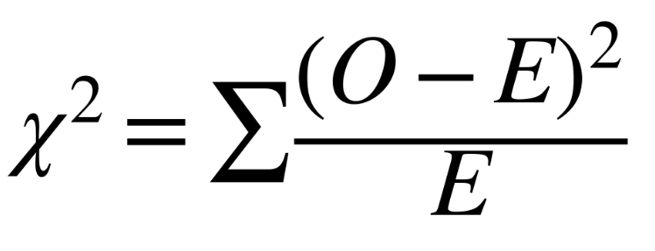,
где O - наблюдаемая частота, E - ожидаемая частота, определяемая при условии отсутствия различий между сравниваемыми выборками.
Для иллюстрации приведем расчет по общему уровню на контрольном этапе. В контрольной группе высокий уровень выявлен у 10 обучающихся, средний - у 38, низкий -у 6; в экспериментальной -у 25, 30 и 3 соответственно. Ожидаемые частоты вычислялись по формуле E = (сумма по строке × сумма по столбцу) / общая сумма наблюдений, после чего для каждой ячейки находились значения (O − E)² / E с последующим суммированием. Полученное значение χ² = 8,24 (df = 2; p = 0,016 < 0,05) подтверждает значимость различий между группами после внедрения методик.
До начала формирующего этапа значимых различий между группами не зафиксировано ни по одному компоненту (p > 0,05); минимальные значения критерия (χ² от 0,02 до 0,22) подтверждают исходную сопоставимость групп.
После реализации педагогических условий межгрупповые различия стали значимыми по общему уровню (χ² = 8,24; p = 0,016), метакогнитивным знаниям (χ² = 6,74; p = 0,034), планированию (χ² = 8,23; p = 0,016) и оценке (χ² = 6,93; p = 0,031). По мониторингу и контролю межгрупповой порог не достигнут (p > 0,05), однако внутригрупповое сравнение в экспериментальной группе выявляет по ним значимый рост - мониторинг (χ² = 8,27; p = 0,016) и контроль (χ² = 6,11; p = 0,047). Это означает, что данные компоненты начали формироваться, но их преимущество над контрольной группой пока неустойчиво, что закономерно для процессуальных навыков самонаблюдения и коррекции.
Внутри экспериментальной группы значимые изменения «до — после» зафиксированы по общему уровню (χ² = 9,95; p = 0,007), метакогнитивным знаниям (χ² = 9,37; p = 0,009), планированию (χ² = 12,60; p = 0,002), мониторингу и контролю; по оценке отмечена тенденция на границе значимости (χ² = 5,50; p = 0,064). В контрольной группе значимых внутригрупповых изменений нет ни по одному компоненту.
Сопоставление трех типов сравнений позволяет дифференцировать эффект. По общему уровню, метакогнитивным знаниям и планированию он полный: значимы и внутригрупповой рост, и межгрупповое преимущество. По мониторингу и контролю эффект проявляется на внутригрупповом уровне, по оценке - на межгрупповом. Такая дифференцированная картина отражает реальную неоднородность темпов формирования компонентов метакогниции и повышает доказательность общего вывода.
В целом результаты подтверждают эффективность разработанных педагогических условий: применение метакогнитивных подсказок, рефлексивного дневника, карты ошибок, чек-листов, рубрик и формативного оценивания способствовало переходу обучающихся экспериментальной группы от внешней регуляции к более самостоятельному управлению учебной деятельностью. В контрольной группе отдельные положительные изменения не получили статистического подтверждения. Полученные данные согласуются с содержанием формирующей работы (раздел 3.2) и позволяют считать цель опытно-экспериментальной работы достигнутой, а гипотезу - подтвержденной.
Для уточнения результатов, полученных по опроснику MAI, применялась методика М.М. Кашапова и Ю.В. Скворцовой, направленная на выявление уровня метакогнитивных знаний и активности обучающихся. Сравнение результатов контрольной и экспериментальной групп до и после внедрения представлено в таблице 35.

Таблица 35 - Распределение обучающихся ЭГ и КГ по уровням метакогнитивной компетентности (методика Кашапова–Скворцовой) до и после внедрения

Уровень | КГ до, n=54 | % | КГ после, n=54 | % | ЭГ до, n=58 | % | ЭГ после, n=58 | %
Высокий (65–78) | 9 | 17% | 10 | 19% | 9 | 15% | 27 | 47%
Средний (40–64) | 35 | 64% | 37 | 68% | 38 | 65% | 28 | 48%
Низкий (20–39) | 10 | 19% | 7 | 13% | 11 | 20% | 3 | 5%
Критически низкий (<20) | 0 | 0% | 0 | 0% | 0 | 0% | 0 | 0%

Анализ данных показывает, что в контрольной группе изменения по уровню метакогнитивной компетентности выражены незначительно: доля обучающихся с высоким уровнем увеличилась с 17% до 19%, а доля учащихся с низким уровнем снизилась с 19% до 13%. Это свидетельствует об умеренной положительной динамике в условиях обычной организации учебного процесса.
В экспериментальной группе изменения являются более выраженными. Доля обучающихся с высоким уровнем метакогнитивной компетентности увеличилась с 15% до 47%, тогда как доля учащихся с низким уровнем снизилась с 20% до 5%. Средний уровень сократился с 65% до 48%, что указывает на переход части обучающихся на высокий уровень. Полученные результаты согласуются с данными MAI и подтверждают положительное влияние реализованных педагогических условий на развитие метакогнитивных знаний, рефлексивной активности и саморегуляции учебной деятельности.
Полученные данные уточняют результаты MAI и показывают, что положительная динамика в экспериментальной группе проявилась не только на уровне самооценки метакогнитивной осведомленности, но и на уровне способности обучающихся осознавать собственные учебные действия, фиксировать затруднения и объяснять способы их преодоления.
Вместе с тем для более точного понимания того, за счет каких конкретных учебных действий происходило развитие метакогнитивной компетентности, был дополнительно проанализирован инструмент «Карта ошибок». Данный инструмент позволил уточнить, насколько обучающиеся после экспериментальной работы стали осознанно фиксировать ошибки, определять их причины, планировать способы исправления и рассматривать ошибку как ресурс дальнейшего обучения. Динамика метакогнитивной вовлеченности обучающихся в анализ ошибок представлена в таблице 36.

Таблица 36 - Динамика метакогнитивной вовлеченности обучающихся в анализ ошибок по карте ошибок до и после экспериментальной работы

Компонент карты ошибок | До | После | Δ
1 | 2 | 3 | 4
Осознание ошибок | 3,33 | 4,18 | +0,85
Определение причин ошибок | 3,67 | 4,24 | +0,57

Продолжение таблицы 36
1 | 2 | 3 | 4
Планирование способов исправления | 3,33 | 4,10 | +0,77
Рефлексия учебных действий | 3,69 | 4,31 | +0,62
Отношение к ошибкам | 3,67 | 4,28 | +0,61
Общий показатель | 3,54 | 4,22 | +0,68

Анализ данных таблицы 36 показывает положительную динамику по всем компонентам карты ошибок после проведения экспериментальной работы. Общий показатель метакогнитивной вовлеченности обучающихся в анализ ошибок увеличился с 3,54 до 4,22 балла, что свидетельствует о переходе от среднего уровня с положительной тенденцией к более устойчивому проявлению действий самоконтроля, анализа и коррекции.
Наиболее выраженный прирост наблюдается по компоненту «осознание ошибок» (+0,85) и «планирование способов исправления» (+0,77). Это показывает, что после использования карты ошибок, чек-листов, рефлексивных вопросов и формативного оценивания учащиеся стали чаще не только фиксировать факт ошибки, но и определять дальнейшие действия по ее исправлению.
Положительная динамика по компонентам «рефлексия учебных действий» (+0,62), «отношение к ошибкам» (+0,61) и «определение причин ошибок» (+0,57) свидетельствует о том, что обучающиеся стали воспринимать ошибку не только как неправильный ответ, а как источник анализа и дальнейшего обучения.
Для дополнительного уточнения взаимосвязи между отдельными компонентами метакогнитивных навыков был проведен корреляционный анализ показателей экспериментальной группы. Данный анализ не рассматривался как основной способ доказательства эффективности формирующего этапа, поскольку основная статистическая проверка была выполнена с использованием χ²-критерия Пирсона. Вместе с тем корреляционный анализ позволил определить, насколько согласованно связаны между собой планирование, контроль, оценка, частота рефлексии и использование учебных стратегий.

Таблица 37 - Коэффициенты корреляции между шкалами MAI и самоотчетами обучающихся экспериментальной группы

Показатели | Планирование (MAI) | Контроль (MAI) | Оценка (MAI) | Частота рефлексии | Использование стратегий
Планирование (MAI) | 1,00 | 0,68** | 0,61** | 0,59** | 0,56**
Контроль (MAI) |  | 1,00 | 0,73** | 0,65** | 0,53**
Оценка (MAI) |  |  | 1,00 | 0,70** | 0,60**
Частота рефлексии |  |  |  | 1,00 | 0,64**
Использование стратегий |  |  |  |  | 1,00
Примечание. **p<0,01.
Данные таблицы 37 показывают наличие положительных статистически значимых взаимосвязей между основными компонентами метакогнитивных навыков и самоотчетами обучающихся. Наиболее тесная связь выявлена между контролем и оценкой (r=0,73), а также между оценкой и частотой рефлексии (r=0,70). Это свидетельствует о том, что учащиеся, чаще анализирующие процесс собственного обучения, в большей степени способны оценивать результат, выявлять ошибки и соотносить выполненную работу с критериями.
Положительные связи между планированием, контролем, оценкой и использованием стратегий подтверждают внутреннюю согласованность структуры метакогнитивного поведения обучающихся. Следовательно, развитие метакогнитивных навыков проявляется не изолированно по отдельным действиям, а как взаимосвязанная система учебной регуляции, включающая постановку цели, выбор стратегии, самоконтроль, рефлексию и оценку результата.
Таким образом, результаты корреляционного анализа дополняют данные MAI, методики М.М. Кашапова и Ю.В. Скворцовой, а также карты ошибок. Если сравнительный анализ уровней показал положительную динамику экспериментальной группы после реализации педагогических условий, то корреляционные связи уточняют внутреннюю согласованность сформированных действий. Планирование, контроль, оценка, частота рефлексии и использование учебных стратегий выступают не как отдельные несвязанные проявления, а как компоненты единой системы метакогнитивной регуляции учебной деятельности.
Для уточнения педагогического контекста реализации модели был проведен повторный опрос учителей биологии НИШ ФМН г. Семей. Данные опроса рассматривались как дополнительный диагностический материал, позволяющий определить, насколько разработанные педагогические условия были применены и использованы в образовательной практике. При этом результаты опроса педагогов не использовались как самостоятельное основание для вывода об эффективности модели, а рассматривались как дополнительный фактор эффективности развития метакогнитивных навыков обучающихся, в целом.
Сопоставление профессиональных установок и применяемых педагогических практик до и после внедрения метакогнитивных стратегий представлено в таблице 38.

Таблица 38 - Сопоставление профессиональных практик учителей НИШ ФМН г. Семей до и после внедрения метакогнитивных стратегий

Показатель | До | После
1 | 2 | 3
Активно применяют метакогнитивные стратегии | 30% | 70%
Используют отдельные методы | 40% | 30%
Регулярно применяют стратегии на каждом уроке | 20% | 60%

Продолжение таблицы 38
1 | 2 | 3
Формирующее оценивание | 60% | 100%
Рефлексивные дневники | 20% | 80%
Графические организаторы | 30% | 70%
Самооценка и взаимооценка | 60% | 100%
Лабораторные работы с анализом ошибок | 50% | 80%

Анализ данных таблицы 38 показывает, что после внедрения метакогнитивных стратегий увеличилась доля педагогов, активно применяющих данные подходы в учебном процессе: с 30% до 70%. Одновременно возросла частота систематического использования стратегий на уроках: показатель регулярного применения увеличился с 20% до 60%. Это свидетельствует о том, что разработанные педагогические условия были не только представлены теоретически, но и нашли практическое применение в организации уроков биологии.
Наиболее заметная динамика наблюдается по использованию формирующего оценивания, рефлексивных дневников, графических организаторов, самооценки, взаимооценки и лабораторных работ с анализом ошибок. Эти инструменты непосредственно соотносятся с содержанием формирующего этапа, представленным в разделе 3.2, где они рассматривались как средства развития планирования, мониторинга, контроля и оценки учебной деятельности.
По результатам исследования можно сделать заключения о том, что они повышают методическую осведомленность, готовность к систематическому использованию метакогнитивных инструментов педагогами в образовательной практике. Следовательно, повторный опрос учителей дополняет результаты контрольного этапа и подтверждает реализуемость разработанной модели в условиях обучения биологии в НИШ ФМН г. Семей.
В дополнение к результатам диагностики метакогнитивных навыков был проведен сравнительный анализ динамики академической успеваемости обучающихся контрольной и экспериментальной групп. Данный показатель рассматривался не как самостоятельное доказательство эффективности педагогических условий, а как дополнительный образовательный индикатор, позволяющий сопоставить изменения в метакогнитивной регуляции с динамикой учебных достижений по биологии.
В качестве критерия были использованы средние баллы обучающихся за первое и второе полугодие. Результаты представлены на рисунке 50.

Рисунок 50 -Динамика среднего балла успеваемости обучающихся 8-х классов по биологии за первое и второе полугодие

Анализ данных рисунка 50 показывает, что в обеих группах наблюдается положительная динамика среднего балла по биологии, однако ее выраженность различается. В контрольной группе средний балл увеличился с 79,4% до 80,5%, что составляет прирост 1,1%. В экспериментальной группе средний балл повысился с 78,5% до 82,7%, а прирост составил 4,2%.
Более выраженная динамика в экспериментальной группе может быть связана с реализацией педагогических условий, направленных на развитие метакогнитивных навыков: постановки цели, планирования учебных действий, самопроверки, анализа ошибок и оценки результата. Полученные данные согласуются с результатами MAI, методики М.М. Кашапова и Ю.В. Скворцовой, карты ошибок и анализа учебных действий, где также была выявлена более заметная положительная динамика в экспериментальной группе.
Вместе с тем академическая успеваемость рассматривалась в настоящем исследовании как дополнительный показатель, поскольку на нее могут влиять и другие факторы: уровень предметной подготовки, личностная мотивация, сложность изучаемых тем, особенности заданий и внешняя учебная поддержка, которые обусловили интерпретировать результаты среднего балла в совокупности с основными диагностическими данными, направленными на оценку метакогнитивных навыков.
Сравнение данных MAI, методики М.М. Кашапова и Ю.В. Скворцовой, карты ошибок, анкетирования, анализа учебных действий и динамики академической успеваемости позволяет сделать вывод о согласованности полученных результатов. Наиболее заметные изменения в экспериментальной группе связаны с развитием способности обучающихся ставить учебную цель, выбирать стратегию выполнения задания, анализировать ошибки, использовать рефлексивные инструменты и оценивать результат собственной деятельности.
Статистическая обработка данных с применением χ²-критерия Пирсона подтвердила наличие значимых различий между контрольной и экспериментальной группами по ряду ключевых показателей. Это позволяет рассматривать реализованные педагогические условия как результативное средство развития метакогнитивных навыков обучающихся в процессе обучения биологии.
Результаты опытно-экспериментальной работы подтверждают, что целенаправленное включение метакогнитивных подсказок, рефлексивного дневника, карты ошибок, чек-листов, рубрик, формативного оценивания, графических органайзеров и заданий на интерпретацию биологических данных способствует переходу обучающихся от внешней педагогической регуляции к более самостоятельному управлению учебной деятельностью.
Таким образом, результаты опытно-экспериментальной работы по проверке эффективности реализации разработанной модели по развитию метакогнитивных навыков подтверждают выраженные положительные динамики изменения, которые проявились в повышении уровня метакогнитивных знаний, планирования, мониторинга, контроля, оценки, а также в росте осознанности учебных действий и более активном использовании обучающимися метакогнитивных инструментов.
Полученные данные подтверждают гипотезу исследования и свидетельствуют о достижении цели опытно-экспериментальной работы.

ЗАКЛЮЧЕНИЕ

Проведенное диссертационное исследование было направлено на теоретическое обоснование, разработку и экспериментальную проверку педагогических условий развития метакогнитивных навыков обучающихся Назарбаев Интеллектуальных школ в процессе обучения биологии. Актуальность исследования определялась необходимостью формирования у обучающихся способности к осознанному управлению собственной учебной деятельностью, самостоятельному применению знаний, анализу учебных затруднений, выбору эффективных стратегий обучения и оценке результатов познавательной деятельности. В условиях современного образования данные умения приобретают особую значимость, поскольку успешность обучающегося определяется не только объемом усвоенного предметного содержания, но и способностью планировать, контролировать, корректировать и оценивать собственное учение.
В ходе исследования была подтверждена исходная позиция о том, что метакогнитивные навыки не формируются стихийно и не являются автоматическим следствием изучения биологии или применения отдельных активных методов обучения. Их развитие требует целенаправленного педагогического проектирования, включающего интеграцию метакогнитивных стратегий в содержание урока, использование рефлексивно-оценочных инструментов и постепенный переход от внешней педагогической поддержки к самостоятельной регуляции учебной деятельности обучающихся.
В первой главе исследования были раскрыты теоретические основы развития метакогнитивных навыков обучающихся. Историко-педагогический анализ позволил установить, что идеи самопознания, рефлексии, самоконтроля и осознанного учения имеют длительную историю становления: от философских представлений о самопознании и рефлексивном отношении субъекта к собственному мышлению до современных психолого-педагогических концепций метапознания и саморегулируемого обучения. В результате анализа было показано, что современное понимание метакогнитивных навыков связано с переходом от общего представления о рефлексии к конкретным регулятивным действиям обучающегося, которые могут быть педагогически сформированы, наблюдаемы и диагностированы.
В исследовании уточнено содержание понятия «метакогнитивные навыки обучающихся». Под метакогнитивными навыками обучающихся понимается система регулятивных учебных действий, обеспечивающих осознанное планирование, мониторинг, контроль и оценку собственной учебно-познавательной деятельности. Коррекция при этом рассматривается как результат контрольного действия, возникающий после выявления затруднения, анализа причины ошибки и принятия решения об изменении способа действия. Такое разграничение позволило избежать смешения метакогнитивных компонентов и обеспечить более точную операционализацию исследуемого феномена.
Особое значение для диссертации имело разграничение когнитивных и метакогнитивных процессов. Когнитивные процессы обеспечивают непосредственное выполнение учебного действия: восприятие, понимание, анализ, применение и обобщение биологической информации. Метакогнитивные навыки, в отличие от них, обеспечивают осознанное управление этими процессами: постановку цели, выбор стратегии, отслеживание понимания, проверку правильности выполнения задания, выявление ошибок и оценку результата. В связи с этим метакогнитивные навыки в исследовании рассматриваются не как один из уровней таксономии Блума, а как надуровневый механизм регуляции учебной деятельности.
В теоретической части исследования было также обосновано, что развитие метакогнитивных навыков имеет непосредственное значение для повышения эффективности учебной деятельности обучающихся. В процессе обучения биологии это проявляется особенно отчетливо, поскольку предметное содержание требует анализа сложных биологических систем, интерпретации графиков, схем, таблиц, результатов экспериментов, установления причинно-следственных связей и аргументированного обоснования выводов. Поэтому развитие метакогнитивных навыков в обучении биологии связано не только с общим формированием учебной самостоятельности, но и с повышением качества понимания биологического содержания.
Во второй главе были определены особенности развития метакогнитивных навыков обучающихся НИШ. Установлено, что образовательная среда НИШ, ориентированная на развитие ключевых компетенций, критического мышления, функциональной грамотности, исследовательской деятельности и самостоятельности обучающихся, создает благоприятные предпосылки для формирования метакогнитивных навыков. Вместе с тем наличие такой среды само по себе не гарантирует развития метакогнитивной регуляции. Для этого необходима специально организованная система педагогических условий, включенная в содержание уроков биологии и поддержанная инструментами формативного оценивания, самооценки, взаимооценки, анализа ошибок и рефлексии.
В исследовании были выделены четыре взаимосвязанных механизма управления учебной деятельностью: планирование, мониторинг, контроль и оценка. Планирование обеспечивает постановку цели, выбор стратегии и определение последовательности действий до начала выполнения задания. Мониторинг связан с отслеживанием понимания учебного материала и выявлением затруднений в процессе работы. Контроль выражается в проверке правильности выбранного способа действия и принятии решения о его изменении при обнаружении ошибки. Оценка предполагает анализ достигнутого результата, осмысление причин успехов и затруднений, а также определение дальнейших учебных шагов. Данные механизмы образуют цикличную систему метакогнитивной регуляции: результаты оценки становятся основанием для нового планирования.
На основе теоретического анализа была разработана модель условий развития метакогнитивных навыков обучающихся НИШ. Ее содержательная сторона раскрывает, какие компоненты метапознания подлежат развитию, а функциональная сторона показывает, каким образом они реализуются в учебной деятельности обучающихся. Центральное место в модели занимают педагогические условия: интеграция метакогнитивных стратегий в уроки биологии, использование рефлексивно-оценочных инструментов и обеспечение перехода от внешней регуляции к саморегуляции обучающихся.
В рамках модели были определены основные инструменты развития метакогнитивных навыков: рефлексивный дневник, метакогнитивные вопросы, чек-листы, рубрики, карта ошибок «Mistake Map», формативное оценивание, самооценка, взаимооценка, графические органайзеры, задания на интерпретацию данных, исследовательские и проблемные задания. Отдельные элементы предметно-языковой интеграции и CLIL-стратегий рассматривались в исследовании не как самостоятельное педагогическое условие, а как дополнительный компонент трехъязычной образовательной среды НИШ, поддерживающий понимание биологических терминов, самопроверку, мониторинг понимания и контроль способа объяснения учебного материала.
В третьей главе была проведена опытно-экспериментальная проверка разработанной модели. Основной этап исследования осуществлялся в 2024–2025 учебном году на базе НИШ ФМН г. Семей среди обучающихся 8-х классов. В экспериментальную группу вошли классы 8E, 8K, 8C, 8M, всего 58 обучающихся; в контрольную группу — классы 8D, 8N, 8F, 8L, всего 54 обучающихся. Общая численность основной выборки составила 112 обучающихся. Выбор одной школы и одной возрастной параллели позволил обеспечить сопоставимость образовательной среды, учебной программы, возрастных особенностей и организационных условий обучения. Данные, полученные ранее по другим школам и возрастным группам, в обновленной логике исследования рассматривались только как дополнительный описательный материал и не использовались в качестве основной доказательной линии.
На констатирующем этапе была проведена диагностика исходного уровня сформированности метакогнитивных навыков обучающихся по критериям планирования, мониторинга, контроля и оценки. Использовались опросник MAI, методика М.М. Кашапова и Ю.В. Скворцовой, карта ошибок, наблюдение, рефлексивные задания, чек-листы и анализ учебных действий. Результаты показали, что контрольная и экспериментальная группы на исходном этапе были сопоставимы по уровню сформированности метакогнитивных навыков. По общему уровню высокий показатель составил 19% в экспериментальной группе и 18% в контрольной группе; средний уровень — 64% и 61%; низкий уровень — 17% и 21% соответственно. Значения χ²-критерия Пирсона по основным компонентам показали отсутствие статистически значимых различий между группами на констатирующем этапе, что создало методологически корректную основу для последующего анализа эффективности формирующего воздействия.
Формирующий этап исследования был направлен на реализацию педагогических условий развития метакогнитивных навыков в экспериментальной группе. В содержание уроков биологии были включены задания, требующие постановки цели, выбора стратегии, прогнозирования затруднений, самопроверки, анализа ошибок и оценки результата. Рефлексивный дневник использовался для фиксации учащимися того, что было понято, какие затруднения возникли, какие стратегии применялись и какие действия необходимо предпринять далее. Карта ошибок «Mistake Map» позволяла обучающимся не только фиксировать ошибку, но и анализировать ее причину, определять способ исправления и выстраивать последующие учебные действия. Чек-листы, рубрики и критерии самооценки обеспечивали переход от внешней оценки учителя к внутреннему самоконтролю обучающегося. Формативное оценивание и обратная связь использовались как средства текущей коррекции учебной деятельности.
Итоговый этап исследования показал положительную динамику метакогнитивных навыков в экспериментальной группе по сравнению с контрольной группой. По результатам диагностики MAI общий уровень сформированности метакогнитивных навыков в экспериментальной группе существенно изменился: доля обучающихся с высоким уровнем увеличилась с 19% до 43%, доля низкого уровня снизилась с 17% до 5%. В контрольной группе изменения были менее выраженными: высокий уровень изменился с 18% до 19%, низкий уровень снизился с 21% до 11%, при этом основная часть обучающихся осталась на среднем уровне.
Положительная динамика в экспериментальной группе проявилась по всем основным компонентам. По метакогнитивным знаниям доля высокого уровня увеличилась с 26% до 52%; по планированию — с 20% до 48%; по мониторингу — с 25% до 47%; по контролю — с 21% до 41%; по оценке — с 23% до 41%. Одновременно по всем компонентам снизилась доля обучающихся с низким уровнем. Эти данные показывают, что применение разработанной системы педагогических условий способствовало переходу обучающихся от ситуативного выполнения учебных действий к более осознанному управлению собственной учебной деятельностью.
Статистическая обработка результатов с использованием χ²-критерия Пирсона подтвердила статистически значимые различия по ряду ключевых показателей. При этом динамика отдельных компонентов метакогнитивных навыков имела дифференцированный характер. По общему уровню сформированности метакогнитивных навыков были выявлены статистически значимые различия между контрольной и экспериментальной группами на итоговом этапе, а также значимая положительная динамика внутри экспериментальной группы. По метакогнитивным знаниям и планированию были подтверждены как внутригрупповые изменения в экспериментальной группе, так и межгрупповое преимущество экспериментальной группы на итоговом этапе. По мониторингу и контролю эффект проявился преимущественно на уровне положительной динамики внутри экспериментальной группы, тогда как межгрупповые различия по данным компонентам не достигли статистически значимого уровня. По оценке статистически значимым оказалось межгрупповое различие на итоговом этапе. Такая дифференцированная картина показывает, что компоненты метакогнитивных навыков формируются неодинаковыми темпами, однако общая направленность изменений подтверждает результативность разработанных педагогических условий.
Дополнительные данные также подтвердили положительную динамику. У обучающихся экспериментальной группы повысилась осведомленность о сущности метакогнитивных навыков, увеличилась частота рефлексии над процессом обучения, возросла доля учащихся, которые перед выполнением задания ставят цель, оценивают имеющиеся знания, записывают вопросы и выбирают способ работы. После выполнения заданий учащиеся экспериментальной группы стали чаще анализировать собственную работу, задавать вопросы, сравнивать результаты и корректировать способы действия. Уровень выполнения заданий без внешней поддержки в экспериментальной группе увеличился с 41% до 54,75%, тогда как доля обучающихся с низким уровнем самостоятельности снизилась с 20,75% до 7,25%. Показатели саморегуляции также продемонстрировали рост: умение планировать работу увеличилось с 64,75% до 72,75%, контроль выполнения задания — с 56% до 66,25%, самостоятельная коррекция ошибок — с 50,75% до 59,5%.
Особое значение имеет то, что после формирующего этапа обучающиеся экспериментальной группы стали осознанно использовать метакогнитивные инструменты: метакогнитивные подсказки, самооценку по критериям, чек-листы, рубрики, рефлексивный дневник, карту ошибок, графические органайзеры и метакогнитивные вопросы к себе. Это свидетельствует о том, что примененные средства не остались только внешними инструментами педагогической поддержки, а начали постепенно включаться в самостоятельную учебную деятельность обучающихся. Тем самым была подтверждена возможность перехода от внешней регуляции, задаваемой учителем, к элементам внутренней саморегуляции обучающегося.
Результаты повторного опроса педагогов и анализ образовательной практики показали, что разработанная модель имеет практическую реализуемость в условиях преподавания биологии в НИШ ФМН г. Семей. Наиболее значимыми для практики оказались формативное оценивание, рефлексивные дневники, графические органайзеры, самооценка, взаимооценка и лабораторные работы с анализом ошибок. Данные инструменты непосредственно соотносятся с механизмами планирования, мониторинга, контроля и оценки и могут быть использованы учителями биологии для системной организации метакогнитивно ориентированного обучения.
Таким образом, цель исследования достигнута, поставленные задачи решены, а гипотеза получила эмпирическое подтверждение. Теоретически обосновано, что развитие метакогнитивных навыков обучающихся НИШ в процессе обучения биологии возможно при условии целенаправленного включения учащихся в процессы планирования, мониторинга, контроля и оценки учебной деятельности. Экспериментально установлено, что реализация педагогических условий, включающих интеграцию метакогнитивных стратегий в уроки биологии, использование рефлексивно-оценочных инструментов и организацию перехода от внешней регуляции к саморегуляции, способствует положительной динамике метакогнитивных навыков обучающихся экспериментальной группы по сравнению с контрольной группой.
Научная новизна исследования состоит в уточнении содержания понятия «метакогнитивные навыки обучающихся» как педагогической категории; в определении особенностей их развития в условиях обучения биологии в НИШ; в разработке модели условий развития метакогнитивных навыков обучающихся НИШ; в экспериментальном подтверждении результативности данной модели на материале 8-х классов НИШ ФМН г. Семей. Теоретическая значимость исследования заключается в расширении представлений о метакогнитивных навыках как системе регулятивных учебных действий, обеспечивающих осознанное управление познавательной деятельностью. Практическая значимость состоит в разработке и внедрении комплекса педагогических средств, которые могут быть использованы в практике преподавания биологии: рефлексивного дневника, карты ошибок, чек-листов, рубрик, метакогнитивных вопросов, заданий формативного оценивания, самооценивания и взаимооценивания.
Проведенное исследование не исчерпывает всех аспектов рассматриваемой проблемы. Перспективными направлениями дальнейшей работы являются расширение выборки за счет включения других параллелей и школ, проведение лонгитюдного исследования устойчивости сформированных метакогнитивных навыков, разработка цифровой версии рефлексивного дневника и карты ошибок, а также адаптация предложенной модели к другим предметам естественно-научного цикла. Дополнительного изучения требует влияние отдельных компонентов модели на разные группы обучающихся в зависимости от уровня академической подготовки, мотивации, языковой среды и степени сформированности самостоятельной учебной деятельности.
В целом результаты диссертационного исследования подтверждают, что развитие метакогнитивных навыков обучающихся в процессе обучения биологии является управляемым педагогическим процессом. Его эффективность обеспечивается не отдельными приемами, а целостной системой условий, в которой предметное содержание биологии соединяется с рефлексивной деятельностью, формативным оцениванием, анализом ошибок, педагогической поддержкой и постепенным переходом обучающегося к самостоятельному управлению собственной учебной деятельностью.

СПИСОК ИСПОЛЬЗОВАННЫХ ИСТОЧНИКОВ

- Об утверждении Концепции развития дошкольного, среднего, технического и профессионального образования Республики Казахстан на 2023–2029 годы: Постановление Правительства Республики Казахстан от 28 марта 2023 года № 249 // Информационно-правовая система нормативных правовых актов Республики Казахстан «Әділет» [Электронный ресурс]. -Режим доступа: https://adilet.zan.kz/rus/docs/P2300000249 (дата обращения: 11.06.2026).
- OECD Learning Compass 2030. Concept Note Series [Electronic resource]. -Paris: OECD, 2019. -URL: https://www.oecd.org/education/2030-project/ (date of access: 11.06.2026).
- PISA 2022 Results. Country Note: Kazakhstan [Electronic resource] / OECD. -Paris, 2023. -URL: https://www.oecd.org/en/publications/pisa-2022-results-volume-i-and-ii-country-notes_ed6fbcc5-en/kazakhstan_8c403c04-en.html (date of access: 11.06.2026).
- Аналитический отчет по результатам внешнего суммативного оценивания обучающихся 10-х классов Назарбаев Интеллектуальных школ по предмету «Биология» / АОО «Назарбаев Интеллектуальные школы». -Астана, 2023. -25 с.
- Об образовании: Закон Республики Казахстан от 27 июля 2007 года № 319 -III // Информационно-правовая система нормативных правовых актов Республики Казахстан «Әділет» [Электронный ресурс]. -Режим доступа: https://adilet.zan.kz/rus/docs/Z070000319_ (дата обращения: 11.06.2026).
- Sadykova A., Iskakova M., Ismailova G., Ishmukhametova A., Sovetova A., Mukasheva K. The impact of a metacognition-based course on school students’ metacognitive skills and biology comprehension // Frontiers in Education. -2024. -Vol. 9. -Article 1460496. -DOI: 10.3389/feduc.2024.1460496.
- Anderson L.W., Krathwohl D.R. A taxonomy for learning, teaching, and assessing: A revision of Bloom’s taxonomy of educational objectives. -New York: Longman, 2001. -352 p.
- Кузьминов Я.И., Фрумин И.Д. Современная образовательная политика: уроки успеха и неудач. -М.: ГУ ВШЭ, 2008. -256 с.
- Байтасов А.А., Саркыткан К., Муздыбаева К.К. Формирование метапредметных компетенций учащихся в условиях обновленного содержания образования // Вестник КазНПУ им. Абая. Серия «Педагогические науки». -2021. -№ 3 (71). -С. 25–30.
- Инструктивно-методическое письмо по реализации образовательной программы NIS-Programme в Назарбаев Интеллектуальных школах в 2023–2024 учебном году. -Астана: Центр педагогического мастерства АОО «Назарбаев Интеллектуальные школы», 2023. -9 с.
- Flavell J.H. Metacognition and cognitive monitoring: A new area of cognitive-developmental inquiry // American Psychologist. -1979. -Vol. 34, № 10. -P. 906–911. -DOI: 10.1037/0003-066X.34.10.906.
- Flavell J.H., Miller P.H., Miller S.A. Cognitive Development. -4th ed. -Upper Saddle River, NJ: Prentice Hall, 2002. -423 p.
- Kluwe R.H. Cognitive knowledge and executive control: Metacognition // Animal Mind -Human Mind / ed. by R. Trappl, P. Petta. -New York: Springer -Verlag, 1982. -P. 201–224.
- Brown A.L. Knowing when, where and how to remember: A problem of metacognition // Advances in Instructional Psychology / ed. by R. Glaser. -New York: Halsted Press, 1978. -P. 77–165.
- Brown A.L. Metacognition, executive control, self-regulation, and other more mysterious mechanisms // Metacognition, Motivation and Understanding / ed. by F.E. Weinert, R.H. Kluwe. -Hillsdale, NJ: Lawrence Erlbaum Associates, 1987. -P. 65–116.
- Nelson T.O., Narens L. Metamemory: A theoretical framework and new findings // Psychology of Learning and Motivation: Advances in Research and Theory. -1990. -Vol. 26. -P. 125–173. -DOI: 10.1016/S0079-7421(08)60053-5.
- Nelson T.O., Narens L. Why investigate metacognition? // Metacognition: Knowing about knowing / ed. by J. Metcalfe, A.P. Shimamura. -Cambridge, MA: MIT Press, 1994. -P. 1–26.
- Zimmerman B.J. Becoming a self-regulated learner: An overview // Theory into Practice. -2002. -Vol. 41, № 2. -P. 64–70.
- Pintrich P.R. The role of metacognitive knowledge in learning, teaching, and assessing // Theory into Practice. -2002. -Vol. 41, № 4. -P. 219–225.
- Efklides A. Metacognition and affect: What can metacognitive experiences tell us about the learning process? // Educational Research Review. -2006. -Vol. 1, № 1. -P. 3–14. -DOI: 10.1016/j.edurev.2005.11.001.
- Kostaridou -Efklides A. Metacognitive procedure and self-regulation [in Greek: Μεταγνωστικές διεργασίες και αυτο-ρύθμιση]. -Athens: Pedio, 2011. -312 p.
- Mair C. Structured reflection facilitates metacognitive awareness and learning // Proceedings of the 35th Improving University Teaching Conference. -Washington, DC, 2010.
- Cooper M.M., Sandi -Urena S. Design and validation of an instrument to assess metacognitive skillfulness in chemistry problem solving // Journal of Chemical Education. -2009. -Vol. 86, № 2. -P. 240–245.
- Карпов А.В. Теория и методология метакогнитивной активности. -М.: Институт психологии РАН, 2004. -256 с.
- Карпов А.В., Скитяева И.М. Психология метакогнитивных процессов личности. -М.: Институт психологии РАН, 2005. -344 с.
- Холодная М.А., Фомин А.Е. Метапознание: теория, проблемы, исследования. -Ярославль: ЯрГУ, 2013. -220 с.
- Veenman M.V.J., Van Hout -Wolters B.H.A.M., Afflerbach P. Metacognition and learning: conceptual and methodological considerations // Metacognition and Learning. -2006. -Vol. 1, № 1. -P. 3–14. -DOI: 10.1007/s11409-006-6893-0.
- Tobias S., Everson H. The importance of knowing what you know: A knowledge monitoring framework for studying metacognition in education // International Handbook of Metacognition and Learning Technologies / ed. by J. Dunlosky, A.C. Graesser. -New York: Springer, 2009. -P. 107–127.
- Schraw G., Moshman D. Metacognitive theories // Educational Psychology Review. -1995. -Vol. 7, № 4. -P. 351–371.
- Winne P.H., Hadwin A.F. Studying as self-regulated learning // Metacognition in Educational Theory and Practice / ed. by D.J. Hacker, J. Dunlosky, A.C. Graesser. -Mahwah, NJ : Lawrence Erlbaum Associates, 1998. -P. 277–304.
- Boekaerts M. Self-regulated learning: where we are today // International Journal of Educational Research. -1999. -Vol. 31, № 6. -P. 445–457.
- Palincsar A.S., Brown A.L. Reciprocal teaching of comprehension-fostering and comprehension-monitoring activities // Cognition and Instruction. -1984. -Vol. 1, № 2. -P. 117–175.
- Мәлік Ү.Б. Развитие универсальных метакогнитивных навыков студентов // Вестник Карагандинского университета. Серия «Педагогика». -2022. -№ 3 (107). -С. 43–52. -DOI: 10.31489/2022Ped3/43-52.
- Абдыхалыкова Ж.Е., Мәлік Ү.Б. Метакогнитивная инструкция в смешанной среде обучения // Вестник Торайгыров университета. Серия: Педагогическая. -2022. -№ 1. -С. 105–113. -ISSN 2710-2661.
- Кудышева А.А., Попандопуло А.С. Развитие метакогнитивных способностей обучающихся // Вестник Торайгыров университета. Серия: Педагогическая. -2022. -№ 2. -С. 285–297. -DOI: 10.48081/WWXC3417.
- Попандопуло А.С., Кудышева А.А., Ксембаева С.К., Кударова Н.А. Метакогнитивное обучение как основа развития метакогнитивных способностей обучающихся // Вестник Торайгыров университета. Серия: Педагогическая. -2023. -№ 1. -С. 321–333. -DOI: 10.48081/GSND5687.
- Выготский Л.С. Проблема обучения и умственного развития в школьном возрасте // Умственное развитие детей в процессе обучения: сборник статей. -М.; Л.: Государственное учебно-педагогическое издательство, 1935. -С. 3–19.
- Леонтьев, А. Н. (1975). Деятельность. Сознание. Личность. Москва: Политиздат. — 304 с.
- Mynbayeva M., Sadykova A., Macharia S., Orazgaliyeva Z., Nurtazina Zh., Akhatayeva Zh. Developing Metacognitive Skills Through Reflective Diaries in Education [Electronic resource] // ECER 2025: European Conference on Educational Research. -Belgrade, Serbia, 2025. -8 September. -Format: Paper. -URL: https://eera-ecer.de/ecer-programmes/conference/30/contribution/62230 (дата обращения: 22.06.2026)
- Садыкова А.Ж. Развитие метакогнитивных навыков обучающихся Назарбаев Интеллектуальных школ // Современное состояние наук и развития экономики: материалы X Международной научно-практической конференции. -Семей: УО «Alikhan Bokeikhan University», 2024. -24–25 апреля.
- Садыкова А. Ж., Ишмухаметова А. М., Исмаилова Г. М., Искакова М. О. Формирование навыков высокого порядка через формативное оценивание на уроках биологии // Торайғыров университетінің Хабаршысы. Педагогикалық сериясы. -Павлодар, 2023. -№ 3. -С. 81–91. -DOI: https://doi.org/10.48081/BTIP1244
- Садыкова А.Ж., Ишмухаметова А.М., Исмаилова Г.М., Едигенова А.Ж. Формирование навыков высокого порядка через различные формы оценивания подхода CLIL на уроках биологии // Известия Казахского университета международных отношений и мировых языков имени Абылай хана. Серия «Педагогические науки». -2023. -Т. 70, № 3. -С. 367–381. -DOI: 10.48371/PEDS.2023.70.3.025.
- Садыкова А.Ж., Исмаилова Г.М., Советова А.Б. Точность метакогнитивного мониторинга восьмиклассников по результатам построения концептуальных диаграмм // Вестник Торайгыров университета. Педагогическая серия. -2024. -№ 3. -С. 116–126. https://doi.org/10.48081/NFRW8885
- Садыкова А.Ж., Искакова М.О., Советова А.Б. Развитие метакогнитивных навыков на уроке биологии // Вестник университета Ясави. -2024. -№ 2 (132). -С. 361–372. -DOI: 10.47526/2024-2/2664-0686.68.
- Садыкова А.Ж., Мынбаева М.М., Исмаилова Г.М., Искакова М.О., Нуртазина Ж.Ж. Formation of students’ skills in analyzing information graphs through constructive feedback // Вестник Казахского национального университета имени аль -Фараби. Серия «Педагогические науки». -2024. -№ 3 (80). -С. 152–162. -DOI: 10.26577/JES2024v80.i3.012.
- Искакова М.О., Садыкова А.Ж., Исмаилова Г.М., Ишмухаметова А.М. Метакогнитивно-аргументационное обучение: влияние на концептуальное понимание биологии и навыки аргументации // «Известия Казахского университета международных отношений и мировых языков имени Абылай хана». Серия «Педагогические науки». -2025. -Т. 76, № 1. -С. 559–574. -DOI: 10.48371/PEDS.2025.76.1.036.
- Sadykova A., Iskakova M., Ismailova G., Orazgaliyeva Z., Kozhakhmetova E., Nurtazina Zh. Impact of HOT instruction on knowledge and comprehension in chemistry and biology for middle school students // Qubahan Academic Journal. -2025. -Vol. 5, № 1. -P. 447–460. -DOI: 10.48161/qaj.v5n1a1290.
- Платон. Алкивиад I; Хармид // Платон. Собрание сочинений: в 4 т. Т. 1 / под общ. ред. А.Ф. Лосева, В.Ф. Асмуса, А.А. Тахо -Годи; пер. с древнегреч. -М.: Мысль, 1990. -864 с.
- Аристотель. О душе // Аристотель. Сочинения: в 4 т. -Т. 1 / ред. В.Ф. Асмуса; пер. П.С. Попова, испр. и доп. М.И. Иткиным. -М.: Мысль, 1976. -С. 371–448.
- Аристотель. Никомахова этика // Аристотель. Сочинения: в 4 т. -Т. 4 / общ. ред. А.И. Доватура; пер. Н.В. Брагинской. -М.: Мысль, 1983. -С. 54–293.
- Конфуций. Лунь юй / пер. с кит., коммент. Л.С. Переломова. -М.: Восточная литература РАН, 1998. -588 с.
- Jankowski T., Holas P. Metacognitive model of mindfulness // Consciousness and Cognition. -2014. -Vol. 28. -P. 64–80. -DOI: 10.1016/j.concog.2014.06.005.
- Декарт Р. Рассуждение о методе; Размышления о первой философии // Декарт Р. Сочинения: в 2 т. -Т. 1 / сост., ред., вступ. ст. В.В. Соколова; пер. с лат. и франц. -М.: Мысль, 1989. -654 с.
- Локк Дж. Опыт о человеческом разумении // Локк Дж. Сочинения: в 3 т. -Т. 1 / ред. И.С. Нарский; пер. с англ. А.Н. Савина. -М.: Мысль, 1985. -621 с.
- Песталоцци И.Г. Как Гертруда учит своих детей // Избранные педагогические сочинения: в 2 т. -Т. 1 / под ред. В.А. Ротенберг, В.М. Кларина. -М.: Педагогика, 1981. -С. 61–212.
- Фребель Ф. Воспитание человека / пер. с нем. -М.: Издательский дом Шалвы Амонашвили, 2001. -256 с.
- Ушинский К.Д. Человек как предмет воспитания. Опыт педагогической антропологии // Собрание сочинений: в 11 т. -Т. 8. -М.; Л.: Изд-во Академии педагогических наук РСФСР, 1950. -776 с.
- Каптерев П.Ф. Педагогический процесс // Избранные педагогические сочинения / под ред. А.М. Арсеньева. -М.: Педагогика, 1982. -С. 163–231.
- Дьюи Д. Психология и педагогика мышления / пер. с англ. Н.М. Никольской. -М.: Издательство Юрайт, 2021. -166 с. -ISBN 978-5-534-14265-5.
- Выготский Л.С. История развития высших психических функций // Выготский Л.С. Собрание сочинений : в 6 т. -Т. 3 : Проблемы развития психики / под ред. А.М. Матюшкина. -М. : Педагогика, 1983. -С. 5–328.
- Гальперин П.Я. Методы обучения и умственное развитие ребенка. -М.: Издательство Московского университета, 1985. -45 с.
- Давыдов В.В. Виды обобщения в обучении: логико-психологические проблемы построения учебных предметов. -М.: Педагогика, 1972. -424 с.
- Эльконин Д.Б. О структуре учебной деятельности // Избранные психологические труды. -М.: Педагогика, 1989. -С. 212–220.
- Пиаже Ж. Психология интеллекта / пер. с фр. -СПб.: Питер, 2003. -192 с.
- Вертгеймер М. Продуктивное мышление / пер. с англ. -М.: Прогресс, 1987. -336 с.
- Келер В. Исследование интеллекта человекоподобных обезьян / пер. с нем. -М.: Изд-во Коммунистической академии, 1930. -232 с.
- Miller G.A. The magical number seven, plus or minus two: Some limits on our capacity for processing information // Psychological Review. -1956. -Vol. 63, № 2. -P. 81–97. -DOI: 10.1037/h0043158.
- Neisser U. Cognitive Psychology. -New York: Appleton -Century -Crofts, 1967. -351 p.
- Bandura A. Social cognitive theory of self-regulation // Organizational Behavior and Human Decision Processes. -1991. -Vol. 50, № 2. -P. 248–287. -DOI: 10.1016/0749-5978(91)90022 -L.
- Flavell J.H. Metacognitive aspects of problem solving // The Nature of Intelligence / ed. by L.B. Resnick. -Hillsdale, NJ: Lawrence Erlbaum Associates, 1976. -P. 231–235.
- Learning to be: The world of education today and tomorrow / International Commission on the Development of Education; chairman E. Faure. -Paris: UNESCO, 1972. -313 p.
- Delors J. Learning: The treasure within: report to UNESCO of the International Commission on Education for the Twenty-first Century. -Paris: UNESCO Publishing, 1996. -266 p.
- Black P., Wiliam D. Assessment and classroom learning // Assessment in Education: Principles, Policy & Practice. -1998. -Vol. 5, № 1. -P. 7–74. -DOI: 10.1080/0969595980050102.
- PISA 2009 Results: Learning to Learn: Student Engagement, Strategies and Practices. Vol. III / OECD. -Paris: OECD Publishing, 2010. -268 p. -DOI: 10.1787/9789264083943-en.
- Об утверждении государственных общеобязательных стандартов дошкольного воспитания и обучения, начального, основного среднего и общего среднего, технического и профессионального, послесреднего образования: приказ Министра просвещения Республики Казахстан от 3 августа 2022 года № 348 // Информационно-правовая система нормативных правовых актов Республики Казахстан «Әділет» [Электронный ресурс].
- Инструктивно-методическое письмо по реализации образовательной программы NIS-Programme в Назарбаев Интеллектуальных школах в 2024–2025 учебном году / АОО «Назарбаев Интеллектуальные школы». -Астана, 2024.
- Учебная программа по предмету «Биология» в рамках образовательной программы NIS-Programme. -Астана: АОО «Назарбаев Интеллектуальные школы», 2024.
- Labak I., Maruncek I., Blažetić S. Biology teaching that develops the metacognitive aspect of learning: How to learn competence // Journal of Education and e -Learning Research. -2024. -Vol. 11, № 1. -P. 113–127. -DOI: 10.20448/jeelr.v11i1.5395.
- Weng J., Ren S. Using group metacognitive scaffolds in biology education to improve the collaborative problem-solving skills of high school students // Journal of Biological Education. -2025. -P. 1–17. -DOI: 10.1080/00219266.2025.2474986.
- Luo W., Lim S.Q.W. Perceived formative assessment and student motivational beliefs and self-regulation strategies: a multilevel analysis // Educational Psychology. -2024. -Vol. 44, № 3. -P. 284–302. -DOI: 10.1080/01443410.2024.2354686.
- Schraw G., Dennison R. S. Assessing meta-cognitive awareness // Contemporary Educational Psychology. -1994. -Vol. 19. -P. 460–475. -DOI: 10.1006/ceps.1994.1033
- Mayer R. E. The past, present, and future of the cognitive theory of multimedia learning // Educational Psychology Review. -2024. -Vol. 36. -P. 1–21. -DOI: 10.1007/s10648-024-09759-7.
- Weinert F.E. Metacognition and motivation as determinants of effective learning and understanding // Metacognition, Motivation and Understanding / ed. by F.E. Weinert, R.H. Kluwe. -Hillsdale, NJ: Lawrence Erlbaum Associates, 1987. -P. 1–15.
- Lee C. B., Teo T., Bergin D. Children’s use of metacognition in solving everyday problems: An initial study from an Asian context // The Australian Educational Researcher. -2009. -Vol. 36, № 3. -С. 89–102.
- Schraw G., Crippen K., Hartley K. Promoting self-regulation in science education: Metacognition as part of a broader perspective on learning // Research in Science Education. -2006. -Vol. 36, № 1. -P. 111–139. -DOI: 10.1007/s11165-005-3917-8.
- Талызина Н. Ф. Управление процессом усвоения знаний: психологические основы. -2-е изд., доп. и испр. -М.: Изд-во МГУ, 1984. -344 с.
- Heritage M. Formative assessment: Making it happen in the classroom. -Thousand Oaks, CA: Corwin Press, 2010.
- Dimmitt C., McCormick C.B. Metacognition in education // APA Educational Psychology Handbook. Vol. 1: Theories, Constructs, and Critical Issues / ed. by K.R. Harris, S. Graham, T. Urdan. -Washington, DC: American Psychological Association, 2012. -P. 157–187. -DOI: 10.1037/13273-007.
- Lee N.H., Ng K.E.D., Yeo J.B.W. Metacognition in the Teaching and Learning of Mathematics // Mathematics Education in Singapore / ed. by T.L. Toh, B. Kaur, E.G. Tay. -Singapore: Springer, 2019. -P. 241–268. -DOI: 10.1007/978-981-13-3573-0_11.
- Husmann P.R., Hoffman L.A., Schaefer A.F. Unique terms or are we splitting hairs? Clarification of self-directed versus self-regulated learning and related terms // Medical Science Educator. -2018. -Vol. 28, № 4. -P. 777–783.
- Tanner K.D. Promoting student metacognition // CBE—Life Sciences Education. -2012. -Vol. 11, № 2. -P. 113–120. -DOI: 10.1187/cbe.12-03-0033.
- Tibell L., Rundgren C.J. Educational challenges of molecular life science: Characteristics and implications for education and research // CBE—Life Sciences Education. -2010. -Vol. 9, № 1. -P. 25–33. -DOI: 10.1187/cbe.08-09-0055.
- Hollowell G.P., Brandon D.T., Grillo W.H. Student achievement in an introductory biology course: assessing grade motivation and study log metacognition // Atlas Journal of Science Education. -2013. -Vol. 2, № 2. -P. 84–90.
- Pashler H., Bain P.M., Bottge B.A., Graesser A., Koedinger K., McDaniel M., Metcalfe J. Organizing instruction and study to improve student learning: IES practice guide. NCER 2007-2004 / National Center for Education Research. -Washington: U.S. Department of Education, 2007. -61 p. [Electronic resource]. -URL: https://ies.ed.gov/ncee/wwc/Docs/PracticeGuide/20072004.pdf (date of access: 11.04.2025).
- Allan J., Clarke K. Nurturing supportive learning environments in higher education through the teaching of study skills: To embed or not to embed? // International Journal of Teaching and Learning in Higher Education. -2007. -Vol. 19, № 1. -P. 64–76.
- Wingate U. Doing away with ‘study skills’ // Teaching in Higher Education. -2006. -Vol. 11, № 4. -P. 457–469. -DOI: 10.1080/13562510600874268.
- Sebesta A.J., Bray Speth E. How should I study for the exam? Self-regulated learning strategies and achievement in introductory biology // CBE—Life Sciences Education. -2017. -Vol. 16, № 2. -Article ar30. -DOI: 10.1187/cbe.16-09-0269.
- Gettinger M., Seibert J.K. Contributions of study skills to academic competence // School Psychology Review. -2002. -Vol. 31, № 3. -P. 350–365. -DOI: 10.1080/02796015.2002.12086160.
- Gooding H.C., Mann K., Armstrong E. Twelve tips for applying the science of learning to health professions education // Medical Teacher. -2017. -Vol. 39, № 1. -P. 26–31. -DOI: 10.1080/0142159X.2016.1231913.
- Tobias S., Everson H.T. Knowing what you know and what you don’t: Further research on metacognitive knowledge monitoring. College Board Research Report No. 2002-3. -New York: College Entrance Examination Board, 2002.
- Инструктивно-методическое письмо по реализации образовательной программы NIS-Programme в Назарбаев Интеллектуальных школах в 2025–2026 учебном году / АОО «Назарбаев Интеллектуальные школы». -Астана: Филиал «Центр образовательных программ», 2025. -324 с.
- Таубаева Ш.Т., Калкеева К.Р. Компетентностный подход в структуре методологического знания педагогики. -Алматы: Қазақ университеті, 2009. -90 с.
- Образовательная программа АОО «Назарбаев Интеллектуальные школы» (NIS-Programme). -Астана, 2023. -176 с. -Утв. решением Правления АОО «Назарбаев Интеллектуальные школы» от 10 августа 2023 г., протокол № 37. -[Электронный ресурс]. -Режим доступа: https://www.nis.edu.kz/files/dokument-nis-programme_ru.pdf (дата обращения: 11.06.2025).
- Зимняя И.А. Ключевые компетентности как результативно-целевая основа компетентностного подхода в образовании. -М.: Исследовательский центр проблем качества подготовки специалистов, 2004. -42 с.
- Анисимов О. С. Методологическая культура педагогической деятельности и мышления. -М.: Экономика, 1991.-416 с.
- Байденко, В. И. Компетентностный подход к проектированию государственных образовательных стандартов высшего профессионального образования (методологические и методические вопросы): методическое пособие. Изд. 2-е. -М.: Исследовательский центр проблем качества подготовки специалистов, 2005. -114 с.
- Зеер, Э. Ф., Новоселов, С. А., Сыманюк, Э. Э. Институциональный подход к инновациям в образовании // Инновации в образовании. -2010. -№ 1. -С. 52–65.
- Гришанова, Н. А. Развитие компетентности специалий как важнейшее направление реформирования профессионального образования // В кн.: Квалиметрия в образовании: методология и практика : материалы Десятого симпозиума / под науч. ред. Н. А. Селезневой, А. И. Субетто. -Кн. 6. -М., 2002.
- Куницына, В. Н. Коммуникативная компетентность и коммуникативный интеллект: структура, функции, взаимоотношения / В. Н. Куницына. -СПб., 2015. -86 с.
- Маркова, А. К.Психологический анализ профессиональной компетентности учителя // Советская педагогика. -1990. -№ 8.
- Кузьмина, Н. В. Профессионализм личности преподавателя и мастера производственного обучения / Н. В. Кузьмина. -М., 1990. -119 с.
- Лебедев, О. Е. Компетентностный подход в образовании // Школьные технологии. -2004. -№ 5. -С. 3–12.
- Лукьянова, М. И. Психолого-педагогическая компетентность учителя // Педагогика. -2001. -№ 10. -С. 56-61.
- Трофимова, Г. С. Педагогическая коммуникативная компетентность: теоретический и прикладные аспекты : монография / Г. С. Трофимова. -Ижевск: УдГУ, 2012. -116 с.
- Якунин, В. А. Обучение как процесс управления: психологические аспекты / В. А. Якунин. -Л. : ЛГУ, 1988. -160 с.
- Кенжебеков Б. Т. Университет студенттерінің кәсіби құзыреттілігін қалыптастырудың теориясы мен практикасы : монография / Б. Т. Кенжебеков. -Астана : Л. Н. Гумилев атындағы Еуразия ұлттық университеті, 2001. -275 б.
- Хайргельдина А. К. Компетентностный подход как средство формирования ключевых компетенций // Вестник Костанайского государственного педагогического института. -Костанай, 2012. -№ 4. -С. 18–21.
- Сагитова Ж. М. Компетентностный подход и практико-ориентированная подготовка педагогов за рубежом и в Казахстане // Торайғыров университетінің Хабаршысы. Педагогикалық сериясы. -Павлодар, 2020. -№ 3. -С. 440–450. -DOI: https://doi.org/10.48081/TDLA3860.
- Джексембаева Г. С. Теоретические основы разработки и проектирования содержания образования на основе компетентностного подхода : на примере специальности 6М010300 -Педагогика и психология : дис. ... доктора философии (PhD) / Г. С. Джексембаева. -Казахстан, 2016. -170 с.
- Утилова А. М., Шакенова Т. Ж., Габдулхаева Б. Б. Компетентностный подход как альтернатива существующей парадигме образования // Вестник университета Ясави. -Туркестан, 2025. -Т. 1, № 135. -С. 360–370.
- Корчагин Е.А., Сафин Р.С. Компетентностный подход и тради ционное представление о высшем образовании // Высшее образование в России. 2016. №11 (206). С. 47–54.
- Образовательная программа АОО «Назарбаев Интеллектуальные школы» NIS-Programme Учебная программа по предмету «Биология» Основная школа (7–10 классы) Версия 2.0 © АОО «Назарбаев Интеллектуальные школы», Астана, 2023 г.
- Методические рекомендации по суммативному оцениванию (для Назарбаев Интеллектуальных школ). Биология. 8 класс. -Астана, 2017. -с. 48
- Якиманская И.С. Личностно-ориентированное обучение в современной школе. -М.: Сентябрь, 1996. -95 с.
- Сериков В.В. Личностно-ориентированный подход в образовании: концепции и технологии: Монография. -Волгоград: Перемена, 1994.-152с.
- Рубинштейн, С. Л. (1957). Бытие и сознание: Человек и мир. Москва: Издательство Академии наук СССР. — 328 с.
- Жижин К.С., Королева Н.С., Фурдей О.Н. Принципы личностно ориентированного обучения в образовательных учреждениях // Международный журнал прикладных и фундаментальных исследований. -2012, №5. -С. 38-41
- Касымова Г.Б. Особенности дифференцированного подхода в обучении в условиях обновленного содержания образования Республики Казахстан // Репозиторий Костанайского государственного педагогического университета. -2020. -Режим доступа: https://repo.kspi.kz/handle/123456789/4286 (дата обращения: 11.05.2025).
- Правила образовательной деятельности автономной организации образования «Назарбаев Интеллектуальные школы» : утверждены решением Правления АОО «Назарбаев Интеллектуальные школы» от 10 апреля 2025 года, протокол № 17. -Астана : АОО «Назарбаев Интеллектуальные школы», 2025. -50 с. -URL: https://www.nis.edu.kz/storage/files/01JSKN942464Z9CSD0Y8WEA6GV.pdf (дата обращения: 16.06.2026).
- Петрова А. Н, Дидактические условия дифференциации обучения младших школьников. М., 2008. -113 с.
- Унт И. Э. Индивидуализация и дифференциация обучения. М.: Педагогика, 1990. -192 с.
- Осмоловская И.М. Организация дифференцированного обучения в современной общеобразовательной школе. -М.: Издательство Институт практической психологии. -Воронеж: Изд-во НПО «МОДЭК». -1998. -160 с.
- Грот Р. Дифференциация в образовании. //Директор, №5,1994г. -21- 26 с
- Сегеда Т. А. Дифференцированное обучение школьников на основе вариантов когнитивных стилей//Инновационные проекты и программы в образовании. -2011. -№ 4. -С. 33-37.
- Рабужский Е. С, Индивидуальный подход в процессе обучения школьников. М., Просвещение, 1975.-257 с.
- Trilingual Education Policy for Nazarbayev Intellectual Schools [Электронный ресурс]. -Назарбаев Интеллектуальные школы, официаль. сайт. -Режим доступа: https://www.nis.edu.kz/en/page/nazarbaev-ziiatkerlik-mektepterinde-us-tilde-oqytudy-zuzеге-asyru-saiasaty (дата обращения: 11.06.2025).
- Coyle, D. Content and Language Integrated Learning: Towards a Connected Research Agenda for CLIL Pedagogies // The International Journal of Bilingual Education and Bilingualism. -2007. -Vol. 10, No. 5. -P. 543–562. -DOI: https://doi.org/10.2167/beb459.0
- Coyle, D., Hood, P., Marsh, D. CLIL: Content and Language Integrated Learning. -Cambridge : Cambridge University Press, 2010. -184 p. -ISBN 978-0-521-13021-9.
- European Commission. Promoting Language Learning and Linguistic Diversity: An Action Plan 2004 -2006. -Luxembourg: Office for Official Publications of the European Communities, 2003. -27 p. -ISBN 92-894-6019-1.
- Coyle D. CLIL: A Pedagogical Approach from the European Perspective // Encyclopedia of Language and Education / ed. by N.H. Hornberger. -2nd ed. -Vol. 4. -Berlin: Springer, 2008. -P. 1200–1214. -DOI: 10.1007/978-0-387-30424-3.
- Громыко Ю. В. Мыследеятельностная педагогика (теоретико-практическое руководство по освоению высших образцов педагогического искусства). -Минск, 2000
- Хуторской А. В. Компетентностный подход в обучении: научно-метод. пособие. М.: Эйдос; Изд-во Института образования человека, 2013. 73 с. URL: https://www.khutorskoy.ru/books/2013/compet/index.htm (дата обращения: 21.01.2020).
- Инструктивно-методическое письмо по реализации образовательной программы NIS-Programme в Назарбаев Интеллектуальных школах в 2023–2024 учебном году. -Астана: Филиал «Центр образовательных программ» АОО «Назарбаев Интеллектуальные школы», 2023. -331 c.
- Гуторова, Г. Д. Сущность и содержание метапредметного подхода в педагогической науке и федеральном государственном образовательном стандарте // Научно-педагогическое обозрение. -2020. -№ 5 (33). -С. 41–50. -ISSN 2307-6127.
- Lee, M.S., Chae, S. E. Development of the higher-order thinking skill scale for Korean University students (HOTUS) // Journal of College Student Development. -2021. -Vol. 62, No. 4. -P. 469–487. -DOI: https://doi.org/10.1353/csd.2021.004
- Miri, B., David, B. C., Uri, Z. Purposely teaching for the promotion of higher-order thinking skills: A case of critical thinking // Research in Science Education. -2007. -Vol. 37, No. 4. -P. 353–369.
- Hamzah, L. M., Wan Yuso, W. M. A scoping review on implementation of I-Think Maps and its effects on higher-order thinking skills in Malaysian schools // Asian Journal of University Education. -2021. -Vol. 17, No. 2. -P. 169–182. -DOI: https://doi.org/10.24191/ajue.v17i2.13386.
- Nofrion, N., Wijayanto, B. Learning activities in higher order thinking skill (HOTS) oriented learning context // Geosfera Indonesia. -2018. -Vol. 3, No. 2. -P. 122–130. -DOI: https://doi.org/10.19184/geosi.v3i2.8126.
- Wilson, D. M., A. Narasuman, S. Investigating teachers’ implementation and strategies on higher order thinking skills in school based assessment instruments // Asian Journal of University Education. -2020. -Vol. 16, No. 1. -P. 70–84. -DOI: https://doi.org/10.24191/ajue.v16i1.8991.
- Mitani, H. Test score gaps in higher order thinking skills: Exploring instructional practices to improve the skills and narrow the gaps // AERA Open. -2021. -Vol. 7, No. 1. -P. 1–23. -DOI: https://doi.org/10.1177/23328584211016470.
- Haryati, S., Trisnowati, E., Siswanto, Al Firdaus, M. M. Identifying higher-order thinking skills on lesson plan: How do teachers construct the lesson plan? // Tadris: Jurnal Keguruan dan Ilmu Tarbiyah. -2021. -Vol. 6, No. 2. -P. 277–285. -DOI: https://doi.org/10.24042/tadris.v6i2.8828.
- Heffington, D. V., Coady, M. R. Teaching higher-order thinking skills to multilingual students in elementary classrooms // Language and Education. -2023. -Vol. 37, No. 3. -P. 308–327. -DOI: https://doi.org/10.1080/09500782.2022.2113889.
- Sarah, S., Aswita, D., Ainun, N., Maulidar., Azzarkasyi, M. The development of HOTS-based assessment instruments on educational statistics // International Journal of Trends in Mathematics Education Research. -2022. -Vol. 5, No. 1. -P. 38–43. -DOI: https://doi.org/10.33122/ijtmer.v5i1.107.
- Аналитический отчет по результатам внешнего суммативного оценивания учащихся Назарбаев Интеллектуальных школ 12 класса. -Астана : АОО «Назарбаев Интеллектуальные школы», 2024.
- Bouffard -Bouchard, T., Parent, S., Larivée, S. Influence of self-efficacy on self-regulation and performance among junior and senior high-school age students // International Journal of Behavioral Development. -1993. -Vol. 16, No. 2. -P. 153–164.
- O’Neil, H. F., Jr., Abedi, J. Reliability and validity of a state metacognitive inventory: Potential for alternative assessment // Journal of Educational Research. -1996. -Vol. 89. -P. 234–245. -DOI: 10.1080/00220671.1996.9941208
- Berardi‑Coletta, B., Buyer, L. S., Dominowski, R. L., Rellinger, E. R Metacognition and problem-solving: a process‑oriented approach // Journal of Consulting and Clinical Psychology. -1995. -Vol. 63, No. 3. -P. 202–215.
- Zimmerman B. J. Theories of self-regulated learning and academic achievement: An overview and analysis //Self-regulated learning and academic achievement. -2013. -pp. 10-45
- Zimmerman B. J., Campillo M. Phases and subprocesses of self-regulation //The nature of problem solving. -2003. -P. 239.
- Zimmerman B. J., Schunk D. H. Self-regulating intellectual processes and outcomes: A social cognitive perspective //Motivation, emotion, and cognition: Integrative perspectives on intellectual functioning and development. -2004. -P. 323-349.
- Dewey J. The Later Works of John Dewey, Volume 7, 1925-1953: 1932, Ethics. -SIU Press. -2008. -Vol. 7.
- Thorndike, E. L. Educational Psychology. -New York : Teachers College, Columbia University, 1913.
- Монтессори, М. Мой метод: начальное обучение / М. Монтессори. -М. : АСТ, 2010. -320 с. -ISBN 978-5-17-062833-0.
- Winne P. H., Hadwin A. F. The weave of motivation and self-regulated learning //Motivation and self-regulated learning. Routledge, 2012. -P. 309-326.
- Educational program of AEO “Nazarbayev Intellectual Schools” “NIS-Programme” [Электронный ресурс]. -Официальный сайт Назарбаев Интеллектуальных школ. -Режим доступа: https://www.nis.edu.kz/en/page/nazarbaev-ziiatkerlik-mektepteri-dbbu-nis-programme-bilim-beru-bagdarlamasy (дата обращения: 18.04.2025).
- Критериальное оценивание. Нормативно-правовые документы // Автономная организация образования «Назарбаев Интеллектуальные школы». — URL: официальный раздел сайта АОО «Назарбаев Интеллектуальные школы». — Дата обращения: 22.05.2026.
- Внутришкольное оценивание // Автономная организация образования «Назарбаев Интеллектуальные школы». — URL: официальный раздел сайта АОО «Назарбаев Интеллектуальные школы». — Дата обращения: 22.05.2026.
- Hartelt T., Martens H. Influence of self-assessment and conditional metaconceptual knowledge on students’ self-regulation of intuitive and scientific conceptions of evolution // Journal of Research in Science Teaching. -2024. -Vol. 61, № 5. -P. 1134–1180. -DOI: 10.1002/tea.21938.
- Wiliam D. What is assessment for learning? // Studies in Educational Evaluation. -2011. -Vol. 37, № 1. -P. 3–14. -DOI: 10.1016/j.stueduc.2011.03.001.
- Tulis M., Steuer G., Dresel M. Learning from errors: A model of individual processes // Frontline Learning Research. -2016. -Vol. 4, № 2. -P. 12–26. -DOI: 10.14786/flr.v4i2.168.
- Zohar A. Teachers’ metacognitive knowledge and the instruction of higher order thinking // Teaching and Teacher Education. -1999. -Vol. 15, № 4. -P. 413–429. -DOI: 10.1016/S0742-051X(98)00063-8.
- White B.Y., Frederiksen J.R. Inquiry, modeling, and metacognition: Making science accessible to all students // Cognition and Instruction. -1998. -Vol. 16, № 1. -P. 3–118. -DOI: 10.1207/s1532690xci1601_2.
- Klein S., Mor M., Zion M. Using a metacognitive awareness approach to improve perception of the fundamental biological principle -homeostasis // Journal of Biological Education. -2025. -Vol. 59, № 4. -P. 657–691. -DOI: 10.1080/00219266.2024.2386254.
- Учебная программа по предмету «Биология» для 7–10 классов уровня основной школы / АОО «Назарбаев Интеллектуальные школы». -Утв. решением Правления АОО «Назарбаев Интеллектуальные школы» от 10 августа 2023 года, протокол № 37. -[Астана], 2023. -[б. с.].
- Хуторской А.В. Метапредметный подход в обучении : научно-методическое пособие. -2-е изд., перераб. и доп. -М. : Эйдос : Издательство Института образования человека, 2016. -80 с. -(Новые стандарты).
- Занков Л.В. Избранные педагогические труды. -М. : Педагогика, 1990. -424 с.
- Кабанова-Меллер Е.Н. Формирование приемов умственной деятельности и умственное развитие учащихся. -М. : Просвещение, 1968. -288 с.
- Осницкий А.К. Саморегуляция деятельности школьника и формирование активной личности. -М. : Знание, 1986. -80 с. -(Новое в жизни, науке, технике. Серия «Педагогика и психология» ; № 6)
- Карпов А.В. Рефлексивность как психическое свойство и методика ее диагностики // Психологический журнал. -2003. -Т. 24, № 5. -С. 45–57.
- Кирсанов А.А. Индивидуализация учебной деятельности как педагогическая проблема. -Казань : Изд-во Казанского университета, 1982. -224 с.
- Конопкин О.А. Психологические механизмы регуляции деятельности. -М. : Наука, 1980. -256 с.
- Цукерман Г.А., Венгер А.Л. Развитие учебной самостоятельности. -М. : ОИРО, 2010. -432 с.
- Попандопуло А. С. Развитие метакогнитивных способностей в мета-обучении у обучающихся общеобразовательных школ // Вестник Торайгыров университета. Серия: Педагогическая. -2022. -№ 3. -С. 322–335.
- Белкин А.С. Основы возрастной педагогики: Учеб. пособие для студ. высш. пед. учеб, заведений. -М.: Издательский центр «Академия», 2000. -192 с. ISBN 5-7695-0658.
- Качалова Л. П. Педагогические условия воспитания интеллектуальных мотивов учения студентов педагогического вуза : дис. … канд. пед. наук : 13.00.01. -Екатеринбург, 1995. -185 с.
- Коротаева Е. В. Педагогика взаимодействий : учеб. пособие / Урал. гос. пед. ун-т. -Екатеринбург, 1999. -147 с.
- Мынбаева, А. К. (2013). Педагогические условия развития инновационной деятельности учителя. Алматы: Қазақ университеті. — 212 с.
- Скворцова Ю.В., Кашапов М.М. Разработка методики самооценки метакогнитивных знаний и метакогнитивной активности // Творческая деятельность профессионала в контексте когнитивного и метакогнитивного подходов / под ред. М.М. Кашапова, Ю.В. Пошехоновой. -Ярославль: Ярославский государственный университет, 2012. -С. 361–372.

ПРИЛОЖЕНИЕ А

Акт внедрения

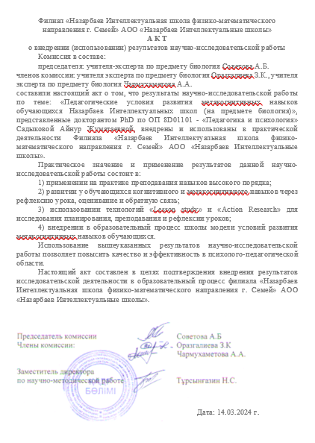

ПРИЛОЖЕНИЕ Б
Рефлексивный дневник 8 класс
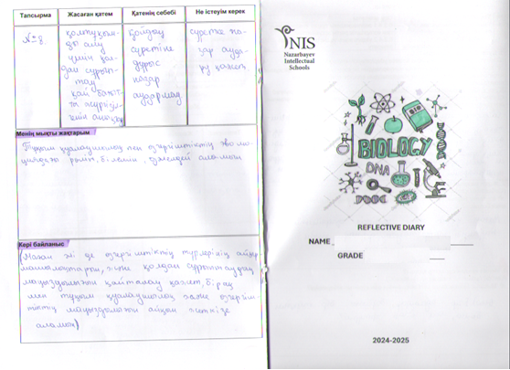
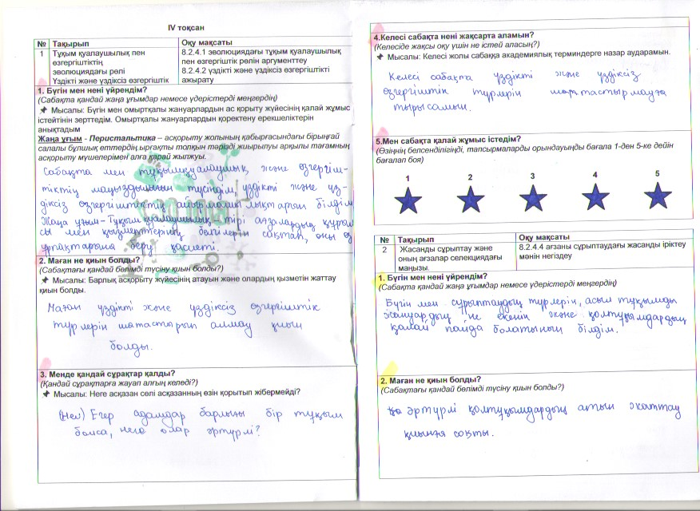

Продолжение рефлексивного дневника Б.1
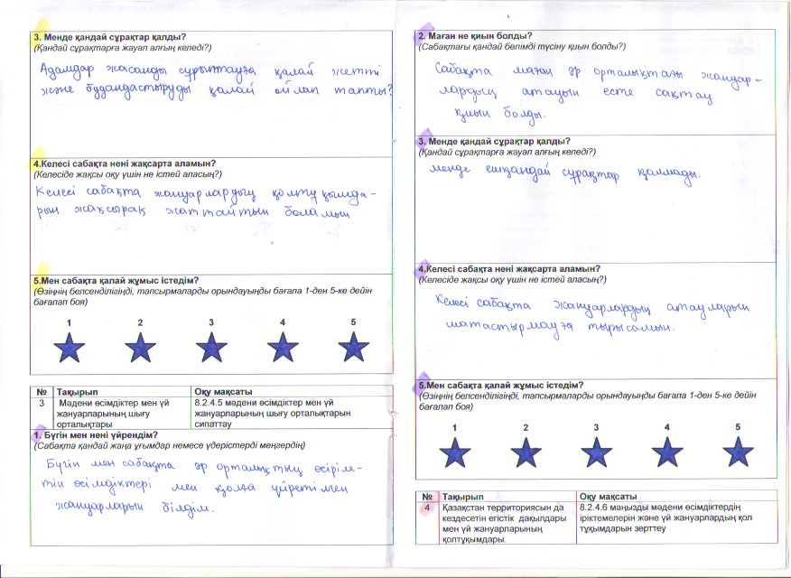
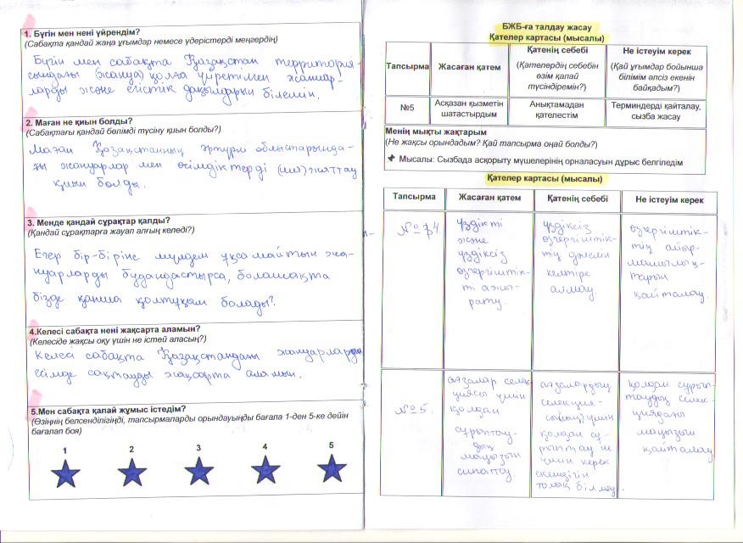

ПРИЛОЖЕНИЕ В
Карта ошибок
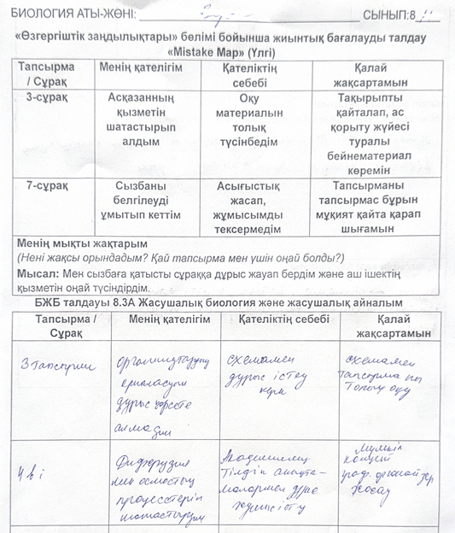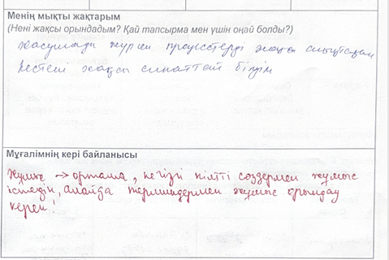
ПРИЛОЖЕНИЕ Г

Авторский опросник «Развитие метакогнитивных навыков посредством типов оценивания

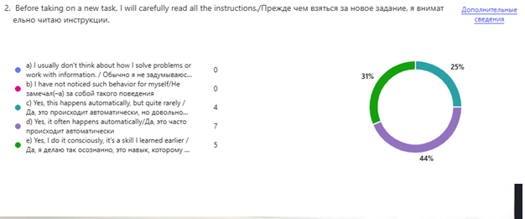

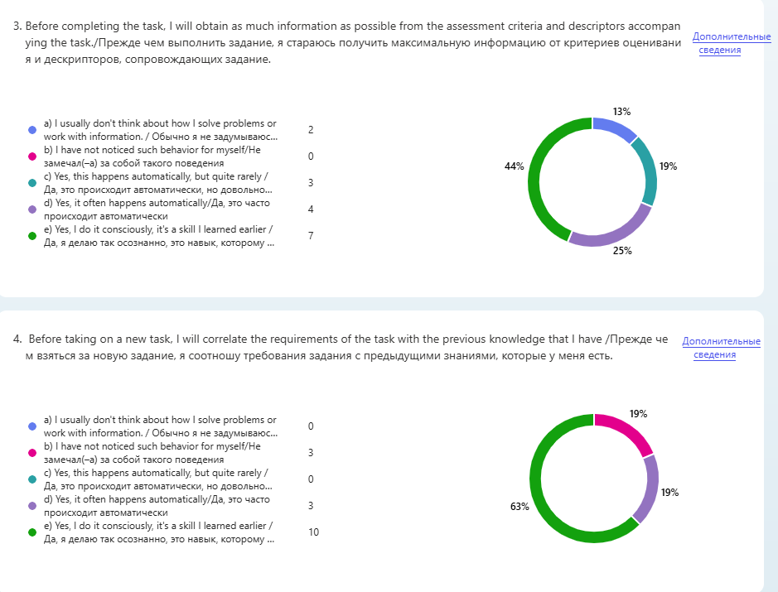

Продолжение таблицы Г.1

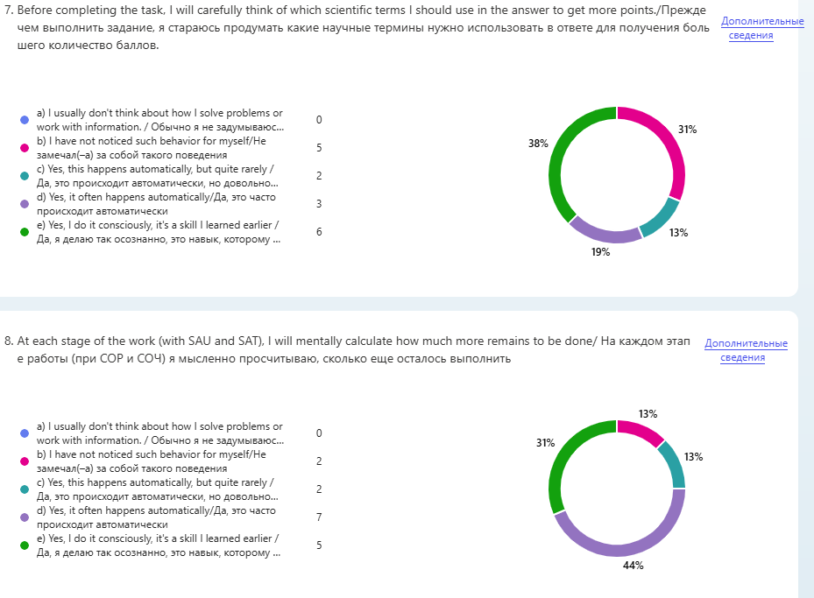

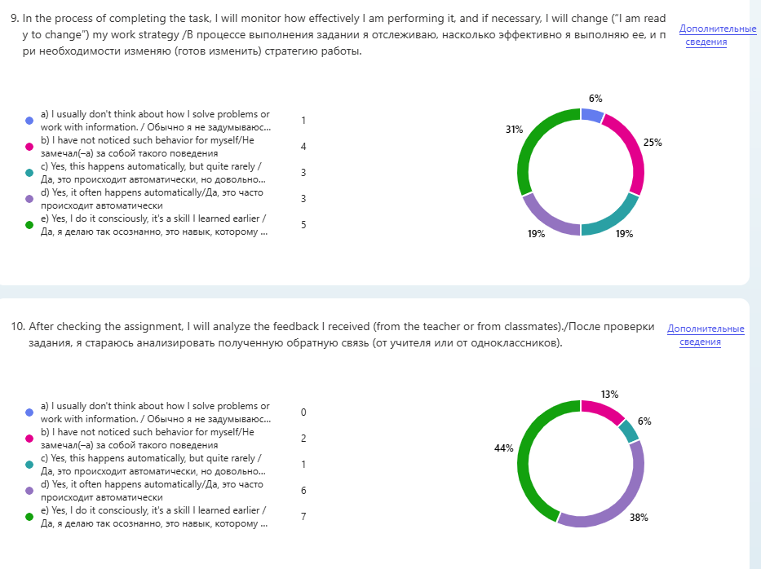

ПРИЛОЖЕНИЕ Д
Элективный курс «Исследование, сохранение и управление степными и лесными экосистемами»

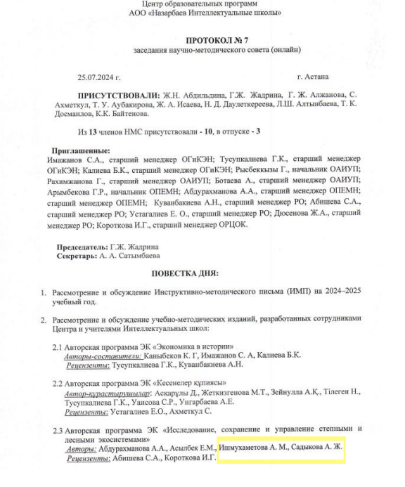

Продолжение опросника Д.1

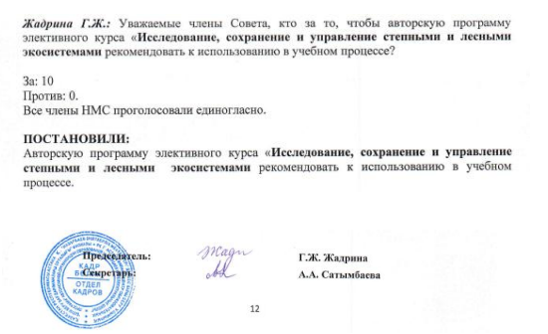

ПРИЛОЖЕНИЕ Е
Элективный курс «Метакогнитивные подсказки и графические организаторы в обучении биологии» в НИШ г. Семей
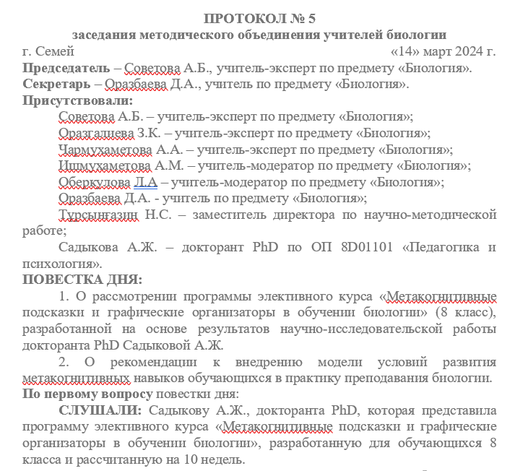
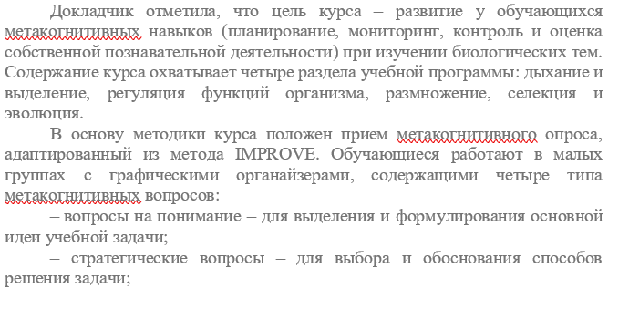

Продолжение опросника Е.1

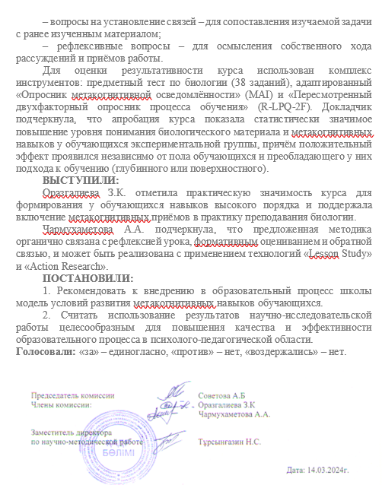

ПРИЛОЖЕНИЕ Ж
Пособие «Application of CLIL Strategies in Teaching Math and Science»
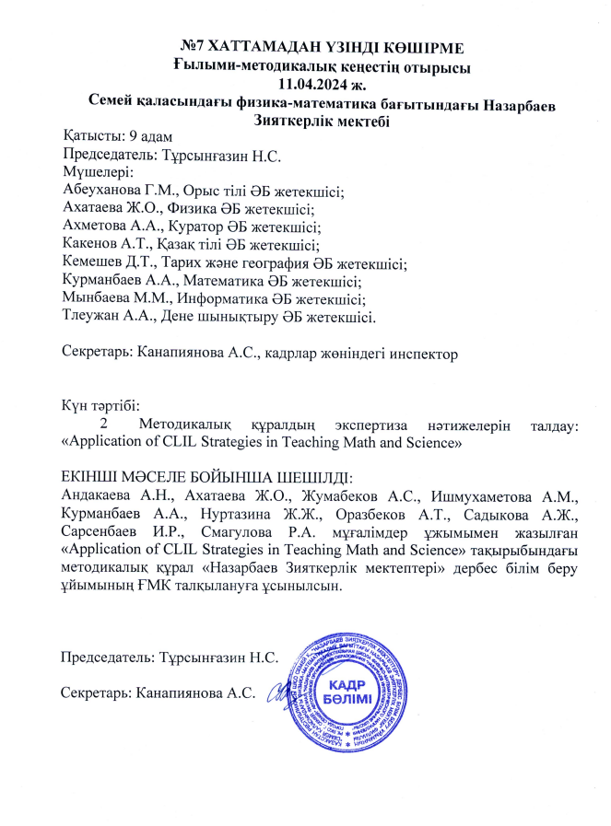

ПРИЛОЖЕНИЕ И
Пособие «Development of metacognitive skills through the approaches of the CLIL»
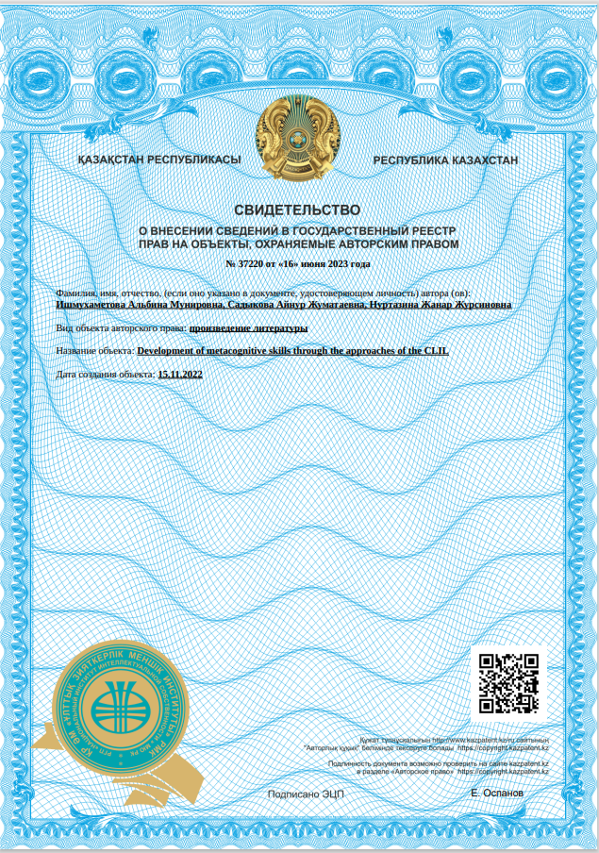

ПРИЛОЖЕНИЕ К
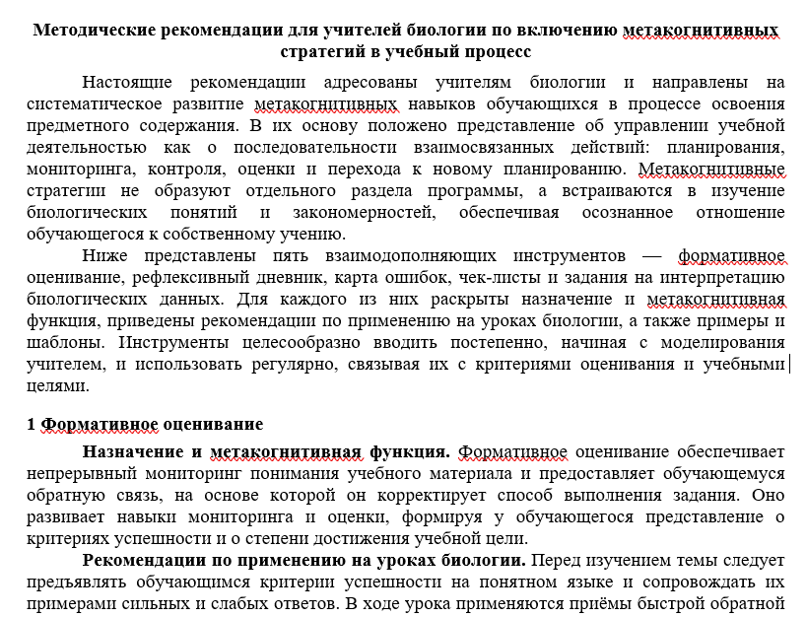
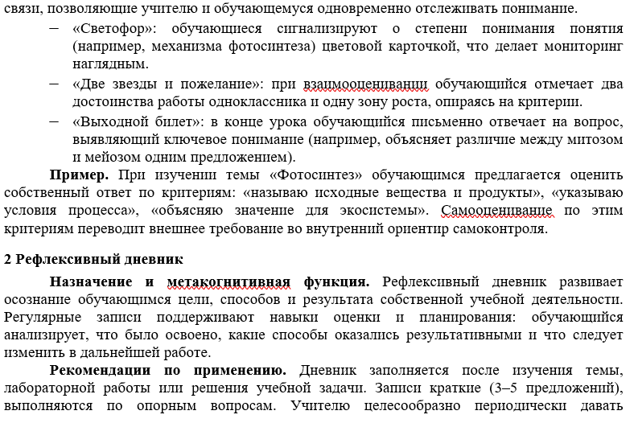

Продолжение методических рекомендации К.1

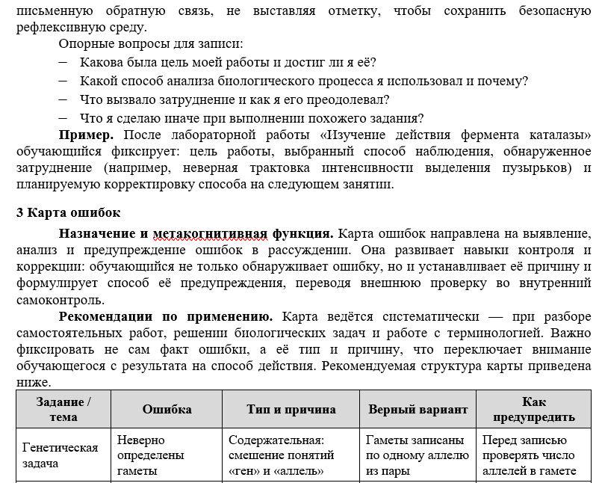
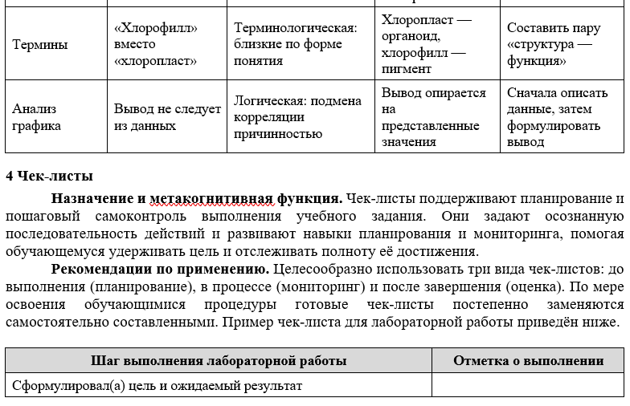

Продолжение методических рекомендации К.2

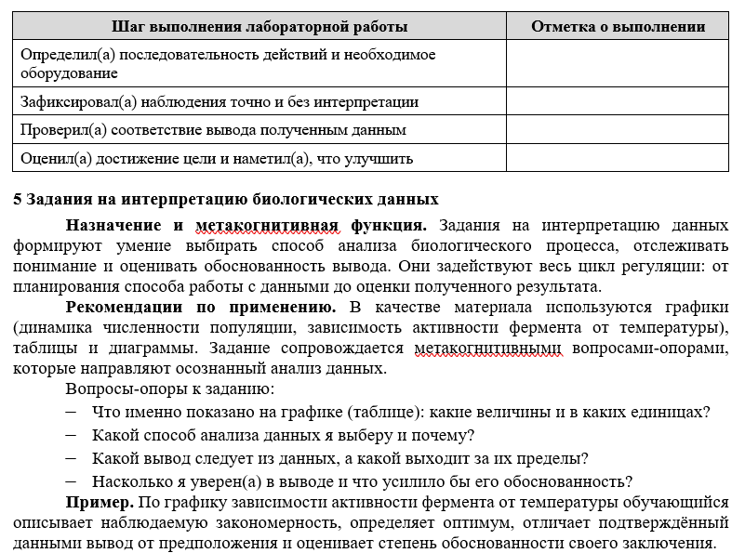
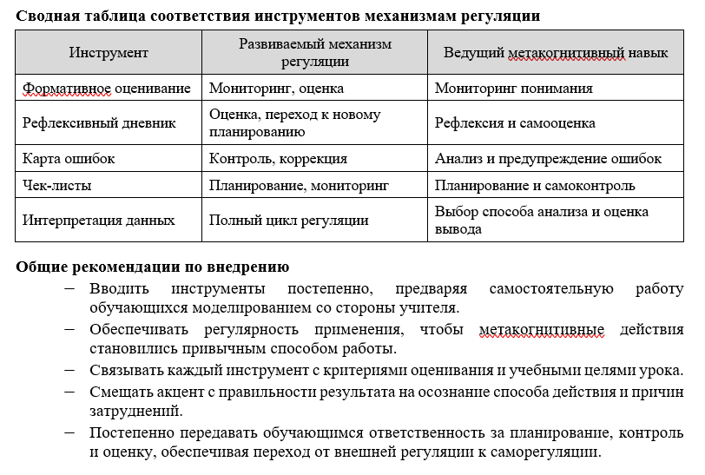

ПРИЛОЖЕНИЕ Л
Сертификат участие в международной конференций ERAA/ECER
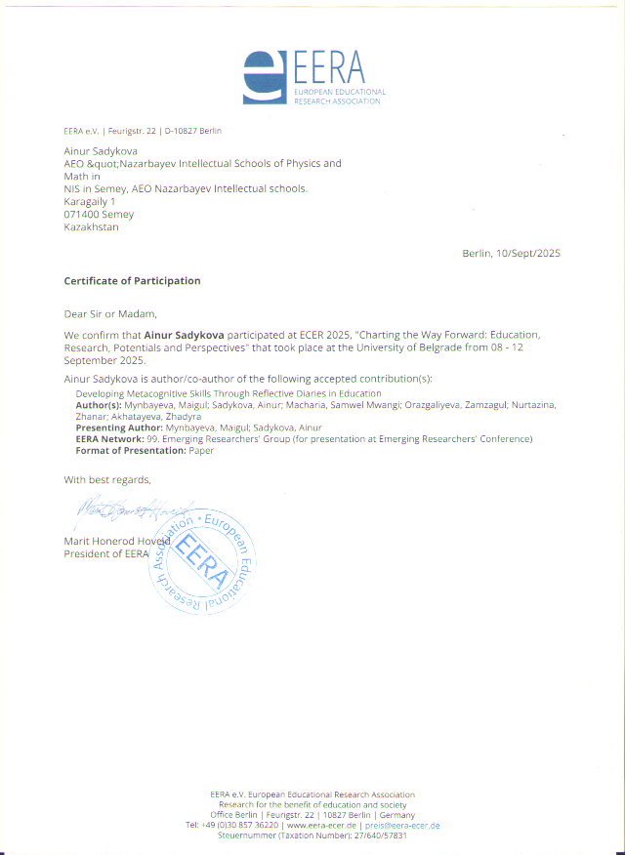

ПРИЛОЖЕНИЕ М

Образцы ФО учащихся 8-го класса
Образец ФО1

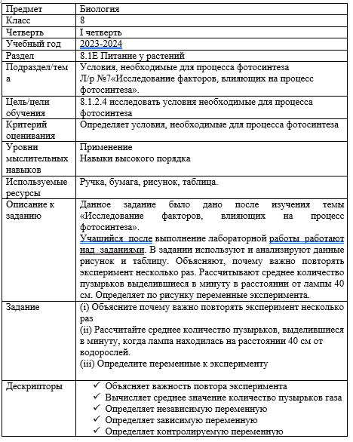

Продолжение образца ФО1 М.1

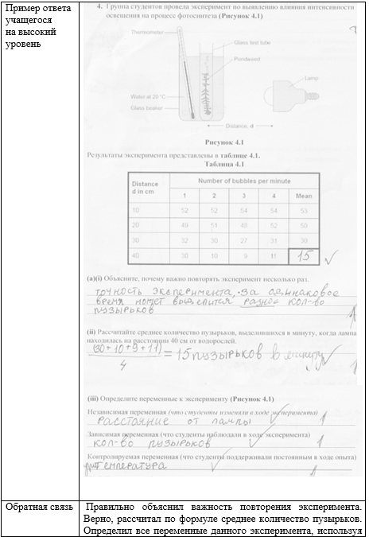

Продолжение образца ФО1 М.2
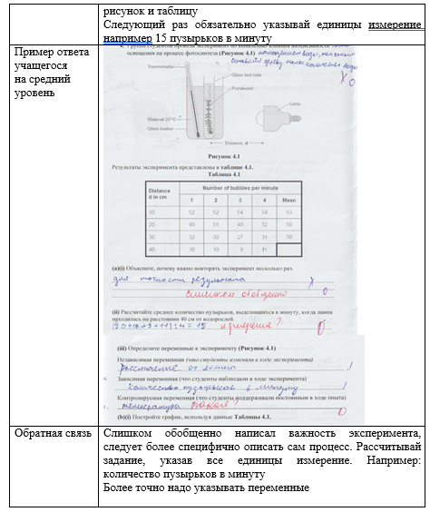

Продолжение образца ФО1 М.3
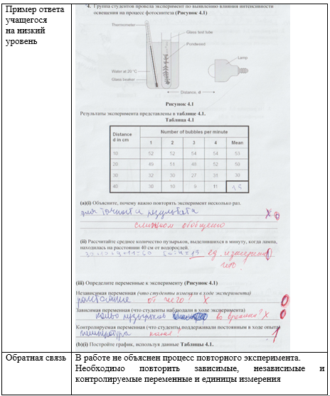

Продолжение образца ФО2 М.4

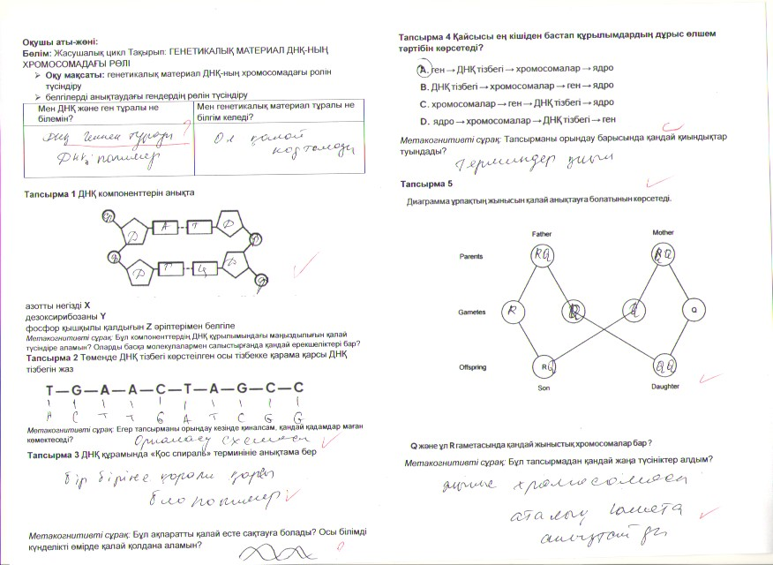

ПРИЛОЖЕНИЕ Н
Образцы суммативного оценивание за раздел учащихся 8-го класса
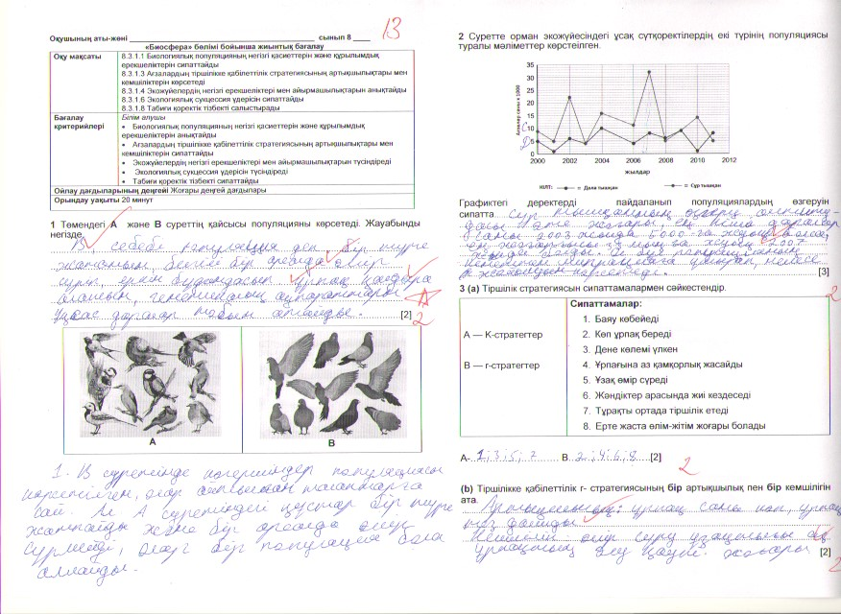

Продолжение образца СОР Н.1
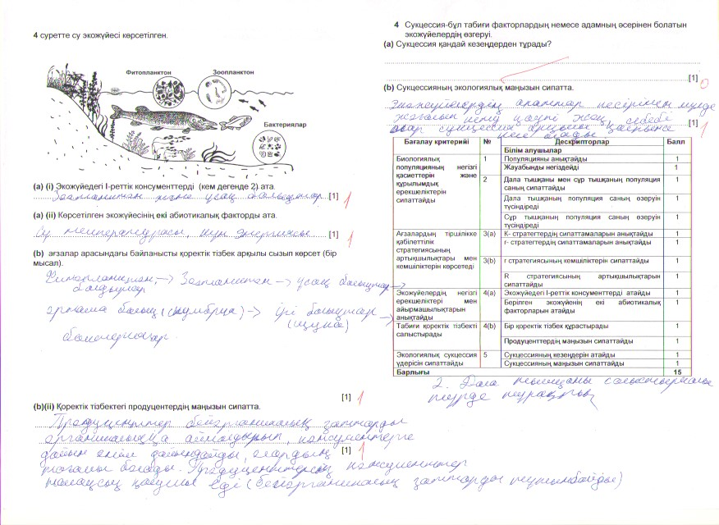

ПРИЛОЖЕНИЕ П
Образцы рубрики из суммативного оценивание за раздел учащихся 8-го класса

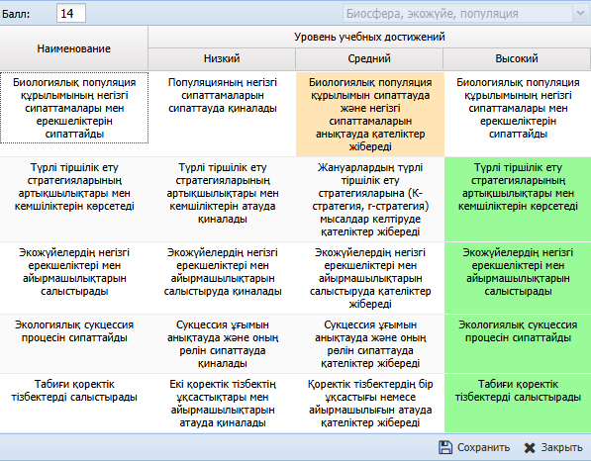

ПРИЛОЖЕНИЕ Р
Пример формативного оценивание -для выполнение групповых работ

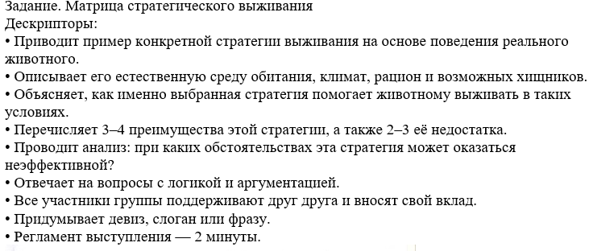
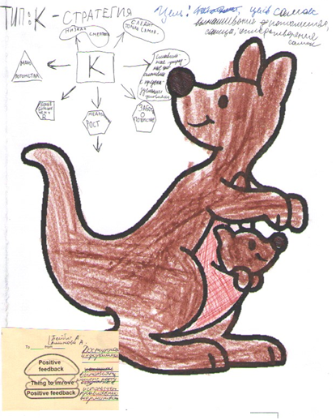

Продолжение примера групповых работ ФО Р.1

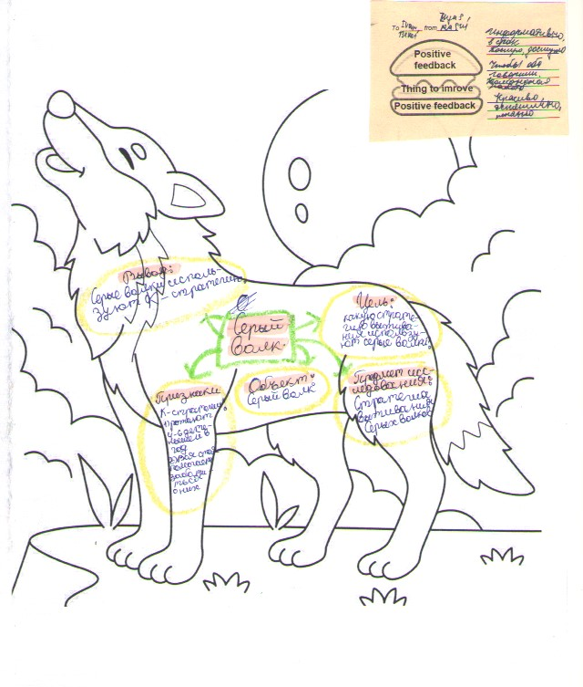

ПРИЛОЖЕНИЕ С
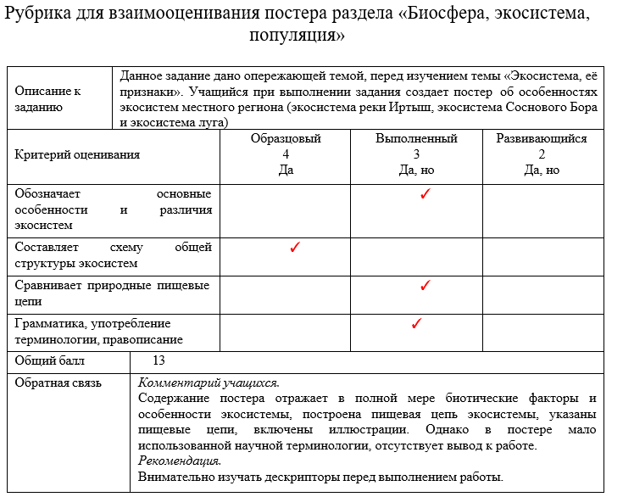

ПРИЛОЖЕНИЕ Т
Справка о количественном составе 8-ых классов
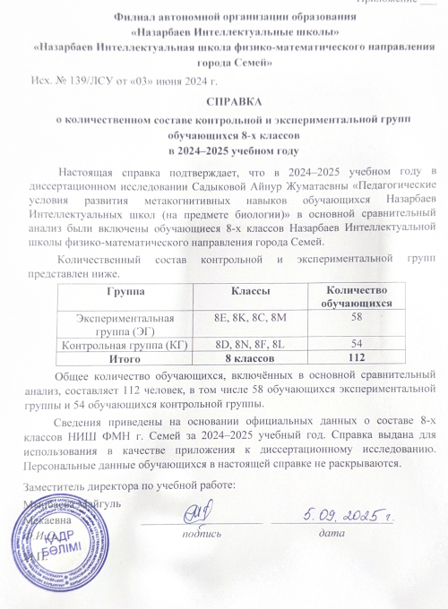

ПРИЛОЖЕНИЕ У

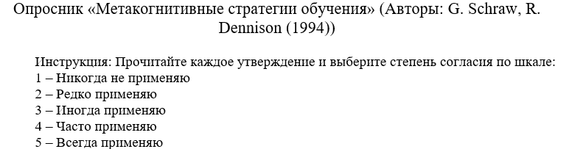
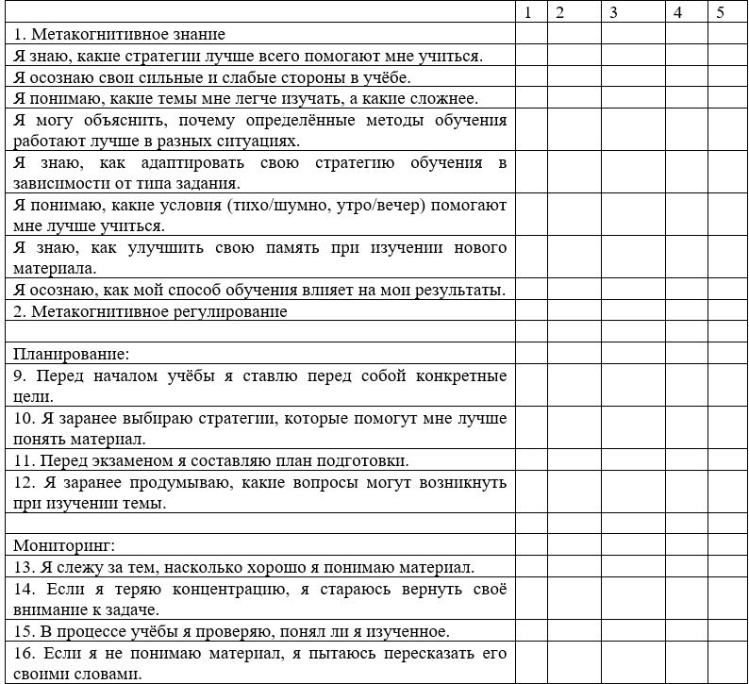

Продолжение опросника У.1
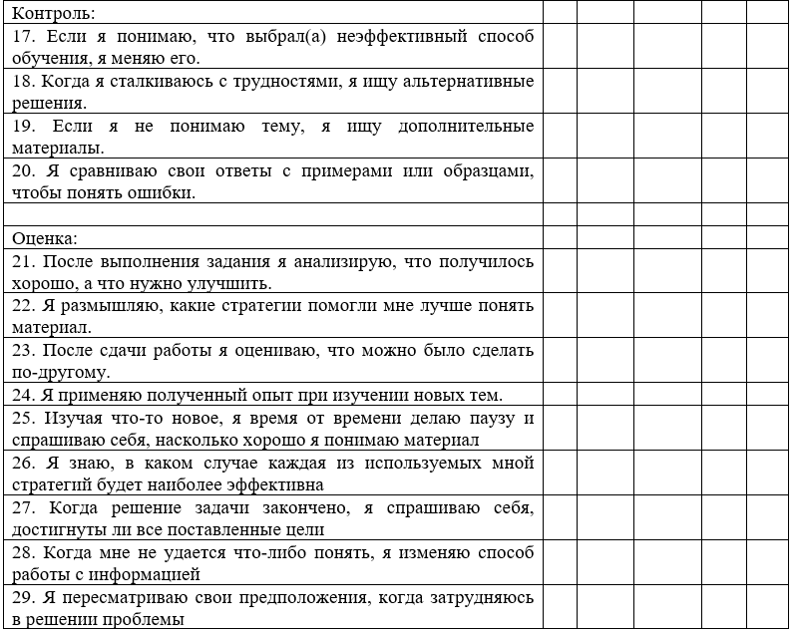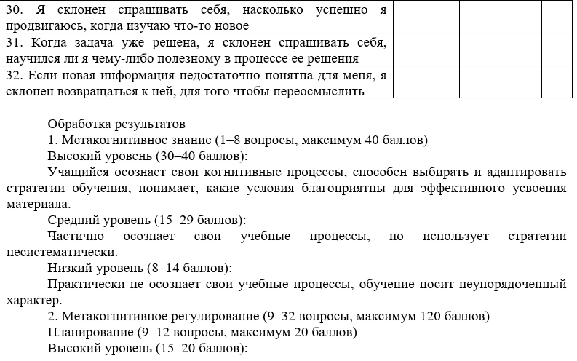

Продолжение опросника У.2

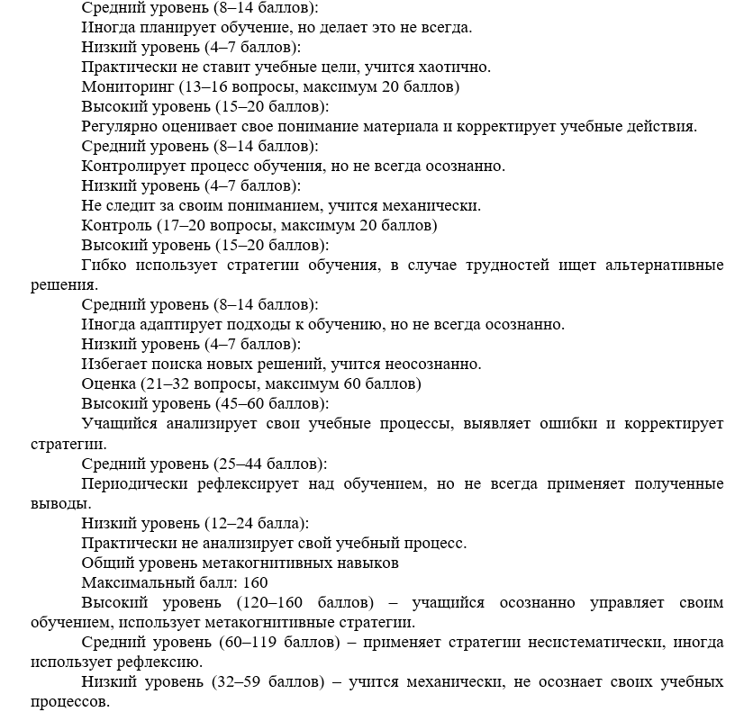

ПРИЛОЖЕНИЕ Ф
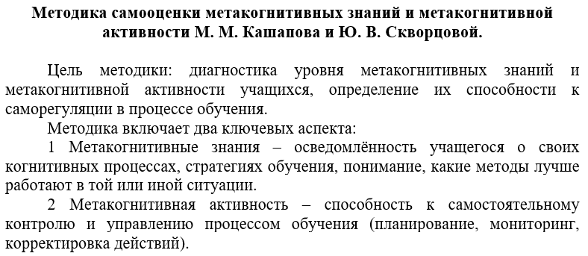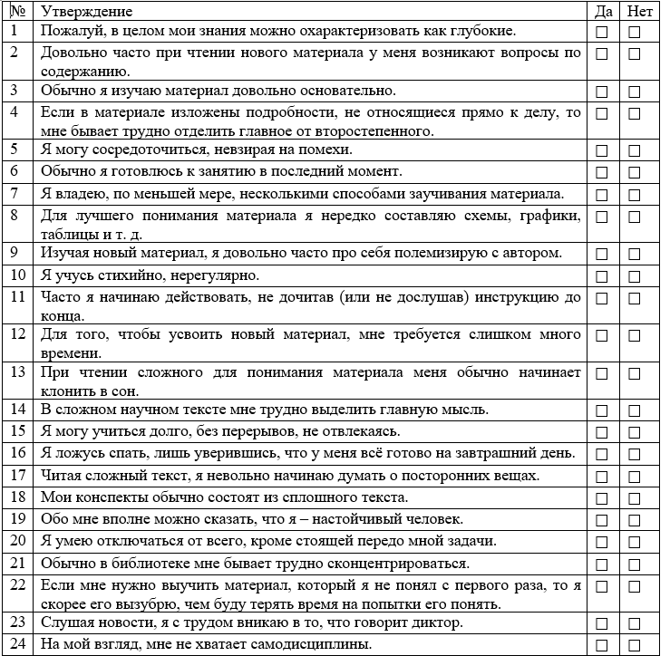

Продолжение опросника Ф.1

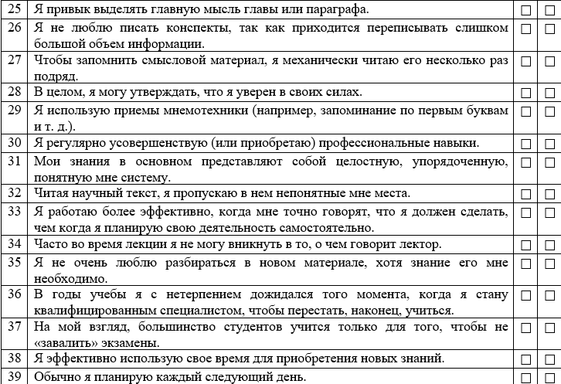
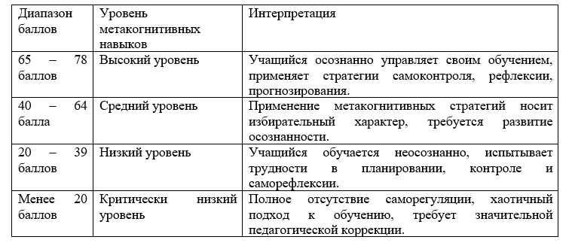

ПРИЛОЖЕНИЕ Х
Сертификат участие в международной конференций WALS (Lesson study)
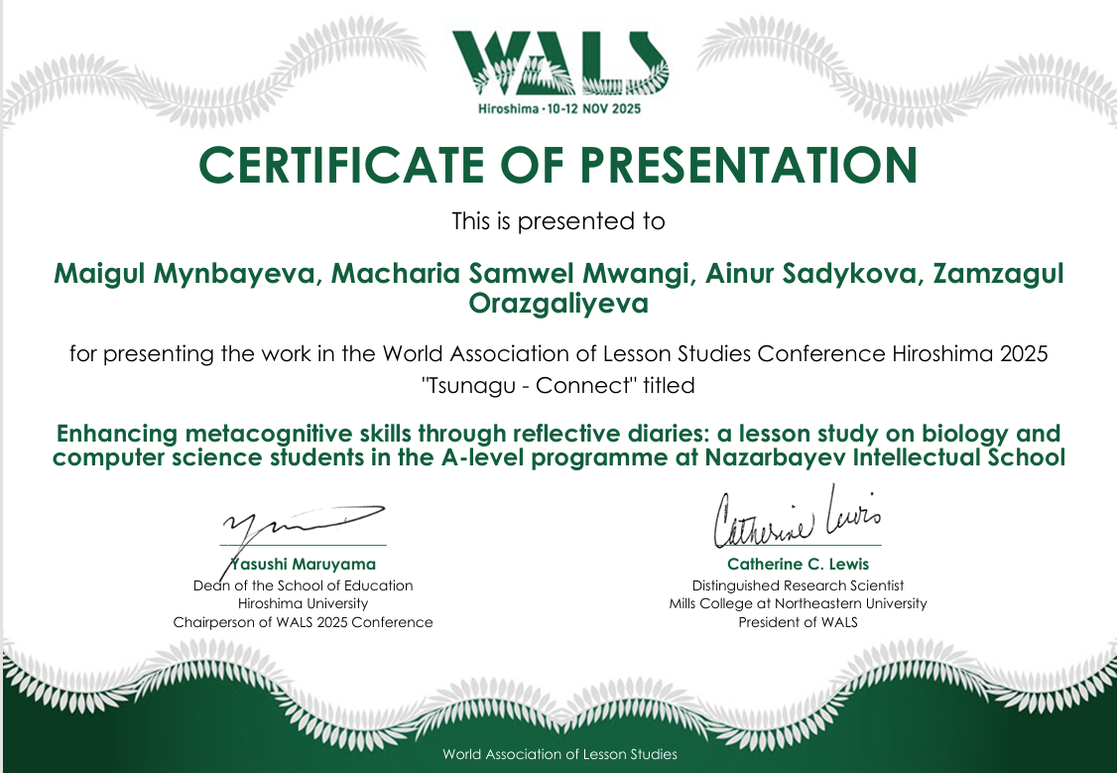

ПРИЛОЖЕНИЕ Ц
Прием «Обучение тому, как учится» 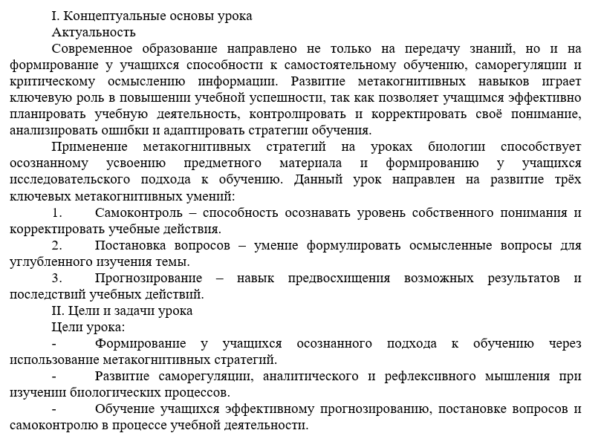 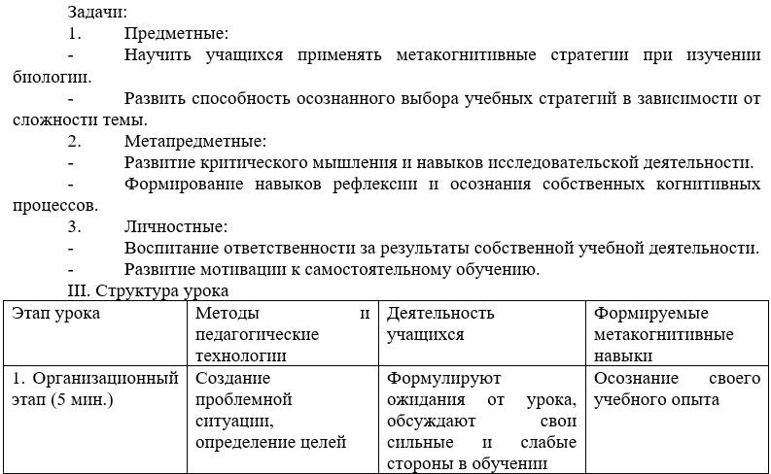

Продолжение опросника Ц.1

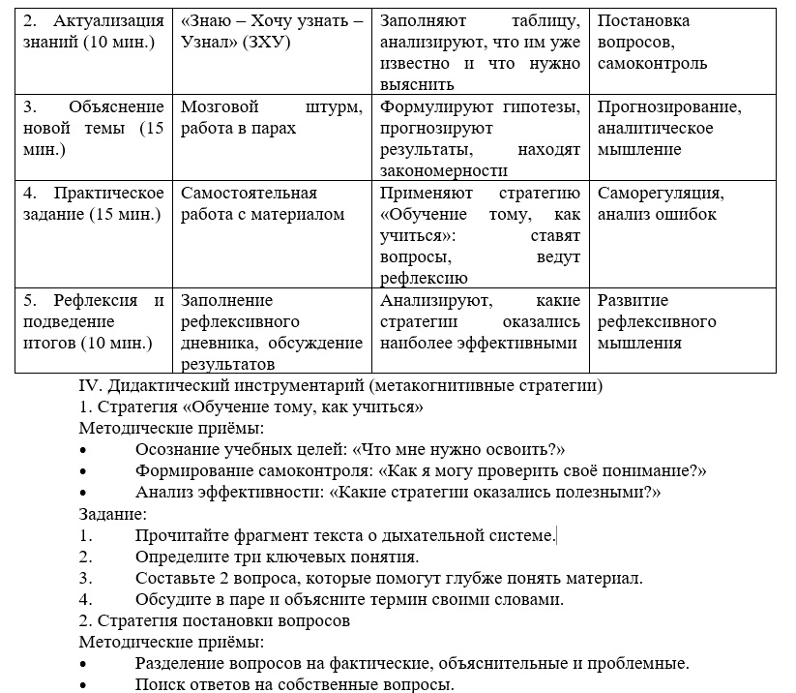
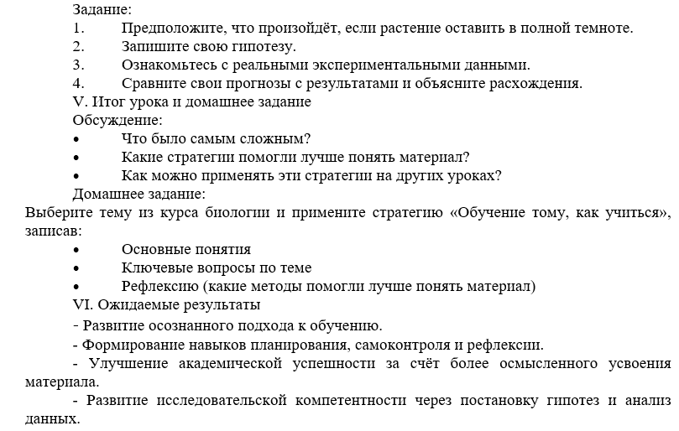

ПРИЛОЖЕНИЕ Ш
Стратегия «Самоконтроль и саморегуляция»

